Hướng Dẫn Thực Hành

**Phát triển Web Kinh Doanh**

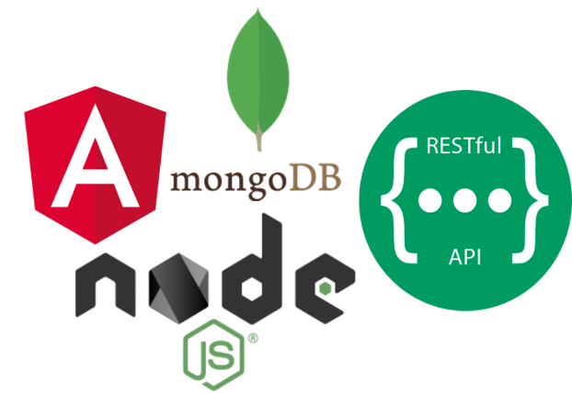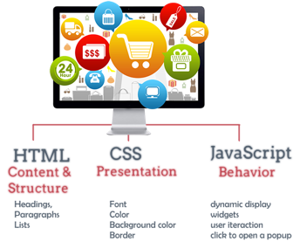

**Hướng dẫn:**

* Bài tập thực hành được chia làm nhiều Module
* Mỗi Module được thiết kế cho thời lượng là 3 hoặc 5 tiết thực hành tại lớp với sự hướng dẫn của Giảng viên.
* Tùy theo số tiết phân bổ, mỗi tuần học có thể thực hiện nhiều Module.
* Sinh viên phải làm tất cả các bài tập trong các Module ở tuần tương ứng. Những sinh viên chưa hoàn tất phần bài tập tại lớp có trách nhiệm tự làm tiếp tục ở nhà.
* Các bài có dấu (*) là các bài tập nâng cao dành cho sinh viên khá giỏi.

Biên soạn và tổng hợp

**TS. Trần Duy Thanh**

**Mục Lục**

Module 1: Tổng quan về Phát triển Web kinh doanh 6

Bài 1:History of the Internet 6

Bài 2:Server vs Client 7

Bài 3:HTTP vs HTTPS 7

Bài 4:Static Web and Dynamic Web 7

Bài 5:Hosting vs Domain 7

Bài 6:Server- Webserver-website 7

Bài 7: Structure of URL 7

Bài 8:Quy trình tạo lập một Website 7

Module 2 – Hypertext Markup Language (HTML) 8

Bài 9: Sử dụng Visual Studio để tạo Website 8

Bài 10: Cấu hình IIS Webserver 12

Bài 11: Cấu hình Hosting + Domain Free 28

Bài 12: Cấu hình NAT port cho Modem Internet ở nhà (*) 28

Bài 13: Cấu trúc tập tin HTML 29

Bài 14: Resume 29

Bài 15: Beethoven 30

Bài 16: Euler 33

Bài 17: Chester 33

Bài 18: Resume bổ sung 34

Bài 19: Website Expo 35

Bài 20: Website Jaction 36

Bài 21: Website SFSF 37

Bài 22: Web Menu 38

Bài 23: Table 38

Bài 24: Table 39

Bài 25: Table Gargoyle 40

Bài 26: Table Dunston 41

Bài 27: Frame 41

Bài 28: Frameset 42

Bài 29: Frameset – Image maps 43

Bài 30: Frameset – Image maps 44

Bài 31: Frameset (*) 44

Bài 32:Marquee, Multimedia 45

Module 3 – Cascading Style Sheets (CSS) 46

Bài 33: Internal Style 46

Bài 34: Inline Style 47

Bài 35: External Style 48

Bài 36: Box Menu 49

Bài 37: Menu cho Website 50

Bài 38: Bốn mùa 52

Bài 39: Table with external CSS 53

Bài 40: Table with external CSS 54

Bài 41: Vietnam Airline Website – external CSS 54

Bài 42: Maxwell Scientific 55

Bài 43: StuffShop 56

Bài 44: M.Lee’s 57

Bài 45: ScrapBooks 58

Bài 46: Mount Rainier News 58

Bài 47: Table with Style-trigger 59

Module 4 – Form và các Control trên Form 60

Bài 48: Register 60

Bài 49: Online Classifield 61

Bài 50: Travel Expense Report 62

Bài 51: Registration 63

Bài 52: Contact - GET 63

Bài 53: Sản phẩm-GET 64

Module 5 – Javascript 65

Bài 54: Hàm toán học 65

Bài 55: Giải phương trình bậc 2 65

Bài 56: Xử lý chuỗi 66

Bài 57: Xử lý sự kiện text change 66

Bài 58: Neonatal Feeding Study 67

Bài 59: North Pole Novel Ties 68

Bài 60: Menu 68

Bài 61: Color Picker 69

Module 6 – XML - Mô hình DOM và JSon 70

Bài 62: Table Mouse Trigger 70

Bài 63: Đăng ký thành viên 70

Bài 64: Dynamic Table 71

Bài 65: Dynamic List 72

Bài 66: XML-Dom Parser 73

Bài 67: XML – DOM Parser (*) 73

Bài 68: XML - AJAX 75

Bài 69: XML – AJAX (*) 76

Bài 70: JSonObject vs JSonArray 76

Bài 71: Hiển thị thông tin User 77

Bài 72:Danh sách sản phẩm 77

Bài 73: Danh sách sản phẩm 78

Bài 74: Hiển thị bảng điểm- JSon-AJAX 79

Bài 75: Hiển thị Sách môn học - JsonArray 80

Module 7: AngularJS – Binding - Component 81

Bài 76 – Kiến trúc thành phần của Angular 81

Bài 77 – Cài đặt và lập trình Angular 81

Bài 78 - Binding 81

Bài 79 – Binding Property 82

Bài 80 – Binding Class 82

Bài 81 – Binding Style 83

Bài 82 – Binding Event 84

Bài 83 – Binding Two-Way 85

Bài 84 - Binding Two-Way, model for Quadratic Equation 85

Bài 85- Binding Two-Way, model for Lunar Year (*) 86

Module 8: AngularJS(tt) – Service - Routing 87

Bài 86- Json Object Model - Product 87

Bài 87- Json Array Model - Product 87

Bài 88- Json Array Model – Product Event (*) 88

Bài 89- Json Array Model – Product - Catalog 92

Bài 90- Json Array Model – Product– Http Service(*) 93

Bài 91- Json Array Model – Product– Http Service Handle Error (*) 95

Bài 92- Json Object Model – Customer – Service 97

Bài 93- Json Array Model – Group Customers (*) 97

Bài 94 – Cấu hình Routing 99

Bài 95 – Routing for Page Not Found 101

Module 9 – AngularJS (tt) - Form 102

Bài 96– Login Screen 102

Bài 97 – Form Đăng ký Khóa học 103

Bài 98 – Form Đăng ký Khóa học - Validation 103

Bài 99- Mathematics 104

Module 10 – AngularJS (tt) Triệu gọi External Restful API 105

Bài 100: Tương tác External Restful API- Ngân hàng Đông Á 105

Bài 101: Tương tác External Restful API- Product Service 1 112

Bài 102: Tương tác External Restful API- Product Service 2 117

Bài 103 – Coindesk API- Bitcoin Price Index in Real-time 120

Bài 104 – Get List of Public APIs 120

Bài 105 - Predict the gender of a person based on their name - API. 121

Bài 106- Get US public data API 121

Bài 107- Random dog images API 121

Module 11 –Restful API với NodeJS và ExpressJS 122

Bài 108– Giải thích chi tiết mô hình hoạt động của MVC 122

Bài 109 – API và Restful API 122

Bài 110 – Tạo và thực thi Project Restful API 122

Bài 111 – Cài đặt nodemon cho Web Server Project 126

Bài 112 – Cài đặt morgan cho Web Server Project 128

Bài 113 – Tạo HTTP GET – List of Book 130

Bài 114 - Triệu gọi HTTP GET – List of Book 132

Bài 115 – Tạo HTTP GET – a Book 136

Bài 116– Triệu gọi HTTP GET – a Book 138

Bài 117 – Tạo HTTP POST – Create a Book 141

Bài 118 – Triệu gọi HTTP POST – Create a Book 144

Bài 119 – Tạo HTTP PUT – Update a Book 149

Bài 120 – Triệu gọi HTTP PUT – Update a Book 151

Bài 121– Tạo HTTP DELETE– Remove a Book 154

Bài 122 – Triệu gọi HTTP DELETE– Remove a Book 154

Bài 123 – Upload files to Server-1 157

Bài 124 – Upload files to Server-2 160

Bài 125 – Bài tập tổng hợp Restful API(*) 165

Module 12 –Restful API với MongoDB 166

Bài 126- Cài đặt và sử dụng MongoDB 166

Bài 127 - Cấu hình và Kết nối NodeJS với MongoDB 174

Bài 128 – Tạo và triệu gọi API - HTTP GET – List Fashion 177

Bài 129 – Tạo và triệu gọi API - HTTP GET – A Fashion 181

Bài 130 – Tạo và triệu gọi API - HTTP POST – Create a Fashion 183

Bài 131 – Tạo và triệu gọi API - HTTP PUT – Update a Fashion 187

Bài 132 – Tạo và triệu gọi API - HTTP DELETE – Remove a Fashion 189

Bài 133 – Bài tập tổng hợp(*) 190

Module 13 – Cookie và Session 192

Bài 134 – Trình bày ý nghĩa của Cookie và Session 192

Bài 135 – Lập trình Cookie 192

Bài 136 – Lập trình Cookie – Lưu thông tin đăng nhập 196

Bài 137 – Lập trình Session 197

Bài 138 – Lập trình Session – Bài tập tổng hợp Shopping Cart(*) 199

# Module 1: Tổng quan về Phát triển Web kinh doanh

**Nội dung kiến thức thực hành:**

+ Ôn luyện các khái niệm cơ bản về Mạng và Internet

+ Khai thác tài nguyên Internet

+ Quy trình các bước để tạo lập một Website

+ Phân biệt được Website, Webpage, Server, WebServer

+ Phân biệt được Hosting-Domain, cách đăng ký

+ Nắm được quy trình triển khai và đưa Website vào hoạt động

## Bài 1:History of the Internet

Hãy trình bày lịch sử phát triển của Internet

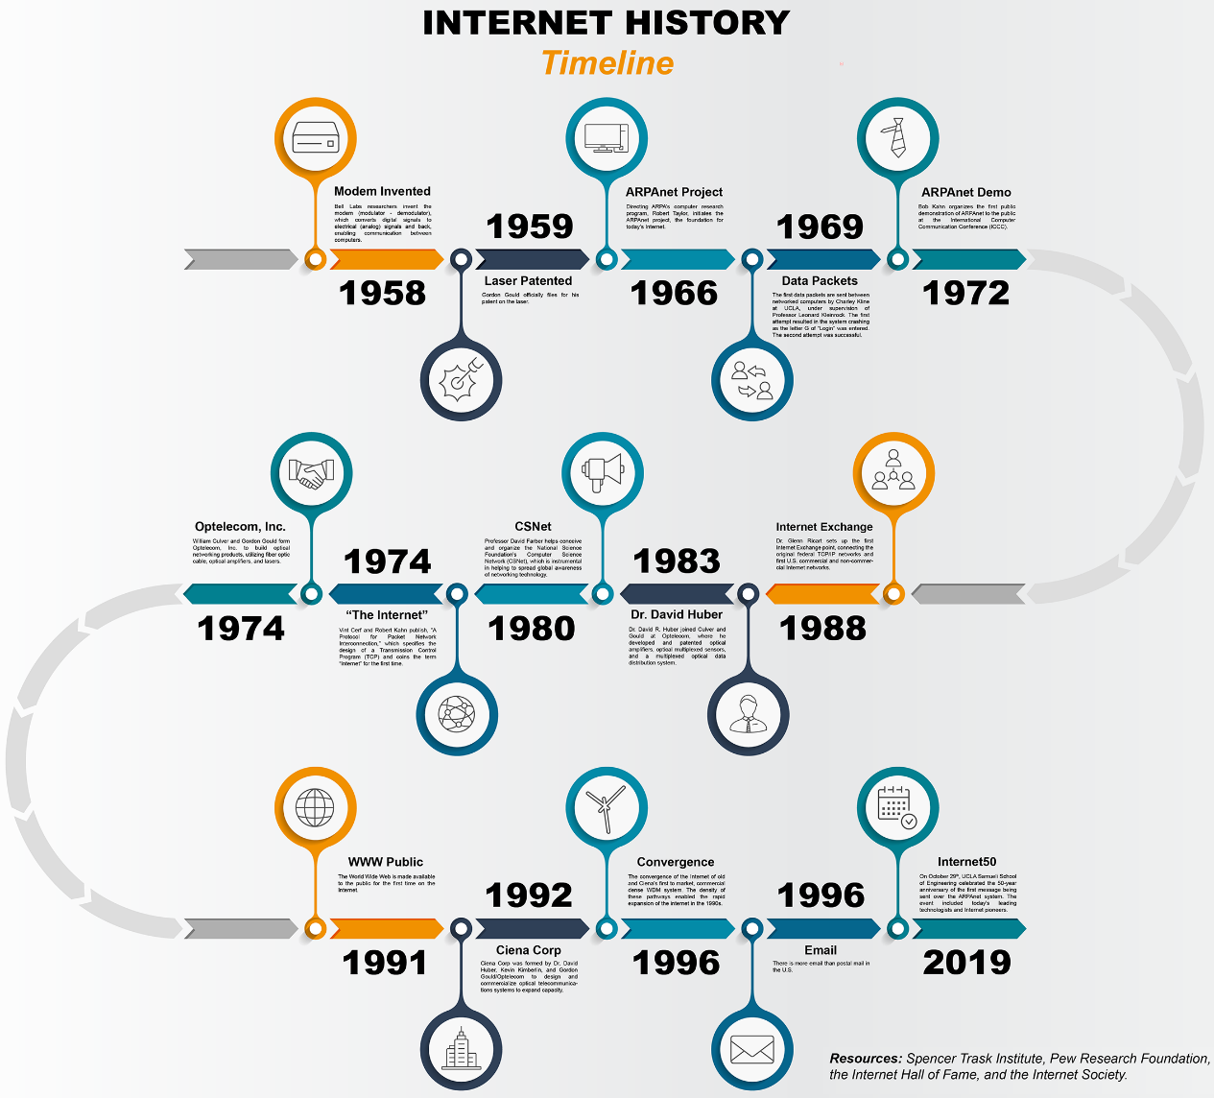

## Bài 2:Server vs Client

Hãy phân biệt máy chủ(Máy Server) và máy khách (Máy Client). Máy để bàn và Laptop thường dùng hàng ngày có được gọi là Máy Server hay không? Vì sao?

## Bài 3:HTTP vs HTTPS

Hãy trình bày và so sánh 2 giao thức HTTP và HTTPS?

## Bài 4:Static Web and Dynamic Web

Hãy phân biệt Web Tĩnh và Web Động?

## Bài 5:Hosting vs Domain

Hãy phân biệt Hosting và Domain? Có những loại Domain nào? Dựa vào đâu để chọn mua Hosting tối ưu cho hệ thống Website?. Nếu Website chuyên về thương mại điện tử thì nên mua những loại phổ biển nào:.org hay .edu hay .com hay .net hay .info hay .com.vn hay .vn …(tự đề xuất thêm)

## Bài 6:Server- Webserver-website

Hãy phân biệt Server, WebServer, Website, Webpage, Web Browser? Người ta nói một Server nên cài nhiều WebServer để tiết kiệm hệ thống đúng hay sai? Vì sao?

## Bài 7: Structure of URL

Hãy hướng dẫn cách tìm địa chỉ IP của một domain?

Cho URL có cấu trúc sau: <http://communityuni.com/home/index?linkid=2>

Hãy chỉ ra các thành phần: Protocol, domain, parameter trong link trên.

## Bài 8:Quy trình tạo lập một Website

Hãy tìm hiểu nhiều kênh trên Internet để trình bày ít nhất 2 tư tưởng khác nhau về: Quy trình các bước để tạo lập một Website.

# Module 2 – Hypertext Markup Language (HTML)

**Nội dung kiến thức thực hành:**

+ Sử dụng công cụ Visual Studio để tạo tập tin, project Web

+ Cấu hình IIS Webserver, cấu hình Hosting + Domain Free

+ Nắm được Cấu trúc của 1 tài liệu HTML

+ Thực hành Các thẻ (tags) cơ bản trong HTML

+ Thực hành Các thẻ danh sách trong HTML

+ Thực hành Thẻ liên kết trang

+ Cách tạo bảng trong HTML

+ Cách sử dụng Frame, Iframe, Frameset

+ Cách sử dụng Marquee

+ Cách sử dụng Multimedia

## Bài 9: Sử dụng Visual Studio để tạo Website

**Yêu cầu:**

Sử dụng Công cụ Visual Studio để tạo một Project Web, cách thức tạo và chạy một File HTML trong Visual Studio.

**Hướng dẫn:**

+ Bước 1: Khởi động Microsoft Visual Studio

+ Bước 2: Vào File/ chọn New / Chọn Web Site... (hoặc nhấn tổ hợp phím Shift + Alt+ N) để tạo một Project Website:

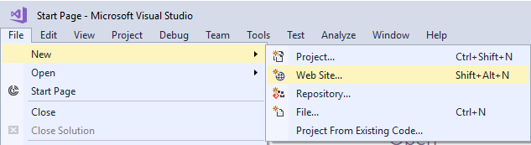

Bước 3: Trong Templates 🡺Chọn Visual C# 🡺Chọn ASP.NET Empty Web Site

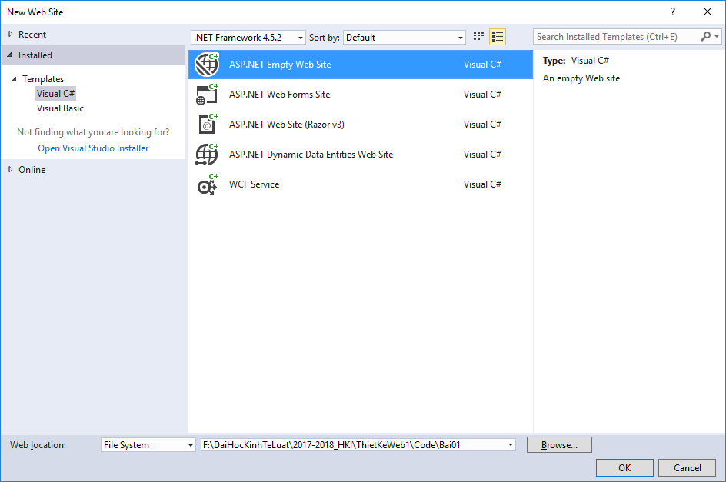

Mục Web Location: Chọn Nơi lưu trữ, đặt tên Bai01 rồi nhấn nút OK, màn hình Project Web xuất hiện như dưới đây:

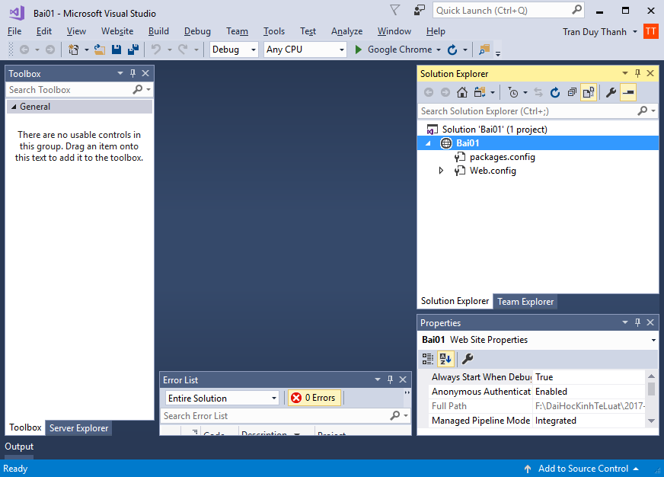

Bước 4: Trong cửa sổ Solution Explorer🡺bấm chuột phải chọn Add/Chọn HTML Page:

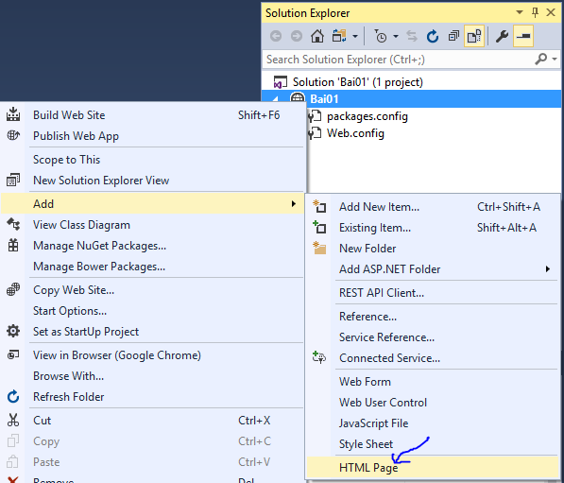

Sau khi chọn HTML Page, Visual Studio sẽ hiển thị cửa sổ đặt tên cho trang Web tĩnh HTML (lưu ý: Nếu không thấy HTML page ở đây thì chọn Add New Item🡺chọn HTML):

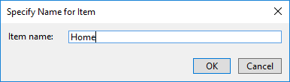

Ta đặt Home rồi bấm nút OK, Trang Web tĩnh Home.html xuất hiện như bên dưới:

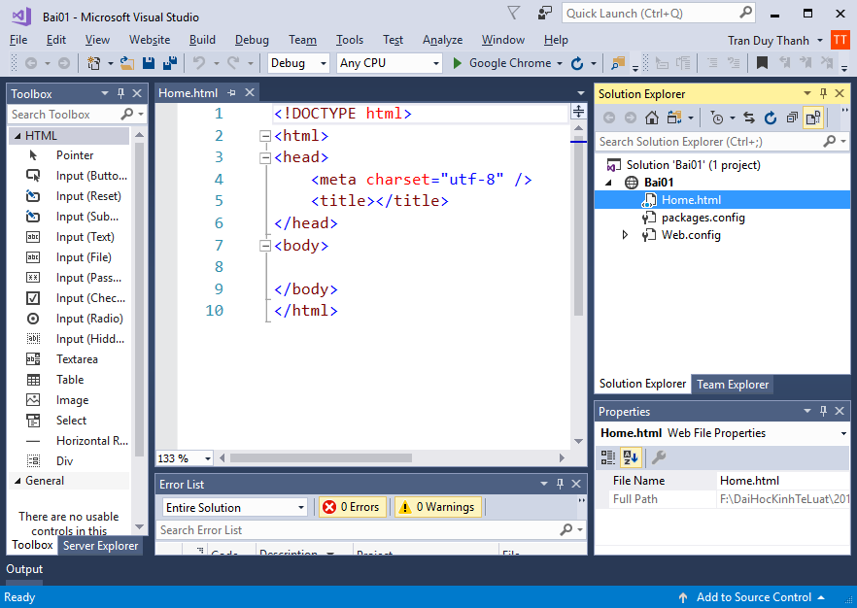

Trong thẻ Body nhập chuỗi “Khoa Hệ Thống Thông Tin”:

<!DOCTYPE html>

<html>

<head>

<meta charset="utf-8" />

<title></title>

</head>

<body>

Khoa Hệ Thống Thông Tin

</body>

</html>

Bước 5: Để chạy Website trong Visual studio ta có nhiều cách, cách đơn giản nhất là bấm chuột phải vào tập tin HTML muốn chạy View In Browser hoặc Browser With:

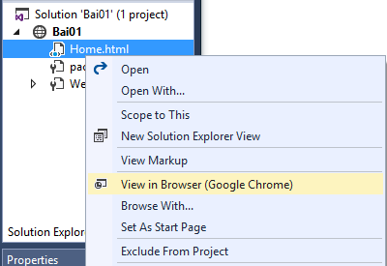

Nếu chọn View In Browser (tùy vào trình duyệt bạn đang chạy mặc định trong máy tính), Visual sẽ kích hoạt trình duyệt đó, kết quả:

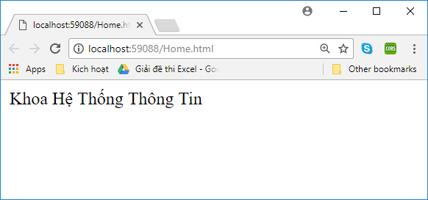

Nếu chọn Browse With: Visual Studio sẽ hiển thị cửa sổ yêu cầu ta lựa chọn Trình duyệt khác:

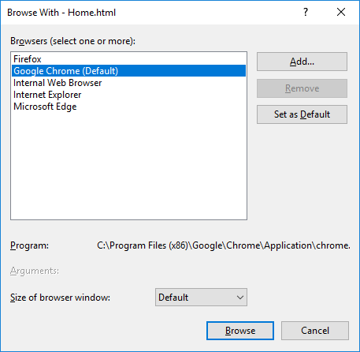

Ví dụ màn hình ở trên, máy tính có 5 Trình duyệt, ta muốn Trình duyệt nào chạy mặc định chị chọn nó vào bấm “Set as Default”, muốn chạy Website này thì bấm vào nút Browse ở bên dưới cửa sổ.

## Bài 10: Cấu hình IIS Webserver

**Yêu cầu:**

Hãy cấu hình IIS Webserver và deploy bài tập 1 vào WebServer để Website này có thể được chạy trên mạng LAN.

**Hướng dẫn:**

**Bước 1:** Vào Control panel chọn Programs and Features

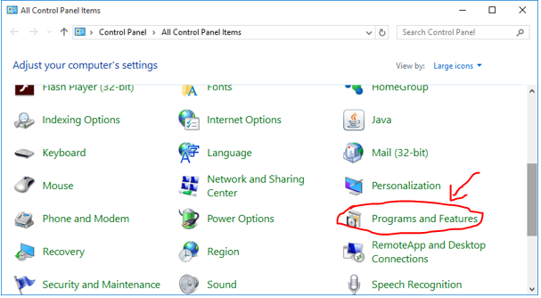

**Bước 2:** Chọn Turn Windows features on or off:

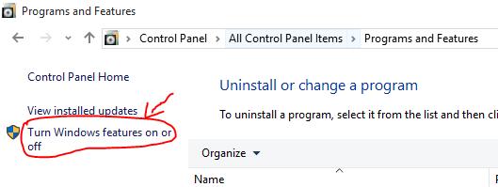

**Bước 3:** Tiến hành lựa chọn để cài IIS Web Server theo màn hình dưới đây:

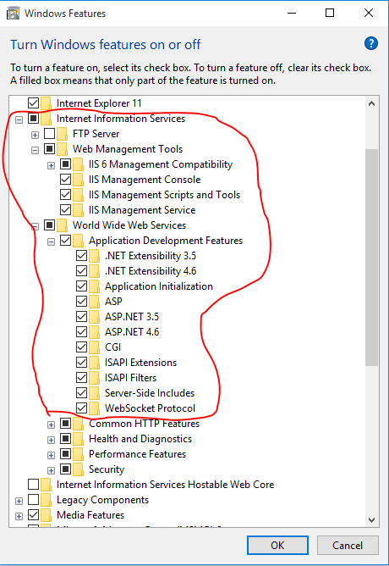

Sau khi lựa chọn giống như khung khoanh màu đỏ, nhấn OK để tiến hành cài đặt, tùy thuộc vào máy mà chương trình có thể cài từ 5-10 phút.

**Bước 4:** Sử dụng IIS Web Server: Sau khi cài xong IIS Web Server, bạn quay lại màn hình Control panel, bạn sẽ thấy Administrative Tools:

[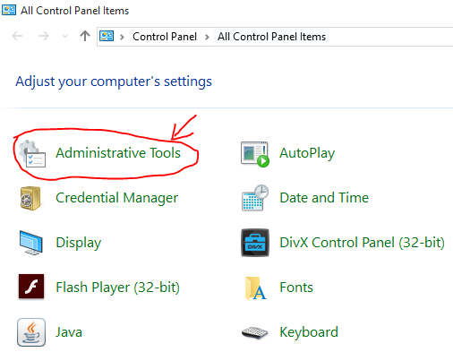](https://duythanhcse.files.wordpress.com/2015/11/h71-3.png)

Bạn click vào biểu tượng Administrative Tools, ta có giao diện tiếp theo:

[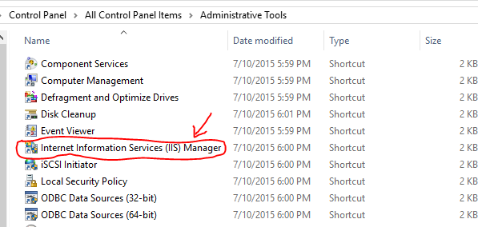](https://duythanhcse.files.wordpress.com/2015/11/h71-4.png)

Bạn chọn “**Internet Information Services (IIS) Manager**” như hình trên:

[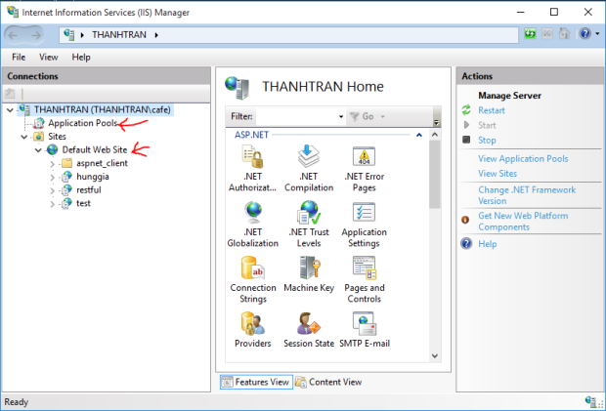](https://duythanhcse.files.wordpress.com/2015/11/h71-5.png)

Trong màn hình quản trị bạn thấy có 2 vùng: Application Pools và Default Web site.

**Bước 4.1** Cấu hình Application Pools:

***Application Pool là gì?***

*Application Pool có thể chứa một hoặc nhiều ứng dụng và cho phép chúng ta cấu hình cấp độ giữa các ứng dụng web khác nhau. Ví dụ, nếu bạn muốn cô lập tất cả các ứng dụng web chạy trong cùng một máy, bạn có thể làm điều này bằng cách tạo ra Application Pool riêng biệt cho mỗi ứng dụng web và đặt chúng trong Application Pool tương ứng. Bởi vì mỗi Application Pool chạy trong quá trình làm việc riêng của mình, các lỗi trong Application Pool sẽ không ảnh hưởng đến các ứng dụng đang chạy trong Application Pool khác. Triển khai ứng dụng trong Application Pool là lợi thế chính của IIS trong quá trình làm việc ở chế độ cách ly bởi vì bạn có thể tùy chỉnh Application Pool để đạt được cấp độ tách biệt ứng dụng mà bạn cần.*

*Khi bạn cấu hình Application Pool để sẵn sàng tối ưu, bạn cũng nên xem xét làm thế nào để cấu hình Application Pool bảo mật ứng dụng. Ví dụ, bạn có thể cần phải tạo ra Application Pool riêng cho ứng dụng đòi hỏi mức độ bảo mật cao, trong khi cho phép các ứng dụng đòi hỏi một mức độ thấp hơn của bảo mật để chia sẻ cùng Application Pool.*

Bạn bấm chuột phải vào màn hình **Application Pools**/ chọn **Add Application Pool**… như hình dưới đây:

[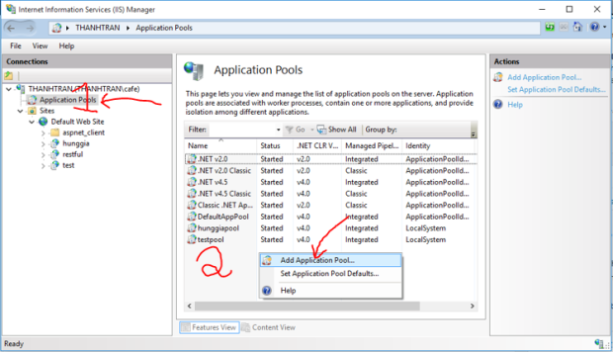](https://duythanhcse.files.wordpress.com/2015/11/h71-6.png)

Màn hình tạo mới Application Pool hiển thị lên, ta nhập đại “**ali33_Pool**” rồi bấm OK:

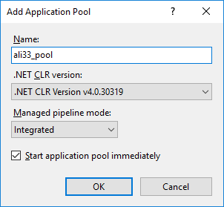

Sau khi bấm OK, bạn quan sát:

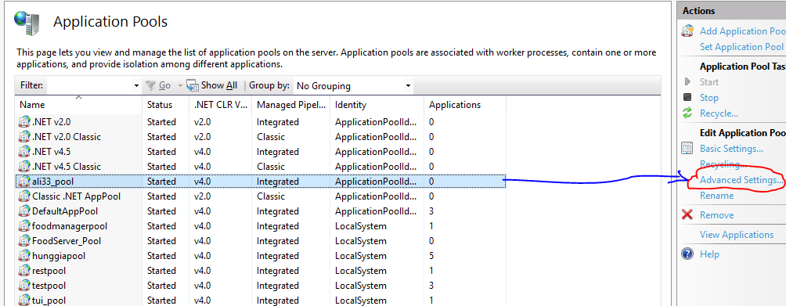Ở màn hình trên bạn tiếp tục chọn Advanced Settings.. cho **FoodServer_Pool**:

[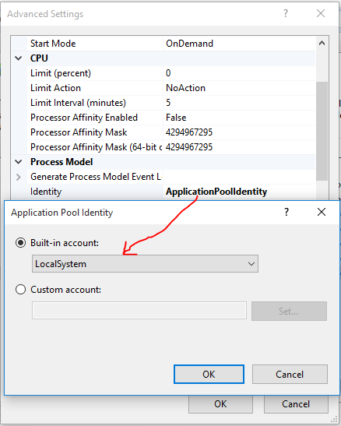](https://duythanhcse.files.wordpress.com/2015/11/h71-9.png)

Bạn cần chỉnh **ApplicationPoolIdentity** qua **LocalSystem**.

**Bước 4.2:** Cấu hình WebService lên IIS Server

Bấm chuột phải vào **Default Web Site** / chọn **Add Application** …

[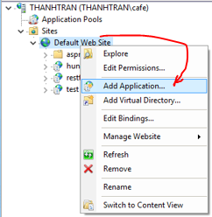](https://duythanhcse.files.wordpress.com/2015/11/h71-10.png)

Màn hình hiển thị Add Application:

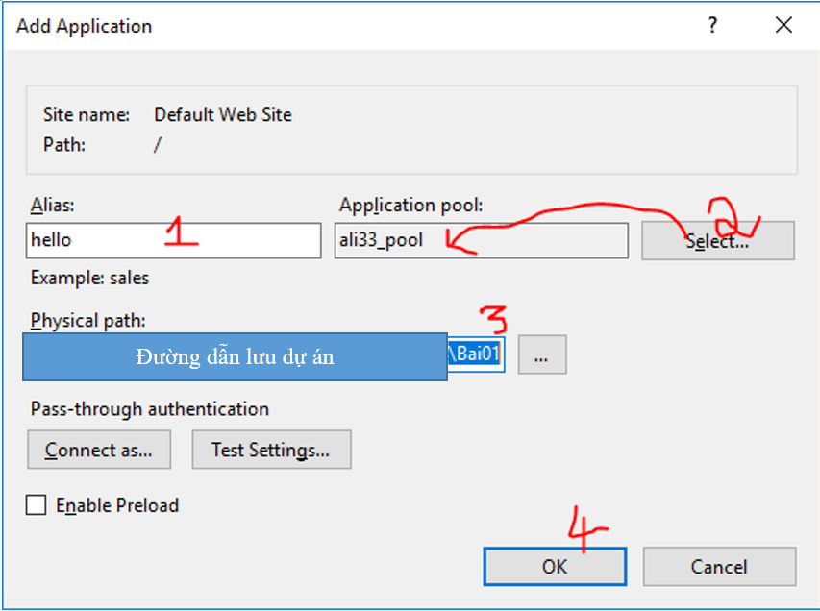

Mục Alias (1): Đặt tên cho Website, ở đây ta đặt **hello**

Mục Application pool (2): Nhấn nút Select… và chọn đúng **ali33_pool**

Mục Physical path (3): Trỏ tới đường dẫn chứa source code của project

Sau đó bấm OK để tạo.

Bạn quan sát kết quả:

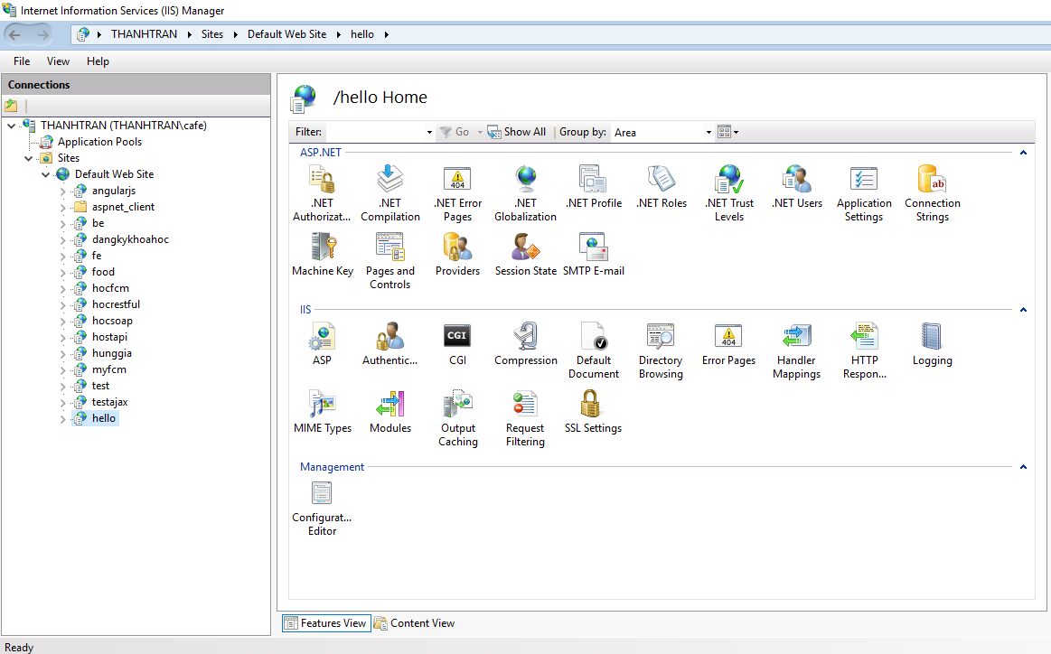

Ta chọn hello trong nhóm Default Web Site 🡺chọn Tab Content View (nhìn bên dưới):

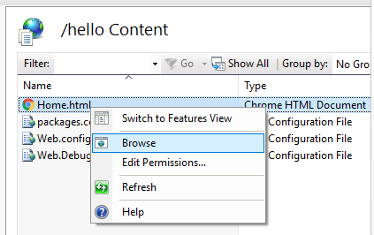

Muốn chạy trang nào, ta bấm chuột phải vào Trang đó rồi chọn Browse:

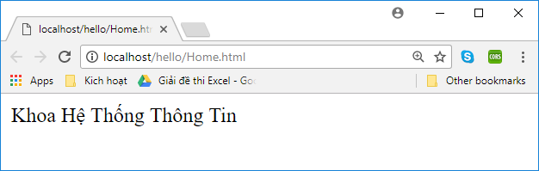

**Bước 4.3:** **Cách lấy địa chỉ IP của máy local của ta:**

– Nhấn tổ hợp phím có biểu tượng Windows + R để mở cửa sổ Run:

[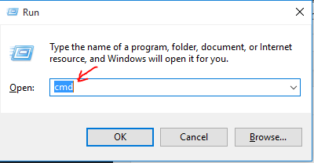](https://duythanhcse.files.wordpress.com/2015/11/h71-13.png)

– Gõ lệnh **cmd,**màn hình command line hiển thị lên, tiếp tục gõ lệnh **ipconfig**

[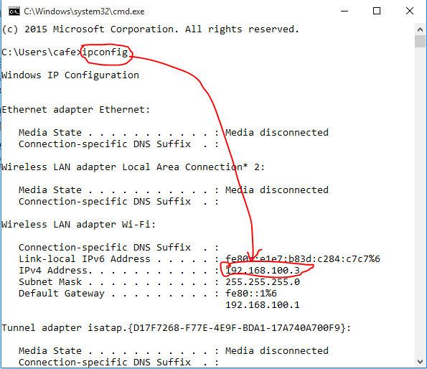](https://duythanhcse.files.wordpress.com/2015/11/h71-14.png)

Ở trên Ta thấy ra địa chỉ IP **192.168.100.3 🡺tùy máy của bạn nó sẽ ra khác nhau**

Bạn thay thế cho localhost 🡺thành 192.168.100.3 🡺các máy tính khác sẽ truy suất vào máy của bạn theo địa chỉ IP này.

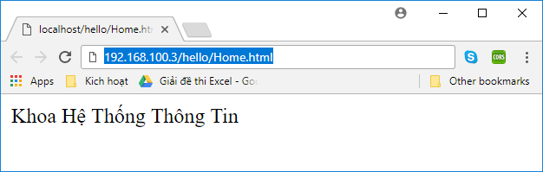

**Bước 4.4:** **Cách cấu hình Trang Chủ mặc định cho Website**

Ta nhớ rằng một Website có nhiều trang, phải có một trang mặc định làm trang chủ khi Website được vận hành🡺ta cần phải cấu hình. IIS Web Server mặc định lấy các Trang có tên sau làm Trang Chủ:

**Default.htm**

**Default.asp**

**Default.aspx**

**index.htm**

**index.html**

**iisstart.htm**

Do đó nếu trong hệ thống Website mà IIS không tìm thấy bất kỳ tên trang Web nào cùng tên ở trên thì chạy lên sẽ báo lỗi không thấy trang chủ🡺ta có 2 giải pháp để làm trang chủ:

**Giải pháp 1:** Có một Trang trùng tên với các tập tin mặc định ở trên

**Giải pháp 2:** Chỉ định một trang có tên bất kỳ làm trang chủ

Ta sẽ xử lý giải pháp 2🡺Bạn Hello🡺bên phải chọn Default Document:

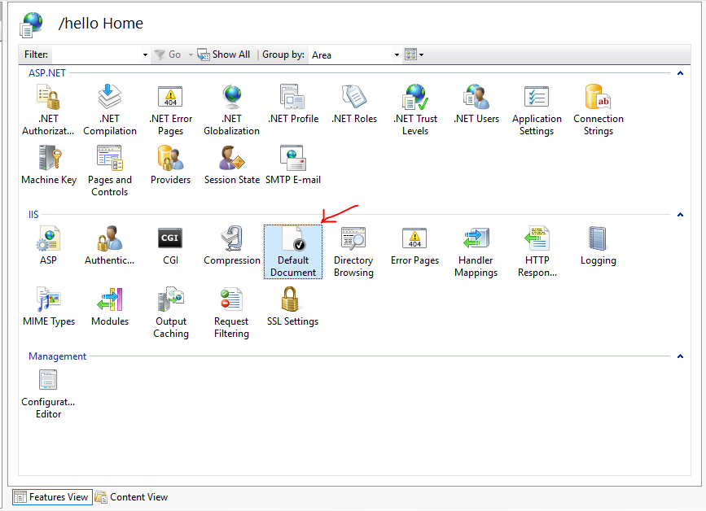

Bạn thấy danh sách Default Document hiển thị như dưới đây:

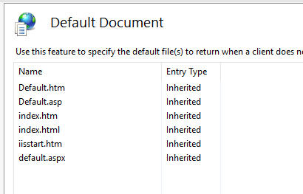

Bấm chuột phải chọn Add:

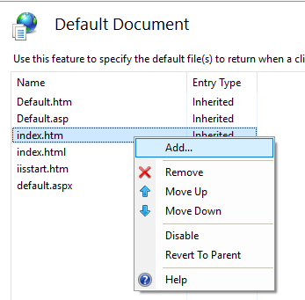

Sau đó gõ tên trang Web mà bạn muốn thiết lập nó làm trang chủ:

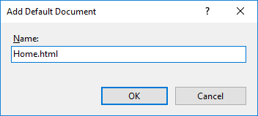

Bấm OK để thiết lập:

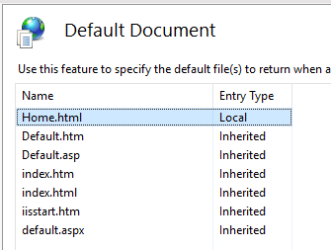

Sau khi thiết lập thành công, ta bấm chuột phải vào hello/chọn Manage Application/chọn Browse:

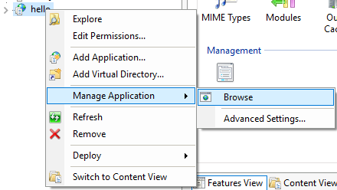

Kết quả:

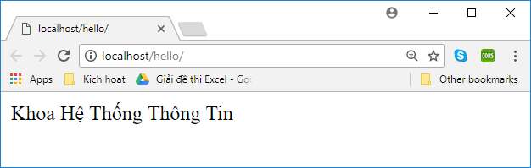

Chú ý ta không còn thấy trang Home.html hiển thị trên thanh địa chỉ (nhớ rằng nếu không thiết lập trang chủ thì IIS sẽ tìm không ra khi ta chạy một Website trên IIS, nó sẽ báo lỗi). Việc thiết lập Trang Chủ là bắt buộc, ví dụ bạn có một trang Login.html🡺muốn trang này hiển thị ra trước thì bắt buộc phải cấu hình nó là Trang Chủ.

**Now, I would like to present writing HTML project on Visual Studio Code.**

**Step 1:** Visit the link to download and setup this software:

<https://code.visualstudio.com/>

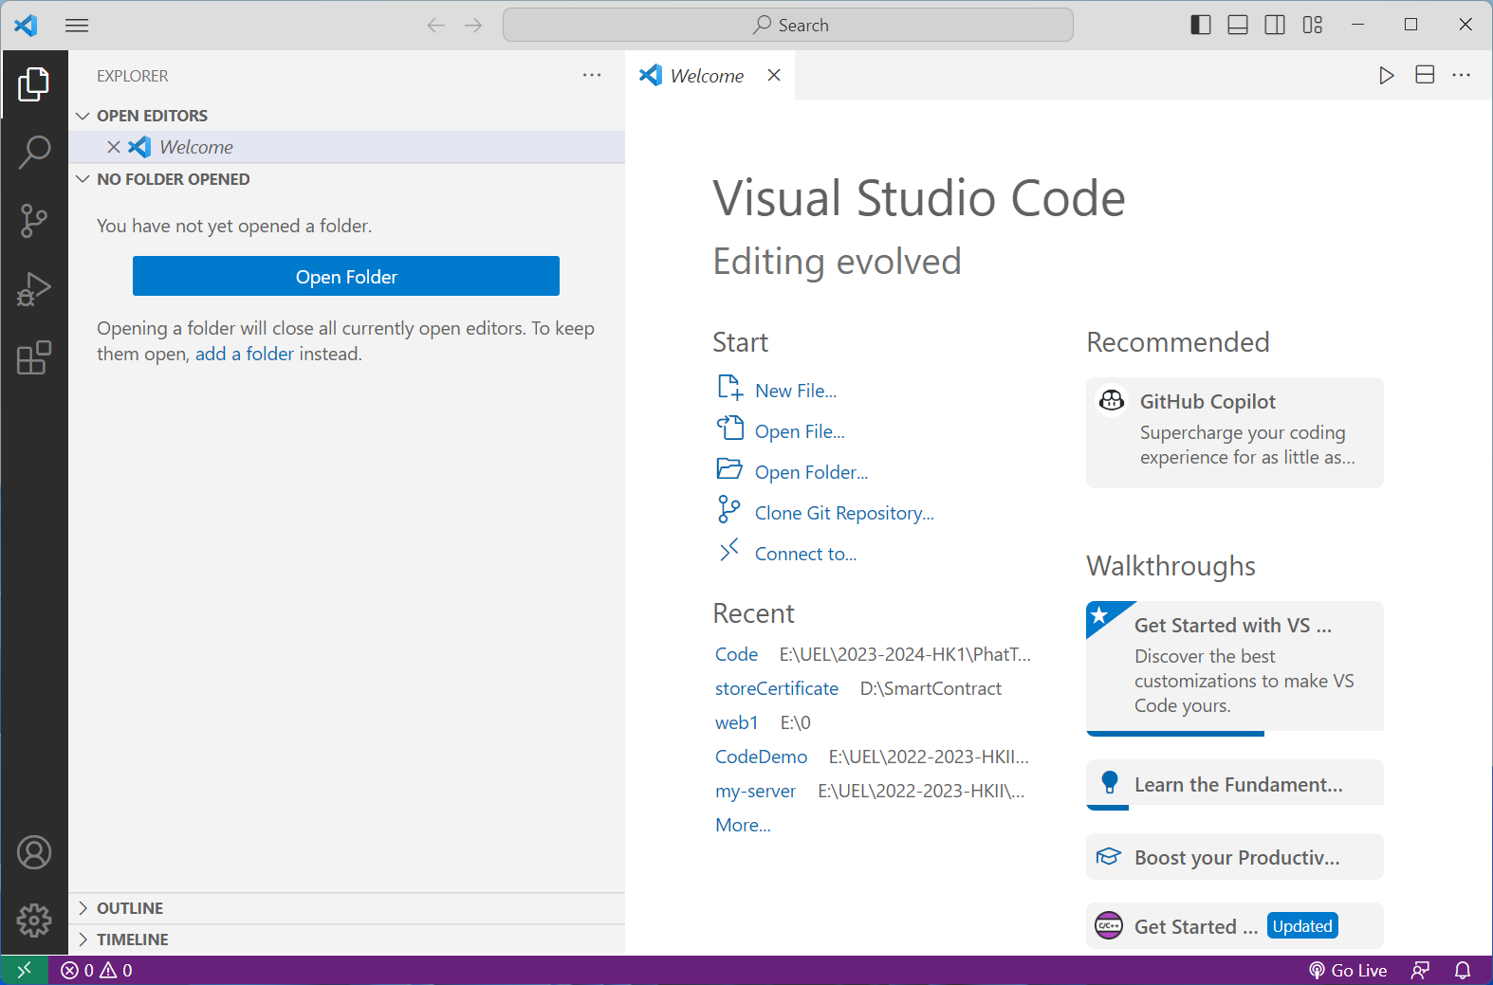

**Step 2:** Install Live Server extension

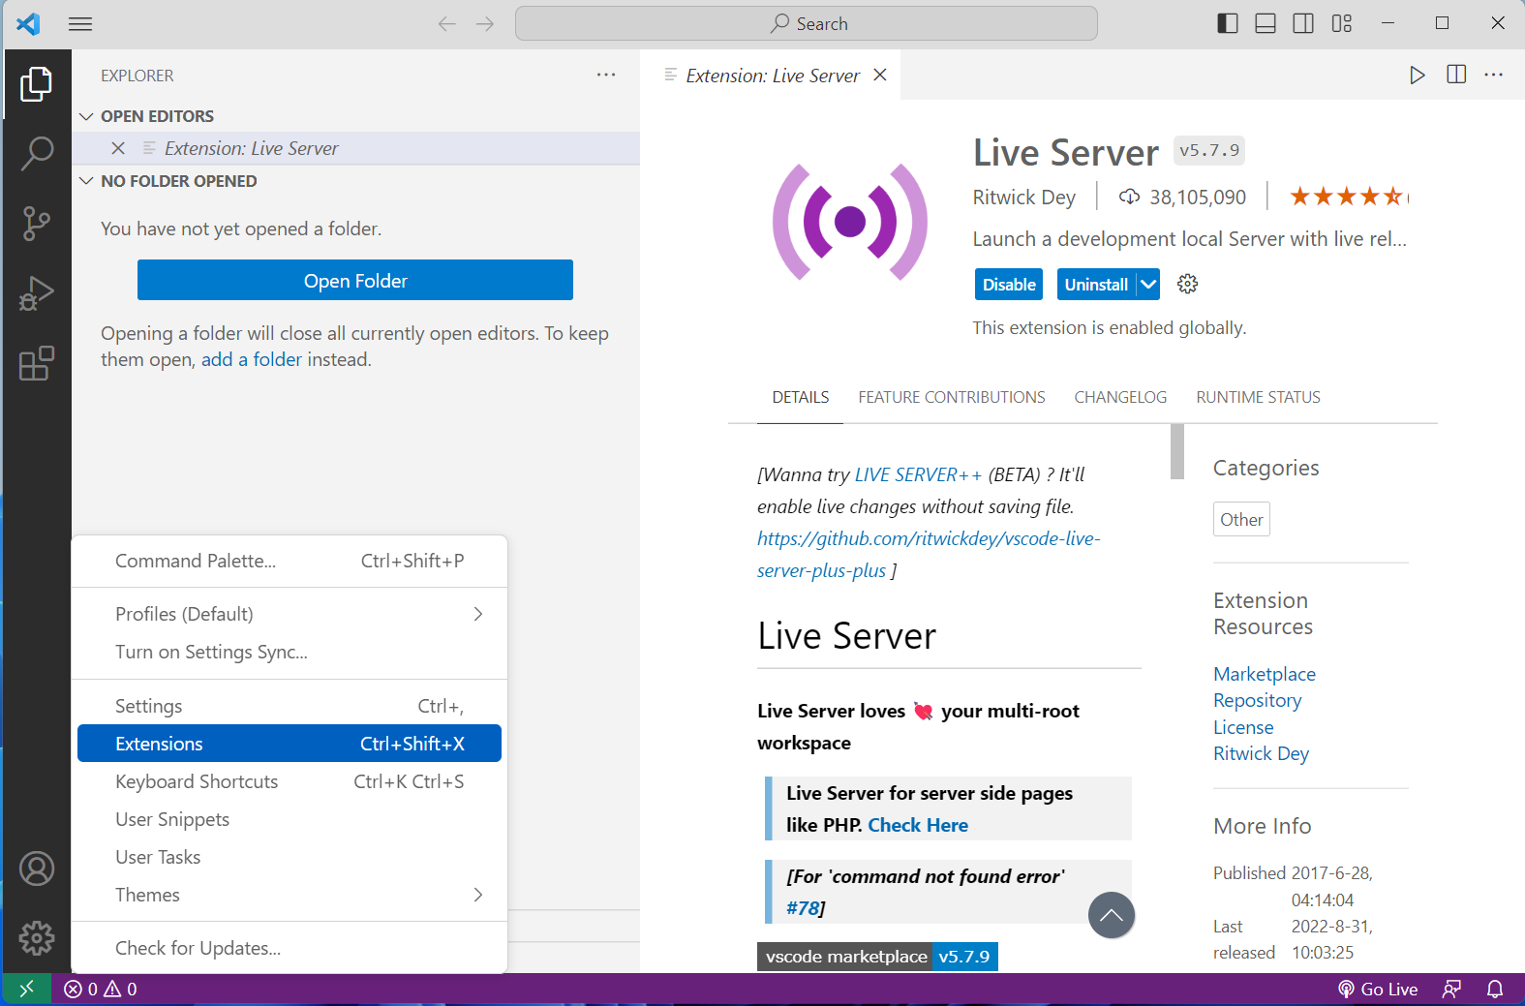

Click on the “Manage” button in the left-bottom screen, then choose “Extensions”

Then search the “**Live Server**” and click install:

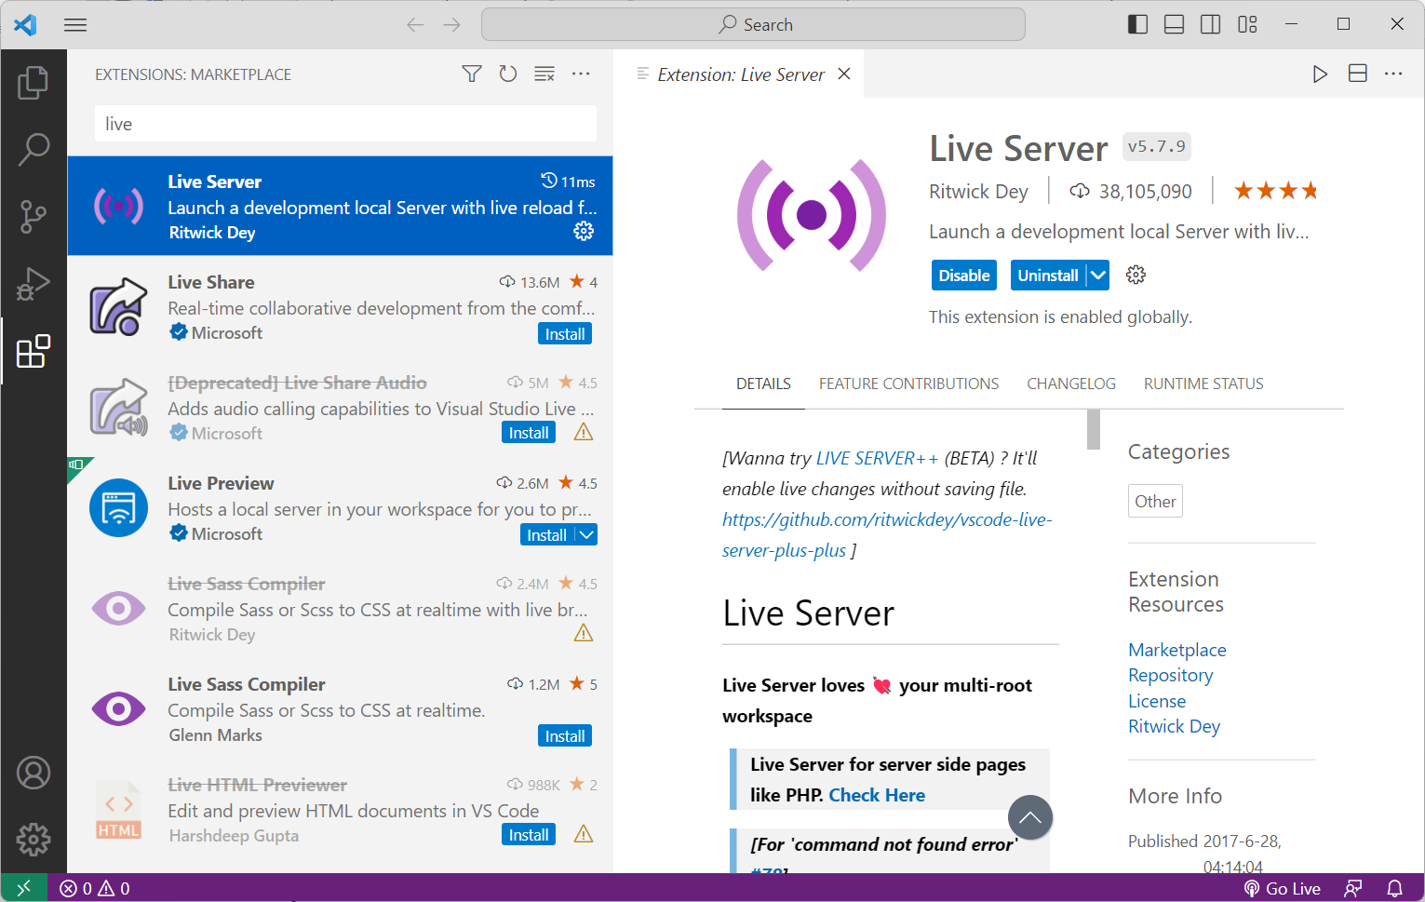

**Step 3:** Create a Folder/Project for HTML

Come back to the Explorer screen:

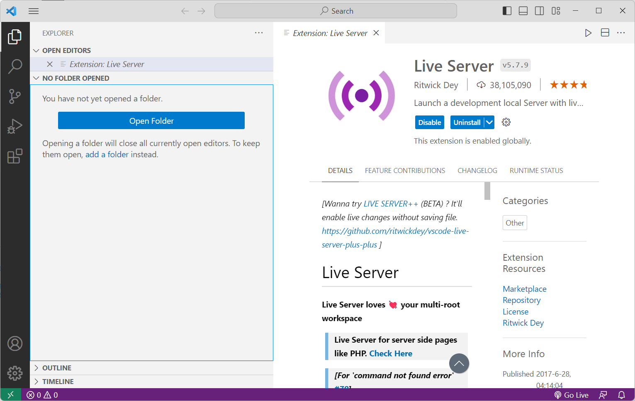

Click “Open Folder” button to set the folder for editors.

For example, choose E:\WebBusiness

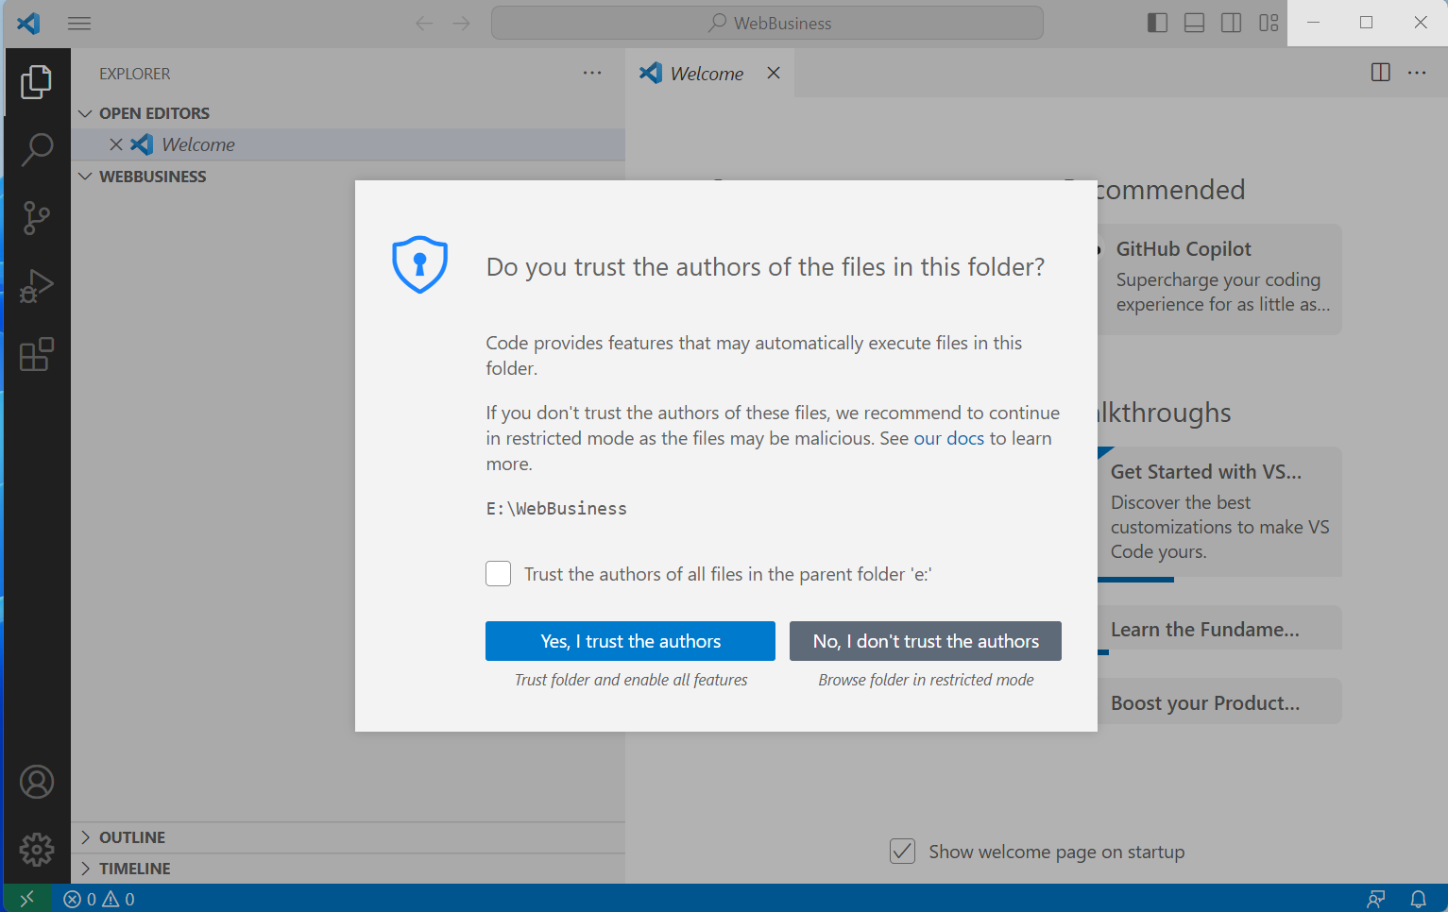

Click “Yes I trust the authors” if the screen below is popup.

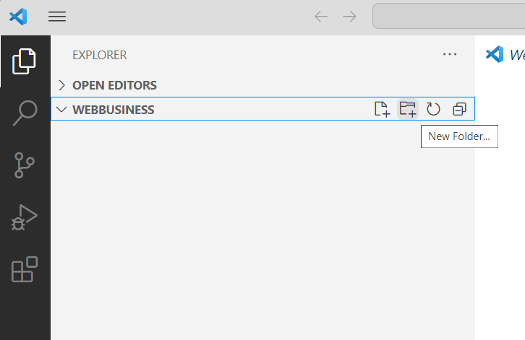

Then click New Folder button as picture above.

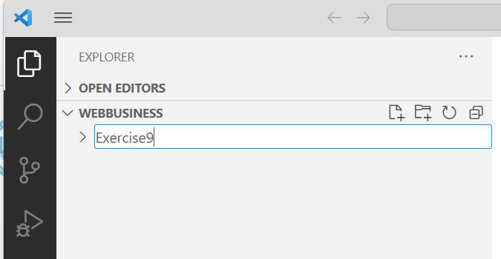

Put name “Exercise9” then press Enter

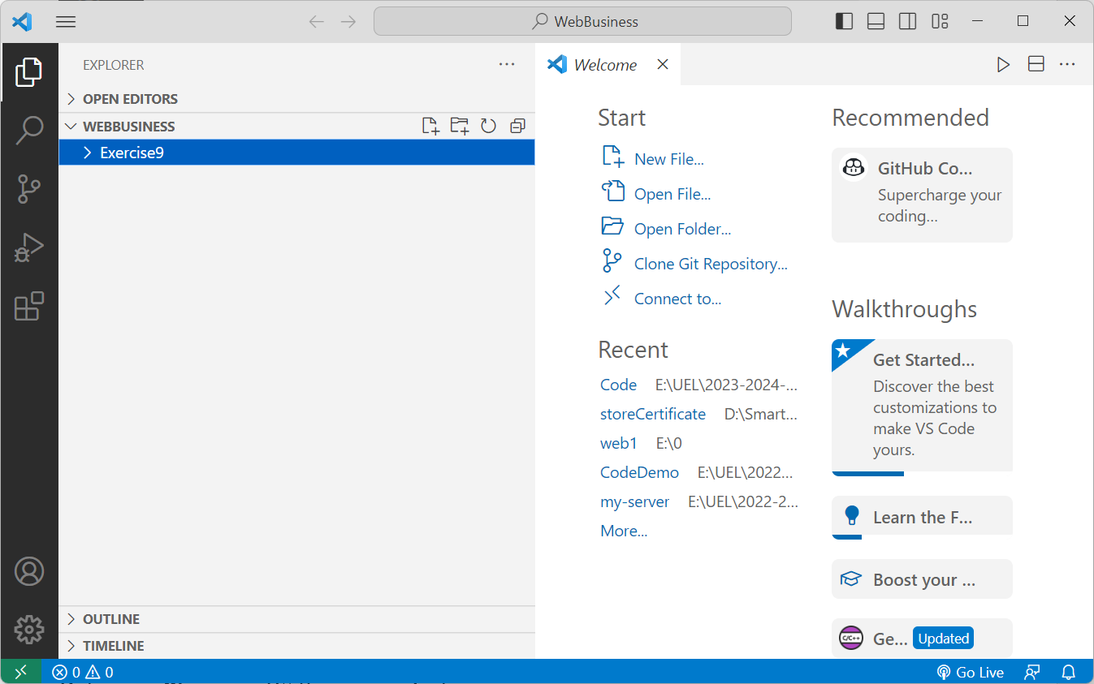

Create a new file (HTML file) in Exercise9, click button to create file:

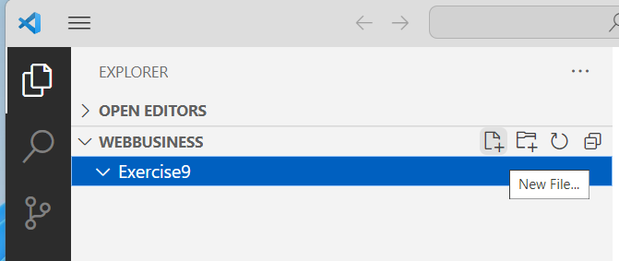

Click button “New File…”

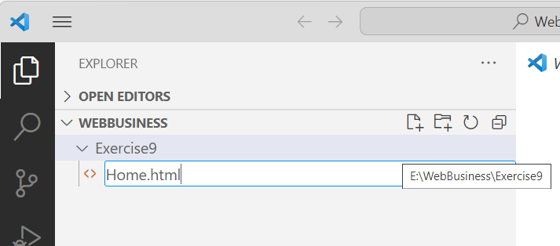

Enter “Home.html” then press Enter

Home.html is created, then put more HTML code as below:

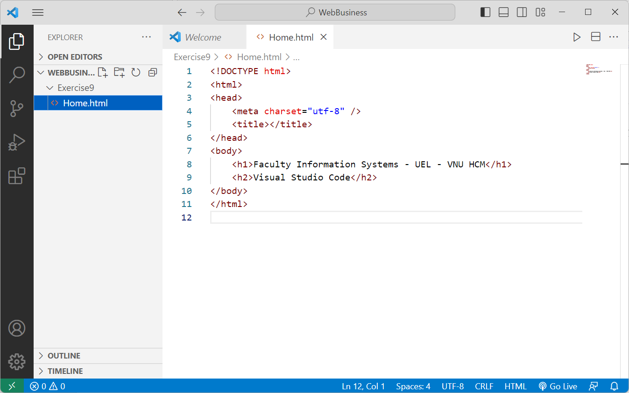

<!DOCTYPE html>

<html>

<head>

    <meta charset="utf-8" />

    <title></title>

</head>

<body>

    <h1>Faculty Information Systems - UEL - VNU HCM</h1>

    <h2>Visual Studio Code</h2>

</body>

</html>

**Step 4:** Run the HTML project

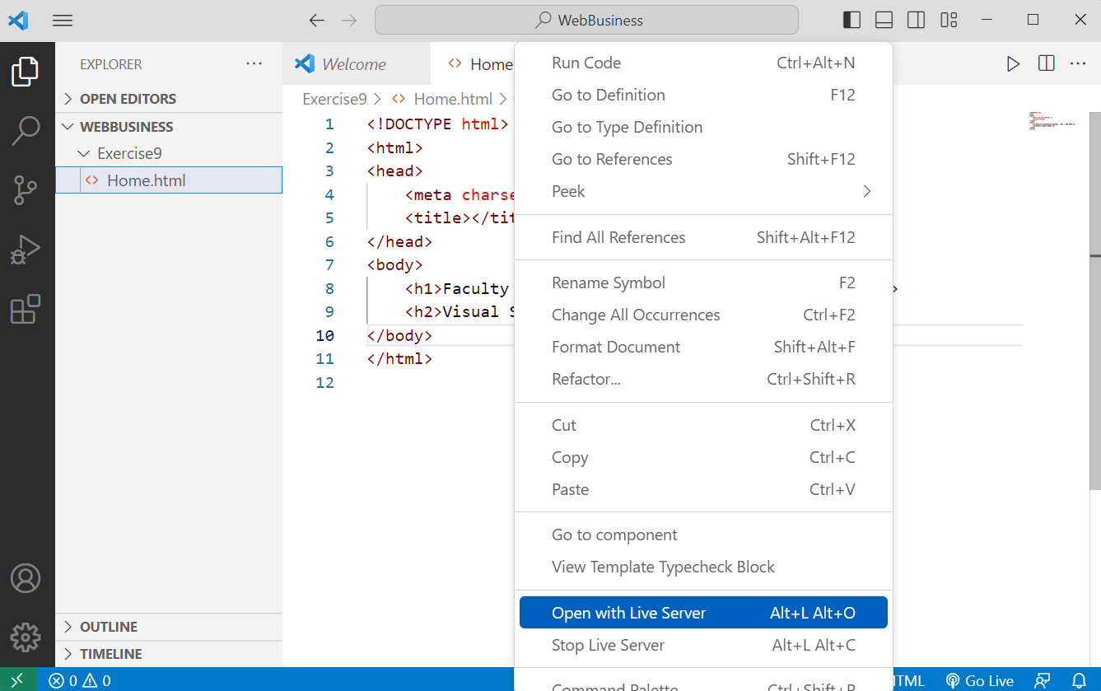

Right click on the “**Home.html**” then click “**Open with Live Server**”

The result:

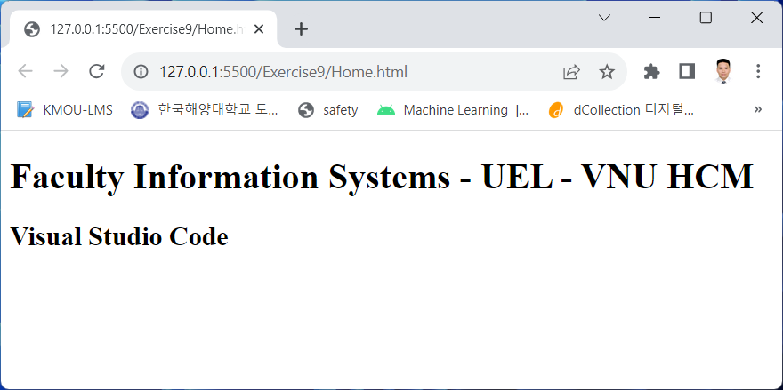

## Bài 11: Cấu hình Hosting + Domain Free

**Yêu cầu:**

Hãy deploy bài tập 1 lên một Hosting miễn phí bất kỳ được giới thiệu trên lớp để bất kỳ nơi nào trên thế giới cũng truy suất được Website:

<https://azure.microsoft.com> (email education)

<https://somee.com>

<https://freevnn.com>

<https://www.000webhost.com>

<https://www.freehosting.com>

<https://www.awardspace.com/free-hosting>

<https://vhost.vn/hosting/free-hosting>

**Hướng dẫn:**

Sinh viên tự tìm hiểu, Nếu Somee.com có thể tham khảo tại đây:

<https://duythanhcse.wordpress.com/2014/02/25/bai-44-cach-tao-webservice/>

## Bài 12: Cấu hình NAT port cho Modem Internet ở nhà (*)

**Yêu cầu:**

Hãy Tìm hiểu cách NAT Port cho Modem Internet ở nhà để biến máy tính cá nhân thành máy có Web Server có thể được truy suất ở bất cứ nơi nào trên thế giới: Vào IIS, Remote Desktop…

**Hướng dẫn:**

* Kiểm tra Modem mạng mình thuộc hãng nào, vì mỗi hãng sẽ có cách NAT port khác nhau.
* Tìm hiểu Dynamic DNS (https://www.noip.com)
* Tìm hiểu phần mềm Update Client for DynDN
* (<https://www.noip.com/download?page=win>)

🡺Lưu ý khi cấu hình thành công, thì máy tính của ta có thể bị xâm nhập trái phép ở bất kỳ nơi đâu trên thế giới, nên phải cẩn thận bảo mật thông tin. Máy tính ta để tại nhà, nhưng ta có thể ở bất cứ vị trí nào đó trên thế giới có thể Remote vào máy, sử dụng bình thường như đang cầm máy tính trên tay. Nếu làm ở Công ty vừa và nhỏ, có Server vừa phải và để tiết kiệm nhiều chi phí đặt Server(có những dữ liệu không thể đặt nhờ) người ta có thể sử dụng giải pháp này để vận hành khai thác dữ liệu trong Công ty.

## Bài 13: Cấu trúc tập tin HTML

**Yêu cầu:**

Hãy trình bày cấu trúc và ý nghĩa của các thành phần chính của một Trang Web Tĩnh HTML. Giải thích tag mở, tag đóng.

**Hướng dẫn:**

Xem hình dưới đây để trình bày cấu trúc của một trang Web Tĩnh HTML.

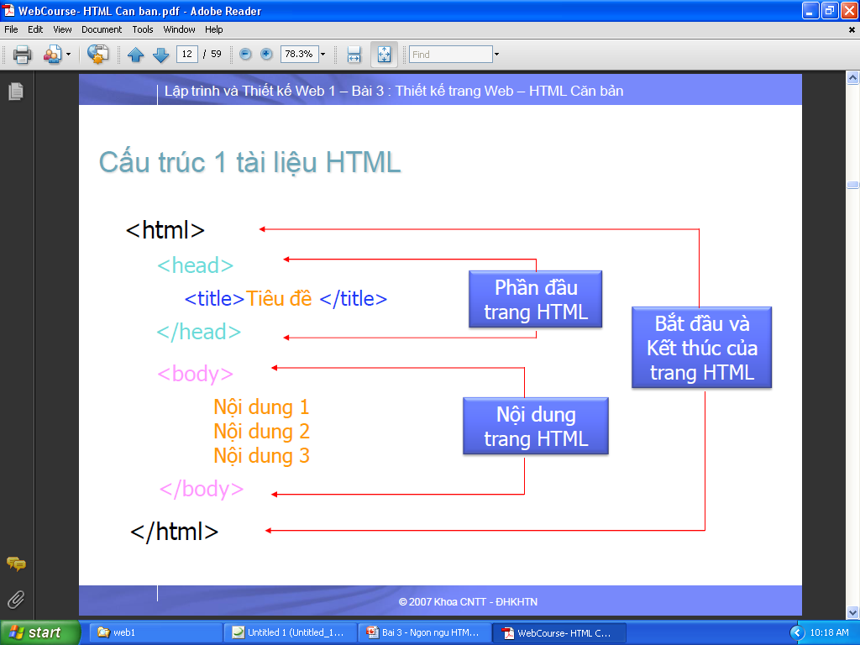

## Bài 14: Resume

**Yêu cầu:**

Tạo trang web **Resume.html,** sử dụng các tag <Hn>, <UL>, <HR> , <IMG>, <A> và các tag định dạng để trình bày trang web dưới đây:

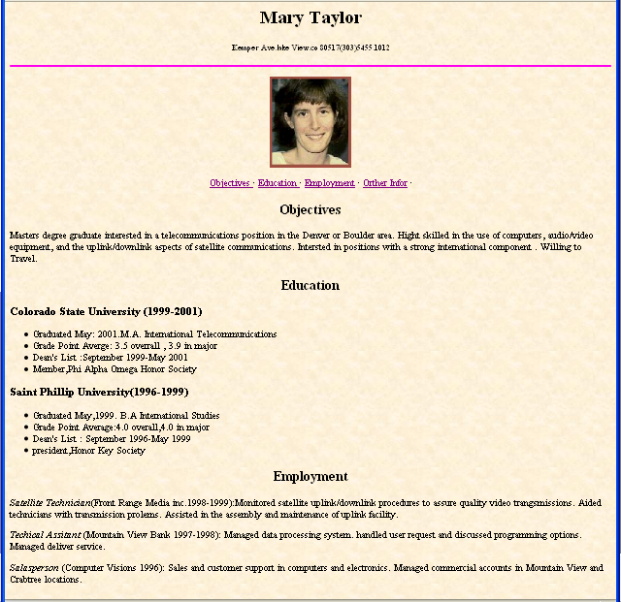

**Hướng dẫn:**

File hình và dữ liệu kèm theo trong thư mục Bai14.

<http://teacher.uelstore.com/phatrienwebkinhdoanh/Bai14.zip>

Ngoài ra sinh viên có thể sử dụng hình để làm nền cho trang.

## Bài 15: Beethoven

**Yêu cầu:**

Tạo một website **Beethoven** gồm 4 trang liên kết, mỗi trang sẽ dùng hình để liên kết đến trang sau và trang trước nó. Sử dụng các tag <IMG>, <HR>, <OL>, <Hn>, <A> trình bày các trang web trong website, tự chọn hình nền cho các trang.

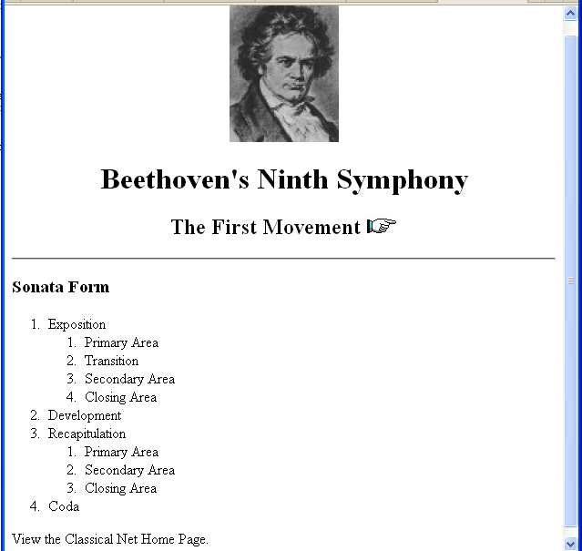

Biểu tượng liên kết

**FirtMovement.html**

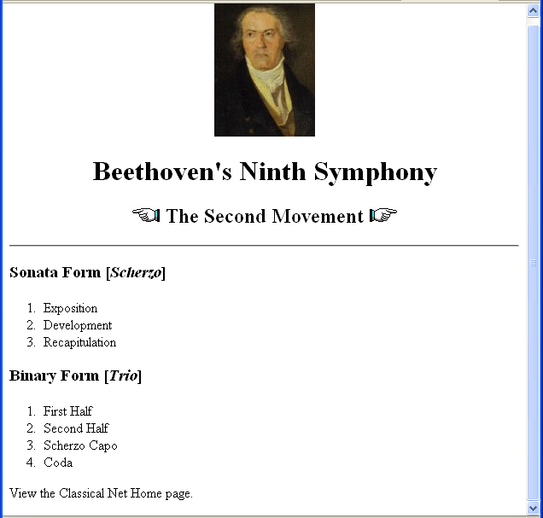

Trang sau

Trang trước

**SecondMovement.html**

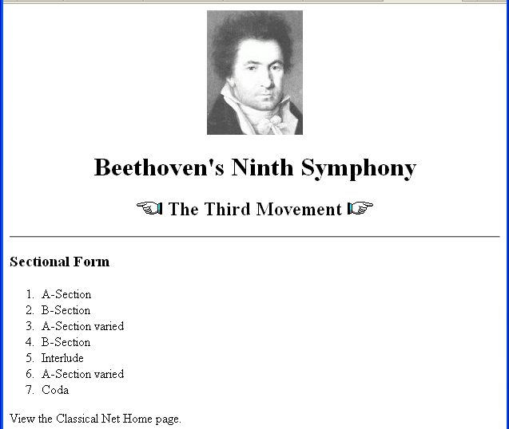

**ThirdMovement.html**

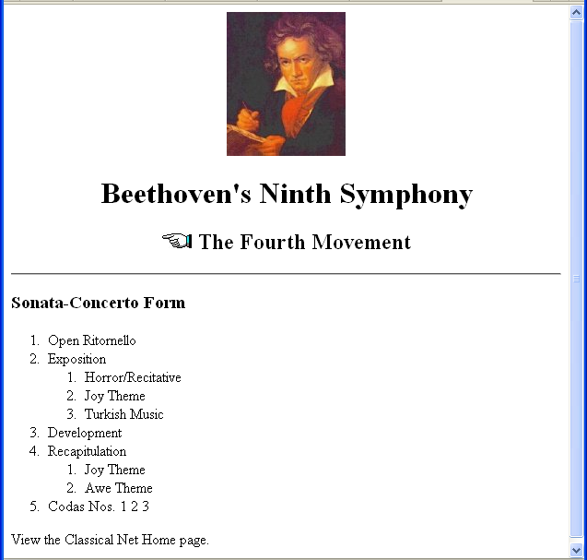

**FourthMovement.html**

**Hướng dẫn:**

File hình và dữ liệu kèm theo trong thư mục Bai15.

<http://teacher.uelstore.com/phatrienwebkinhdoanh/Bai15.zip>

Sinh viên tự tách dữ liệu trong tập tin ra để hiển thị đúng như yêu cầu. Ngoài ra sinh viên có thể sử dụng hình để làm nền cho trang. Biểu tượng ngón tay trỏ trang tự tìm trên mạng.

## Bài 16: Euler

**Yêu cầu:**

Trình bày trang web **Euler.html** như hình dưới đây:

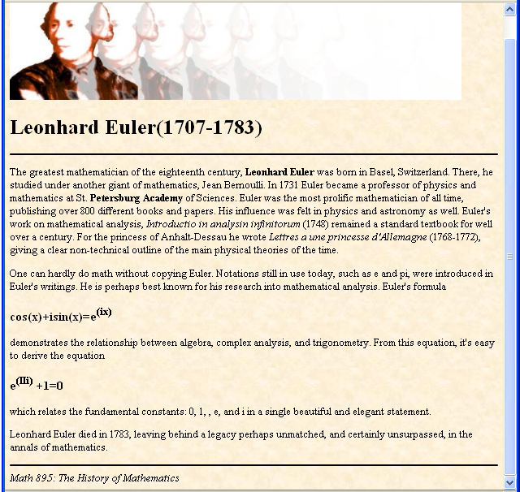

**Hướng dẫn:**

File hình và dữ liệu kèm theo trong thư mục Bai16.

<http://teacher.uelstore.com/phatrienwebkinhdoanh/Bai16.zip>

Ngoài ra sinh viên có thể sử dụng hình để làm nền cho trang.

## Bài 17: Chester

**Yêu cầu:**

Trình bày trang web **Chester.html** như hình dưới đây:

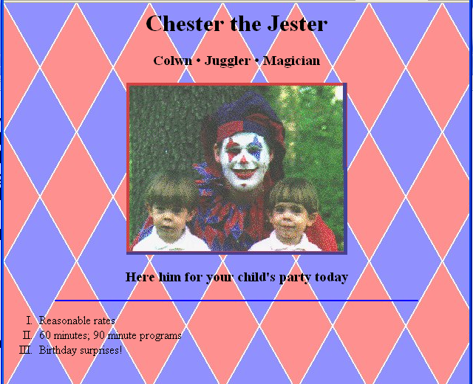

**Hướng dẫn:**

File hình và dữ liệu kèm theo trong thư mục Bai17.

<http://teacher.uelstore.com/phatrienwebkinhdoanh/Bai17.zip>

Ngoài ra sinh viên có thể sử dụng hình để làm nền cho trang.

## Bài 18: Resume bổ sung

**Yêu cầu:**

Mở lại trang **Resume.html** ở bài 14 và nhập thêm nội dung sau đây vào cuối trang, sau đó tạo liên kết cho các mục:

* + **References** đến trang **Reference.html.**
  + **Comments on my work** liên kết đến trang **Comments.html.**
  + **Go to Colorado State** link đến trang **www.colostate.edu**

|  |
| --- |
| **Other Information**   * References * Comments on my work * Go to Colorado State   **Interested?**  Contact Mary Taylor at mtaylor@tt.gr.csu.edu |

Nội dung của 2 trang **Refer.html** và **Comments.html** như sau:

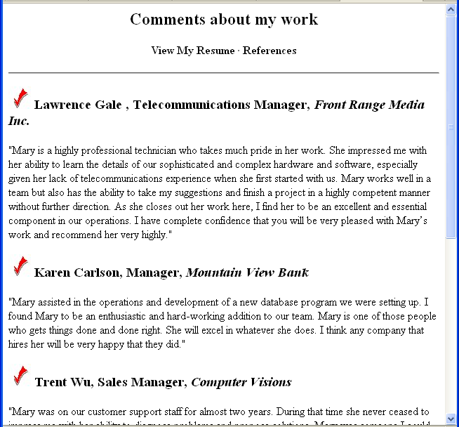

Link đến trang **Refer.html**

Link đến trang **Resume.html**

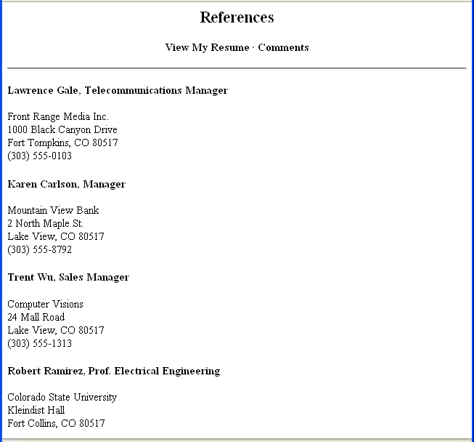Tạo liên kết giữa 3 trang theo mô hình:

Resume.html

**Comment.html**

**Refer.html**

Mở trang **Comments.html,** tạo thêm 2 liên kết đến trang Resume.html và trang Refer.html:

* View My Resume liên kết đến trang **Resume.html**
* References liên kết đến trang **Refer.html**

Mở trang **Refer.html,** tạo thêm 2 liên kết đến trang Resume.html và trang **Comment.html**:

**Hướng dẫn:**

File hình và dữ liệu kèm theo trong thư mục Bai18.

<http://teacher.uelstore.com/phatrienwebkinhdoanh/Bai18.zip>

Ngoài ra sinh viên có thể sử dụng hình để làm nền cho trang.

## Bài 19: Website Expo

**Yêu cầu:**

Tạo trang web Expo.html như hình mẫu bên dưới:

* + Bryd Hall (Text và Image Maps) liên kết đến trang Bryd.html
  + Mitchell Theatre (Text và Image Maps) liên kết đến trang Mitchell.html
  + Astronomy Classrooms (Text và Image Maps) liên kết trang Brinkman.html

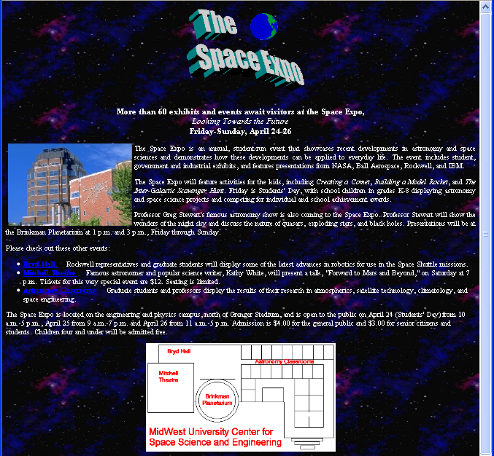

3 link ở đây

Image Maps

**Hướng dẫn:**

File hình, Bryd.html, Mitchell.html, Brinkman.html và dữ liệu kèm theo trong thư mục Bai19.

<http://teacher.uelstore.com/phatrienwebkinhdoanh/Bai19.zip>

Ngoài ra sinh viên có thể sử dụng hình để làm nền cho trang.

## Bài 20: Website Jaction

**Yêu cầu:**

Tạo trang web **Jaction.html** như hình dưới đây:

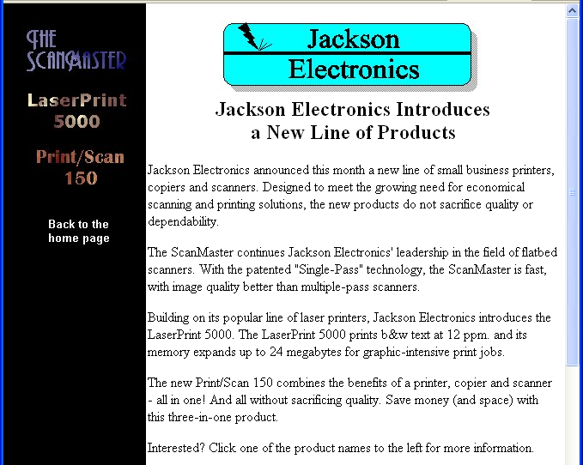

**Image để Link Web**

**Hướng dẫn:**

File hình, Scantext.htm, PStext.htm, Printext.htm và dữ liệu kèm theo trong thư mục Bai20.

<http://teacher.uelstore.com/phatrienwebkinhdoanh/Bai20.zip>

Ngoài ra sinh viên có thể sử dụng hình để làm nền cho trang.

## Bài 21: Website SFSF

**Yêu cầu:**

Tạo website **SFSF** như hình dưới đây:



Image Maps

* Image map1: link đến trang Forsttxt.htm
* Image map2: link đến trang Charntxt.htm
* Image map3: link đến trang Unwintxt.htm

**Hướng dẫn:**

File hình, Forsttxt.htm, Charntxt.htm, Unwintxt.htm và dữ liệu kèm theo trong thư mục Bai21.

<http://teacher.uelstore.com/phatrienwebkinhdoanh/Bai21.zip>

Ngoài ra sinh viên có thể sử dụng hình để làm nền cho trang.

## Bài 22: Web Menu

**Yêu cầu:**

Tạo Web menu cho Kelsey’s Dinner như mô tả dưới đây:

* + Breakfast trỏ đến Breakfst.html
  + Lunch trỏ đến Lunch.html
  + Dinner trỏ đến Dinner.html

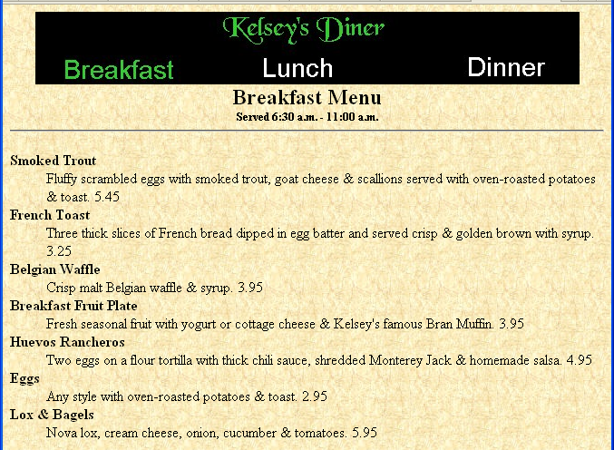

**Hướng dẫn:**

File hình và dữ liệu kèm theo trong thư mục Bai22.

<http://teacher.uelstore.com/phatrienwebkinhdoanh/Bai22.zip>

Ngoài ra sinh viên có thể sử dụng hình để làm nền cho trang.

## Bài 23: Table

**Yêu cầu:**

Tạo một trang web MAA.html chứa Text Tabale sử dụng tag <pre> và phím spacebar, với giao diện như mô tả dưới đây:

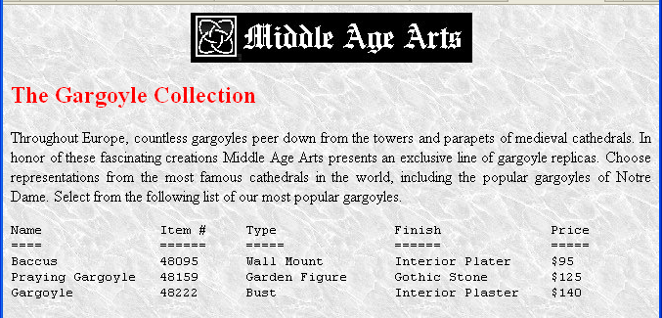

**Hướng dẫn:**

File hình và dữ liệu kèm theo trong thư mục Bai23.

<http://teacher.uelstore.com/phatrienwebkinhdoanh/Bai23.zip>

Ngoài ra sinh viên có thể sử dụng hình để làm nền cho trang.

## Bài 24: Table

**Yêu cầu:**

Tạo một trang web MAA.html chứa với giao diện như mô tả dưới đây:

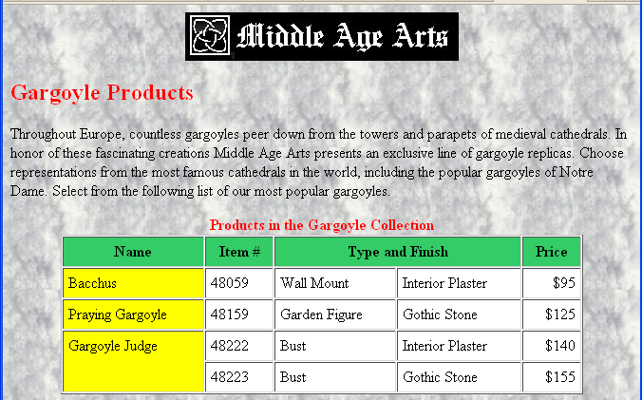

**Hướng dẫn:**

File hình và dữ liệu kèm theo trong thư mục Bai24.

<http://teacher.uelstore.com/phatrienwebkinhdoanh/Bai24.zip>

Ngoài ra sinh viên có thể sử dụng hình để làm nền cho trang.

## Bài 25: Table Gargoyle

**Yêu cầu:**

Thiết kế trang web The Gargoyle.html, sử dụng <Table> lồng nhau và các tag đã học: <A>, <IMG>, <Hn>, <UL> theo mô tả dưới đây:

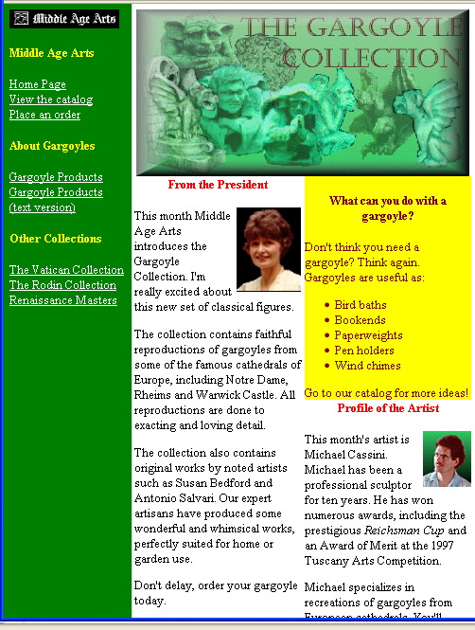

**Hướng dẫn:**

File hình và dữ liệu kèm theo trong thư mục Bai25.

<http://teacher.uelstore.com/phatrienwebkinhdoanh/Bai25.zip>

Ngoài ra sinh viên có thể sử dụng hình để làm nền cho trang.

## Bài 26: Table Dunston

**Yêu cầu:**

Tạo trang web **Dunston.html**, sử dụng <table> lồng nhau. Theo mô tả dưới đây:



**Hướng dẫn:**

File hình và dữ liệu kèm theo trong thư mục Bai26.

<http://teacher.uelstore.com/phatrienwebkinhdoanh/Bai26.zip>

Ngoài ra sinh viên có thể sử dụng hình để làm nền cho trang.

## Bài 27: Frame

**Yêu cầu:**

Tạo một website **Colorado.html** sử dụng frameset có dạng:

|  |  |
| --- | --- |
| Logo.html | |
| Link.html | Hompage.html  Our Philosophy.html  Climbing Lessons.html  Petit Grepon.html Lumpy Ridge.html North Face.html Kiener's.html The Diamond.html Eldorado.html |



**Hướng dẫn:**

File hình và dữ liệu kèm theo trong thư mục Bai27.

<http://teacher.uelstore.com/phatrienwebkinhdoanh/Bai27.zip>

Ngoài ra sinh viên có thể sử dụng hình để làm nền cho trang.

## Bài 28: Frameset

**Yêu cầu:**

Thiết kế website sử dụng frameset với giao diện mô tả dưới đây:

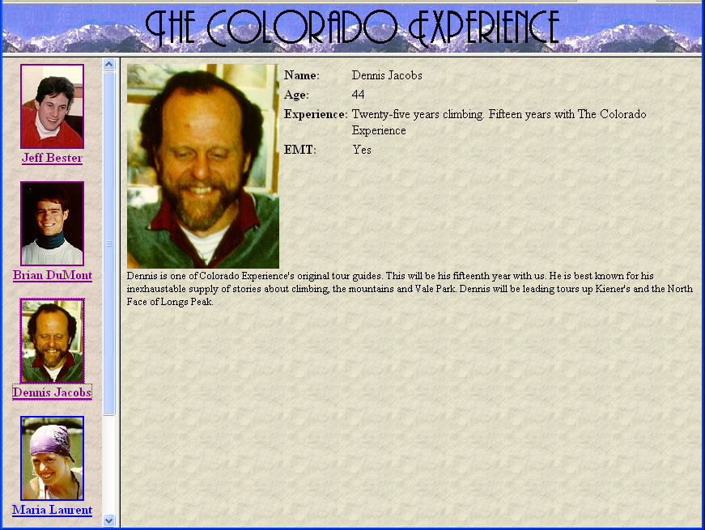

**Hướng dẫn:**

File hình và dữ liệu kèm theo trong thư mục Bai28.

<http://teacher.uelstore.com/phatrienwebkinhdoanh/Bai28.zip>

Ngoài ra sinh viên có thể sử dụng hình để làm nền cho trang.

## Bài 29: Frameset – Image maps

**Yêu cầu:**

Thiết kế website sử dụng Frameset và image maps, Frameset có dạng

|  |  |
| --- | --- |
| Logo | 4 trang liên kết |
| Image Maps |

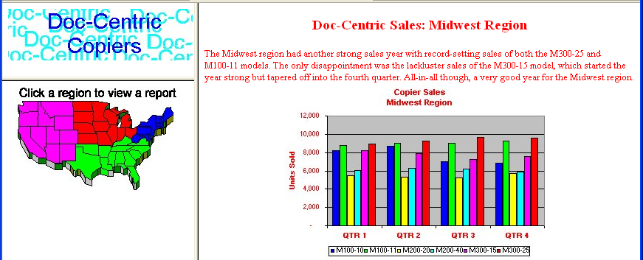

Image maps

Image maps gồm 4 vùng với 4 màu, khi click vào mỗi vùng sẽ link đến một trang với màu tương ứng trong image maps.

**Hướng dẫn:**

File hình và dữ liệu kèm theo trong thư mục Bai29.

<http://teacher.uelstore.com/phatrienwebkinhdoanh/Bai29.zip>

Ngoài ra sinh viên có thể sử dụng hình để làm nền cho trang.

## Bài 30: Frameset – Image maps

**Yêu cầu:**

Thiết kế website **Travel Scotland.html,** sử dụng Frameset và image maps. Giao diện như mô tả dưới đây:

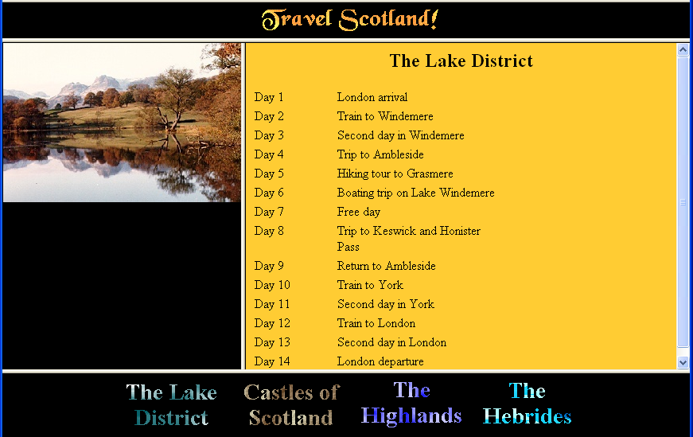

Image maps

**Hướng dẫn:**

File hình và dữ liệu kèm theo trong thư mục Bai30.

<http://teacher.uelstore.com/phatrienwebkinhdoanh/Bai30.zip>

Ngoài ra sinh viên có thể sử dụng hình để làm nền cho trang.

## Bài 31: Frameset (*)

**Yêu cầu:**

Thiết kế website Sonnet sử dụng Frameset. Giao diện như hình dưới đây:

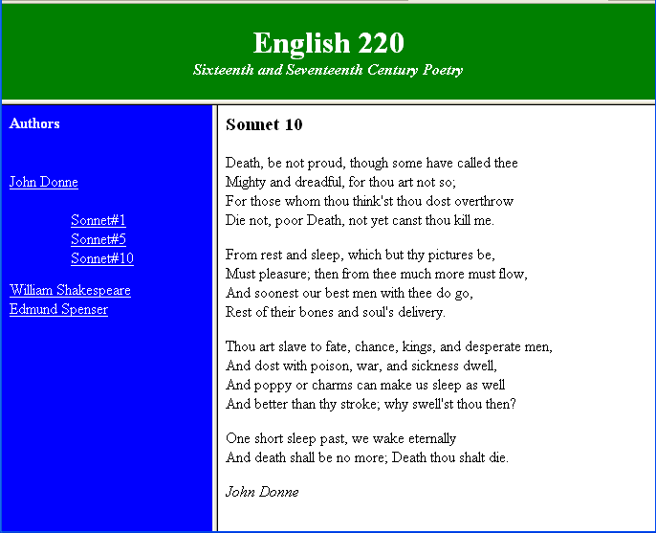

**Hướng dẫn:**

File hình và dữ liệu kèm theo trong thư mục Bai31.

<http://teacher.uelstore.com/phatrienwebkinhdoanh/Bai31.zip>

Ngoài ra sinh viên có thể sử dụng hình để làm nền cho trang.

## Bài 32:Marquee, Multimedia

**Yêu cầu:**

Dùng Marquee để cho dòng chữ “Khoa Hệ Thống Thông Tin” chạy qua trái rồi qua phải màn hình Web. Chèn một bài hát làm nhạc nền cho trang này.

**Hướng dẫn:**

Xem Slide bài học về Marquee và Multimedia.

# Module 3 – Cascading Style Sheets (CSS)

**Nội dung kiến thức thực hành:**

+ Nắm được Khái niệm về DHTML

+ Hiểu được ý nghĩa của CSS, cách thức hoạt động, các loại CSS và quy tắc tạo CSS trong HTML

+ Nắm rõ Chi tiết các thành phần thường dùng trong CSS

+ Tạo được Mô hình box

+ Hiểu được các khái niệm về Margin, Padding

+ Cách sử dụng Display, Position, Floating

## Bài 33: Internal Style

**Yêu cầu:**

Dùng Internal Style để thiết kế Website sau:

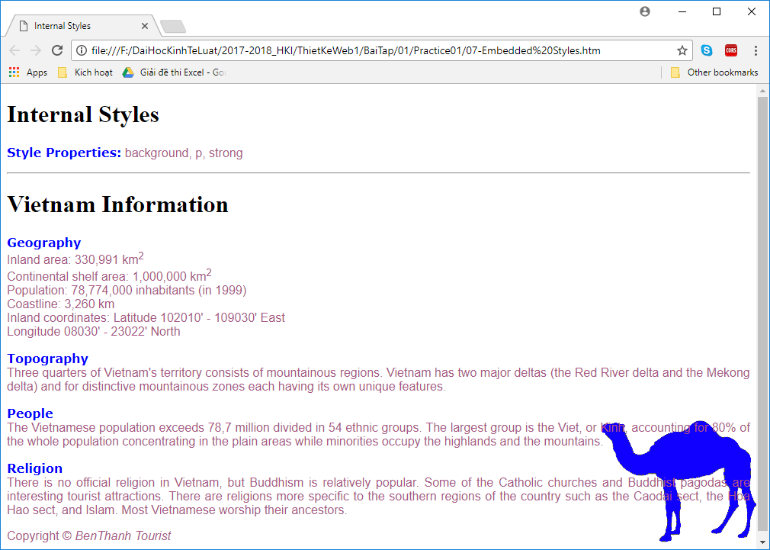

**Hướng dẫn:**

File hình và dữ liệu kèm theo trong thư mục Bai33

<http://teacher.uelstore.com/phatrienwebkinhdoanh/Bai33.zip>

<style type = "text/css">

body{

background-image: url('hinh/camel.gif');

background-position: right bottom;

background-repeat: no-repeat;

background-attachment: fixed;

}

p{

font-size: 12pt;

color: #aa5588;

text-align: justify;

font-family: arial, sans-serif;

}

strong{

color:#0000FF;

font-family: verdana;

}

</style>

## Bài 34: Inline Style

**Yêu cầu:**

Dùng Inline Style để thiết kế Website sau:

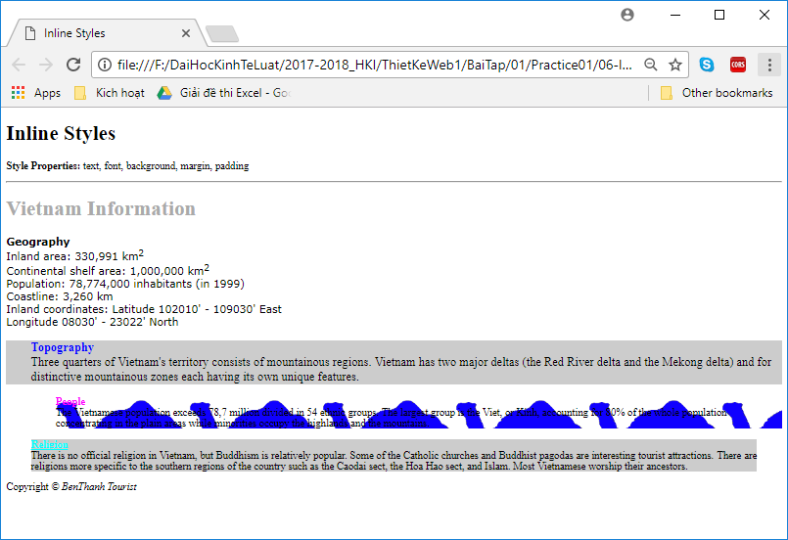

**Hướng dẫn:**

File hình và dữ liệu kèm theo trong thư mục Bai34.

<http://teacher.uelstore.com/phatrienwebkinhdoanh/Bai34.zip>

<h1>Inline Styles</h1>

<p><strong>Style Properties:</strong> text, font, background, margin, padding</p>

<hr />

<h1 style="color: #AAAAAA">Vietnam Information</h1>

<p style="font-family: verdana; font-size=14pt;">

<b>Geography</b><br />

<p style="text-align: left; font-size: 14pt; background-color: #CCCCCC; padding-left: 1cm">

<b style="color: #0000FF">Topography</b><br />

<p style="margin-left: 2cm; background-image:url('hinh/camel.gif')">

<b style="color: #FF00FF">People</b><br />

<p style="margin-right:1cm; margin-left:1cm; text-align: justify; background-color: #CCCCCC">

<b style="color: #00FFFF; text-decoration: underline">Religion</b><br />

## Bài 35: External Style

**Yêu cầu:**

Dùng External Style để thiết kế Website sau:

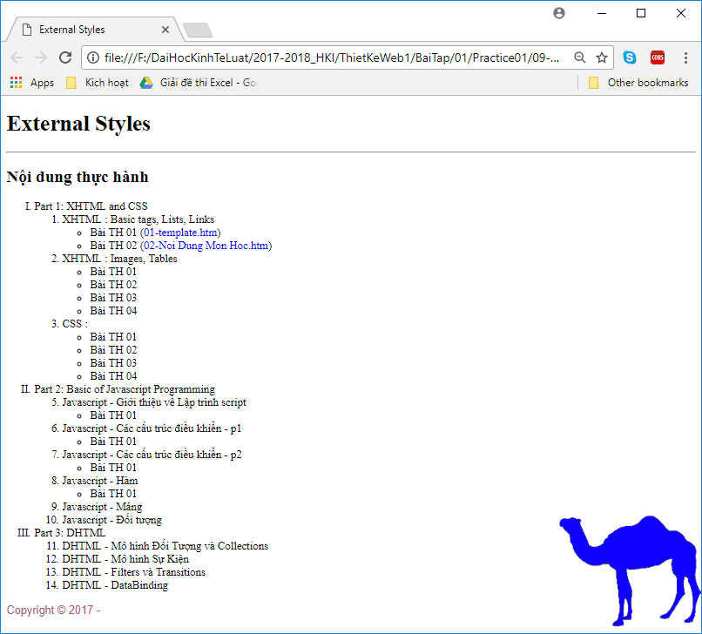

**Hướng dẫn:**

File hình và dữ liệu kèm theo trong thư mục Bai35.

<http://teacher.uelstore.com/phatrienwebkinhdoanh/Bai35.zip>

Tạo một file tên mainstyle.css, có mã lệnh như sau:

body { background-image: url('hinh/camel.gif');

background-position: right bottom;

background-repeat: no-repeat;

background-attachment: fixed;

}

p { font-size: 12pt;

color: #aa5588;

text-align: justify;

font-family: arial, sans-serif;

}

ol {list-style-type: upper-roman;

}

ol ol{list-style-type: decimal;

}

ol ol ul{

list-style-type: circle;

}

.list{

font-family:verdana;

}

a{

text-decoration: none

}

a:hover {

text-decoration: underline;

color: red;

background-color: #ccffcc

}

## Bài 36: Box Menu

**Yêu cầu:**

Thiết kế trang part1.html chứa hộp menu như hình bên dưới, sử dụng Internal CSS:

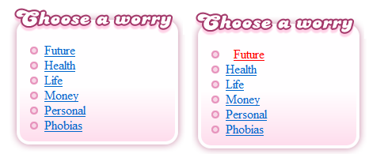

**Hướng dẫn:**

File hình và dữ liệu kèm theo trong thư mục Bai36

<http://teacher.uelstore.com/phatrienwebkinhdoanh/Bai36.zip>

Tạo một file tên mainstyle.css, có mã lệnh như sau:

h3{

height:50px;

width:100%;

background:url("hinh/h3.png") no-repeat 0 100%;

margin : 0;

padding : 0;

}

ul

{

margin : 0;

padding : 10px 10px 25px 45px;

background:url("hinh/ul.png") no-repeat 0 100%;

list-style-image:url("hinh/li.png");

}

/* unvisited link */

a:link {

color: red;

}

/* visited link */

a:visited {

color: green;

}

/* mouse over link */

a:hover {

color: hotpink;

padding-left:10px;

}

/* selected link */

a:active {

color: blue;

}

## Bài 37: Menu cho Website

**Yêu cầu:**

Thiết kế trang home.html, sử dụng external CSS như hình bên dưới:

Menu chính: Home, HTML, CSS, JAVASCRIPT, HTML DOM, ASP

Menu CSS: CSS Căn bản, Giao diện với CSS, CSS Nâng cao

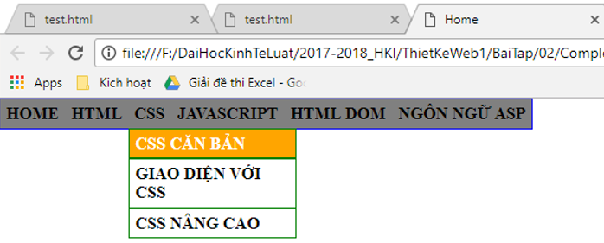

Menu JAVASCRIPT: Lesson 01, Lesson 02, Lesson 03

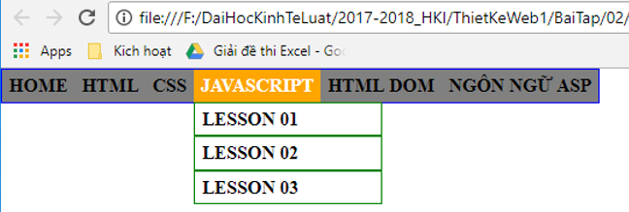

**Hướng dẫn:**

File hình và dữ liệu kèm theo trong thư mục Bai37.

<http://teacher.uelstore.com/phatrienwebkinhdoanh/Bai37.zip>

Tạo một file tên mainstyle.css, có mã lệnh như sau:

*{

margin:0;

padding:0;

}

#container

{ border:1px solid blue;

background:gray;

float:left;

top: 60px;

text-indent:0px;

}

#container ul

{

float:left;

list-style:none

}

#container ul li

{

position:relative;

float:left;

}

#container ul li a

{

display:block;

color:black;

font-weight:bold;

text-decoration:none;

padding:.3em 6px;

}

#container li a:hover

{color:white;

background:orange;

}

#container li ul

{position:absolute;

display:none;

width:10em

}

#container li:hover ul {

display:block;

}

#container ul li ul li{

width:100%;

border:1px solid green

}

## Bài 38: Bốn mùa

**Yêu cầu:**

Thiết kế trang bonmua.html, sử dụng Internal CSS như hình bên dưới.

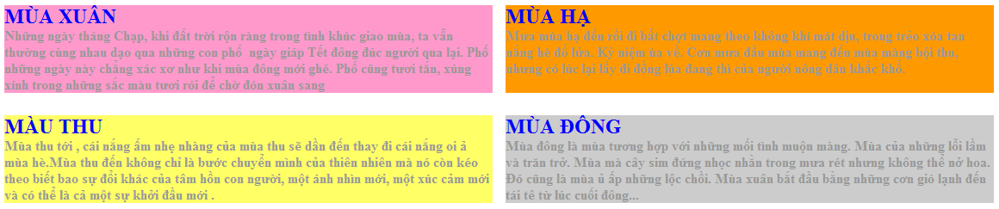

**Hướng dẫn:**

***Tạo Tag Style định dạng một số thuộc tính cho thẻ p***

*width: 45%;*

*margin-top:...;*

*margin-left:...;*

*float:left;*

Nhập dữ liệu cho đoạn 1 bình thường cuối đoạn nhấn phím Enter để thấy kết quả. Tương tự nhập cho các đoạn tiếp theo.

***Tạo lớp định dạng cho tiêu đề***

*font-size: ...;*

*font-weight: ...;*

*color: #00F;*

***Tạo ID định dạng màu nền đặc trưng cho 4 mùa***

*background-color:...;*

*color:...;*

File hình và dữ liệu kèm theo trong thư mục Bai38.

<http://teacher.uelstore.com/phatrienwebkinhdoanh/Bai38.zip>

## Bài 39: Table with external CSS

**Yêu cầu:**

Thiết kế trang fantastable .html như hình bên dưới, sử dụng external CSS:

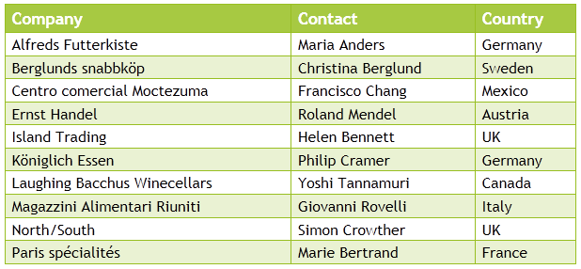

**Hướng dẫn:**

#customers{

font-family:....

width:100%;

border-collapse:collapse;

}

#customers td, #customers th

{

font-size:...

border:1px solid #98bf21;

padding:3px 7px 2px 7px;

}

#customers th

{

font-size:1.1em;

text-align:left;

padding-top:5px;

padding-bottom:4px;

background-color:#A7C942;

color:#ffffff;

}

#customers tr.alt td

{

Color:...

background-color:...

}

## Bài 40: Table with external CSS

**Yêu cầu:**

Thiết kế trang *tablecss*.html như hình bên dưới, sử dụng external CSS:

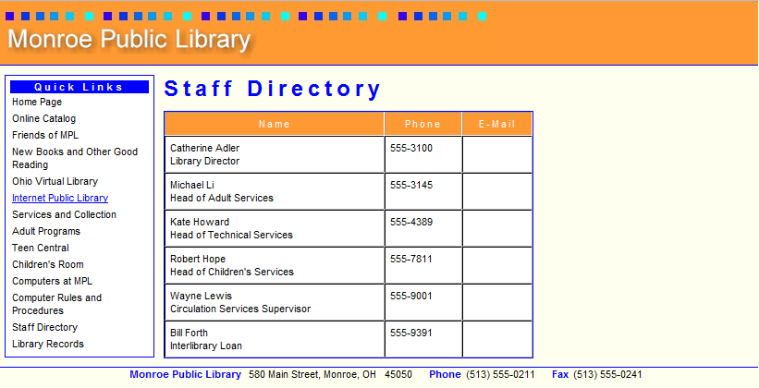

**Hướng dẫn:**

*padding:...*

*float:...*

*margin-bottom:...*

*margin-left:...*

*border: ...*

## Bài 41: Vietnam Airline Website – external CSS

**Yêu cầu:**

Thiết kế trang vnairlines.html như hình bên dưới, Sử dụng External CSS:

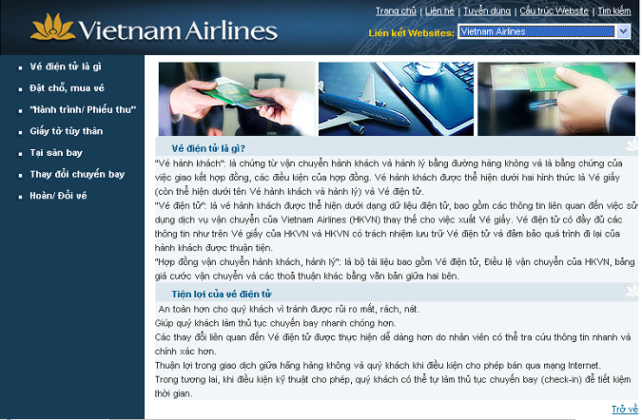

**Hướng dẫn:**

File hình và dữ liệu kèm theo trong thư mục Bai41.

<http://teacher.uelstore.com/phatrienwebkinhdoanh/Bai41.zip>

Ngoài ra sinh viên có thể sử dụng hình để làm nền cho trang.

## Bài 42: Maxwell Scientific

**Yêu cầu:**

Dùng style sheet để thiết kế website với Giao diện tương tự như minh họa:

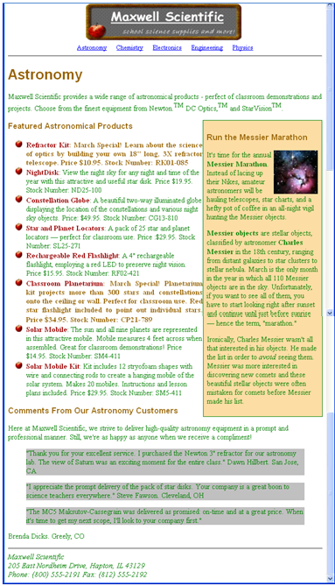

**Hướng dẫn:**

* Dữ liệu và hình ảnh trong thư mục bai42.

<http://teacher.uelstore.com/phatrienwebkinhdoanh/Bai42.zip>

* Tập tin style sheet:

BODY {

color:green;

background: white url(Draft.jpg) no-repeat fixed center center

}

H1, H2, H3, H4, H5, H6 {

font-family: Arial, Helvetica, sans-serif

}

ADDRESS {

font-size: 0.9em;

font-style:normal;

text-align:center;

text-transform:uppercase

}

BLOCKQUOTE{

background-color:silver

}

UL {list-style:circle url(Apple.jpg) outside}

UL B {

color:rgb(155,0,0)

}

A {

font-size: 0.9em;

color-green

}

A:hover {

color:red;

text-transform:uppercase;

font-weight:bold

}

.Special {

color: rgb(153,102,6);

font-weight:bold

}

DIV.Article {

padding: 0.5em;

border-style: solid;

border-width: 2px;

background-color: rgb(252,221,163);

width: 250px;

float:right

}

## Bài 43: StuffShop

**Yêu cầu:**

Dùng style sheet thiết kế trang web **StuffShop** như hình bên dưới.

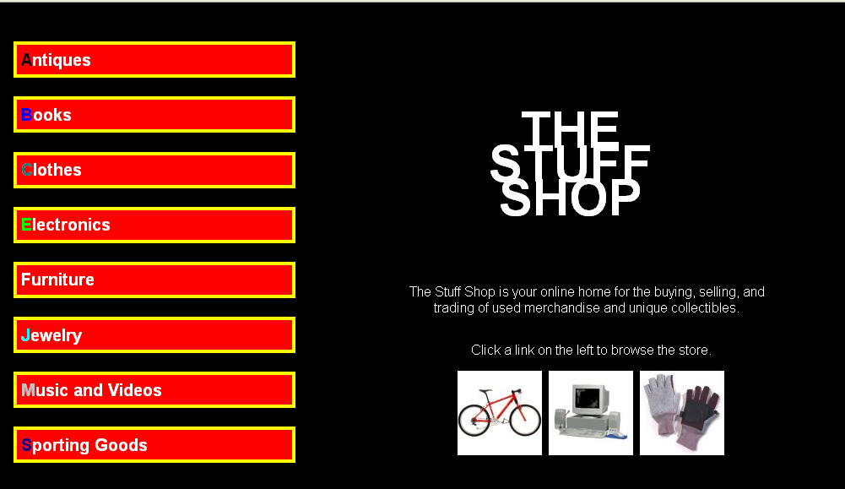

**Hướng dẫn:**

* Dữ liệu và hình trong thư mục bai43.

<http://teacher.uelstore.com/phatrienwebkinhdoanh/Bai43.zip>

## Bài 44: M.Lee’s

**Yêu cầu:**

Dùng style sheet thiết kế trang web **M.Lee’s** như hình bên dưới:



**Hướng dẫn:**

File hình và dữ liệu kèm theo trong thư mục Bai44.

<http://teacher.uelstore.com/phatrienwebkinhdoanh/Bai44.zip>

## Bài 45: ScrapBooks

**Yêu cầu:**

Dùng style sheet thiết kế trang web **ScrapBooks** như hình bên dưới:

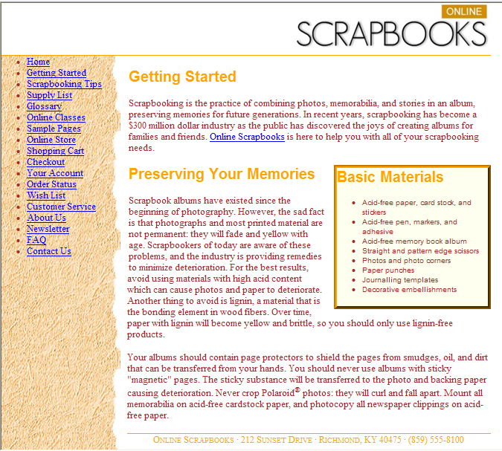

**Hướng dẫn:**

File hình và dữ liệu kèm theo trong thư mục Bai45.

<http://teacher.uelstore.com/phatrienwebkinhdoanh/Bai45.zip>

## Bài 46: Mount Rainier News

**Yêu cầu:**

Dùng style sheet thiết kế trang web như hình bên dưới, sinh viên tự thiết kế:

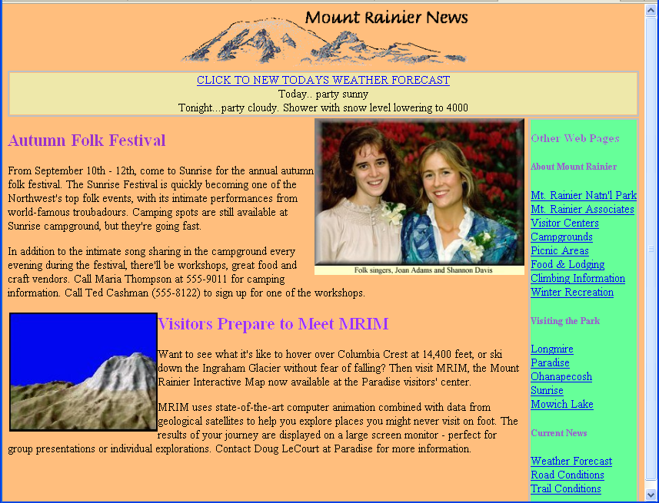

**Hướng dẫn:**

File hình và dữ liệu kèm theo trong thư mục Bai46.

<http://teacher.uelstore.com/phatrienwebkinhdoanh/Bai46.zip>

## Bài 47: Table with Style-trigger

**Yêu cầu:**

Dùng style sheet thiết kế trang web như hình bên dưới, sinh viên tự thiết kế:

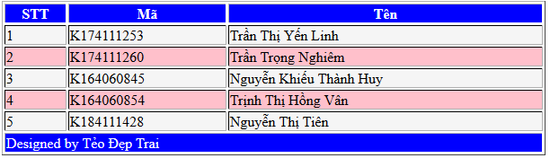

yêu cầu tách cấu trúc của table ra làm 3 phần rõ rệt: thead, tbody, tfoot

thead là dòng tiêu đề

tbody là 5 dòng dữ liệu

tfoot là dòng cuối cùng

Định dạng CSS như trên.

Đồng thời lưu ý dòng lẻ tô màu whitesmoke, dòng chẵn tô màu pink (và phải tự động tô màu, khi có thêm dòng mới nó phải tự động nhận dạng đâu là dòng chẵn đâu là dòng lẻ để tô nền). Di chuyển chuột vào dòng nào thì dòng đó tô nền vàng và con trỏ chuột có hình ngón trỏ tay.

**Hướng dẫn:**

Cấu trúc table tự làm, cấu trúc style (dùng internal hoặc external style để làm).

<style type="text/css">

thead,tfoot

{

background-color:blue;

color:white;

}

tbody tr:nth-child(2n+1)

{

background-color:whitesmoke

}

tbody tr:nth-child(2n) {

background-color: pink

}

tbody tr:hover

{

background-color:yellow;

cursor:pointer

}

</style>

# Module 4 – Form và các Control trên Form

**Nội dung kiến thức thực hành:**

+ Hiểu được ý nghĩa và chức năng của Form

+ Phân biệt và thực hành được các phương thức GET/POST/PUT/DELETE

+ Hiểu và sử dụng được các control trên Form: Label, Textbox, Button, Combo, ListBox, TextArea….

## Bài 48: Register

**Yêu cầu:**

Tạo trang **Register.html,** Giao diện như mô tả dưới đây:

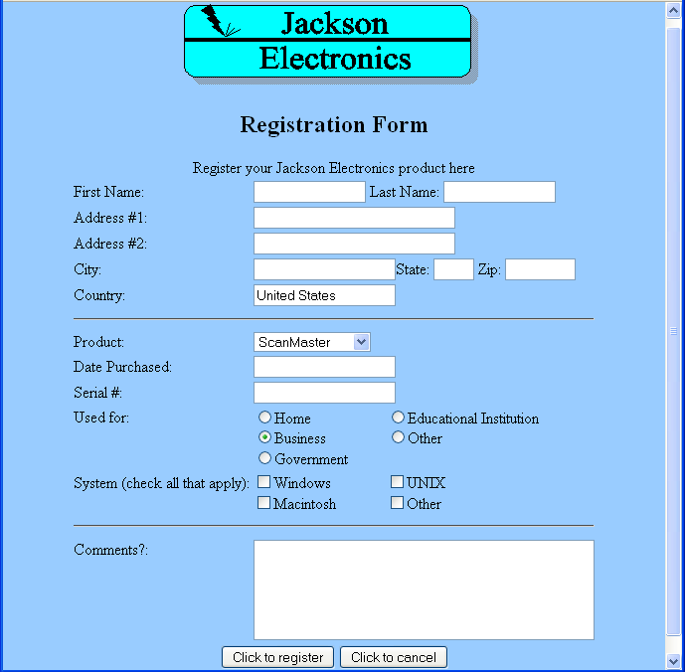

Click to register🡺alert thông báo Đăng ký, Click to cancel🡺Xóa trắng dữ liệu trên Form

**Hướng dẫn:**

File hình và dữ liệu kèm theo trong thư mục Bai48.

<http://teacher.uelstore.com/phatrienwebkinhdoanh/Bai48.zip>

Ngoài ra sinh viên có thể sử dụng hình để làm nền cho trang.

## Bài 49: Online Classifield

**Yêu cầu:**

Thiết kế trang form **Online Classifield** theo yêu cầu như dưới đây:

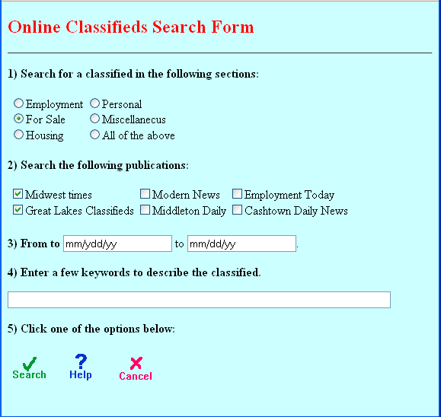

Giả lập:

Search🡺giả lập Search

Help 🡺hiển thị 1 trang help(Sinh viên tùy chọn)

Cancel🡺xóa trắng dữ liệu trên Form

**Hướng dẫn:**

File hình và dữ liệu kèm theo trong thư mục Bai49.

<http://teacher.uelstore.com/phatrienwebkinhdoanh/Bai49.zip>

Ngoài ra sinh viên có thể sử dụng hình để làm nền cho trang.

## Bài 50: Travel Expense Report

**Yêu cầu:**

Thiết kế trang form như hình bên dưới:

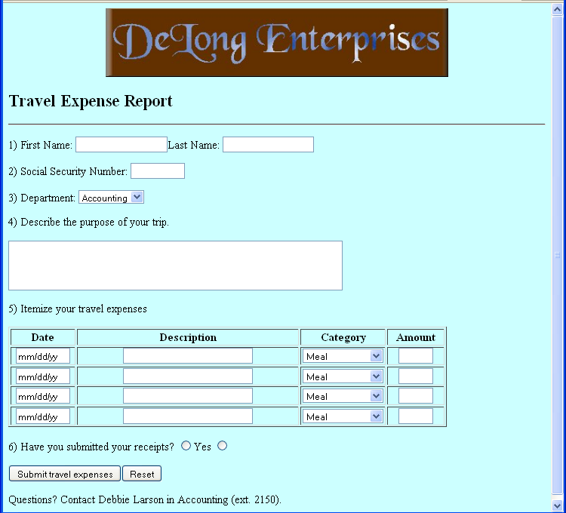

Submit 🡺Thông báo submit

Reset🡺Xóa trắng ô ban đầu

**Hướng dẫn:**

File hình và dữ liệu kèm theo trong thư mục Bai50.

<http://teacher.uelstore.com/phatrienwebkinhdoanh/Bai50.zip>

Ngoài ra sinh viên có thể sử dụng hình để làm nền cho trang.

## Bài 51: Registration

**Yêu cầu:**

Thiết kế trang form **Registration,** Giao diện như hình dưới đây:

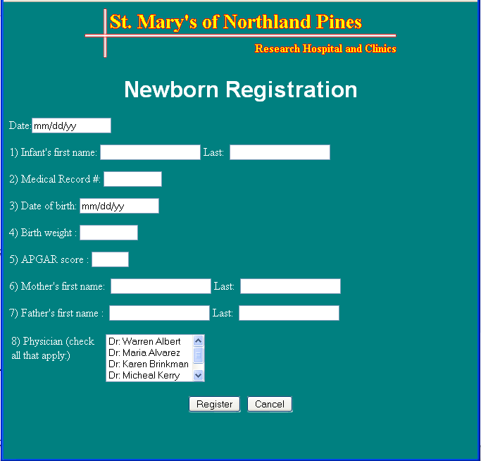

**Hướng dẫn:**

File hình và dữ liệu kèm theo trong thư mục Bai51.

<http://teacher.uelstore.com/phatrienwebkinhdoanh/Bai51.zip>

Ngoài ra sinh viên có thể sử dụng hình để làm nền cho trang.

## Bài 52: Contact - GET

**Yêu cầu:**

Tạo trang liên hệ như hình dưới đây:

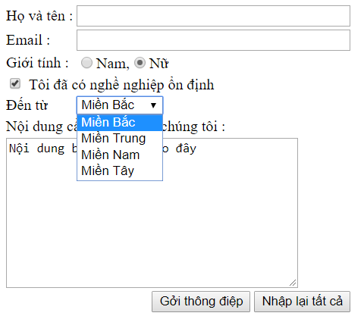

Khi bám gởi thông điệp 🡺dùng Method GET để chuyển toàn bộ dữ liệu trong trang Liên hệ ra một trang mới (Sinh viên tự thiết kế).

**Hướng dẫn:**

Tham khảo bài lấy dữ liệu trong lớp lý thuyết

## Bài 53: Sản phẩm-GET

**Yêu cầu:**

Tạo trang web **Danh sách sản phẩm dưới đây, kết hợp Table + TextBox, Button**

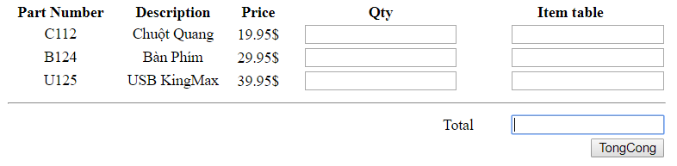

Dùng Method GET để xử lý nút TongCong🡺gửi toàn bộ dữ liệu qua một trang HTML mới(Sinh viên tự nghĩ ra trang HTML này)

**Hướng dẫn:**

Tham khảo bài lấy dữ liệu trong lớp lý thuyết

# Module 5 – Javascript

**Nội dung kiến thức thực hành:**

+ Hiểu ngôn ngữ JavaScript trong thiết kế và lập trình web

+ Biết cách sử dụng các qui tắc và cú pháp của ngôn ngữ HTML vào việc hỗ trợ thiết kế giao diện và thiết kế xử lý của trang web

+ Biết cách gắn kết giữa ngôn ngữ JavaScript, các hàm JavaScript với các thẻ HTML

+ Nắm vững quy tắc và kỹ thuật xử lý chuỗi bằng Javascript

+ Xây dựng và sử dụng được các lớp đối tượng trong JavaScript

## Bài 54: Hàm toán học

**Yêu cầu:**

Tạo trang web với Table và Textbox, Button để tính MAX, MIN, sin, cos… Theo mô tả dưới đây:

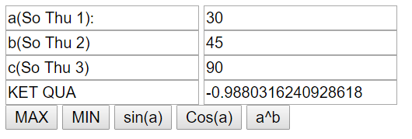

**Hướng dẫn:**

Dùng Javascript để xử lý cho các button trong trang Web, mỗi một chức năng viết hàm riêng để xử lý.

## Bài 55: Giải phương trình bậc 2

**Yêu cầu:**

Viết WebSite giải phương trình bậc 2 theo mô tả dưới đây:

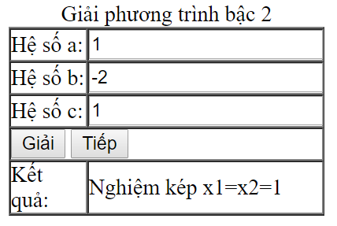

**Hướng dẫn:**

Dùng Javascript để xử lý cho các button trong trang Web, mỗi một chức năng viết hàm riêng để xử lý.

## Bài 56: Xử lý chuỗi

**Yêu cầu:**

Tạo trang web **Xử lý chuỗi** Theo mô tả dưới đây (Dùng table và các control):

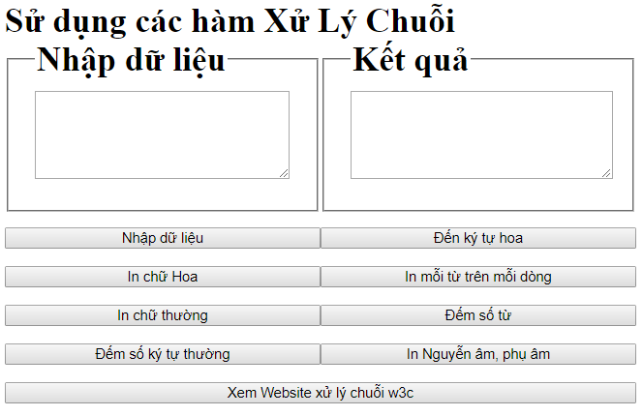

**Hướng dẫn:**

Dùng Javascript để xử lý cho các button trong trang Web, mỗi một chức năng viết hàm riêng để xử lý.

## Bài 57: Xử lý sự kiện text change

**Yêu cầu:**

Tạo trang web với Table và các control. Theo mô tả dưới đây:

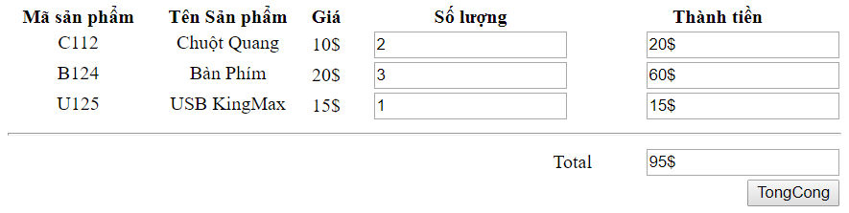

* Người dùng nhập số lượng vào các Textbox số lượng trong mỗi dòng🡺Ô thành tiền sẽ tự động tính (Giá * số lượng). Yêu cầu kiểm tra tính hợp lệ dữ liệu
* Bấm vào Tổng Cộng 🡺hiển thị tổng tiền vào ô Total

**Hướng dẫn:**

Dùng Javascript để xử lý cho các button trong trang Web, mỗi một chức năng viết hàm riêng để xử lý.

## Bài 58: Neonatal Feeding Study

**Yêu cầu:**

Thiết kế trang form như hình, với các yêu cầu như sau:

* Khi load form thì Today is sẽ hiển thị ngày hiện hành theo định dạng d/m/yyyy và dấu nháy nhảy đến name.
* Trong mục Physician, nếu người dùng chọn other thì khi đưa trỏ ra ngoài sẽ xuất hiện thông báo yêu cầu nhập Name.
* Nhập giá trị vào các ô Activity, Pulse, Grimace, Appearance và Respiration, chương trình kiểm tra giá trị nhập từ 0🡪2, nếu sai chương trình hiện thị thông báo nhập lại. Khi nhập giá trị trong từng ô thì ô Total sẽ tính tổng giá trị các ô đã nhập.

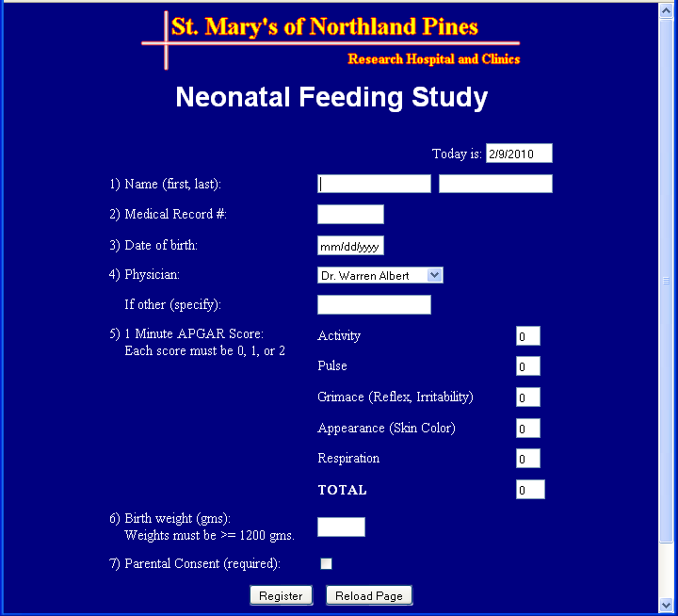

**Hướng dẫn:**

Dùng Javascript để xử lý cho các button trong trang Web, mỗi một chức năng viết hàm riêng để xử lý.

File hình và dữ liệu kèm theo trong thư mục Bai58.

<http://teacher.uelstore.com/phatrienwebkinhdoanh/Bai58.zip>

## Bài 59: North Pole Novel Ties

**Yêu cầu:**

Thiết kế trang web **NPN.htm,** với các yêu cầu sau:

* Dùng style sheet để định dạng các header, và các link không có gạch chân, khi đưa chuột ngang thì các link chuyển sang màu đỏ.
* Dùng Javascript viết hàm tính số ngày còn lại tính từ ngày hiện hành của máy đến ngày Noel (nhìn chỗ nền vàng).



**Hướng dẫn:**

File hình và dữ liệu kèm theo trong thư mục Bai59.

<http://teacher.uelstore.com/phatrienwebkinhdoanh/Bai59.zip>

Ngoài ra sinh viên có thể sử dụng hình để làm nền cho trang.

## Bài 60: Menu

**Yêu cầu:**

Thiết kế trang web có Menu với yêu cầu dưới đây, kết hợp CSS và Javascript:

Khi di chuyển vào Menu CSS🡺Xổ ra 3 Menu con bên dưới:

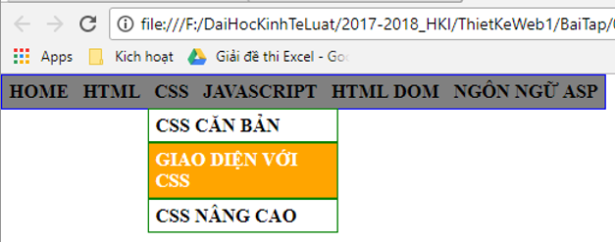

Khi di chuyển vào Menu JavaScript🡺Xổ ra 3 Menu con bên dưới

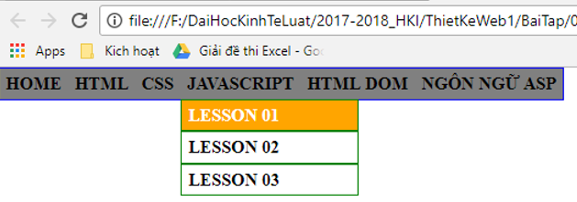

Di chuyển tới bất kỳ mục Menu nào đều đổi màu nền thành màu Cam như trên hình.

**Hướng dẫn:**

Dùng Javascript để xử lý cho các button trong trang Web, mỗi một chức năng viết hàm riêng để xử lý. Và tham khảo thêm trên Google.

## Bài 61: Color Picker

**Yêu cầu:**

Thiết kế trang **Color Picker** như hình bên dưới:

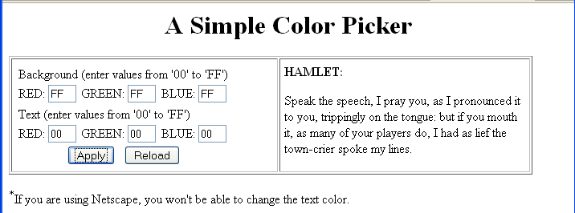

Bấm Apply sẽ áp dụng màu cho nội dung bên phải

**Hướng dẫn:**

Dùng Javascript để xử lý cho các button trong trang Web, mỗi một chức năng viết hàm riêng để xử lý. Và tham khảo thêm trên Google.

# Module 6 – XML - Mô hình DOM và JSon

**Nội dung kiến thức thực hành:**

+ Hiểu về HTML DOM trong thiết kế web

+ Nắm được những tính năng ưu việt của HTML DOM kết hợp với JavaScript

+ Vận dụng tính động của HTML DOM vào việc thiết kế và xây dựng website

+ Hiểu và phân tích được cấu trúc tài liệu XML

+ Hiểu được cơ chế hoạt động của AJAX trong việc truy suất dữ liệu

+ Biết được cấu trúc dữ liệu JSon

+ Khai báo và khai thác sử dụng được JSon

## Bài 62: Table Mouse Trigger

**Yêu cầu:**

Viết lệnh di chuyển chuột vào dòng nào trong Table thì tô nền vàng dòng đó, di chuyển chuột ra thì tô nền xanh.

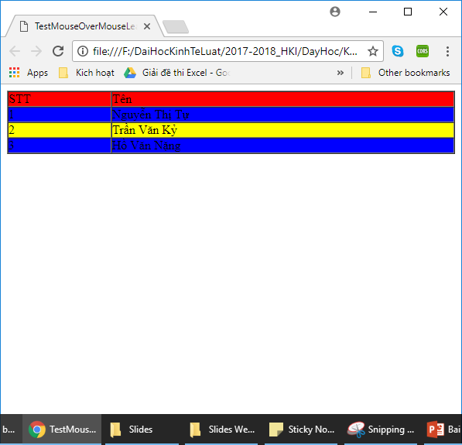

**Hướng dẫn:**

Dùng Javascript để xử lý cho các TR, mỗi TR sẽ có 2 sự kiện Mouse Over và Mouse Leave, mỗi một hàm nên viết hàm riêng để xử lý.

## Bài 63: Đăng ký thành viên

**Yêu cầu:**

Tạo trang web **Đăng ký thành viên**, sử dụng <table> và các control trên Form, đối tượng trong JavaScript. Theo mô tả dưới đây:

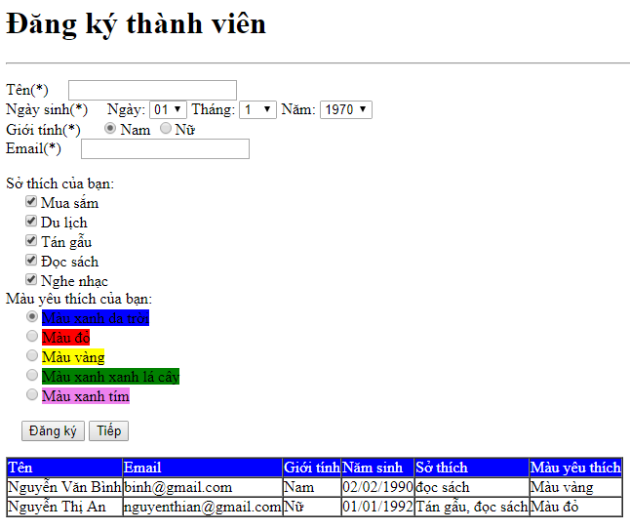

* Ngày, tháng, năm sinh: Viết javascript tự động tải lên droplist(combo), dùng các loại vòng lặp để nạp dữ liệu cho control.
* Khi nhấn đăng ký: Kiểm tra Tên không được bỏ trống, Email phải hợp lệ. Mọi thông tin nhập trên Form sẽ được hiển thị vào Table ở bên dưới
* Bấm Tiếp: Xóa dữ liệu cũ trên Form, focus tới ô Tên.
* Bổ sung sự kiện mouse over và mouse out cho các dòng trong Table. Khi di chuyển chuột vào thì nền màu vàng, di chuyển chuột ra nền màu trắng.

**Hướng dẫn:**

Dùng Javascript để xử lý cho các button trong trang Web, mỗi một chức năng viết hàm riêng để xử lý.

## Bài 64: Dynamic Table

**Yêu cầu:**

Thiết kế Website tương tác Table như hình minh họa dưới đây:

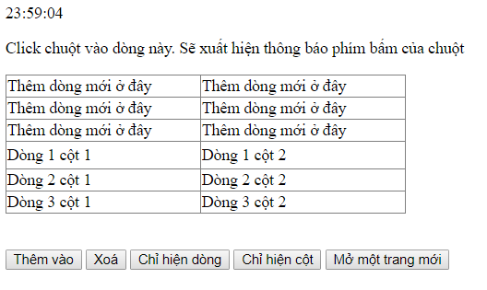

* Giờ phút giây ở bên trên Website🡺Hiển thị dạng giờ điện tử, lấy đúng giờ hệ thống của máy tính client
* Dòng Click chuột vào dòng này🡺Click trái thông báo là chuột trái, click phải thông báo là chuột phải (dùng alert để thông báo)
* Đối với Table:
  + Nhấn chuột vào dòng nào thì tô nền đỏ dòng đó, nhấn lại một lần nữa thì bỏ tô nền đỏ
  + Thêm vào: Chèn một TR vào Table
  + Xóa: Dòng nào có nền đỏ thì xóa hết
  + Chỉ hiện thị dòng, Chỉ hiển thị cột
  + Mở một trang mới: Viết lệnh mở trang <https://tranduythanh.com>

**Hướng dẫn:**

Dùng Javascript để xử lý cho các button trong trang Web, mỗi một chức năng viết hàm riêng để xử lý.

## Bài 65: Dynamic List

**Yêu cầu:**

Thiết kế Web Node với nội dụng như hình minh họa:

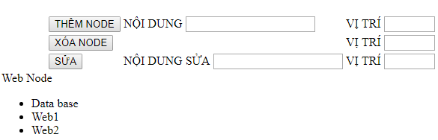

* Thêm Node: Thêm một Node có nội dung vào vị trí trong Web Node (thẻ div chứa các li)
* Xóa Node: Xóa Node tại vị trí nào trong li
* Sửa Node: Thay thế nội dung cũ tại vị trí thành nội dung mới

**Hướng dẫn:**

Dùng Javascript để xử lý cho các button trong trang Web, mỗi một chức năng viết hàm riêng để xử lý. Sử dụng các hàm insertBefore, appendChild, removeChild, replaceChild…

## Bài 66: XML-Dom Parser

**Yêu cầu:**

Trong file HTML có một chuỗi XML với nội dung sau:

<sinhvien>

<mssv>K123456789</mssv>

<hoTen>Quách Thị Bán Bún Bò</hoTen>

<ngaySinh>7/7/1997</ngaySinh>

<gioiTinh>Nữ</gioiTinh>

</sinhvien>

Hày dùng DOMParser để đọc Mã số sinh viên, Họ tên, Ngày Sinh, Giới tính và hiển thị lên Table:

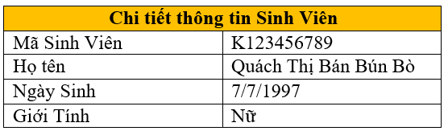

* Thêm sự kiện di chuyển chuột vào dòng: Tô nền Xanh dương, chữ trắng
* Thêm sự kiện di chuyển chuột ra khỏi dòng: Tô nền trắng, chữ đen

**Hướng dẫn:**

Tham khảo cách dùng DOMParser trong slide bài giảng

## Bài 67: XML – DOM Parser (*)

**Yêu cầu:**

Trong file HTML có một chuỗi XML với nội dung sau:

<sinhviens>

<sinhvien>

<mssv>K123456789</mssv>

<hoTen>Quách Thị Bán Bún Bò</hoTen>

<ngaySinh>7/7/1997</ngaySinh>

<gioiTinh>Nữ</gioiTinh>

</sinhvien>

<sinhvien>

<mssv>K12345000</mssv>

<hoTen>Hồng Lâu Mộng</hoTen>

<ngaySinh>2/2/1992</ngaySinh>

<gioiTinh>Nam</gioiTinh>

</sinhvien>

<sinhvien>

<mssv>K1674000</mssv>

<hoTen>Hồ Văn Đồ</hoTen>

<ngaySinh>2/7/1997</ngaySinh>

<gioiTinh>Nam</gioiTinh>

</sinhvien>

…..

</sinhviens>

Hày dùng DOMParser để đọc Mã số sinh viên, Họ tên, Ngày Sinh, Giới tính và hiển thị lên Table:

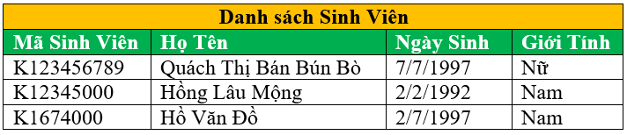

* Bổ sung sự kiện bấm vào tiêu đề cột: Sắp tăng hoặc giảm theo cột
* Bổ sung sự kiện di chuyển chuột vào cho dòng: tô nền vàng
* Bổ sung sự kiện di chuyển chuột ra khỏi dòng: tô nền trắng
* Bổ sung sự kiện click vào dòng🡺mở ra một trang chi tiết, ví dụ click vào dòng bạn Bún Bò thì hiển thị trang chi tiết như sau:



**Hướng dẫn:**

Tham khảo cách dùng DOMParser trong slide bài giảng

## Bài 68: XML - AJAX

**Yêu cầu:**

Cho 1 tập tin dữ liệu XML có nội dung:

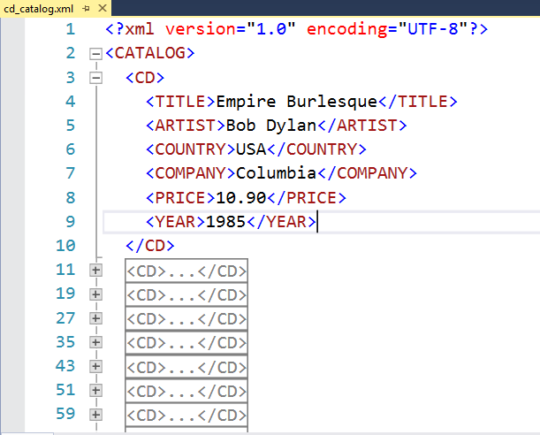

Tải file ở đây:

<http://teacher.uelstore.com/phatrienwebkinhdoanh/Bai68.zip>

Dùng AJAX để đọc file cd_catalog.xml hiển thị lên Table như hình:

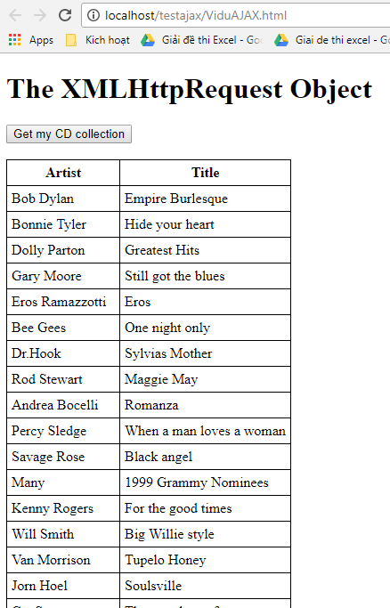

**Hướng dẫn:**

Xem hướng dẫn cách dùng AJAX trong slide bài giảng.

## Bài 69: XML – AJAX (*)

**Yêu cầu:**

Cho File XML có cấu trúc và dữ liệu như dưới đây:

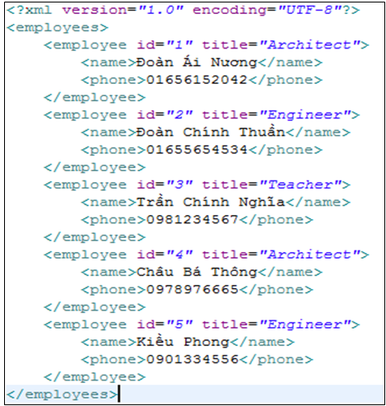

Sử dụng AJAX để đọc dữ liệu theo yêu cầu:

* Thuộc tính title của các Employee🡺gom nhóm không trùng nhau và hiển thị lên Droplist
* Chọn dữ liệu trong Droplist 🡺Hiển thị Danh sách Employee theo Title trong Droplist (dùng Table để hiển thị):

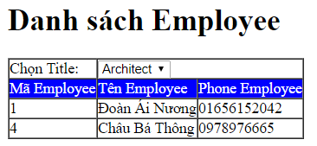

**Hướng dẫn:**

Xem hướng dẫn cách dùng AJAX trong slide bài giảng, tra Google.

## Bài 70: JSonObject vs JSonArray

**Yêu cầu:**

Trình bày cấu trúc của JsonObject, JsonArray. So sánh sự khác biệt giữa XML với Json.

**Hướng dẫn:**

+ Đọc lý thuyết trong Slide và tìm hiểu thêm trên Google

## Bài 71: Hiển thị thông tin User

**Yêu cầu:**

Cho một đối tượng user có định dạng Json Object như dưới đây (dữ liệu trong file HTML):

<script>

var user = {

"id": "100005823642721",

"first_name": "Duy Thanh",

"gender": "male",

"last_name": "Trần",

"link": "https://www.facebook.com/duythanhcse",

"locale": "en_US",

"birthday": "20/12/1961",

"name": "Duy Thanh Trần",

"username": "duythanhcse"

}

</script>

Hãy hiển thị thông tin chi tiết của User lên Table.

**Hướng dẫn:**

+ Xem hướng dẫn trong Slide bài học về JSon

## Bài 72:Danh sách sản phẩm

**Yêu cầu:**

Cho một JsonArray có cấu trúc và dữ liệu như sau (dữ liệu trong file HTML):

"Sanphams": [

{

"MaSP": "sp_1xxx",

"TenSP": "DELL Inspiron 14NR",

"SoLuong": 100,

"DonGia": 150000

},

{

"MaSP": "sp_2yyyy",

"TenSP": "HP Inspiron 113",

"SoLuong": 130,

"DonGia": 140000

},

…

]

Hãy hiển thị danh sách các Sản phẩm lên Table:

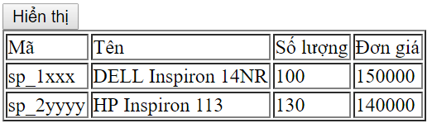

## Bài 73: Danh sách sản phẩm

**Yêu cầu:**

Dùng JsonArray để hiển thị dữ liệu sau lên Table (dữ liệu trong file HTML):

var sanphams = [

{

ma: "sp1",

ten: "Cocacola",

gia: 15000

},

{

ma: "sp2",

ten: "Pepsi",

gia: 25000

},

{

ma: "sp3",

ten: "Sting",

gia: 17000

},

]

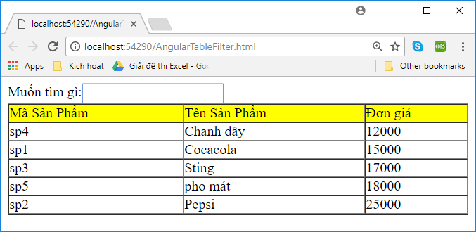

**Hướng dẫn:**

+ Xem hướng dẫn trong Slide bài học về Json

## Bài 74: Hiển thị bảng điểm- JSon-AJAX

**Yêu cầu:**

Dùng JSon để hiển thị dữ liệu Bảng điểm của Sinh Viên lên Table, yêu cầu dùng AJAX để đọc dữ liệu (dữ liệu nằm ngoài file HTML):

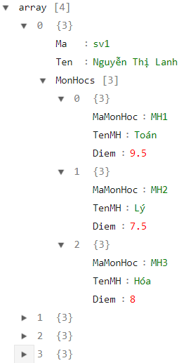

File dữ liệu databaseSinhVien.json này được lưu trong thư mục Bai74

<http://teacher.uelstore.com/phatrienwebkinhdoanh/Bai74.zip>

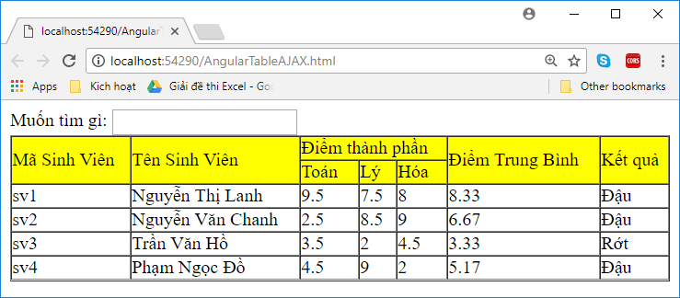

**Hướng dẫn:**

+ Xem hướng dẫn trong Slide bài học về Json

## Bài 75: Hiển thị Sách môn học - JsonArray

**Yêu cầu:**

Cho cấu trúc và dữ liệu của một Json trong HTML như sau:

sinhvien={

Ma:1,

Ten:'Trần Duy Thanh',

Sachs:

[

{Ma:'S1',Ten:'Hồng Lâu Mộng',Trang:100},

{Ma:'S2',Ten:'Tây Du Ký',Trang:200},

{Ma:'S3',Ten:'Tam Quốc Chí',Trang:90},

{Ma:'S4',Ten:'Bích Huyết Kiếm',Trang:70},

{Ma:'S5',Ten:'Anh Hùng Xạ Điêu',Trang:1000},

{Ma:'S6',Ten:'Thần Điêu Đại Hiệp',Trang:500},

{Ma:'S7',Ten:'Tần Thủy Hoàng',Trang:600},

{Ma:'S8',Ten:'Chiến Quốc',Trang:400},

{Ma:'S9',Ten:'Hán Sở Tranh Hùng',Trang:300},

{Ma:'S10',Ten:'Bảo Đao',Trang:700},

],

ChiTiet:function(){

sv=$scope.sinhvien

return sv.Ma +" "+sv.Ten

}

}

Hãy dùng đọc dữ liệu và hiển thị lên Table như hình dưới đây:

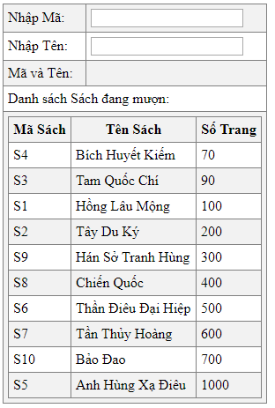

**Hướng dẫn:**

+ Xem hướng dẫn trong Slide bài học về Json, AngularJS, Google search

# Module 7: AngularJS – Binding - Component

**Nội dung kiến thức thực hành:**

+ Cấu hình và cài đặt NodeJS, AngularJS

+ Thực hành các lệnh của AngularJS: Tạo và chạy dự án, tạo component, service

+ Tìm hiểu cấu trúc thành phần của một Project AngularJS

+ Lập trình Binding: Binding, Binding Property, Binding Style, Binding Event, Binding Two Way

+ Lập trình Type Script

+ Lập trình built-in directives: ngIf, ngSwitch, ngFor

+ Lập trình Component

## Bài 76 – Kiến trúc thành phần của Angular

**Yêu cầu:**

Hãy trình bày kiến trúc thành phần của Angular, giải thích chức năng của từng thành phần (ví dụ App, Module, Component, Service…).

## Bài 77 – Cài đặt và lập trình Angular

**Yêu cầu:**

Hãy trình bày cách thức cài đặt AngularJS

Trình bày các lệnh tạo dự án (đặt tên **my-app**), chạy dự án, tạo component, tạo service

## Bài 78 - Binding

**Yêu cầu:**

Tạo một Component tên “MyComponent”. File Type Script (.ts) chứa một biến tên là “myVar” có giá trị “Hello Angular”, hãy viết các lệnh binding để hiển thị dữ liệu lên giao diện (html) bằng 2 cách:

- Truy suất trực tiếp vào biến “myVar”

- Viết hàm getMyVar() trong (.ts) trả giá trị của “myVar”

File (html) truy suất và hiển thị giá trị của “myVar” trong (.ts) như sau:

* Hiển thị dữ liệu gốc của biến “myVar”
* Hiển thị toàn bộ chữ in hoa của “myVar”
* Hiển thị toàn bộ chữ in thường của “myVar”

## Bài 79 – Binding Property

**Yêu cầu:**

Tạo một “BindingPropertyComponent”, Type Script (.ts) chứa các Property (Attribute/Variable) sau:

export class BindingPropertyComponent {

  public name:string="Trần Duy Thanh"

  public email:string="thanhtd@uel.edu.vn"

  public nameid:string="nameid"

  public emailid:string="emailid"

  public isDisabled:boolean=true

}

HTML sử dụng 2 cách: tạo cấu trúc HTML trong .ts và cấu trúc HTML trong file HTML để binding các thuộc tính này. Sử dụng cú pháp [] để binding cho name và {{}} để binding cho email. Thuộc tính isDisabled sẽ thiết lập cho Email, sinh viên thay đổi true hoặc false để quan sát kết quả.

## Bài 80 – Binding Class

**Yêu cầu:**

Tạo một “BindingClassComponent”.

File “binding-class.component.css” định nghĩa các class sau:

.text-success{

    color:darkgreen

}

.text-error{

    color:darkred

}

.text-primary{

    color:navy

}

.text-normal{

    font-style: italic;

}

File “binding-class.component.ts” khai báo:

export class BindingClassComponent {

  public success="text-success"

  public error="text-error"

  public primary="text-primary"

  public normal="text-normal"

  public multiClass={

    "text-primary":true,

    "text-normal":true,

    "text-error":true

  }

}

Yêu cầu, file “binding-class.component.html” tạo 5 thẻ <h1> dùng cú pháp [] để binding các class, tạo 5 thẻ <h2> dùng cú pháp {{}} để binding các class. Nội dung hiển thị trong mỗi <h1> và <h2> là tùy ý.

Sau đó định nghĩa một class “.text-complexity” định dạng chữ Đậm, In Nghiêng, Font chữ “Cambria”, cỡ chữ 18px, màu chữ Blue. Tiến hành định nghĩa tên biến trong .ts và binding trong html để sử dụng class “.text-complexity” này.

## Bài 81 – Binding Style

**Yêu cầu:**

Tạo một “BindingStyleComponent” component.

Định nghĩa Type Script (.ts) như sau:

export class BindingStyleComponent {

  public isError:boolean=false

  public textStyle={

    color:'darkorange',

    fontSize:'26px'

  }

}

Trong html binding style theo cú pháp sau:

<h1 style="color:red;">Trần Duy Thanh</h1>

<h1 [style.color]="isError? 'red':'darkgreen'">Trần Phạm Thanh Trà</h1>

<h1 [style]="{'color':'purple','font-size':'26px'}">Trần Phạm Mẫn Nhi</h1>

<h1 [style]="textStyle">Phạm Thị Xuân Diệu</h1>

Chạy và quan sát kết quả.

Mở rộng: Bổ sung style cho chữ tự động in Hoa toàn bộ. Gán binding và kiểm tra kết quả.

## Bài 82 – Binding Event

**Yêu cầu:**

Tạo một “BindingEventComponent” component.

File Type Script “binding-event.component.ts” định nghĩa 2 sự kiện:

export class BindingEventComponent {

  onClick(event:any){

    alert(event.pointerId)

  }

  onSubmit(value:string){

    alert(value)

  }

}

File “binding-event.component.html” định nghĩa và binding event:

<p>binding-event works!</p>

<button (click)="onClick($event)">Click Me</button>

Name:

<input type="text" #myName>

<button (click)="onSubmit(myName.value)">Submit</button>

Chạy component và quan sát kết quả.

Mở rộng: Chỉnh sửa giao diện cho người dùng nhập 2 số a, b bất kỳ và 5 button:

Button cộng: xử lý xuất kết quả tổng a+b

Button trừ: xử lý xuất kết quả hiệu a-b

Button nhân: xử lý xuất kết quả tích a*b

Button chia: xử lý xuất kết quả thương a/b, lưu ý xử lý mẫu số =0

Button xóa trắng: Xóa dữ liệu trên giao diện.

Chạy component để kiểm tra kết quả sau khi chỉnh sửa.

## Bài 83 – Binding Two-Way

**Yêu cầu:**

Tạo một component “BindingTwoWayComponent”.

File “binding-two-way.component.ts” định nghĩa:

export class BindingTwoWayComponent {

  public name:string=''

  public address:string=''

  setDefaultAddress(){

    this.address='13 đường Hùng Vương'

  }

}

File “binding-two-way.component.html” định nghĩa:

<p>binding-two-way works!</p>

<p>Name: <input [(ngModel)]="name" type="text"></p>

<p>Your name:{{name}}</p>

<p>Address:<input [(ngModel)]="address" type="text"></p>

<p>Your address:{{address}}</p>

<button (click)="setDefaultAddress()">Set default</button>

Chạy component và quan sát kết quả.

Mở rộng bổ sung email, số điện thoại, tiến hành binding và chạy lại component, quan sát kết quả sau khi thay đổi.

## Bài 84 - Binding Two-Way, model for Quadratic Equation

**Yêu cầu:**

Tạo một component có giao diện HTML như sau:

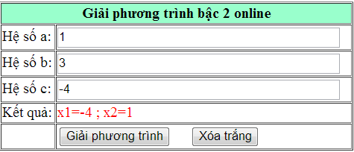

* Dùng Binding Two-way để mapping giá trị cho các biến trong Type Script và Html.
* Tạo một class tên là “Quadratic” nhận vào 3 hệ số a, b,c. và có một phương thức “findSolution()” để xử lý giải phương trình bậc 2
* Khi nhấn nút “Giải phương trình” thì Type Script sẽ áp dụng cơ chế binding để nhận các giá trị nhập vào từ giao diện Html, sau đó dùng lớp “Quadratic” để giải phương trình, sau khi giải xong thì trả về kết quả lên giao diện html.
* Khi nhấn nút “Xóa trắng” thì xóa các dữ liệu trên các ô nhập liệu và dòng kết quả.

## Bài 85- Binding Two-Way, model for Lunar Year (*)

**Yêu cầu:**

Tạo một component có giao diện như dưới đây:

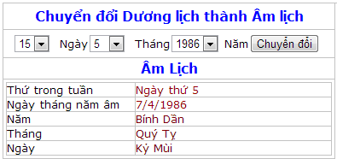

Người dùng lựa chọn Ngày tháng năm sinh trên giao diện (dùng select/ dropdownlist). Bấm nút “Chuyển đổi”, chuyển ngày dương thành ngày âm.

Yêu cầu dùng cơ chế binding để nạp dữ liệu lên dropdownlist. Viết class “LunarYear” nhận vào 3 thông số (ngày, tháng, năm dương lịch) và hàm “findLunarYearDetail()” trả về thông tin chi tiết như trên giao diện.

**Hướng dẫn:**

Google search để biết cách chuyển 1 năm Dương lịch thành Âm lịch, cũng như cách binding lấy dữ liệu trên dropdownlist mà người dùng chọn.

Binding dữ liệu từ mảng lên dropdownlist. Ví dụ ta có:

days=["1","2","3"]

<select class="form-select" id="days" name="days">

  <option *ngFor="let day of days">{{day}}</option>

</select>

# Module 8: AngularJS(tt) – Service - Routing

**Nội dung kiến thức thực hành:**

+ Lập trình built-in directives: ngIf, ngSwitch, ngFor

+ Lập trình Service

+ Lập trình Routing

+ Và các kỹ năng thực hành khác

## Bài 86- Json Object Model - Product

**Yêu cầu:**

Tạo một Component để hiển thị sản phẩm như hình bên dưới. Yêu cầu dùng JsonObject và cơ chế binding. Dữ liệu khai báo trong Type Script.

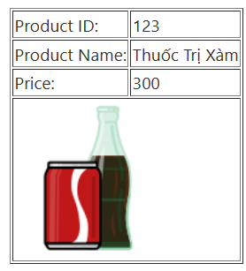

## Bài 87- Json Array Model - Product

**Yêu cầu:**

Tạo một Component để hiển thị danh sách sản phẩm như hình bên dưới. Yêu cầu dùng JsonArray và cơ chế binding. Dữ liệu khai báo trong Type Script.

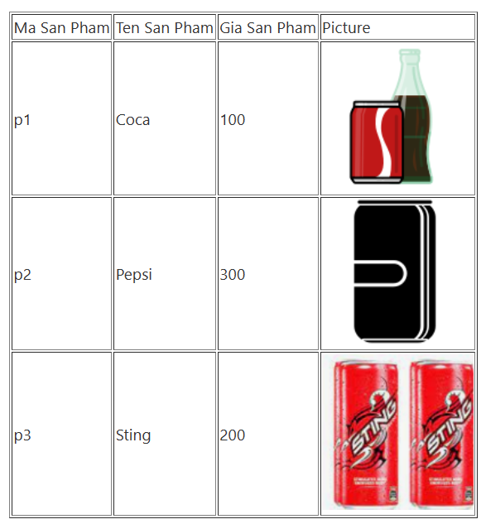

## Bài 88- Json Array Model – Product Event (*)

**Yêu cầu:**

Tạo một Component để hiển thị danh sách sản phẩm như hình bên dưới. Yêu cầu dùng JsonArray và cơ chế binding. Dữ liệu khai báo trong Service.

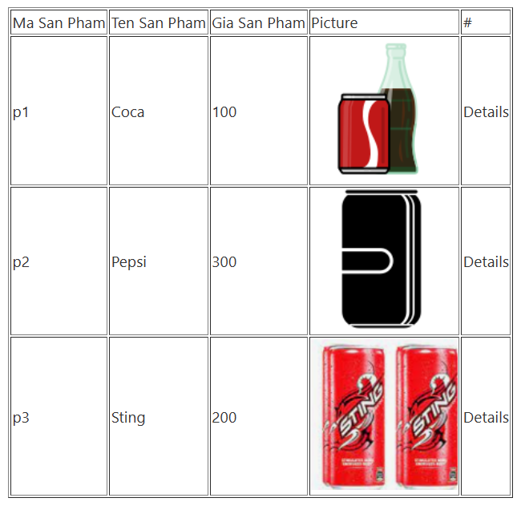

Nhấn vào details sẽ hiển thị chi tiết của sản phẩm đó:

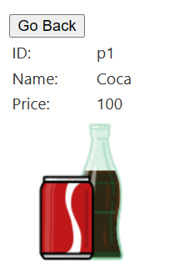

Nhấn “Go Back” sẽ quay lại màn hình danh sách sản phẩm.

**Hướng dẫn:**

* Tạo ProductService:

export class ProductService {

  productsImage=[

    {"ProductId":"p1","ProductName":"Coca","Price":100,"Image":"assets/h1.png"},

    {"ProductId":"p2","ProductName":"Pepsi","Price":300,"Image":"assets/h2.png"},

    {"ProductId":"p3","ProductName":"Sting","Price":200,"Image":"assets/h3.png"},

  ]

  constructor() { }

  getProductsWithImages()

  {

    return this.productsImage

  }

  getProductDetail(id:any){

    return this.productsImage.find(x=>x.ProductId==id)

  }

}

* Các hình ảnh sao chép vào assets
* Tạo component “service-product-image-event”:

+ Viết lệnh cho “service-product-image-event.component.ts”:

import { Component } from '@angular/core';

import { Router } from '@angular/router';

import { ProductService } from '../product.service';

@Component({

  selector: 'app-service-product-image-event',

  templateUrl: './service-product-image-event.component.html',

  styleUrls: ['./service-product-image-event.component.css']

})

export class ServiceProductImageEventComponent {

  public products:any

  constructor(pservice: ProductService,private router:Router){

    this.products=pservice.getProductsWithImages()

  }

  viewDetail(f:any)

  {

    this.router.navigate(['service-product-image-event',f.ProductId])

  }

}

+Viết lệnh cho “service-product-image-event.component.html”:

<p>service-product-image-event works!</p>

<table border="1">

    <tr>

        <td>Ma San Pham</td>

        <td>Ten San Pham</td>

        <td>Gia San Pham</td>

        <td>Picture</td>

        <td>#</td>

    </tr>

    <tbody *ngFor="let p of products">

        <tr>

            <td>{{p.ProductId}}</td>

            <td>{{p.ProductName}}</td>

            <td>{{p.Price}}</td>

            <td>

                <img src="{{p.Image}}">

            </td>

            <td>

                <a style="cursor:pointer;" (click)="viewDetail(p)" title="Click here to view detail">Details</a>

            </td>

        </tr>

    </tbody>

</table>

* Tạo component “service-product-image-event”:

+ viết lệnh cho “service-product-image-event-detail.component.ts”:

import { Component } from '@angular/core';

import { ActivatedRoute, Router } from '@angular/router';

import { ProductService } from '../product.service';

@Component({

  selector: 'app-service-product-image-event-detail',

  templateUrl: './service-product-image-event-detail.component.html',

  styleUrls: ['./service-product-image-event-detail.component.css']

})

export class ServiceProductImageEventDetailComponent {

  selectedProduct:any

  constructor(private activateRoute:ActivatedRoute,private _fs:ProductService, private router:Router)

  {

    activateRoute.paramMap.subscribe(

      (param)=>{

        let id=param.get('id')

        if(id!=null)

        {

          this.selectedProduct=_fs.getProductDetail(id)

        }

      }

    )

  }

  goBack(){

    this.router.navigate(['service-product-image-event'])

  }

}

+ viết lệnh cho “service-product-image-event-detail.component.html”:

<p>service-product-image-event-detail works!</p>

<button (click)="goBack()">Go Back</button>

<table>

    <tr>

        <td>ID:</td>

        <td>{{selectedProduct.ProductId}}</td>

    </tr>

    <tr>

        <td>Name:</td>

        <td>{{selectedProduct.ProductName}}</td>

    </tr>

    <tr>

        <td>Price:</td>

        <td>{{selectedProduct.Price}}</td>

    </tr>

    <tr>

        <td colspan="2">

            <img [src]="selectedProduct.Image"/>

        </td>

    </tr>

</table>

* Cấu hình Routing:

{path:'service-product-image-event', component:ServiceProductImageEventComponent},

{path:'service-product-image-event/:id', component:ServiceProductImageEventDetailComponent},

## Bài 89- Json Array Model – Product - Catalog

**Yêu cầu:**

Cho CatalogService có cấu trúc như dưới đây:

export class CatalogService {

  datas=[

    {"Cateid":"cate1","CateName":"nuoc ngot",

      "Products":[

        {"ProductId":"p1","ProductName":"Coca","Price":100,

"Image":"assets/h1.png"},

        {"ProductId":"p2","ProductName":"Pepsi","Price":300,

"Image":"assets/h2.png"},

        {"ProductId":"p3","ProductName":"Sting","Price":200,

"Image":"assets/h3.png"},

      ]

    },

    {"Cateid":"cate2","CateName":"Bia",

      "Products":[

        {"ProductId":"p4","ProductName":"Heleiken","Price":500,

"Image":"assets/h4.png"},

        {"ProductId":"p5","ProductName":"333","Price":400,

"Image":"assets/h5.png"},

        {"ProductId":"p6","ProductName":"Sai Gon","Price":600,

"Image":"assets/h6.png"},

      ]

    },

  ]

  constructor() { }

  getCategories()

  {

    return this.datas

  }

}

* Tạo component và dùng ngFor lồng nhau để hiển thị danh mục và sản phẩm như hình dưới đây:

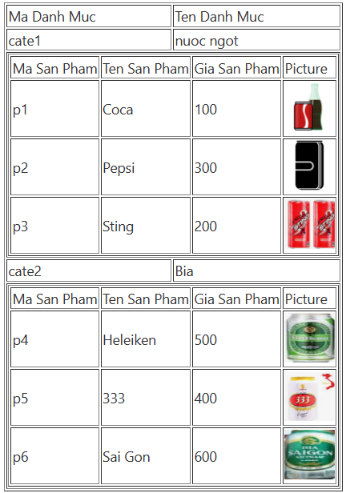

## Bài 90- Json Array Model – Product– Http Service(*)

**Yêu cầu:**

Tạo một cơ sở dữ liệu json trong “assets/data/products.json” có cấu trúc mẫu:

[

    {"ProductId":"p1","ProductName":"Coca","Price":100,"Image":"assets/h1.png"},

    {"ProductId":"p2","ProductName":"Pepsi","Price":300,"Image":"assets/h2.png"},

    {"ProductId":"p3","ProductName":"Sting","Price":200,"Image":"assets/h3.png"}

]

Hãy dùng cơ chế Service dạng Http để hiển thị dữ liệu như hình:

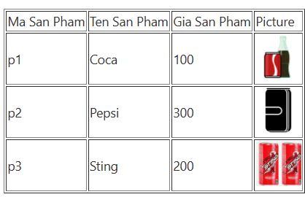

**Hướng dẫn:**

-Tạo Interface:

export interface IProduct{

  ProductId:string,

  ProductName:string,

  Price:number,

  Image:string

 }

(Có thể để trống toàn bộ các property):

export interface IProduct{

 }

-Tạo “ProductHttpService”:

export class ProductHttpService {

  private _url:string="./assets/data/products.json";

  constructor(private _http: HttpClient) { }

  getProducts():Observable<IProduct[]>{

    return this._http.get<IProduct[]>(this._url)

  }

}

-Tạo component “service-product-http”:

+ File “service-product-http.component.ts”:

export class ServiceProductHttpComponent {

  products:any;

  constructor(private _service: ProductHttpService){

    this._service.getProducts().subscribe({

      next:(data)=>{this.products=data}

    })

  }

}

+ File “service-product-http.component.html”:

<p>service-product-http works!</p>

<table border="1">

    <tr>

        <td>Ma San Pham</td>

        <td>Ten San Pham</td>

        <td>Gia San Pham</td>

        <td>Picture</td>

    </tr>

    <tbody>

        <tr  *ngFor="let p of products">

            <td>{{p.ProductId}}</td>

            <td>{{p.ProductName}}</td>

            <td>{{p.Price}} </td>

            <td>

                <img src="{{p.Image}}" width="50px" height="50px">

            </td>

        </tr>

    </tbody>

</table>

## Bài 91- Json Array Model – Product– Http Service Handle Error (*)

**Yêu cầu:**

Tương tự như bài 90, tuy nhiên bài 91 xử lý lỗi ngoại lệ xảy ra. Ví dụ như cơ sở dữ liệu không tồn tại.

**Hướng dẫn:**

-Bổ sung“ProductHttpService”, và cố tình sửa sai đường dẫn dữ liệu:

export class ProductHttpService {

  private _url:string="./assets/data/productsXXX.json";

  constructor(private _http: HttpClient) { }

  getProducts():Observable<IProduct[]>{

    return this._http.get<IProduct[]>(this._url)

  }

  getProductsHandleError()

  {

    return this._http.get<IProduct[]>(this._url)

      .pipe(retry(3),

      catchError(this.handleError))

  }

  handleError(error:HttpErrorResponse){

    return throwError(()=>new Error(error.message))

  }

}

-Tạo component “service-product-http-handle-error”:

+ File “service-product-http-handle-error.component.ts”:

export class ServiceProductHttpHandleErrorComponent {

  products:any

  errMessage:string=''

  constructor(_service:ProductHttpService){

    _service.getProductsHandleError().subscribe({

      next:(data)=>{this.products=data},

      error:(err)=>{this.errMessage=err}

    })

  }

}

+ File “service-product-http-handle-error.component.html”:

<p>service-product-http-handle-error works!</p>

{{errMessage}}

<table border="1">

    <tr>

        <td>Ma San Pham</td>

        <td>Ten San Pham</td>

        <td>Gia San Pham</td>

        <td>Picture</td>

    </tr>

    <tbody>

        <tr  *ngFor="let p of products">

            <td>{{p.ProductId}}</td>

            <td>{{p.ProductName}}</td>

            <td>{{p.Price}}</td>

            <td>

                <img src="{{p.Image}}" width="50px" height="50px">

            </td>

        </tr>

    </tbody>

</table>

Chạy lên ta có kết quả (trường hợp ta đã sửa sai đường dẫn cơ sở dữ liệu):

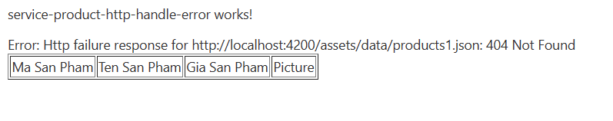

Nếu sửa lại cho đúng thì ta có kết quả như bài 90.

## Bài 92- Json Object Model – Customer – Service

**Yêu cầu:**

Tạo một Component để hiển thị Khách hàng như hình bên dưới. Yêu cầu dùng JsonObject và cơ chế binding. Dữ liệu khai báo trong Type Script.

customer={

    "Id":"Cus123",

    "Name":"Obama",

    "Email":"obama@gmail.com",

    "Age":67,

    "Image":"assets/avatars/obama-avatar.png"

  }

Giao diện khi chạy component:

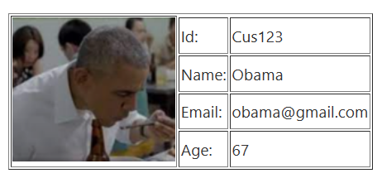

## Bài 93- Json Array Model – Group Customers (*)

**Yêu cầu:**

Tạo 1 file Json lưu danh sách Khách hàng trong “assets/data/customers.json” có cấu trúc mẫu như dưới đây:

[

    {"CustomerTypeId":1,"CustomterTypeName":"VIP",

    "Customers":[{

      "Id":"Cus123",

      "Name":"Obama",

      "Email":"obama@gmail.com",

      "Age":67,

      "Image":"assets/avatars/obama-avatar.png"

    },

    {

      "Id":"Cus456",

      "Name":"Kim jong Un",

      "Email":"unun@gmail.com",

      "Age":38,

      "Image":"assets/avatars/unun-avatar.png"

    }

    ,

    {

      "Id":"Cus789",

      "Name":"Putin",

      "Email":"putin@gmail.com",

      "Age":77,

      "Image":"assets/avatars/putin-avatar.png"

    }]

    },

    {"CustomerTypeId":2,"CustomterTypeName":"Normal",

    "Customers":[{

      "Id":"Cus000",

      "Name":"Hồ Cẩm Đào",

      "Email":"hodao@gmail.com",

      "Age":16,

      "Image":"assets/avatars/hodao-avatar.png"

    },

    {

      "Id":"Cus111",

      "Name":"Tap Can Binh",

      "Email":"binhbinh@gmail.com",

      "Age":67,

      "Image":"assets/avatars/binhbinh-avatar.png"

    },

    ]

    },

  ]

Áp dụng bài 89 (nhóm ) và bài 90 (service http) để làm bài này.

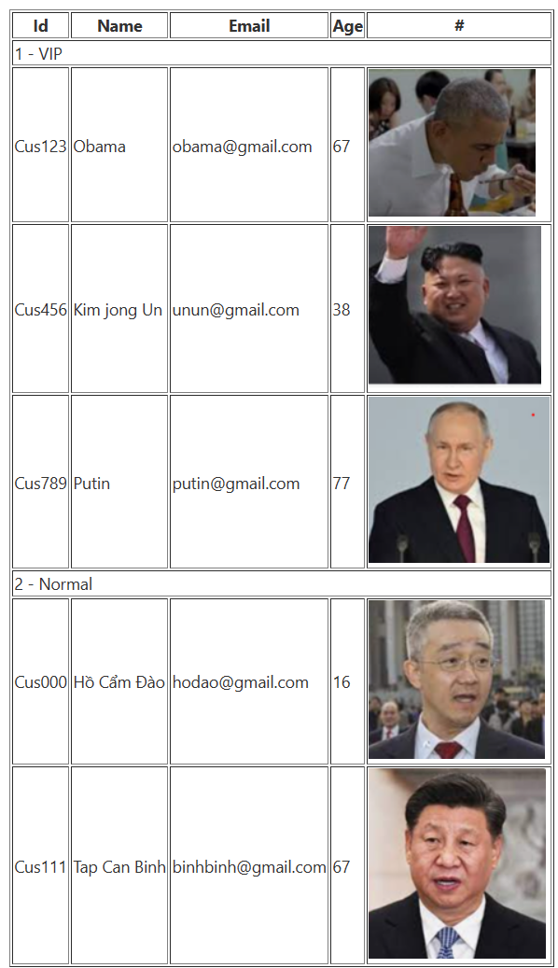

## Bài 94 – Cấu hình Routing

Hiểu đại khái Routing là điều hướng trang, ví dụ ta thấy:

<http://localhost:4200/products>

<http://localhost:4200/customers>

<http://localhost:4200/login>

Khi truy suất vào các link trên và nó điều hướng vào các trang nội dung được định nghĩa thì hiểu là Routing.

Để điều hướng Page ta dùng kỹ thuật Routing, các bước làm như sau:

**Bước 1:** Tạo các Component, ví dụ ta tạo ProductComponent, ListProductComponent, ServiceProductComponent, …

Sau đó ta muốn gõ các link sau khi mở các component này:

<http://localhost:4200/product> => Mở ProductComponent

<http://localhost:4200/list-product> => Mở ListProductComponent

<http://localhost:4200/service-product> => Mở ServiceProductComponent

**Bước 2:** Chỉnh sửa file “app-routing.module.ts”

Khai báo lệnh path và component cho mảng routes như dưới đây:

const routes: Routes = [

  {path:'product',component:ProductComponent},

  {path:'list-product',component:ListProductComponent},

  {path:'service-product',component:ServiceProductComponent},

];

Cuối file này tiếp tục khai báo biến “RoutingComponent”:

export const RoutingComponent=[

ProductComponent,

ListProductComponent,

ServiceProductComponent,

]

**Bước 3:** Chỉnh sửa file “app.module.ts”:

Thẻ “declarations” bổ sung RoutingComponent mà ta khai báo ở bước 2

@NgModule({

  declarations: [

    AppComponent,

    RoutingComponent,

  ],

  imports: [

    BrowserModule,

    AppRoutingModule,

    FormsModule,

    HttpClientModule

  ],

  providers: [],

  bootstrap: [AppComponent]

})

Tới đây chương trình đã hiểu các Routing rồi.

**Bước 4:** (Bước này không cần thiết)

Giả sử trong ứng dụng (trang chủ) ta muốn điều hướng tới các Routing mà ta đã khai báo thì làm như sau:

Mở file “app.component.html”

<table>

  <tr>

  <td>

<input type="button" value="Product" [routerLink]="'product'">

</td>

    <td>

<input type="button" value="List-Product" [routerLink]="'list-product'">

</td>

    <td>

<input type="button" value="Service-Product" [routerLink]="'service-product'">

</td>

  </tr>

</table>

## Bài 95 – Routing for Page Not Found

Để điều hướng qua Page Not found khi người dùng chọn sai, ta cấu hình dòng cuối trong routes:

const routes: Routes = [

  {path:'product',component:ProductComponent},

  {path:'list-product',component:ListProductComponent},

  {path:'service-product',component:ServiceProductComponent},

  {path:"**",component:PageNotFoundComponent},

];

# Module 9 – AngularJS (tt) - Form

**Nội dung kiến thức thực hành:**

+ Hiểu được ý nghĩa và chức năng của Form, Reactive Form

+ Sử dụng FormsModule, ngModel

+ Binding Data, Validation

+ Hiểu và sử dụng được các control trên Form: Label, Textbox, Button, Combo, ListBox, TextArea….

## Bài 96– Login Screen

**Yêu cầu:**

Thiết kế giao diện login tương tự như dưới đây:

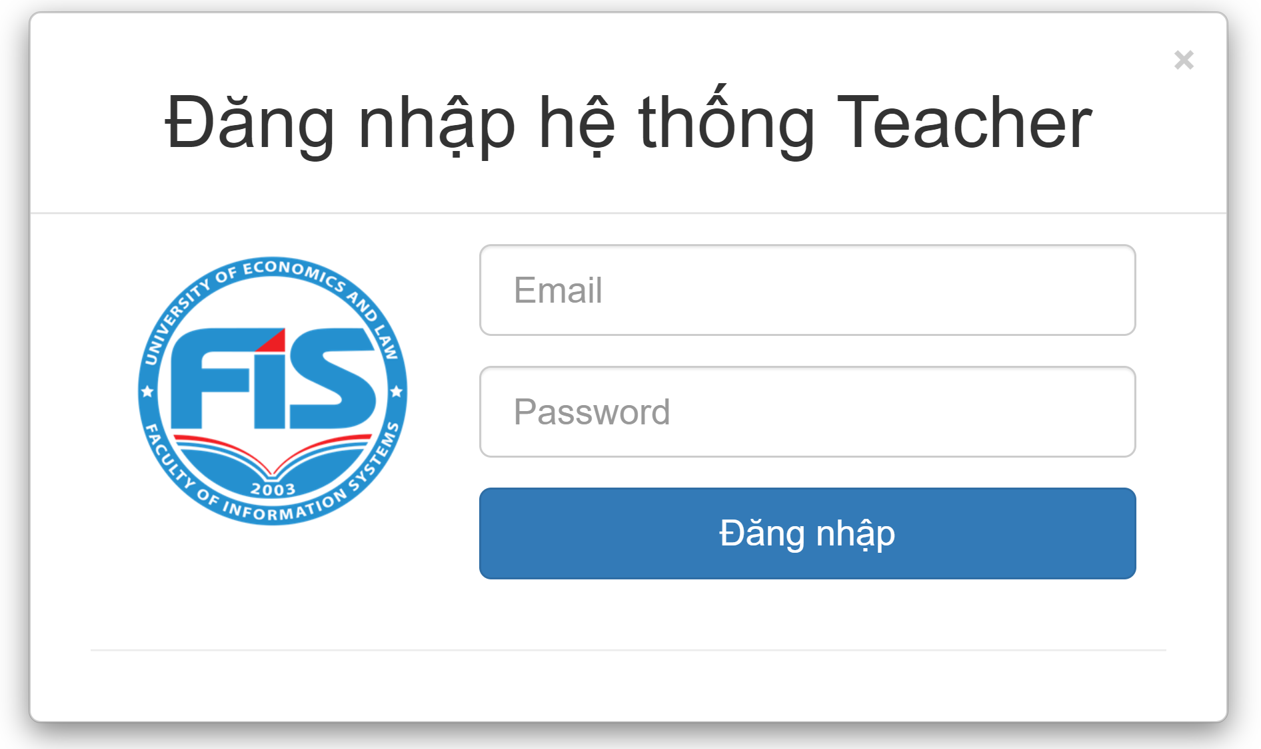

* Yêu cầu tạo 1 model có thuộc tính email và password
* Khi nhấn nút “Đăng nhập” thì hiển thị JSonObject as string của thông tin và người dùng nhập ngay bên dưới nút “Đăng nhập” (thẻ p, chữ màu đỏ).
* Mở rộng 1: Bổ sung validation: email không hợp lệ, mật khẩu tối thiểu 5 ký tự
* Mở rộng 2: Bổ sung giả lập nếu nhập đúng email và mật khẩu thì navigate tới một component bất kỳ nào đó.
* Mở rộng 3: Bổ sung thêm nút Checkbox(lưu thông tin đăng nhập), tìm từ khóa “Angular Local Storage”. Nếu trước đó checked thì lần sau sẽ nạp lại thông tin đăng nhập khi chạy lại màn hình login.

## Bài 97 – Form Đăng ký Khóa học

**Yêu cầu:**

Thiết kế màn hình Đăng ký khóa học như hình dưới đây:

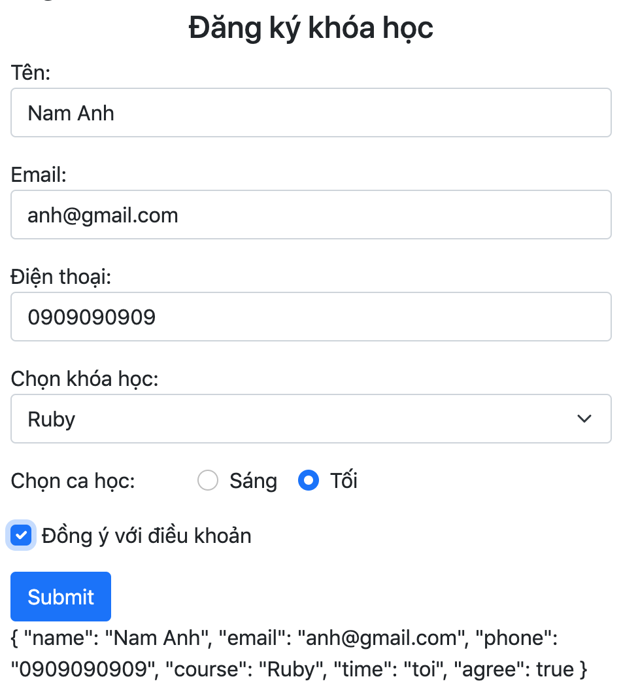

* Yêu cầu khai báo lớp model để binding dữ liệu
* Khi bấm Submit, thông tin JSonObject as string sẽ hiển thị ngay bên dưới nút Submit.

**Hướng dẫn:**

* Sử dụng ReactiveFormsModule

## Bài 98 – Form Đăng ký Khóa học - Validation

**Yêu cầu:**

Mở rộng bài tập Form Đăng ký khóa học, bổ sung Validation

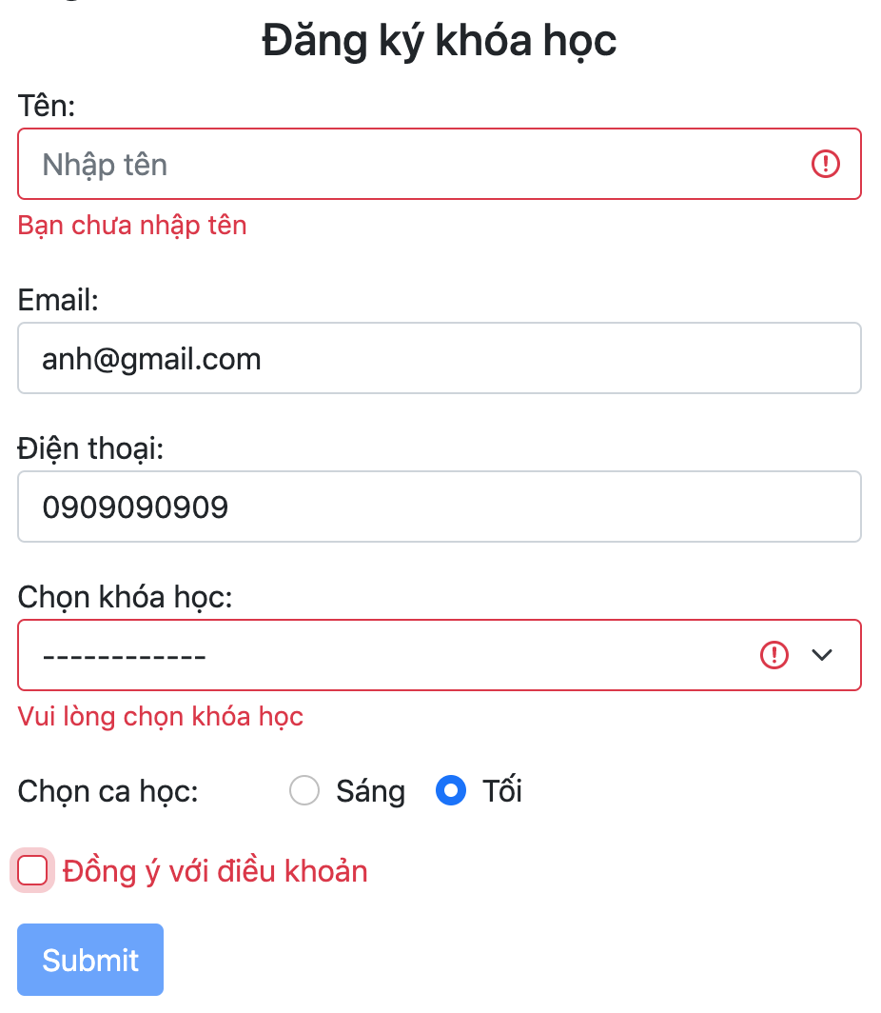

Khi nhấn nút “**Submit**”:

* Nếu tên rỗng sẽ báo lỗi
* Nếu khóa học chưa chọn sẽ báo lỗi
* Nếu chưa bấm vào “đồng ý với điều khoản” sẽ báo lỗi

**Hướng dẫn:**

## Bài 99- Mathematics

**Yêu cầu:**

Tạo trang web với Table và Textbox, Button để tính MAX, MIN, sin, cos… Theo mô tả dưới đây:



* Báo lỗi (tô nền đỏ) các ô nhập liệu nếu sai định dạng dữ liệu số.

# Module 10 – AngularJS (tt) Triệu gọi External Restful API

**Nội dung kiến thức thực hành:**

+ Luyện tập CSS

+ Nhúng Bootstrap

+ Luyện tập Service

+ Luyện tập Component

+ Luyện tập HTTP Call external restful API

+ Luyện tập xử lý Http Handling Error

+ Xử lý CORS Policy

## Bài 100: Tương tác External Restful API- Ngân hàng Đông Á

**Yêu cầu:**

Ngân hàng Đông Á cung cấp Restful API sau để truy suất tỉ giá hối đoái của một số quốc gia:

<https://www.dongabank.com.vn/exchange/export>

Dưới đây là dữ liệu của API trả về:

({"items":[{"type":"GBP","imageurl":"https:\/\/www.dongabank.com.vn\/images\/flag\/GBP.gif","muatienmat":"28050","muack":"28170","bantienmat":"28760","banck":"28710"},{"type":"AUD","imageurl":"https:\/\/www.dongabank.com.vn\/images\/flag\/AUD.gif","muatienmat":"15800","muack":"15890","bantienmat":"16230","banck":"16190"},{"type":"CAD","imageurl":"https:\/\/www.dongabank.com.vn\/images\/flag\/CAD.gif","muatienmat":"17220","muack":"17320","bantienmat":"17690","banck":"17650"},{"type":"CHF","imageurl":"https:\/\/www.dongabank.com.vn\/images\/flag\/CHF.gif","muatienmat":"22610","muack":"25000","bantienmat":"23080","banck":"25500"},{"type":"CNY","imageurl":"https:\/\/www.dongabank.com.vn\/images\/flag\/CNY.gif","muatienmat":"3000","muack":"3000","bantienmat":"3500","banck":"3500"},{"type":"EUR","imageurl":"https:\/\/www.dongabank.com.vn\/images\/flag\/EUR.gif","muatienmat":"24860","muack":"24970","bantienmat":"25490","banck":"25440"},{"type":"HKD","imageurl":"https:\/\/www.dongabank.com.vn\/images\/flag\/HKD.gif","muatienmat":"2410","muack":"2900","bantienmat":"2920","banck":"3060"},{"type":"XAU","imageurl":"https:\/\/www.dongabank.com.vn\/images\/flag\/XAU.gif","muatienmat":"6620000","muack":"6655000","bantienmat":"6690000","banck":"6655000"},{"type":"USD","imageurl":"https:\/\/www.dongabank.com.vn\/images\/flag\/USD.gif","muatienmat":"23590","muack":"23590","bantienmat":"23920","banck":"23870"},{"type":"THB","imageurl":"https:\/\/www.dongabank.com.vn\/images\/flag\/THB.gif","muatienmat":"610","muack":"670","bantienmat":"700","banck":"690"},{"type":"SGD","imageurl":"https:\/\/www.dongabank.com.vn\/images\/flag\/SGD.gif","muatienmat":"17310","muack":"17470","bantienmat":"17820","banck":"17800"},{"type":"PNJ_DAB","imageurl":"https:\/\/www.dongabank.com.vn\/images\/flag\/PNJ_DAB.gif","muatienmat":"5330000","muack":"5330000","bantienmat":"5430000","banck":"5430000"},{"type":"NZD","imageurl":"https:\/\/www.dongabank.com.vn\/images\/flag\/NZD.gif","muatienmat":"","muack":"14650","bantienmat":"","banck":"15060"},{"type":"JPY","imageurl":"https:\/\/www.dongabank.com.vn\/images\/flag\/JPY.gif","muatienmat":"169","muack":"172.4","bantienmat":"176.1","banck":"175.6"}]})

Yêu cầu Sinh viên sử dụng HTTP và handling error để triệu gọi API này và hiển thị lên giao diện như hình dưới đây:

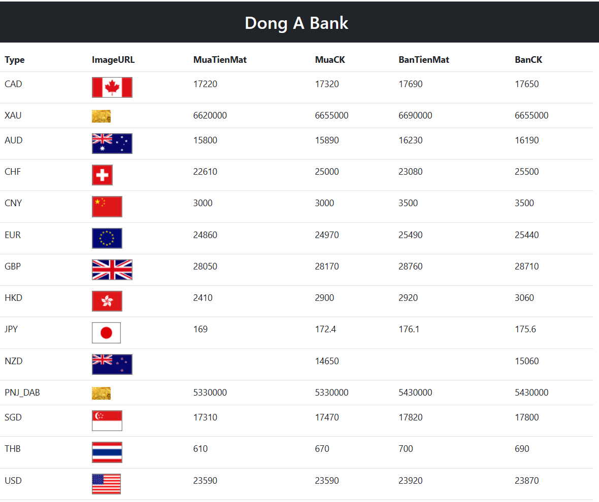

**Hướng dẫn chi tiết:**

Như đã được học, dữ liệu Json có 2 loại: JsonObject {} và JsonArray []. Tuy nhiên dữ liệu của Ngân hàng đông á gửi về lại được bao bọc bởi ngoặc tròn ( ). Như vậy Ta cần tải dữ liệu và xóa ngoặc () đi để nó trở thành JSonObject (được bao bọc bởi ngoặc nhọn {}).

Quan sát thấy rằng “items” chứa mảng các JSonObject: {"type","imageurl","muatienmat","muack","bantienmat","banck"}

Như vậy ta cần tạo 2 interface (hoặc 2 class) để mô hình hóa và mapping dữ liệu.

**Bước 1:** Tạo các lớp mô hình hóa cho dữ liệu

Tạo file “DongABankItem.ts” và khai báo interface như dưới đây:

export interface IDongABankItem

{

    type:string,

    imageurl:string,

    muatienmat:string,

    muack:string,

    bantienmat:string,

    banck:string,

}

Tiếp tục tạo file “” và khai báo interface như dưới đây:

import { IDongABankItem } from "./DongABankItem";

export interface IDongABankData

{

    items:Array<IDongABankItem>

}

Như vậy với cách khai báo 2 interface ở trên thì chương trình sẽ mapping được dữ liệu Json mà Ngân Hàng Đông Á gửi về thành mô hình hướng đối tượng.

Điều quan trọng nhất là chúng ta phải hiểu đúng cấu trúc dữ liệu Json mà bất kỳ 1 API nào đó trả về, việc hiểu đúng cấu trúc Json thì ta mới khai báo các mô hình lớp chính xác được.

Các thuộc tính khai báo trong interface hay trong class Ta nên copy + paste từ dữ liệu mà API trả về nhằm tránh bị sai chính tả (phải đúng cả chữ Hoa, chữ Thường).

**Bước 2:** Khai báo Service

Tạo Service tên “DongABankService” lúc này file “dong-abank.service.ts” sẽ được tạo ra, ta tiến hành coding cho file này.

import { JsonPipe } from '@angular/common';

import { HttpClient, HttpErrorResponse, HttpHeaders } from '@angular/common/http';

import { Injectable } from '@angular/core';

import { catchError, map, Observable, retry, throwError } from 'rxjs';

import { IDongABankData } from './interfaces/DongABankData';

import { IDongABankItem } from './interfaces/DongABankItem';

@Injectable({

  providedIn: 'root'

})

export class DongABankService {

  private _url:string="/exchange/export"

  constructor(private _http: HttpClient) { }

  getDongABankData()

  {

    const headers=new HttpHeaders().set("Content-Type","text/plain;charset=utf-8")

    const requestOptions:Object={

      headers:headers,

      responseType:"text"

    }

    return this._http.get<any>(this._url,requestOptions).pipe(

      map(res=>JSON.parse(res.slice(1,-1)) as IDongABankData),

      retry(3),

      catchError(this.handleError))

  }

  handleError(error:HttpErrorResponse){

    return throwError(()=>new Error(error.message))

  }

}

res.slice(1,-1) xóa các ngoặc tròn ở đầu và ở cuối dữ liệu mà API trả về

JSON.parse(res.slice(1,-1)) đưa dữ liệu về JSon

JSON.parse(res.slice(1,-1)) as IDongABankData mô hình hóa Json thành mô hình hướng đối tượng.

handleError giúp kiểm tra lỗi trong quá trình triệu gọi API

**Bước 3:** Tạo Component

Tạo “DongABankComponent” component, lúc này ta coding trong file “dong-abank.component.ts” như sau:

import { Component } from '@angular/core';

import { DongABankService } from '../dong-abank.service';

@Component({

  selector: 'app-dong-abank',

  templateUrl: './dong-abank.component.html',

  styleUrls: ['./dong-abank.component.css']

})

export class DongABankComponent {

  data:any

  errMessage:string=''

  constructor(_service:DongABankService){

    _service.getDongABankData().subscribe({

      next:(data)=>{

        this.data=data

      },

      error:(err)=>{

        this.errMessage=err}

    })

  }

}

Tiếp tục coding html trong file “dong-abank.component.html”:

<h3 class="text-center text-white bg-dark p-3">Dong A Bank</h3>

{{errMessage}}

<div class="container">

    <table class="table table -hover">

        <thead>

            <tr>

                <th>Type</th>

                <th>ImageURL</th>

                <th>MuaTienMat</th>

                <th>MuaCK</th>

                <th>BanTienMat</th>

                <th>BanCK</th>

            </tr>

        </thead>

        <tbody>

            <tr *ngFor="let item of data.items">

                <td>{{item.type}}</td>

                <td><img src="{{item.imageurl}}"></td>

                <td>{{item.muatienmat}}</td>

                <td>{{item.muack}}</td>

                <td>{{item.bantienmat}}</td>

                <td>{{item.banck}}</td>

            </tr>

        </tbody>

    </table>

</div>

**Bước 4:** Xử lý CORS Policy

Lưu ý rằng, khi gọi external restful API thông thường ta sẽ gặp lỗi tương tự:

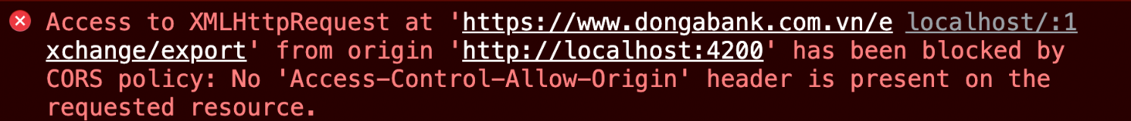

Do đó ta cần xử lý Xử lý CORS Policy như sau:

- Tạo file src/**proxy.conf.json** và khai báo cú pháp:

Vì thông thường một dự án có thể kết nối nhiều API khác nhau (tức là mảng) nên ta khai báo nội dung của file proxy này dạng mảng cho tiện lợi:

[

    {

      "context": ["/exchange"],

      "target": "https://www.dongabank.com.vn",

      "secure": true,

      "changeOrigin":true,

      "logLevel":"debug"

    }

 ]

“context” trỏ tới API mà ta muốn truy suất

“target” là domain mà API được cấu hình

Các thông số khác thiết lập như minh họa ở trên. Khi triệu gọi nhiều API khác thì cứ Copy + paste cấu trúc {} thành nhiều cái, rồi chỉnh lại context và target là được.

Trong trường hợp nếu dự án chỉ truy suất tới 1 API duy nhất thì ta có thể khai báo dạng Object như dưới đây cho “proxy.conf.json” (nhưng chắc là hiếm, vì 1 dự án thường truy suất tới nhiều API):

{

    "/exchange":{

        "target":"https://www.dongabank.com.vn",

        "secure":true,

        "changeOrigin":true,

        "logLevel":"debug"

    }

}

Sau khi khai báo xong file “proxy.conf.json”, ta tiến hành cấu hình “angular.json”:

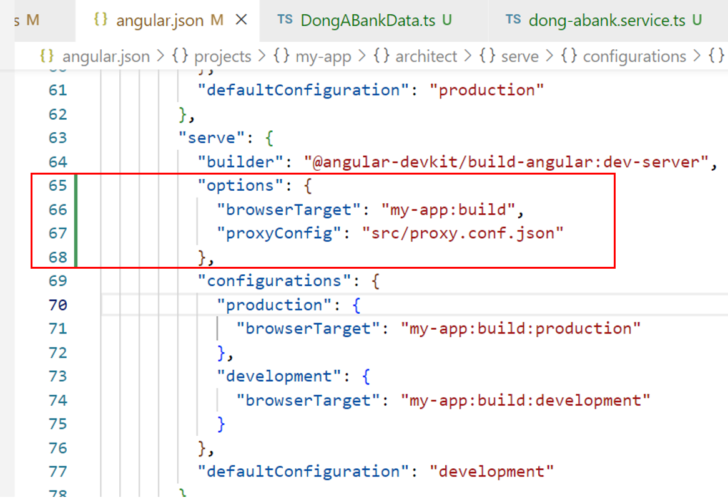

Bổ sung khung màu đỏ.

"serve": {

          "builder": "@angular-devkit/build-angular:dev-server",

          "options": {

            "browserTarget": "my-app:build",

            "proxyConfig": "src/proxy.conf.json"

          },

          "configurations": {

            "production": {

              "browserTarget": "my-app:build:production"

            },

            "development": {

              "browserTarget": "my-app:build:development"

            }

          },

          "defaultConfiguration": "development"

        },

"browserTarget" trỏ tới tên ứng dụng mà mình tạo, ví dụ “my-app:build”

"proxyConfig" trỏ tới file proxy mà mình định nghĩa, ví dụ “src/proxy.conf.json”

**Bước 5:** Cài đặt BootStrap – Jquery (không cần thiết nếu không dùng)

Thực hiện lệnh:

npm install --save bootstrap jquery

Tiếp tục cấu hình “angular.json”:

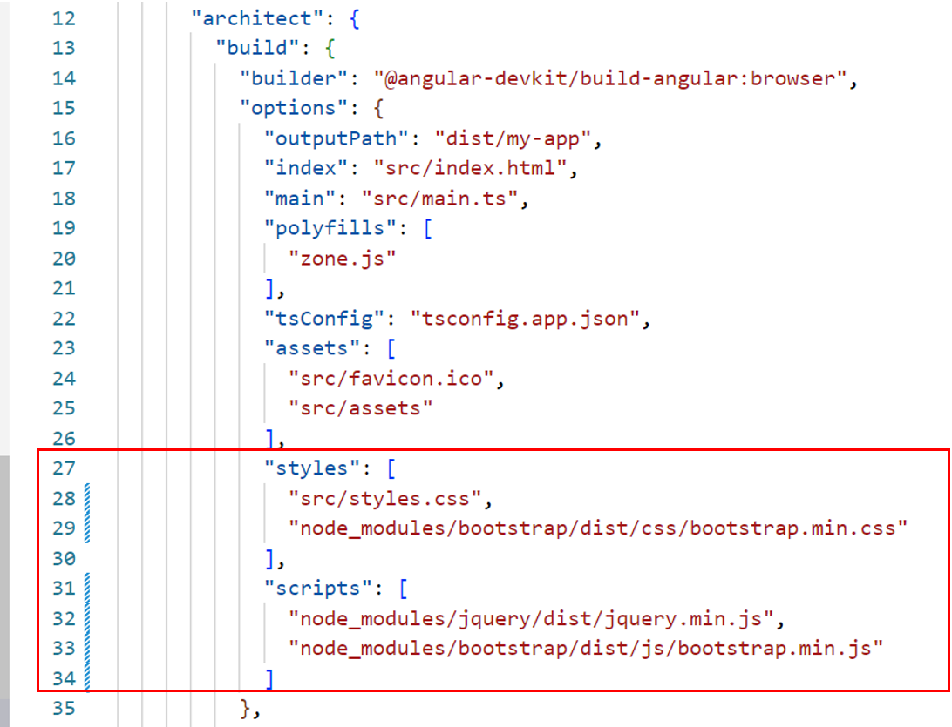

Bổ sung khung màu đỏ.

"styles": [

              "src/styles.css",

              "node_modules/bootstrap/dist/css/bootstrap.min.css"

            ],

            "scripts": [

              "node_modules/jquery/dist/jquery.min.js",

              "node_modules/bootstrap/dist/js/bootstrap.min.js"

            ]

Chạy chương trình và ta có được kết quả như mong muốn.

## Bài 101: Tương tác External Restful API- Product Service 1

**Yêu cầu:**

Sinh viên thực hiện tương tự như bài tập triệu gọi API của ngân hàng Đông Á, load danh sách sản phẩm từ API: <https://fakestoreapi.com/products> hiển thị giao diện như sau:

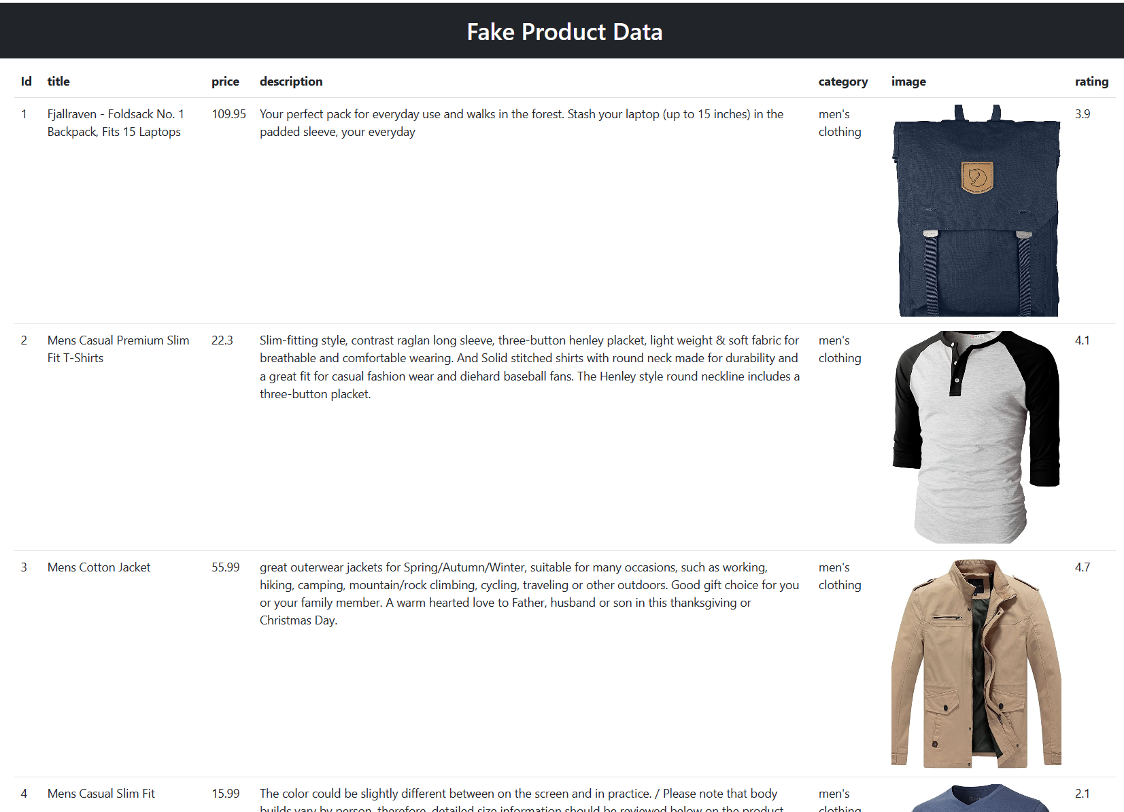

**Hướng dẫn chi tiết:**

Quan sát dữ liệu trả về của API <https://fakestoreapi.com/products>:

[{"id":1,"title":"Fjallraven - Foldsack No. 1 Backpack, Fits 15 Laptops","price":109.95,"description":"Your perfect pack for everyday use and walks in the forest. Stash your laptop (up to 15 inches) in the padded sleeve, your everyday","category":"men's clothing","image":"https://fakestoreapi.com/img/81fPKd-2AYL._AC_SL1500_.jpg","rating":{"rate":3.9,"count":120}},{"id":2,"title":"Mens Casual Premium Slim Fit T-Shirts ","price":22.3,"description":"Slim-fitting style, contrast raglan long sleeve, three-button henley placket, light weight & soft fabric for breathable and comfortable wearing. And Solid stitched shirts with round neck made for durability and a great fit for casual fashion wear and diehard baseball fans. The Henley style round neckline includes a three-button placket.","category":"men's clothing","image":"https://fakestoreapi.com/img/71-3HjGNDUL._AC_SY879._SX._UX._SY._UY_.jpg","rating":{"rate":4.1,"count":259}},{"id":3,"title":"Mens Cotton Jacket","price":55.99,"description":"great outerwear jackets for Spring/Autumn/Winter, suitable for many occasions, such as working, hiking, camping, mountain/rock climbing, cycling, traveling or other outdoors. Good gift choice for you or your family member. A warm hearted love to Father, husband or son in this thanksgiving or Christmas Day.","category":"men's clothing","image":"https://fakestoreapi.com/img/71li-ujtlUL._AC_UX679_.jpg","rating":{"rate":4.7,"count":500}},{"id":4,"title":"Mens Casual Slim Fit","price":15.99,"description":"The color could be slightly different between on the screen and in practice. / Please note that body builds vary by person, therefore, detailed size information should be reviewed below on the product description.","category":"men's clothing","image":"https://fakestoreapi.com/img/71YXzeOuslL._AC_UY879_.jpg","rating":{"rate":2.1,"count":430}},{"id":5,"title":"John Hardy Women's Legends Naga Gold & Silver Dragon Station Chain Bracelet","price":695,"description":"From our Legends Collection, the Naga was inspired by the mythical water dragon that protects the ocean's pearl. Wear facing inward to be bestowed with love and abundance, or outward for protection.","category":"jewelery","image":"https://fakestoreapi.com/img/71pWzhdJNwL._AC_UL640_QL65_ML3_.jpg","rating":{"rate":4.6,"count":400}},{"id":6,"title":"Solid Gold Petite Micropave ","price":168,"description":"Satisfaction Guaranteed. Return or exchange any order within 30 days.Designed and sold by Hafeez Center in the United States. Satisfaction Guaranteed. Return or exchange any order within 30 days.","category":"jewelery","image":"https://fakestoreapi.com/img/61sbMiUnoGL._AC_UL640_QL65_ML3_.jpg","rating":{"rate":3.9,"count":70}},{"id":7,"title":"White Gold Plated Princess","price":9.99,"description":"Classic Created Wedding Engagement Solitaire Diamond Promise Ring for Her. Gifts to spoil your love more for Engagement, Wedding, Anniversary, Valentine's Day...","category":"jewelery","image":"https://fakestoreapi.com/img/71YAIFU48IL._AC_UL640_QL65_ML3_.jpg","rating":{"rate":3,"count":400}},{"id":8,"title":"Pierced Owl Rose Gold Plated Stainless Steel Double","price":10.99,"description":"Rose Gold Plated Double Flared Tunnel Plug Earrings. Made of 316L Stainless Steel","category":"jewelery","image":"https://fakestoreapi.com/img/51UDEzMJVpL._AC_UL640_QL65_ML3_.jpg","rating":{"rate":1.9,"count":100}},{"id":9,"title":"WD 2TB Elements Portable External Hard Drive - USB 3.0 ","price":64,"description":"USB 3.0 and USB 2.0 Compatibility Fast data transfers Improve PC Performance High Capacity; Compatibility Formatted NTFS for Windows 10, Windows 8.1, Windows 7; Reformatting may be required for other operating systems; Compatibility may vary depending on user’s hardware configuration and operating system","category":"electronics","image":"https://fakestoreapi.com/img/61IBBVJvSDL._AC_SY879_.jpg","rating":{"rate":3.3,"count":203}},{"id":10,"title":"SanDisk SSD PLUS 1TB Internal SSD - SATA III 6 Gb/s","price":109,"description":"Easy upgrade for faster boot up, shutdown, application load and response (As compared to 5400 RPM SATA 2.5” hard drive; Based on published specifications and internal benchmarking tests using PCMark vantage scores) Boosts burst write performance, making it ideal for typical PC workloads The perfect balance of performance and reliability Read/write speeds of up to 535MB/s/450MB/s (Based on internal testing; Performance may vary depending upon drive capacity, host device, OS and application.)","category":"electronics","image":"https://fakestoreapi.com/img/61U7T1koQqL._AC_SX679_.jpg","rating":{"rate":2.9,"count":470}},{"id":11,"title":"Silicon Power 256GB SSD 3D NAND A55 SLC Cache Performance Boost SATA III 2.5","price":109,"description":"3D NAND flash are applied to deliver high transfer speeds Remarkable transfer speeds that enable faster bootup and improved overall system performance. The advanced SLC Cache Technology allows performance boost and longer lifespan 7mm slim design suitable for Ultrabooks and Ultra-slim notebooks. Supports TRIM command, Garbage Collection technology, RAID, and ECC (Error Checking & Correction) to provide the optimized performance and enhanced reliability.","category":"electronics","image":"https://fakestoreapi.com/img/71kWymZ+c+L._AC_SX679_.jpg","rating":{"rate":4.8,"count":319}},{"id":12,"title":"WD 4TB Gaming Drive Works with Playstation 4 Portable External Hard Drive","price":114,"description":"Expand your PS4 gaming experience, Play anywhere Fast and easy, setup Sleek design with high capacity, 3-year manufacturer's limited warranty","category":"electronics","image":"https://fakestoreapi.com/img/61mtL65D4cL._AC_SX679_.jpg","rating":{"rate":4.8,"count":400}},{"id":13,"title":"Acer SB220Q bi 21.5 inches Full HD (1920 x 1080) IPS Ultra-Thin","price":599,"description":"21. 5 inches Full HD (1920 x 1080) widescreen IPS display And Radeon free Sync technology. No compatibility for VESA Mount Refresh Rate: 75Hz - Using HDMI port Zero-frame design | ultra-thin | 4ms response time | IPS panel Aspect ratio - 16: 9. Color Supported - 16. 7 million colors. Brightness - 250 nit Tilt angle -5 degree to 15 degree. Horizontal viewing angle-178 degree. Vertical viewing angle-178 degree 75 hertz","category":"electronics","image":"https://fakestoreapi.com/img/81QpkIctqPL._AC_SX679_.jpg","rating":{"rate":2.9,"count":250}},{"id":14,"title":"Samsung 49-Inch CHG90 144Hz Curved Gaming Monitor (LC49HG90DMNXZA) – Super Ultrawide Screen QLED ","price":999.99,"description":"49 INCH SUPER ULTRAWIDE 32:9 CURVED GAMING MONITOR with dual 27 inch screen side by side QUANTUM DOT (QLED) TECHNOLOGY, HDR support and factory calibration provides stunningly realistic and accurate color and contrast 144HZ HIGH REFRESH RATE and 1ms ultra fast response time work to eliminate motion blur, ghosting, and reduce input lag","category":"electronics","image":"https://fakestoreapi.com/img/81Zt42ioCgL._AC_SX679_.jpg","rating":{"rate":2.2,"count":140}},{"id":15,"title":"BIYLACLESEN Women's 3-in-1 Snowboard Jacket Winter Coats","price":56.99,"description":"Note:The Jackets is US standard size, Please choose size as your usual wear Material: 100% Polyester; Detachable Liner Fabric: Warm Fleece. Detachable Functional Liner: Skin Friendly, Lightweigt and Warm.Stand Collar Liner jacket, keep you warm in cold weather. Zippered Pockets: 2 Zippered Hand Pockets, 2 Zippered Pockets on Chest (enough to keep cards or keys)and 1 Hidden Pocket Inside.Zippered Hand Pockets and Hidden Pocket keep your things secure. Humanized Design: Adjustable and Detachable Hood and Adjustable cuff to prevent the wind and water,for a comfortable fit. 3 in 1 Detachable Design provide more convenience, you can separate the coat and inner as needed, or wear it together. It is suitable for different season and help you adapt to different climates","category":"women's clothing","image":"https://fakestoreapi.com/img/51Y5NI-I5jL._AC_UX679_.jpg","rating":{"rate":2.6,"count":235}},{"id":16,"title":"Lock and Love Women's Removable Hooded Faux Leather Moto Biker Jacket","price":29.95,"description":"100% POLYURETHANE(shell) 100% POLYESTER(lining) 75% POLYESTER 25% COTTON (SWEATER), Faux leather material for style and comfort / 2 pockets of front, 2-For-One Hooded denim style faux leather jacket, Button detail on waist / Detail stitching at sides, HAND WASH ONLY / DO NOT BLEACH / LINE DRY / DO NOT IRON","category":"women's clothing","image":"https://fakestoreapi.com/img/81XH0e8fefL._AC_UY879_.jpg","rating":{"rate":2.9,"count":340}},{"id":17,"title":"Rain Jacket Women Windbreaker Striped Climbing Raincoats","price":39.99,"description":"Lightweight perfet for trip or casual wear---Long sleeve with hooded, adjustable drawstring waist design. Button and zipper front closure raincoat, fully stripes Lined and The Raincoat has 2 side pockets are a good size to hold all kinds of things, it covers the hips, and the hood is generous but doesn't overdo it.Attached Cotton Lined Hood with Adjustable Drawstrings give it a real styled look.","category":"women's clothing","image":"https://fakestoreapi.com/img/71HblAHs5xL._AC_UY879_-2.jpg","rating":{"rate":3.8,"count":679}},{"id":18,"title":"MBJ Women's Solid Short Sleeve Boat Neck V ","price":9.85,"description":"95% RAYON 5% SPANDEX, Made in USA or Imported, Do Not Bleach, Lightweight fabric with great stretch for comfort, Ribbed on sleeves and neckline / Double stitching on bottom hem","category":"women's clothing","image":"https://fakestoreapi.com/img/71z3kpMAYsL._AC_UY879_.jpg","rating":{"rate":4.7,"count":130}},{"id":19,"title":"Opna Women's Short Sleeve Moisture","price":7.95,"description":"100% Polyester, Machine wash, 100% cationic polyester interlock, Machine Wash & Pre Shrunk for a Great Fit, Lightweight, roomy and highly breathable with moisture wicking fabric which helps to keep moisture away, Soft Lightweight Fabric with comfortable V-neck collar and a slimmer fit, delivers a sleek, more feminine silhouette and Added Comfort","category":"women's clothing","image":"https://fakestoreapi.com/img/51eg55uWmdL._AC_UX679_.jpg","rating":{"rate":4.5,"count":146}},{"id":20,"title":"DANVOUY Womens T Shirt Casual Cotton Short","price":12.99,"description":"95%Cotton,5%Spandex, Features: Casual, Short Sleeve, Letter Print,V-Neck,Fashion Tees, The fabric is soft and has some stretch., Occasion: Casual/Office/Beach/School/Home/Street. Season: Spring,Summer,Autumn,Winter.","category":"women's clothing","image":"https://fakestoreapi.com/img/61pHAEJ4NML._AC_UX679_.jpg","rating":{"rate":3.6,"count":145}}]

Nhìn cấu trúc trên thì nó đơn giản hơn dữ liệu của Ngân Hàng Đông Á. Nó là mảng các đối tượng và ngay từ đầu nó đã đúng với cấu trúc của Json Data.

**Bước 1:** Tạo các interface/lớp mô hình

Đối với "rating":{"rate":3.6,"count":145} cần có một interface, đặt tên file “FakeProductRating.ts” và khai báo interface “IFakeProductRating” có nội dung:

export interface IFakeProductRating{

    rate:number,

    count:number

}

Đối với cấu trúc ở ngoài, tạo file “FakeProduct.ts” và khai báo interface “IFakeProduct” có nội dung:

import {IFakeProductRating } from "./FakeProductRating";

export interface IFakeProduct{

   id:number,

   title:string,

   price:number,

   description:string,

   category:string,

   image:string   ,

   rate:IFakeProductRating

}

**Bước 2:** Tạo “FakeProductService” Service, viết mã lệnh trong file “fake-product.service.ts” như sau:

import { HttpClient, HttpErrorResponse, HttpHeaders } from '@angular/common/http';

import { Injectable } from '@angular/core';

import { catchError, map, Observable, retry, throwError } from 'rxjs';

import { IFakeProduct } from './interfaces/FakeProduct';

@Injectable({

  providedIn: 'root'

})

export class FakeProductService {

  private _url:string="/products"

  constructor(private _http: HttpClient) { }

  getFakeProductData():Observable<any> {

    const headers=new HttpHeaders().set("Content-Type","text/plain;charset=utf-8")

    const requestOptions:Object={

      headers:headers,

      responseType:"text"

    }

    return this._http.get<any>(this._url,requestOptions).pipe(

        map(res=>JSON.parse(res) as Array<IFakeProduct>),

        retry(3),

        catchError(this.handleError))

  }

  handleError(error:HttpErrorResponse){

    return throwError(()=>new Error(error.message))

  }

}

**Bước 3:** Tạo Component

Tạo “FakeProductComponent” component, lúc này ta coding trong file “fake-product.component.ts” như sau:

import { Component, OnInit } from '@angular/core';

import { FakeProductService } from '../fake-product.service';

@Component({

  selector: 'app-fake-product',

  templateUrl: './fake-product.component.html',

  styleUrls: ['./fake-product.component.css']

})

export class FakeProductComponent {

  data:any

  errMessage:string=''

  constructor(_service:FakeProductService){

    _service.getFakeProductData().subscribe({

      next:(data)=>{ this.data=data},

      error:(err)=>{

        this.errMessage=err

      }

    })

  }

}

Chỉnh sửa HTML trong file “fake-product.component.html”:

<p>binding-style works!</p>

<table>

    <thead>

        <tr>

            <th>Id</th>

            <th>title</th>

            <th>price</th>

            <th>description</th>

            <th>category</th>

            <th>image</th>

            <th>rating</th>

        </tr>

    </thead>

    <tbody>

        <tr *ngFor="let item of data">

            <td>{{item.id}}</td>

            <td>{{item.title}}</td>

            <td>{{item.price}}</td>

            <td>{{item.description}}</td>

            <td>{{item.category}}</td>

            <td><img src="{{item.image}}" width="250" height="250" ></td>

            <td>{{item.rating.rate}}</td>

        </tr>

    </tbody>

</table>

**Bước 4:** Xử lý CORS Policy

Khai báo và cấu hình tương tự như bài triệu gọi API của Ngân Hàng Đông Á. Ta chỉnh sửa (hoặc tạo mới) “proxy.conf.json”. Như đã giải thích ở bài trước, vì trong 1 dự án có thể kết nối nhiều API nên nội dung file này như sau:

[

    {

      "context": ["/exchange"],

      "target": "https://www.dongabank.com.vn",

      "secure": true,

      "changeOrigin":true,

      "logLevel":"debug"

    },

    {

        "context": ["/products"],

        "target": "https://fakestoreapi.com",

        "secure": true,

        "changeOrigin":true,

        "logLevel":"debug"

     }

 ]

Chạy ứng dụng ta có kết quả như mong muốn.

## Bài 102: Tương tác External Restful API- Product Service 2

**Yêu cầu:**

Tiếp tục cải tiến bài <https://fakestoreapi.com/products> ở trên. Cụ thể hiệu chỉnh giao diện kết quả như hình dưới đây:

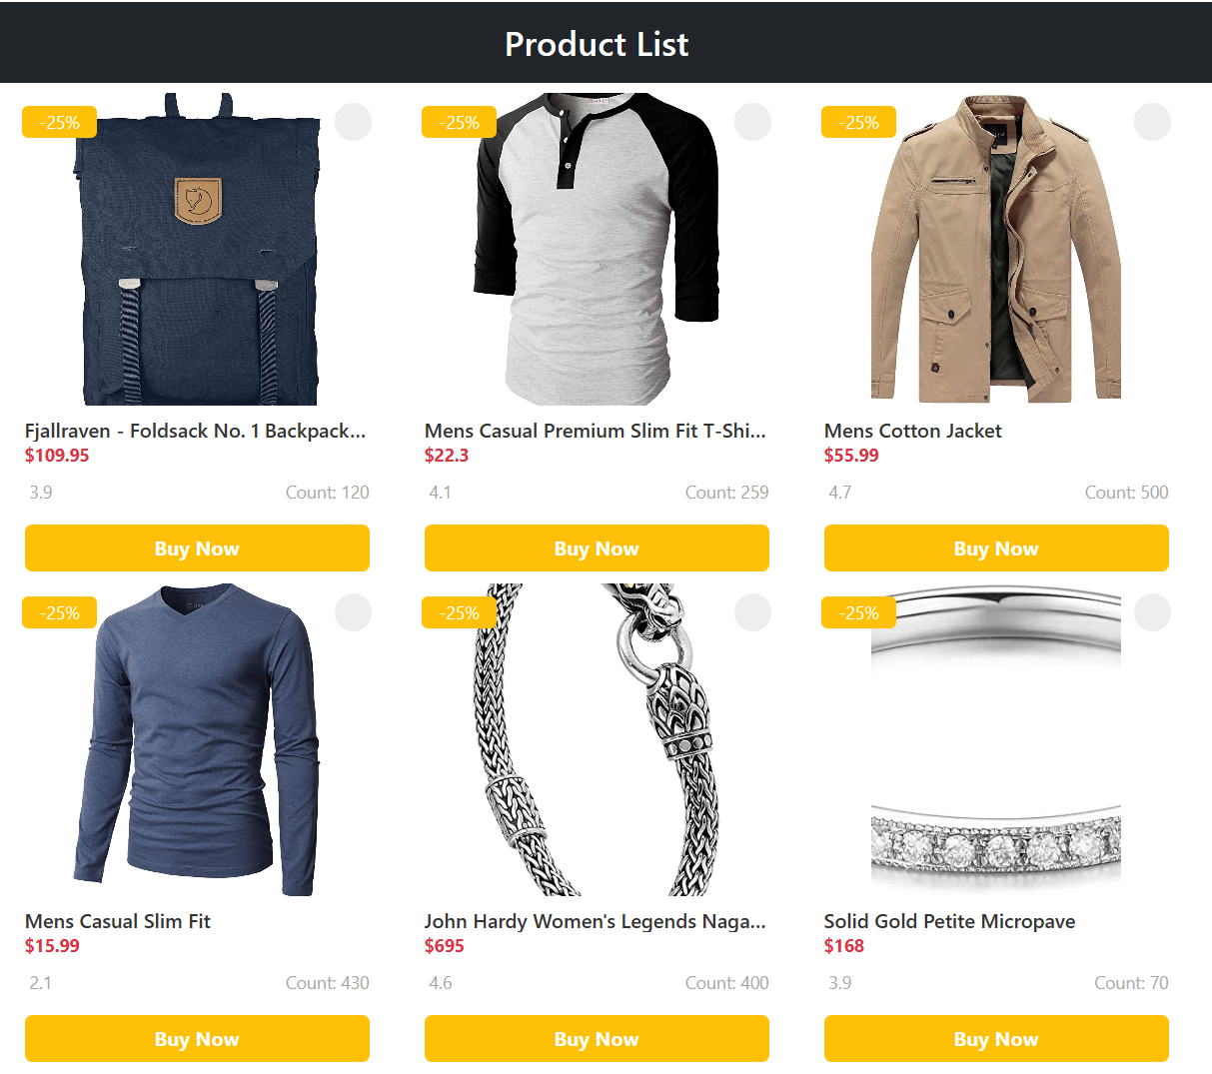

**Hướng dẫn chi tiết:**

Ta thực hiện mọi bước giống như bài trước đã hướng dẫn. Chỉ cần bổ sung 2 công việc chính:

* Đầu tiên là cài đặt BootStrap JQuery (xem lại bước 5 của bài trước)
* Sau đó hiệu chỉnh “fake-product.component.html”

<p>fake-product works!</p>

<p>{{errMessage}}</p>

<h3 class="text-center text-white bg-dark p-3">Product List</h3>

<div class="container">

    <div class="row">

        <div class="col-md-4" *ngFor="let p of data">

            <div class="card">

                <div class="img-container">

                    <div class="d-flex justify-content-between align-items-center p-2 first">

                        <span class="percent">-25%</span>

                        <span class="wishlist"><i class="bi bi-heart-fill"></i></span>

                    </div>

                    <div class="text-center">

                        <img src="{{p.image}}" class="img-scale" >

                    </div>

                </div>

                <div class="product-detail-container">

                    <div class="d-flex justify-content-between align-items-center">

                        <h6 class="mb-0 text-truncate">{{p.title}}</h6>

                    </div>

                    <div>

                        <span class="text-danger fw-bold">${{p.price}}</span>

                    </div>

                    <div class="d-flex justify-content-between align-items-center mt-2">

                        <div class="ratings"><i class="bi bi-star-fill me-1"></i> <span>{{p.rating.rate}}</span> </div>

                        <div class="count">Count: {{p.rating.count}}</div>

                    </div>

                    <div class="mt-3"> <button class="btn btn-warning d-block w-100 text-white fw-bold">Buy Now</button> </div>

                </div>

            </div>

        </div>

    </div>

</div>

File CSS “fake-product.component.css”:

@import url("https://fonts.googleapis.com/css2?family=Poppins:wght@100;200;300;400;500;600;700;800&display=swap");

body {

    background-color: #d6d2d2;

    font-family: "Poppins", sans-serif;

    font-weight: 300

}

.card {

    border: none;

    border-radius: 10px

}

.card:hover {

    box-shadow: 5px 6px 6px 2px #cccecf;

    /* transform: scale(1.1) */

}

.percent {

    padding: 5px;

    background-color: #ffc107;

    border-radius: 5px;

    color: #fff;

    font-size: 14px;

    height: 25px;

    width: 60px;

    display: flex;

    justify-content: center;

    align-items: center;

    cursor: pointer

}

.wishlist {

    height: 30px;

    width: 30px;

    display: flex;

    justify-content: center;

    align-items: center;

    border-radius: 50%;

    background-color: #eee;

    padding: 10px;

    cursor: pointer

}

.img-container {

    position: relative

}

.img-container .first {

    position: absolute;

    width: 100%

}

.img-container img {

    border-top-left-radius: 5px;

    border-top-right-radius: 5px

}

.img-scale {

    width: 200px;

    height: 250px;

    object-fit: cover

}

.product-detail-container {

    padding: 10px

}

.ratings i {

    color: #a9a6a6

}

.ratings span {

    color: #a9a6a6

}

.count {

    color: #a9a6a6;

}

label.radio {

    cursor: pointer

}

label.radio input {

    position: absolute;

    top: 0;

    left: 0;

    visibility: hidden;

    pointer-events: none

}

label.radio span {

    height: 25px;

    width: 25px;

    display: flex;

    justify-content: center;

    align-items: center;

    border: 2px solid #dc3545;

    color: #dc3545;

    font-size: 10px;

    border-radius: 50%;

    text-transform: uppercase

}

label.radio input:checked+span {

    border-color: #dc3545;

    background-color: #dc3545;

    color: #fff

}

Chạy ứng dụng ta có kết quả như mong muốn.

## Bài 103 – Coindesk API- Bitcoin Price Index in Real-time

**Yêu cầu:**

Sử dụng AngularJS để hiển thị Bitcoin Price Index (BPI) thời gian thực theo public API sau:

<https://api.coindesk.com/v1/bpi/currentprice.json>

{"time":{"updated":"Mar 12, 2023 10:43:00 UTC","updatedISO":"2023-03-12T10:43:00+00:00","updateduk":"Mar 12, 2023 at 10:43 GMT"},"disclaimer":"This data was produced from the CoinDesk Bitcoin Price Index (USD). Non-USD currency data converted using hourly conversion rate from openexchangerates.org","chartName":"Bitcoin","bpi":{"USD":{"code":"USD","symbol":"&#36;","rate":"20,520.4346","description":"United States Dollar","rate_float":20520.4346},"GBP":{"code":"GBP","symbol":"&pound;","rate":"17,146.7110","description":"British Pound Sterling","rate_float":17146.711},"EUR":{"code":"EUR","symbol":"&euro;","rate":"19,989.8993","description":"Euro","rate_float":19989.8993}}}

**Hướng dẫn:**

## Bài 104 – Get List of Public APIs

**Yêu cầu:**

Viết chương trình hiển thị danh sách các public API ở link sau <https://api.publicapis.org/entries> , bố trí giao diện phù hợp.

**Hướng dẫn:**

## Bài 105 - Predict the gender of a person based on their name - API.

**Yêu cầu:**

Thiết kế giao diện để sử dụng public API:

<https://api.genderize.io/?name=hoa>

API này nhận vào tên và dự đoán giới tính. Giao diện cần có ô nhập tên và nút kiểm tra giới tính.

**Hướng dẫn:**

## Bài 106- Get US public data API

**Yêu cầu:**

Cho public US API:

<https://datausa.io/api/data?drilldowns=Nation&measures=Population>

Viết chương để hiển thị dữ liệu lên giao diện, yêu cầu tạo cấu trúc model và bố trí giao diện phù hợp.

**Hướng dẫn:**

## Bài 107- Random dog images API

**Yêu cầu:**

Cho public API: <https://dog.ceo/api/breeds/image/random>

Nó sẽ hiển thị ngẫu nhiên dữ liệu là link hình của một chú Dog, hãy viết chương trình hiển thị hình ảnh ngẫu nhiên này lên giao diện (mỗi lần nhấn vào nút hiển thị thì gọi hình ảnh trong API ngẫu nhiên này).

{"message":"https:\/\/images.dog.ceo\/breeds\/poodle-miniature\/n02113712_9682.jpg","status":"success"}



**Hướng dẫn:**

# Module 11 –Restful API với NodeJS và ExpressJS

**Nội dung kiến thức thực hành:**

+ Thực hành mô hình Model-View-Controller (MVC)  
+ Cài đặt và sử dụng ExpressJS

+ Cấu hình Webserver

+ Tạo các Restful API: GET, POST, PUT, DELETE

+ Sử dụng Postman để kiểm thử Restful API

## Bài 108– Giải thích chi tiết mô hình hoạt động của MVC

**Yêu cầu:**

Giải thích chi tiết mô hình hoạt động của MVC, ý nghĩa của từng thành phần.

## Bài 109 – API và Restful API

**Yêu cầu:**

API là gì? Hãy giải thích ý nghĩa của Restful API

## Bài 110 – Tạo và thực thi Project Restful API

**Yêu cầu:**

Tạo một Project tên “my-server” để chạy trên nền tảng Web Server, sử dụng NodeJS và ExpressJS. Minh hoạ default API xuất thông báo “Hello Restful API”

**Hướng dẫn:**

**Bước 1:** Tạo thư mục “my-server” và dùng Visual Studio Code để mở thư mục này:

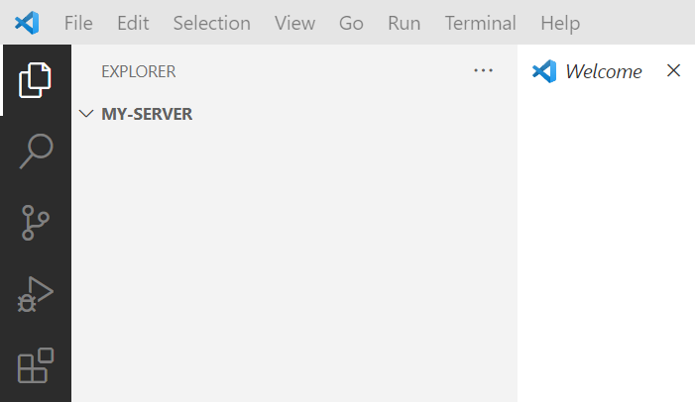

**Bước 2:** Sau đó dùng terminal trong Visual Studio Code hoặc command line prompt để viết lệnh, hướng dẫn này sử dụng Terminal:

**npm init**

Minh họa quá trình chạy mã lệnh này:

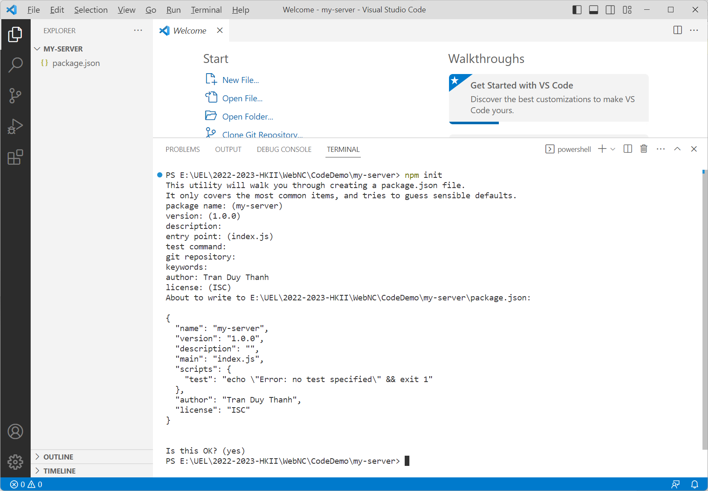

Sau khi gõ npm init xong, thì cứ nhấn Enter liên tục (có thể cung cấp các thông tin ở từng dấu nhắc lệnh). Sau khi hoàn tất nó sẽ tạo ra một file **package.json**.

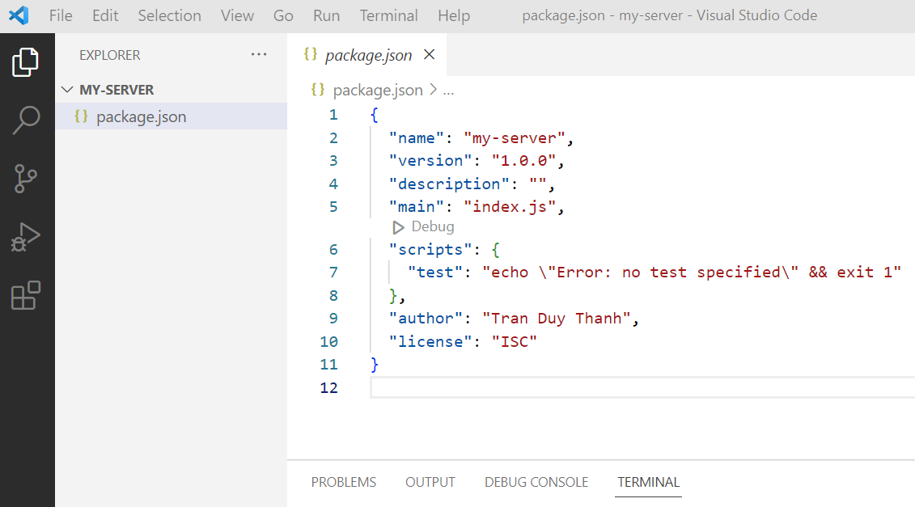

**Bước 3:** thực hiện lệnh: **npm install express** để cài đặt các thư viện ExpressJS

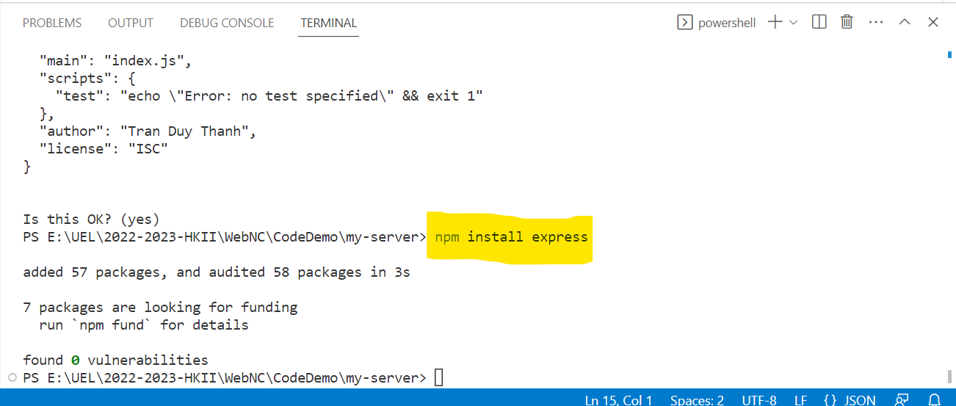

Sau khi thực hiện xong, thư viện express được cài đặt vào Project:

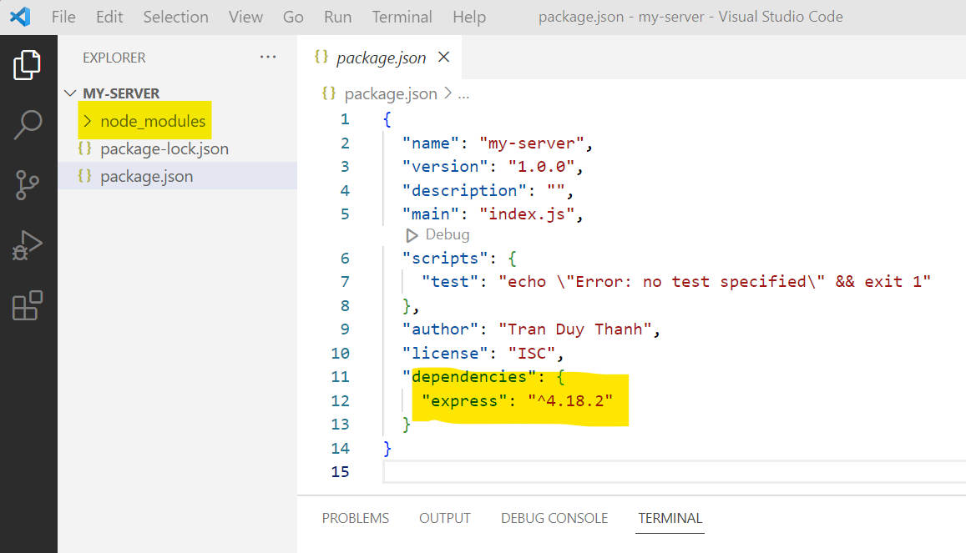

**Bước 4:** Tạo một file “index.js” để tạo API mặc định như yêu cầu, coding như dưới đây:

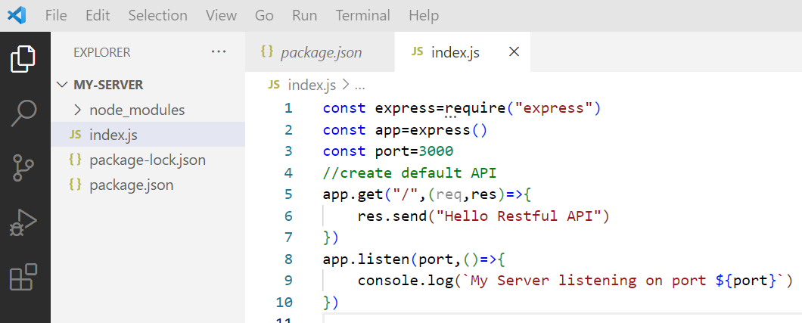

Mã lệnh ở trên chạy dịch vụ Web (Restful API) ở port 3000, với API mặc định là xuất dữ liệu “Hello Restful API” khi nó được triệu gọi.

req(tên biến đại diện cho Request), là đối tượng để gửi các dữ liệu từ Client lên Server.

res(tên biến đại diện cho Respone), là đối tượng để gửi các dữ liệu từ Server xuống Client.

Mã lệnh trên viết: **res.send**(“Hello Restful API”) tức là khi gọi mặc định dịch vụ web này thì nó trả vễ chuỗi “Hello Restful API”.

**Bước 5:** Khởi chạy Web Server:

Gọi lệnh **node index.js**

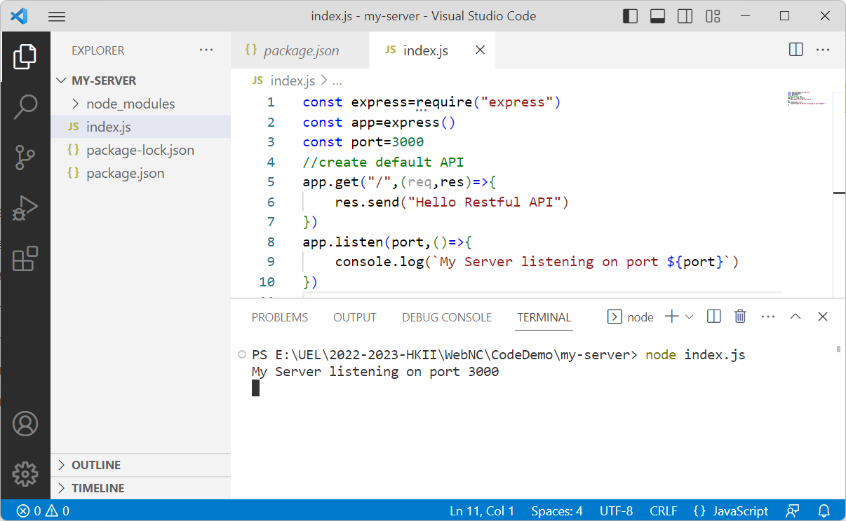

Lúc này hàm listen sẽ được thực hiện, nếu Web Server được khởi tạo thành công thì lệnh ở dòng số 9 sẽ thực hiện, cụ thể ở đây là ta thấy thông báo “My Server listening on port 3000”.

Mở trình duyệt để xem kết quả:

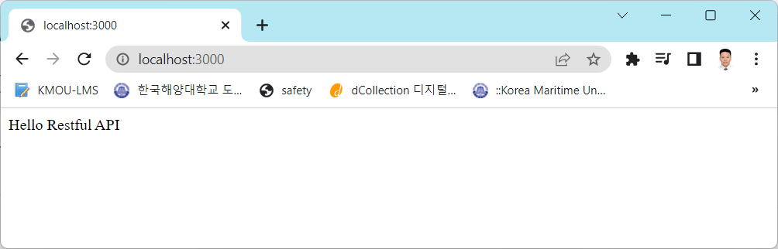

## Bài 111 – Cài đặt nodemon cho Web Server Project

**Yêu cầu:**

Thông thường chúng ta phải thay đổi mã lệnh liên tục trong dự án, mỗi lần thay đổi thì phải chạy lại Web server cho dự án này, dẫn tới mất thời gian và không cần thiết. Kỹ thuật nodemon giúp restart lại server khi thay đổi mã lệnh trong dự án (phát âm **node-mon /nəʊd mʌn/**).

**Hướng dẫn:**

**Bước 1:** Thực hiện lệnh

**npm i --save-dev nodemon**

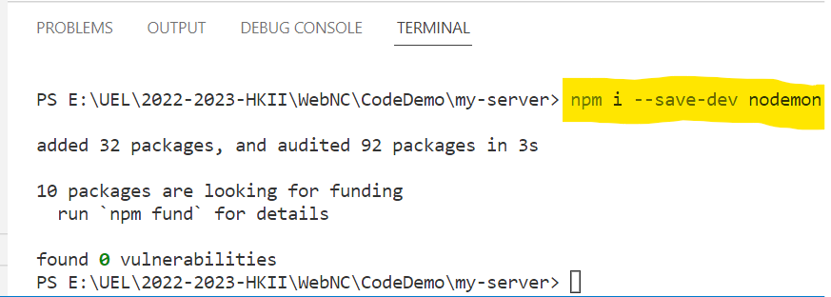

**Bước 2:** Thực hiện lệnh

**npm i -g nodemon**

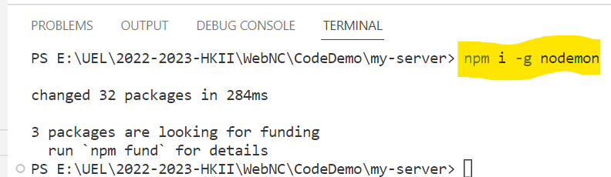

**Bước 3:** Chỉnh sửa “package.json”

Sau khi cài đặt xong các lệnh nodemon thì file “package.json” sẽ như hình chụp dưới đây:

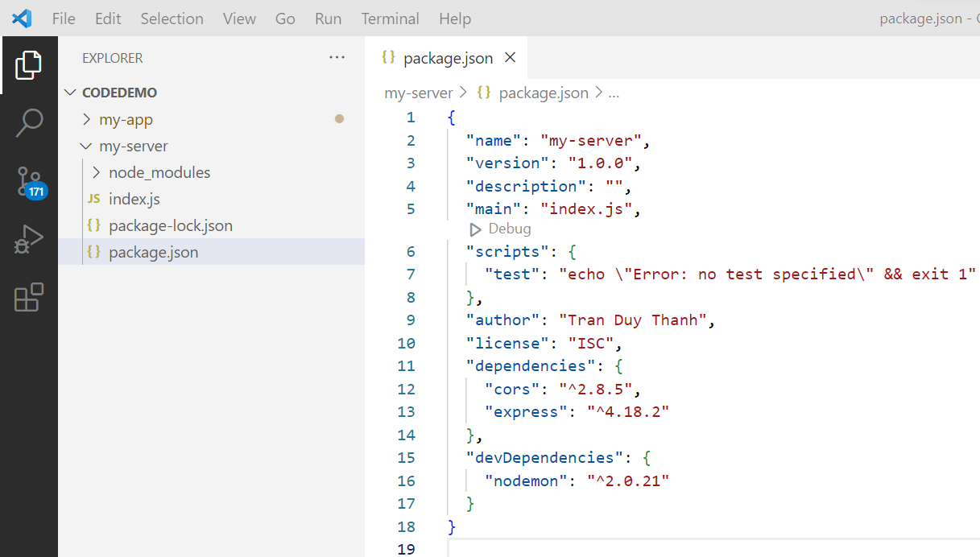

Bổ sung lệnh “start”: “nodemon index.js” vào thẻ “scripts”

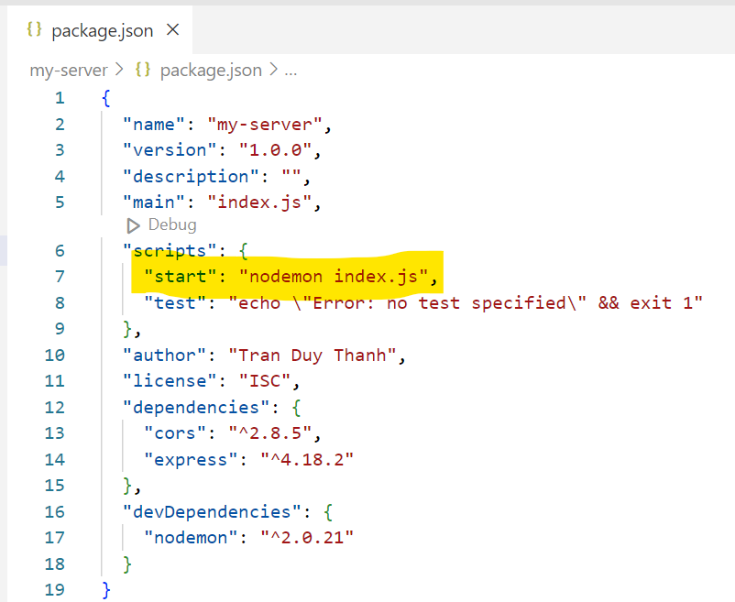

**Bước 4:** Thực hiện lại lệnh chạy Web Server cho API này.

Thay vì viết

**node index.js**

thì ta viết:

**npm start**

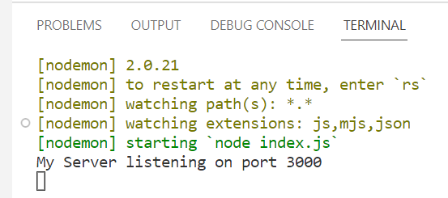

Như vậy Server đã được start ở port 3000 với cơ chế nodemon để tự động restart khi mã nguồn thay đổi, ví dụ nếu ta thay đổi bất kỳ mã nguồn:

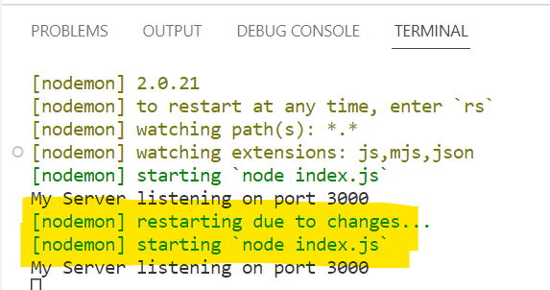

## Bài 112 – Cài đặt morgan cho Web Server Project

**Yêu cầu:**

Ngoài ra ta có thể dùng lệnh morgan để xem http request logger

**Hướng dẫn:**

**Bước 1:** Thực hiện lệnh

**npm i --save-dev morgan**

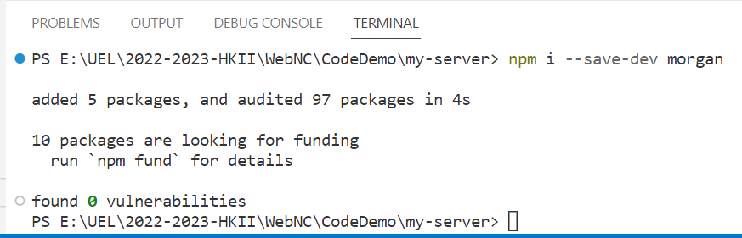

File “**package.json**” sẽ được cập nhật:

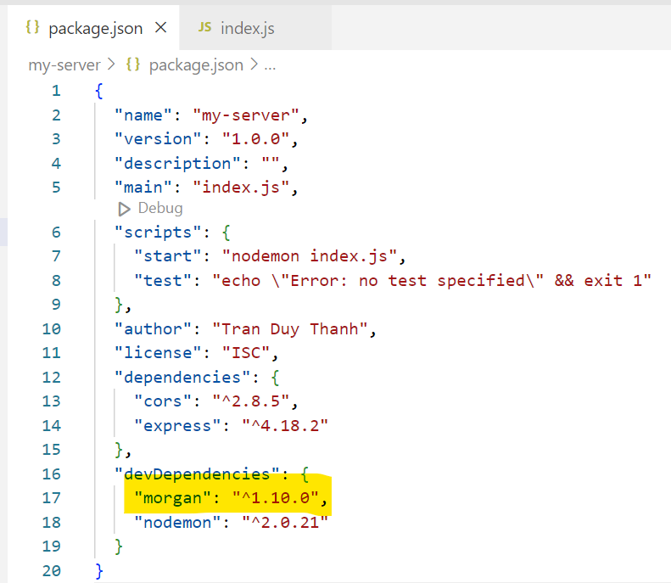

**Bước 2:** Chỉnh sửa index.js để sử dụng morgan

const express=require("express")

const app=express()

const port=3000

const morgan=require("morgan")

app.use(morgan("combined"))

//create default API

app.get("/",(req,res)=>{

    res.send("Hello Restful API")

})

app.listen(port,()=>{

    console.log(`My Server listening on port ${port}`)

})

**Bước 3:** Khởi chạy Server và ta có kết quả http request logger như hình bên dưới:

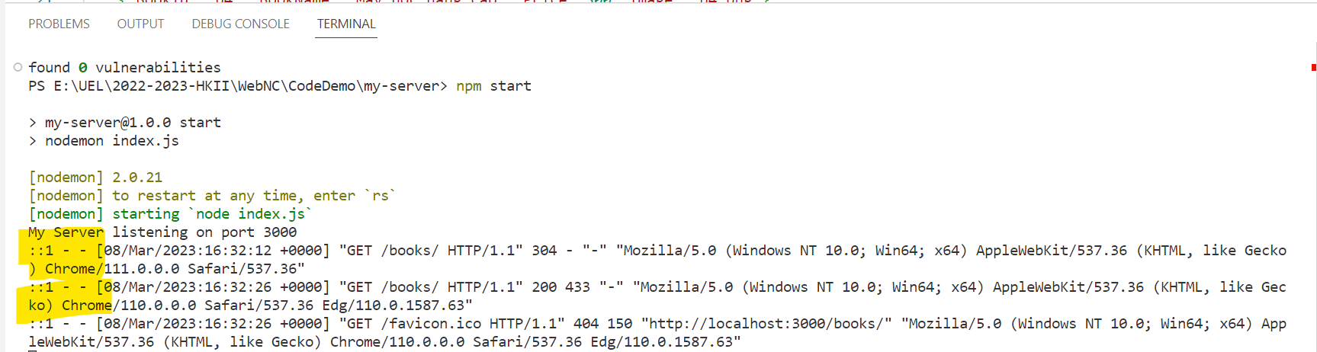

## Bài 113 – Tạo HTTP GET – List of Book

**Yêu cầu:**

Trong file index.js, tiếp tục tạo một danh sách Sách, viết API để lấy danh sách này.

**Hướng dẫn:**

Giả sử trong file index.js ta bổ sung khai báo danh sách Sách như dưới đây:

let  database=[

    {"BookId":"b1","BookName":"Kỹ thuật lập trình cơ bản", "Price":70,"Image":"b1.png"},

    {"BookId":"b2","BookName":"Kỹ thuật lập trình nâng cao", "Price":100,"Image":"b2.png"},

    {"BookId":"b3","BookName":"Máy học cơ bản","Price":200,"Image":"b3.png"},

    {"BookId":"b4","BookName":"Máy học nâng cao","Price":300,"Image":"b4.png"},

    {"BookId":"b5","BookName":"Lập trình Robot cơ bản","Price":250,"Image":"b5.png"},

  ]

Để tạo API lấy danh sách Sách thì thường ta khai báo pattern “/books” như sau:

app.get("/books",(req,res)=>{

    res.send(database)

})

Mã lệnh đầy đủ của chương trình (index.js) sau khi bổ sung API này là:

const express=require("express")

const app=express()

const port=3000

const morgan=require("morgan")

app.use(morgan("combined"))

app.get("/",(req,res)=>{

    res.send("Hello Restful API")

})

app.listen(port,()=>{

    console.log(`My Server listening on port ${port}`)

})

let  database=[

    {"BookId":"b1","BookName":"Kỹ thuật lập trình cơ bản","Price":70,"Image":"b1.png"},

    {"BookId":"b2","BookName":"Kỹ thuật lập trình nâng cao","Price":100,"Image":"b2.png"},

    {"BookId":"b3","BookName":"Máy học cơ bản","Price":200,"Image":"b3.png"},

    {"BookId":"b4","BookName":"Máy học nâng cao","Price":300,"Image":"b4.png"},

    {"BookId":"b5","BookName":"Lập trình Robot cơ bản","Price":250,"Image":"b5.png"},

  ]

app.get("/books",(req,res)=>{

    res.send(database)

})

Tiến hành chạy lại lệnh: **node index.js** (hoặc nếu trước đó đã chạy **npm start** rồi thì hệ thống tự động restart, ta không phải chạy lại)và triệu gọi api books ta sẽ có kết quả:

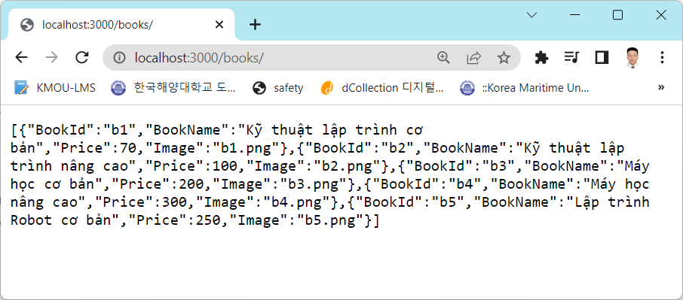

## Bài 114 - Triệu gọi HTTP GET – List of Book

**Yêu cầu:**

Từ API **books** được tạo ở trên. Hãy viết chương trình triệu gọi API này trong AngularJS.

Coi như trong assets/book_images có 5 hình có tên như trong Server trả về. giao diện sau khi triệu gọi xong API books:

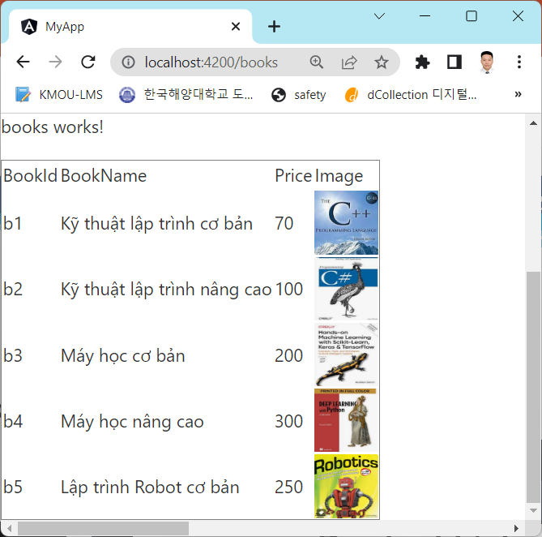

**Hướng dẫn:**

*Trong project “**my-server**”. Thông thường ta sẽ gặp báo lỗi CORS Policy, nên trên Server ta bổ sung các lệnh sau:

**Bước 1:** cài đặt lệnh cors(Cross-Origin Resource Sharing) cho Web server có chưa api books.

**npm i cors**

**Bước 2:** Bổ sung thêm lệnh liên quan tới cors, mã lệnh cuối cùng của index.js:

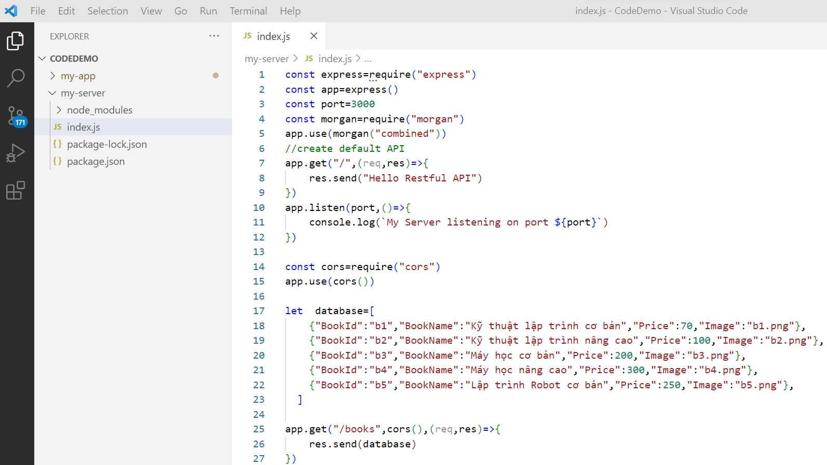

Dòng lệnh 14, 15 khai báo thư viện cors và enable cors

Dòng lệnh 25 bổ sung thêm cors() cho api books

*Trong project “**my-app**”:

**Bước 1:** Tạo interface Ibook trong file Book.ts

export interface IBook{

    BookId:string,

    BookName:string,

    Price:number,

    Image:string

}

**Bước 2:** Tạo một service mang tên “BookAPI”, trong file “book-api.service.ts” viết các lệnh sau:

import { HttpClient, HttpErrorResponse, HttpHeaders } from '@angular/common/http';

import { Injectable } from '@angular/core';

import { catchError, map, Observable, retry, throwError } from 'rxjs';

import { IBook } from './interfaces/Book';

@Injectable({

  providedIn: 'root'

})

export class BookAPIService {

  constructor(private _http: HttpClient) { }

  getBooks():Observable<any>

  {

    const headers=new HttpHeaders().set("Content-Type","text/plain;charset=utf-8")

    const requestOptions:Object={

      headers:headers,

      responseType:"text"

    }

    return this._http.get<any>("/books",requestOptions).pipe(

        map(res=>JSON.parse(res) as Array<IBook>),

        retry(3),

        catchError(this.handleError))

  }

  handleError(error:HttpErrorResponse){

    return throwError(()=>new Error(error.message))

  }

}

**Bước 3:** Cấu hình “proxy.conf.json”, tiếp tục bổ sung vào cuối file:

[

    {

      "context": ["/exchange"],

      "target": "https://www.dongabank.com.vn",

      "secure": true,

      "changeOrigin":true,

      "logLevel":"debug"

    },

    {

        "context": ["/products"],

        "target": "https://fakestoreapi.com",

        "secure": true,

        "changeOrigin":true,

        "logLevel":"debug"

    },

    {

        "context": ["/books"],

        "target": "http://localhost:3000",

        "secure": true,

        "changeOrigin":true,

        "logLevel":"debug"

    }

 ]

**Bước 4:** Tạo một component “Books”.

Trong file “books.component.ts” bổ sung lệnh:

import { Component } from '@angular/core';

import { BookAPIService } from '../book-api.service';

@Component({

  selector: 'app-books',

  templateUrl: './books.component.html',

  styleUrls: ['./books.component.css']

})

export class BooksComponent {

  books:any;

  errMessage:string=''

  constructor(private _service: BookAPIService){

    this._service.getBooks().subscribe({

      next:(data)=>{this.books=data},

      error:(err)=>{this.errMessage=err}

    })

  }

}

Trong file “books.component.html” bổ sung lệnh:

<p>books works!</p>

{{errMessage}}

<table border="1">

    <tr>

        <td>BookId</td>

        <td>BookName</td>

        <td>Price</td>

        <td>Image</td>

    </tr>

    <tbody>

        <tr  *ngFor="let book of books">

            <td>{{book.BookId}}</td>

            <td>{{book.BookName}}</td>

            <td>{{book.Price}} </td>

            <td>

                <img src="assets/book_images/{{book.Image}}" width="50px" height="50px">

            </td>

        </tr>

    </tbody>

</table>

**Bước 5:** Khai báo Routing hoặc tham chiếu trực tiếp trong “app.component.html”, chạy ứng dụng “**my-app**” ta có kết quả như đề bài:



Như vậy dữ liệu trong books API được xây dựng trong “my-server” đã được nạp lên front end Angularjs “my-app” thành công.

## Bài 115 – Tạo HTTP GET – a Book

**Yêu cầu:**

Xây dựng API lấy chi tiết thông tin một Book khi biết BookId. Ví dụ

<http://localhost:3000/books/b1>

sẽ trả về thông tin chi tiết của Book có BookId=b1

<http://localhost:3000/books/b2>

sẽ trả về thông tin chi tiết của Book có BookId=b2

ví dụ khi nhập b1, thì JsonObject của Book sẽ cho ra kết quả:

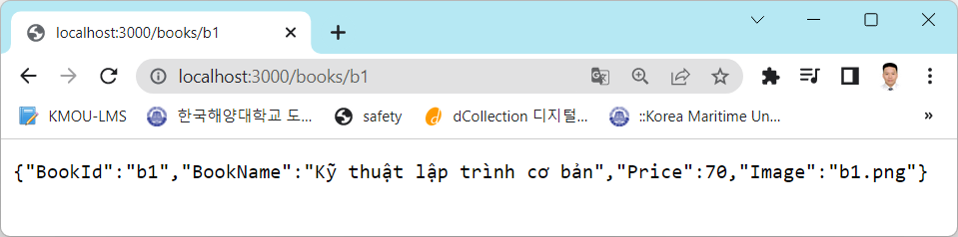

**Hướng dẫn:**

Trong “index.js” bổ sung lệnh sau vào cuối tập tin:

app.get("/books/:id",cors(),(req,res)=>{

    id=req.params["id"]

    let p=database.find(x=>x.BookId==id)

    res.send(p)

})

Mã lệnh đầy đủ:

const express=require("express")

const app=express()

const port=3000

const morgan=require("morgan")

app.use(morgan("combined"))

//create default API

app.get("/",(req,res)=>{

    res.send("Hello Restful API")

})

app.listen(port,()=>{

    console.log(`My Server listening on port ${port}`)

})

const cors=require("cors")

app.use(cors())

let  database=[

    {"BookId":"b1","BookName":"Kỹ thuật lập trình cơ bản","Price":70,"Image":"b1.png"},

    {"BookId":"b2","BookName":"Kỹ thuật lập trình nâng cao","Price":100,"Image":"b2.png"},

    {"BookId":"b3","BookName":"Máy học cơ bản","Price":200,"Image":"b3.png"},

    {"BookId":"b4","BookName":"Máy học nâng cao","Price":300,"Image":"b4.png"},

    {"BookId":"b5","BookName":"Lập trình Robot cơ bản","Price":250,"Image":"b5.png"},

  ]

app.get("/books",cors(),(req,res)=>{

    res.send(database)

})

app.get("/books/:id",cors(),(req,res)=>{

    id=req.params["id"]

    let p=database.find(x=>x.BookId==id)

    res.send(p)

})

Lưu ý cú pháp:

"/books/:id"

## Bài 116– Triệu gọi HTTP GET – a Book

**Yêu cầu:**

Xây dựng giao diện bên AngularJS, cho phép nhập vào BookId để tìm kiếm thông tin chi tiết của Book này bằng cách triệu gọi API Get a Book ở bài trước.

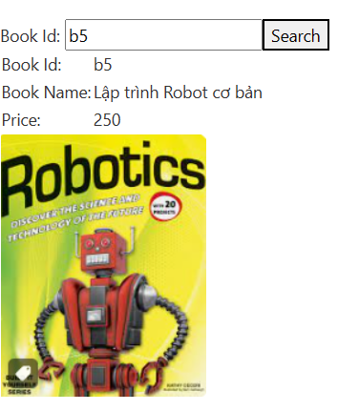

**Hướng dẫn:**

**Bước 1:** Tiếp tục mở lại file “book-api.service.ts” để hiệu chỉnh mã nguồn cho lớp “BookAPIService” service.

getBook(bookId:string):Observable<any>

  {

    const headers=new HttpHeaders().set("Content-Type","text/plain;charset=utf-8")

    const requestOptions:Object={

      headers:headers,

      responseType:"text"

    }

    return this._http.get<any>("/books/"+bookId,requestOptions).pipe(

        map(res=>JSON.parse(res) as IBook),

        retry(3),

        catchError(this.handleError))

  }

Mã lệnh đầy đủ của Service này sau khi cập nhật hàm getBook(bookId:string)

import { HttpClient, HttpErrorResponse, HttpHeaders } from '@angular/common/http';

import { Injectable } from '@angular/core';

import { catchError, map, Observable, retry, throwError } from 'rxjs';

import { IBook } from './interfaces/Book';

@Injectable({

  providedIn: 'root'

})

export class BookAPIService {

  constructor(private _http: HttpClient) { }

  getBooks():Observable<any>

  {

    const headers=new HttpHeaders().set("Content-Type","text/plain;charset=utf-8")

    const requestOptions:Object={

      headers:headers,

      responseType:"text"

    }

    return this._http.get<any>("/books",requestOptions).pipe(

        map(res=>JSON.parse(res) as Array<IBook>),

        retry(3),

        catchError(this.handleError))

  }

  handleError(error:HttpErrorResponse){

    return throwError(()=>new Error(error.message))

  }

  getBook(bookId:string):Observable<any>

  {

    const headers=new HttpHeaders().set("Content-Type","text/plain;charset=utf-8")

    const requestOptions:Object={

      headers:headers,

      responseType:"text"

    }

    return this._http.get<any>("/books/"+bookId,requestOptions).pipe(

        map(res=>JSON.parse(res) as IBook),

        retry(3),

        catchError(this.handleError))

  }

}

**Bước 2:** Tạo component “BookDetail” để hiển thị thông tin chi tiết của Book

File “book-detail.component.ts” bổ sung mã lệnh:

import { Component } from '@angular/core';

import { BookAPIService } from '../book-api.service';

@Component({

  selector: 'app-book-detail',

  templateUrl: './book-detail.component.html',

  styleUrls: ['./book-detail.component.css']

})

export class BookDetailComponent {

  book:any;

  errMessage:string=''

  constructor(private _service: BookAPIService){

  }

  searchBook(bookId:string)

  {

    this._service.getBook(bookId).subscribe({

      next:(data)=>{this.book=data},

      error:(err)=>{this.errMessage=err}

    })

  }

}

File “book-detail.component.html” bổ sung mã lệnh:

<p>book-detail works!</p>

<p>{{errMessage}}</p>

Book Id: <input type="text" #bookId> <button (click)="searchBook(bookId.value)">Search</button>

<table>

    <tr>

        <td>Book Id:</td>

        <td>{{book.BookId}}</td>

    </tr>

    <tr>

        <td>Book Name:</td>

        <td>{{book.BookName}}</td>

    </tr>

    <tr>

        <td>Price:</td>

        <td>{{book.Price}} </td>

    </tr>

    <tr>

        <td colspan="2">

            <img src="assets/book_images/{{book.Image}}">

        </td>

    </tr>

</table>

Khai báo routing hoặc tham chiếu trực tiếp component này trong “app.component.html” để test. Chạy ứng dụng ta có kết quả như yêu cầu.

## Bài 117 – Tạo HTTP POST – Create a Book

**Yêu cầu:**

Bổ sung thêm API cho phép thêm mới một Book.

**Hướng dẫn:**

**Bước 1:** trong dự án “my-server”, tiếp tục bổ sung mã lệnh sau vào cuối tập tin “index.js”

app.post("/books",cors(),(req,res)=>{

    console.log(req.body)

    res.send("Server received your data, Your data:"+req.body)

})

**Bước 2:** Cài đặt Postman và sử dụng để test các method: POST, PUT, DELETE (vì chỉ có GET mới test được trên trình duyệt). Lưu ý rằng nếu Postman test thành công thì xem như các lệnh API ở “my-server” đã viết đúng. Công cụ này rất tiện lợi, nó giúp ta kiểm thử API trước khi sử dụng. Ngoài ra còn có công cụ Swagger(<https://swagger.io/>). Trong nội dung của môn học này chúng ta sẽ sử dụng Postman. Tải ở đây: <https://www.postman.com/downloads/>

Test thử nghiệm api books với method POST, cấu hình như bên dưới, nhấn send.

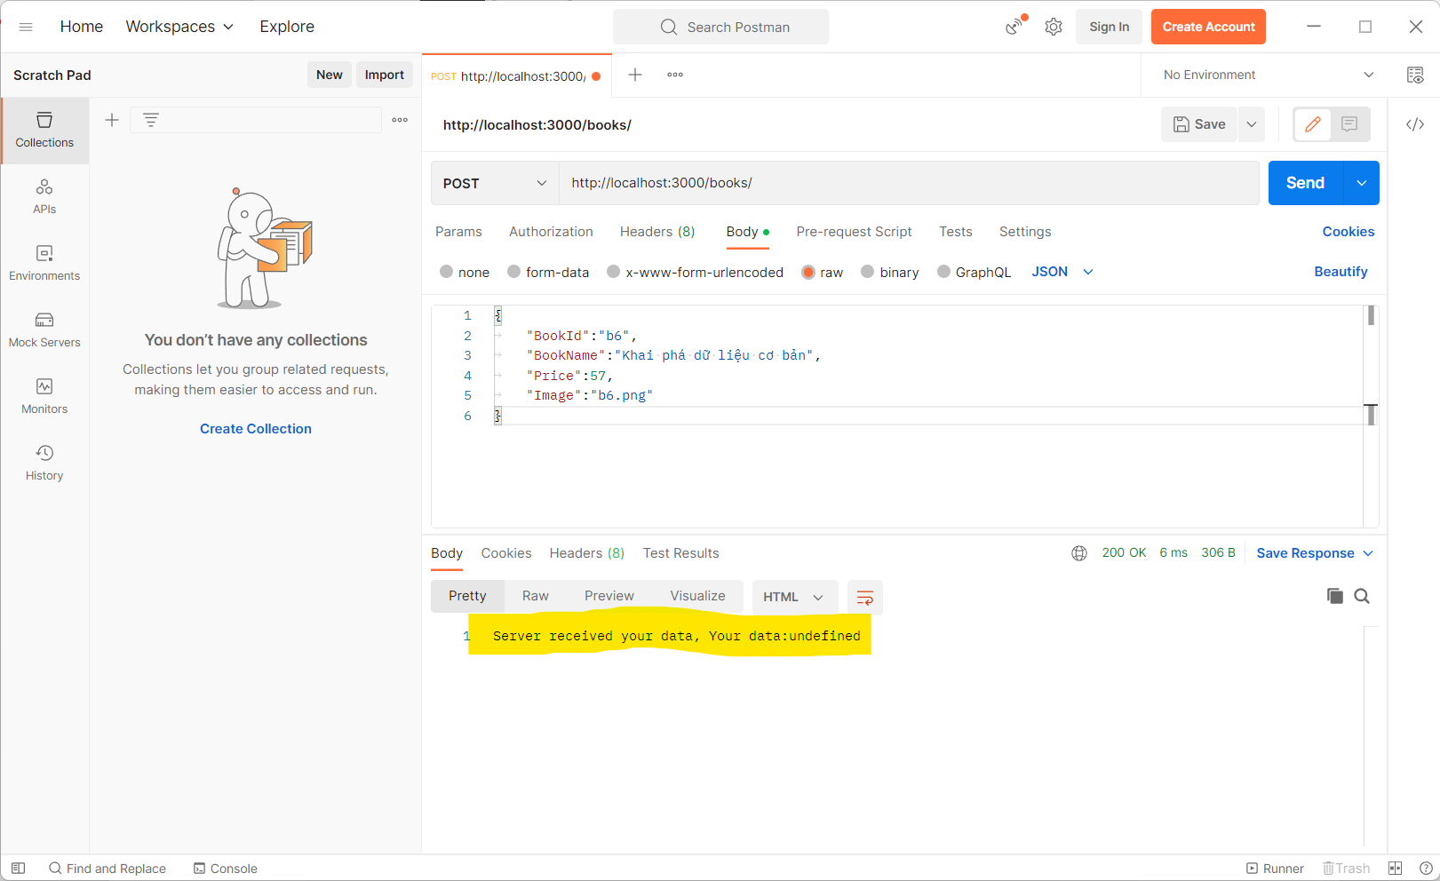

Rõ ràng thấy đã triệu gọi API books (method POST) thành công nhưng body chưa lấy được (undefined).

**Bước 3:** Cài đặt body-parser cho **“my-server”**

**npm i body-parser**

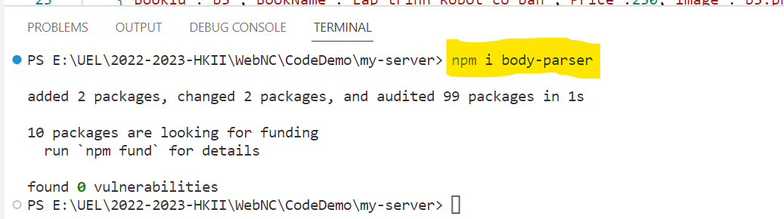

sau khi cài thư viện xong thì tiến hành chỉnh sửa **index.js**:

const bodyParser=require("body-parser")

app.use(bodyParser.json())

**Bước 4:** Chỉnh sửa lại API post a book

app.post("/books",cors(),(req,res)=>{

    //put json book into database

    database.push(req.body);

    //send message to client(send all database to client)

    res.send(database)

})

Với lệnh ở trên, mỗi lần POST 1 Book lên server nó sẽ lưu vào database. Sau đó ta có thể gọi GET books để xem lại toàn bộ dữ liệu mới nhất. Đây là minh họa thao tác thêm mới 1 đối tượng lên Server, nó sẽ bị mất khi restart server. Do đó ta thường phải lưu vào Cơ sở dữ liệu là vậy, chương trình học sẽ dùng MongoDB để lưu trữ, sẽ được hướng dẫn ở các module sau.

Mã lệnh đầy đủ của index.js sau khi bổ sung API POST 1 Book:

const express=require("express")

const app=express()

const port=3000

const morgan=require("morgan")

app.use(morgan("combined"))

const bodyParser=require("body-parser")

app.use(bodyParser.json())

//create default API

app.get("/",(req,res)=>{

    res.send("Hello Restful API")

})

app.listen(port,()=>{

    console.log(`My Server listening on port ${port}`)

})

const cors=require("cors")

app.use(cors())

let  database=[

    {"BookId":"b1","BookName":"Kỹ thuật lập trình cơ bản","Price":70,"Image":"b1.png"},

    {"BookId":"b2","BookName":"Kỹ thuật lập trình nâng cao","Price":100,"Image":"b2.png"},

    {"BookId":"b3","BookName":"Máy học cơ bản","Price":200,"Image":"b3.png"},

    {"BookId":"b4","BookName":"Máy học nâng cao","Price":300,"Image":"b4.png"},

    {"BookId":"b5","BookName":"Lập trình Robot cơ bản","Price":250,"Image":"b5.png"},

  ]

app.get("/books",cors(),(req,res)=>{

    res.send(database)

})

app.get("/books/:id",cors(),(req,res)=>{

    id=req.params["id"]

    let p=database.find(x=>x.BookId==id)

    res.send(p)

})

app.post("/books",cors(),(req,res)=>{

    //put json book into database

    database.push(req.body);

    //send message to client(send all database to client)

    res.send(database)

})

**Bước 5:** thử nghiệm lại bằng Postman

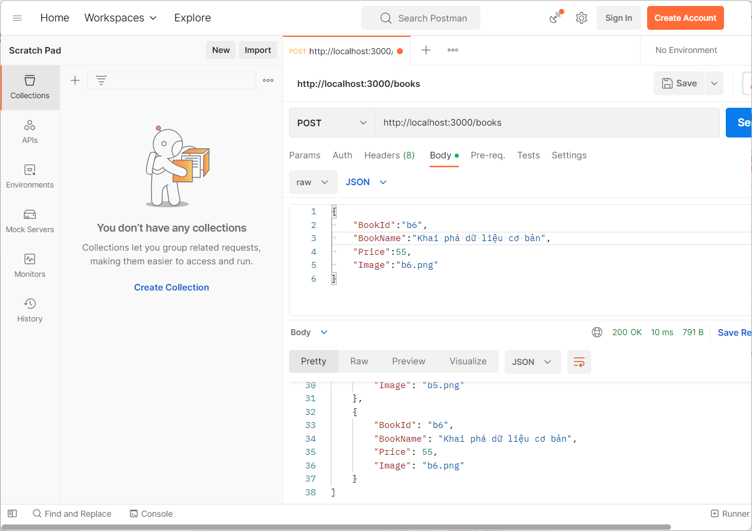

Chọn method là POST, thẻ body chọn raw/json ta nhập dữ liệu có cấu trúc:

{

    "BookId":"b6",

    "BookName":"Khai phá dữ liệu cơ bản",

    "Price":55,

    "Image":"b6.png"

}

Sau đó bấm nút “Send”, nó sẽ triệu gọi API Post a Book, nếu thành công nó sẽ đồng thời trả về toàn bộ dữ liệu mới nhất (cho chúng ta test), dĩ nhiên ta chỉ cần trả về true/false là được rồi. Trong ví dụ này tài liệu trả về toàn bộ Book để sinh viên dễ quan sát. Sinh viên có thể test lại bằng API GET all Books đã trình bày ở bài trước. Ví dụ chỉ cần nhấn lại chức năng xem Books trên giao diện Web, nó sẽ tải lại dữ liệu mới nhất:

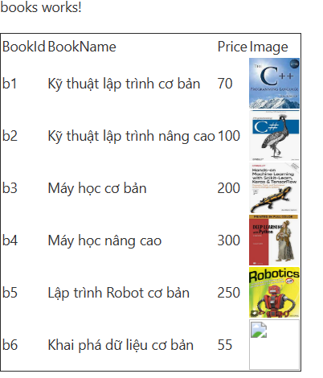

Dữ liệu đã được hiển thị cho sách có mã {b6}, hình ảnh ta chưa xử lý, qua phần MongoDB ta sẽ xử lý hình ảnh.

## Bài 118 – Triệu gọi HTTP POST – Create a Book

**Yêu cầu:**

Thiết kế giao diện Front End (my-app) để nhập dữ liệu Book rồi triệu gọi API ở bài trước để tạo mới 1 Book:

* Mặc định khởi động màn hình sẽ tải toàn bộ Books ở Server về (Sinh viên có thể tái sử dụng **BooksComponent** hoặc lặp lại thao tác triệu gọi API lấy toàn bộ Books)
* Mỗi lần submit thành công 1 Book thì màn hình sẽ cập nhật lại danh sách.

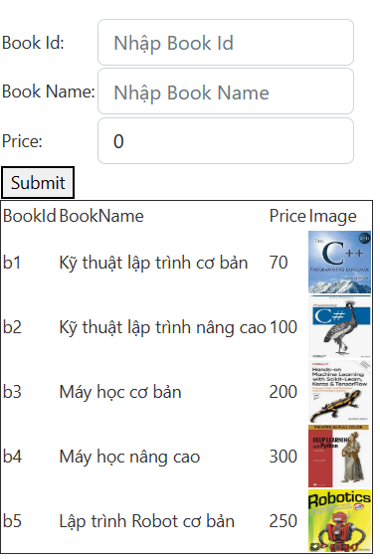

**Hướng dẫn:**

**Bước 1:** Trong tập tin “Book.ts”, bổ sung lớp Book:

export interface IBook{

    BookId:string,

    BookName:string,

    Price:number,

    Image:string

}

export class Book{

    constructor(

        public BookId:string="",

        public BookName:string="",

        public Price:number=0,

        public Image:string="")

    {}

}

**Bước 2:** Trong tập tin “book-api.service.ts”, Bổ sung mã lệnh cho BookAPIService:

postBook(aBook:any):Observable<any>

  {

    const headers=new HttpHeaders().set("Content-Type","application/json;charset=utf-8")

    const requestOptions:Object={

      headers:headers,

      responseType:"text"

    }

    return this._http.post<any>("/books",JSON.stringify(aBook),requestOptions).pipe(

        map(res=>JSON.parse(res) as Array<IBook>),

        retry(3),

        catchError(this.handleError))

  }

Vì ở my-server ta nhận json nên content-type chỉnh là **application/json**.

aBook là 1 model (Book) nhận từ giao diện, nó cần được đưa về định dạng Json as String bằng lệnh **JSON.stringify(aBook)** để gửi lệnh Server (API HTTP POST)

mã lệnh đầy đủ của BookAPIService sau khi chỉnh sửa:

import { HttpClient, HttpErrorResponse, HttpHeaders } from '@angular/common/http';

import { Injectable } from '@angular/core';

import { catchError, map, Observable, retry, throwError } from 'rxjs';

import { IBook } from './interfaces/Book';

@Injectable({

  providedIn: 'root'

})

export class BookAPIService {

  constructor(private _http: HttpClient) { }

  getBooks():Observable<any>

  {

    const headers=new HttpHeaders().set("Content-Type","text/plain;charset=utf-8")

    const requestOptions:Object={

      headers:headers,

      responseType:"text"

    }

    return this._http.get<any>("/books",requestOptions).pipe(

        map(res=>JSON.parse(res) as Array<IBook>),

        retry(3),

        catchError(this.handleError))

  }

  handleError(error:HttpErrorResponse){

    return throwError(()=>new Error(error.message))

  }

  getBook(bookId:string):Observable<any>

  {

    const headers=new HttpHeaders().set("Content-Type","text/plain;charset=utf-8")

    const requestOptions:Object={

      headers:headers,

      responseType:"text"

    }

    return this._http.get<any>("/books/"+bookId,requestOptions).pipe(

        map(res=>JSON.parse(res) as IBook),

        retry(3),

        catchError(this.handleError))

  }

  postBook(aBook:any):Observable<any>

  {

    const headers=new HttpHeaders().set("Content-Type","application/json;charset=utf-8")

    const requestOptions:Object={

      headers:headers,

      responseType:"text"

    }

    return this._http.post<any>("/books",JSON.stringify(aBook),requestOptions).pipe(

        map(res=>JSON.parse(res) as Array<IBook>),

        retry(3),

        catchError(this.handleError))

  }

}

**Bước 3:** Tạo thêm BookNewComponent.

Chỉnh sửa mã lệnh trong tập tin “**book-new.component.ts**”:

import { Component } from '@angular/core';

import { FormControl, FormGroup } from '@angular/forms';

import { BookAPIService } from '../book-api.service';

import { Book } from '../interfaces/Book';

@Component({

  selector: 'app-book-new',

  templateUrl: './book-new.component.html',

  styleUrls: ['./book-new.component.css']

})

export class BookNewComponent {

  book=new Book();

  books:any

  errMessage:string=''

  constructor(private _service: BookAPIService){

    this._service.getBooks().subscribe({

      next:(data)=>{this.books=data},

      error:(err)=>{this.errMessage=err}

    })

  }

  postBook()

  {

    this._service.postBook(this.book).subscribe({

      next:(data)=>{this.books=data},

      error:(err)=>{this.errMessage=err}

    })

  }

}

-Biến **book** là biến dùng để mapping theo ngModel. Khi người dùng nhập dữ liệu trên giao diện nó sẽ tự động mapping các thuộc tính và ô nhập liệu.

-Biến **books** để tải toàn bộ book trên server nhằm phục vụ cho việc hiển thị lại danh sách.

-Để mặc định khi mở giao diện thì danh sách Book được hiển thị thì trong constructor ta triệu gọi lại API HTTP GET books (ở đây nếu ta tái sử dụng BookComponent thì không cần gọi lại)

-Hàm postBook() sẽ triệu gọi API POST Book để đẩy dữ liệu từ Giao diện lên Server để lưu trữ. Nếu thực hiện thành công nó sẽ trả về toàn bộ dữ liệu mới nhất, lúc này ta cập nhật lại danh sách.

Chỉnh sửa mã lệnh trong tập tin “**book-new.component.html**”:

<p>book-new works!</p>

<p>{{errMessage}}</p>

<table>

    <tr>

        <td>Book Id:</td>

        <td>

            <input type="text" class="form-control" #name="ngModel" name="BookId" id="BookId" placeholder="Nhập Book Id"

            [(ngModel)]="book.BookId"/>

        </td>

    </tr>

    <tr>

        <td>Book Name:</td>

        <td>

            <input type="text" class="form-control" #name="ngModel" name="BookName" id="BookName" placeholder="Nhập Book Name"

            [(ngModel)]="book.BookName"/>

        </td>

    </tr>

    <tr>

        <td>Price:</td>

        <td>

            <input type="text" class="form-control" #name="ngModel" name="BookPrice" id="BookPrice" placeholder="Nhập Price"

            [(ngModel)]="book.Price"/>

        </td>

    </tr>

    <tr>

        <td colspan="2">

            <button (click)="postBook()">Submit</button>

        </td>

    </tr>

</table>

<table border="1">

    <tr>

        <td>BookId</td>

        <td>BookName</td>

        <td>Price</td>

        <td>Image</td>

    </tr>

    <tbody>

        <tr  *ngFor="let book of books">

            <td>{{book.BookId}}</td>

            <td>{{book.BookName}}</td>

            <td>{{book.Price}} </td>

            <td>

                <img src="assets/book_images/{{book.Image}}" width="50px" height="50px">

            </td>

        </tr>

    </tbody>

</table>

Table thứ nhất để cho nhập liệu thông tin chi tiết của Book, dùng **[(ngModel)]** để binding.

Table thứ hai để hiển thị danh sách Book lấy từ server. Nếu tái sử dụng component thì ta có thể thay thế table này thành 1 lệnh duy nhất:

<div app-books></div>

Cấu hình routing hoặc tham chiếu trực tiếp vào “app.component.html” để chạy component này ta sẽ có kết quả như đề bài yêu cầu.

## Bài 119 – Tạo HTTP PUT – Update a Book

**Yêu cầu:**

Viết Restful API HTTP PUT để cập nhật thông tin của 1 Book khi biết BookId.

**Hướng dẫn:**

**Bước 1:** Mở file **index.js** trong project “**my-server**”, bổ sung Restful API cập nhật book như dưới đây:

app.put("/books",cors(),(req,res)=>{

    book=database.find(x=>x.BookId==req.body.BookId)

    if(book!=null)

    {

        book.BookName=req.body.BookName

        book.Price=req.body.Price

        book.Image=req.body.Image

    }

    res.send(database)

})

**Bước 2:** Thử nghiệm Postman, để đảm bảo rằng API chạy được trước khi gắn vào Front End để lập trình:

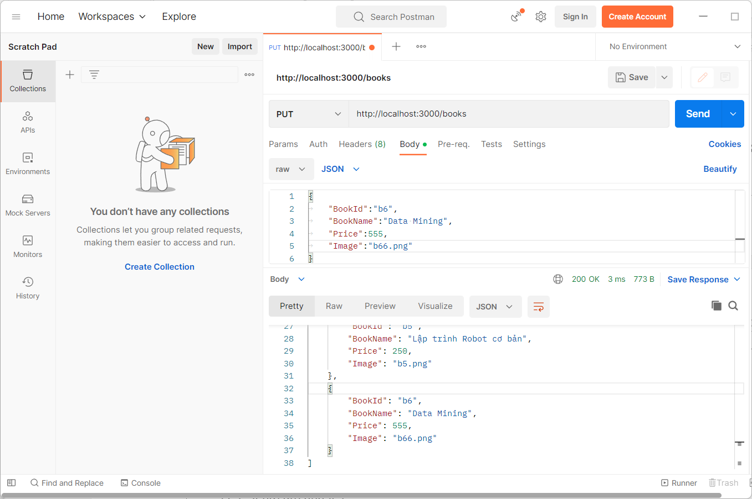

-Chọn method là PUT

-Chọn raw/JSON

-Thẻ body nhập cấu trúc Book Json để gửi lên Server

{

    "BookId":"b6",

    "BookName":"Data Mining",

    "Price":555,

    "Image":"b66.png"

}

-Nhấn nút “send” ta thấy Server đã chỉnh sửa dữ liệu thành công khi trả về danh sách dữ liệu mới nhất với các thông tin vừa được cập nhật.

## Bài 120 – Triệu gọi HTTP PUT – Update a Book

**Yêu cầu:**

Thiết kế giao diện tương tự như triệu gọi HTTP POST, tuy nhiên trường hợp này là gửi dữ liệu lên để chỉnh sửa:

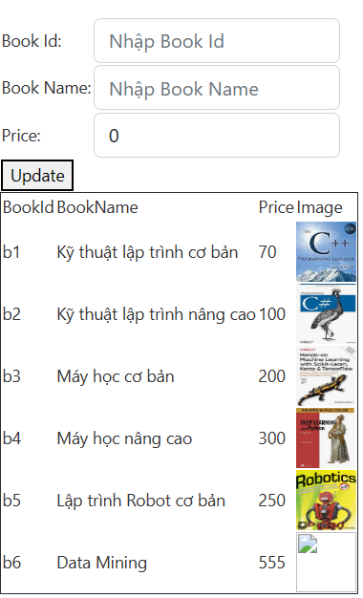

**Hướng dẫn:**

**Bước 1:**

Mở file “**book-api.service.ts**” để bổ sung hàm **putBook** cho lớp **BookAPIService**.

  putBook(aBook:any):Observable<any>

  {

    const headers=new HttpHeaders().set("Content-Type","application/json;charset=utf-8")

    const requestOptions:Object={

      headers:headers,

      responseType:"text"

    }

    return this._http.put<any>("/books",JSON.stringify(aBook),requestOptions).pipe(

        map(res=>JSON.parse(res) as Array<IBook>),

        retry(3),

        catchError(this.handleError))

  }

**Bước 2:**

Tạo thêm một component **BookUpdate**.

File “**book-update.component.ts**” chỉnh mã lệnh:

export class BookUpdateComponent {

  book=new Book();

  books:any

  errMessage:string=''

  constructor(private _service: BookAPIService){

    this._service.getBooks().subscribe({

      next:(data)=>{this.books=data},

      error:(err)=>{this.errMessage=err}

    })

  }

  putBook()

  {

    this._service.putBook(this.book).subscribe({

      next:(data)=>{this.books=data},

      error:(err)=>{this.errMessage=err}

    })

  }

}

File “**book-update.component.html**” chỉnh mã lệnh:

<p>book-update works!</p>

<p>{{errMessage}}</p>

<table>

    <tr>

        <td>Book Id:</td>

        <td>

            <input type="text" class="form-control" #name="ngModel" name="BookId" id="BookId" placeholder="Nhập Book Id"

            [(ngModel)]="book.BookId"/>

        </td>

    </tr>

    <tr>

        <td>Book Name:</td>

        <td>

            <input type="text" class="form-control" #name="ngModel" name="BookName" id="BookName" placeholder="Nhập Book Name"

            [(ngModel)]="book.BookName"/>

        </td>

    </tr>

    <tr>

        <td>Price:</td>

        <td>

            <input type="text" class="form-control" #name="ngModel" name="BookPrice" id="BookPrice" placeholder="Nhập Price"

            [(ngModel)]="book.Price"/>

        </td>

    </tr>

    <tr>

        <td colspan="2">

            <button (click)="putBook()">Update</button>

        </td>

    </tr>

</table>

<table border="1">

    <tr>

        <td>BookId</td>

        <td>BookName</td>

        <td>Price</td>

        <td>Image</td>

    </tr>

    <tbody>

        <tr  *ngFor="let book of books">

            <td>{{book.BookId}}</td>

            <td>{{book.BookName}}</td>

            <td>{{book.Price}} </td>

            <td>

                <img src="assets/book_images/{{book.Image}}" width="50px" height="50px">

            </td>

        </tr>

    </tbody>

</table>

Cấu hình routing hoặc tham chiếu trực tiếp vào “app.component.html” để chạy component này ta sẽ có kết quả như đề bài yêu cầu.

|  |  |
| --- | --- |
| Trước khi sửa | Sau khi sửa |

## Bài 121– Tạo HTTP DELETE– Remove a Book

**Yêu cầu:**

Viết Restful API để xóa 1 Book.

**Hướng dẫn:**

Trong project “**my-server**”, chỉnh sửa **index.js**:

app.delete("/books/:id",cors(),(req,res)=>{

    id=req.params["id"]

    database = database.filter(x => x.BookId !== id);

    res.send(database)

})

Trong Postman, method chọn DELETE, và url = “http://localhost:3000/books/b5”

Sau đó nhấn nút Send, chương trình sẽ xóa thành công Book có BookId=b5.

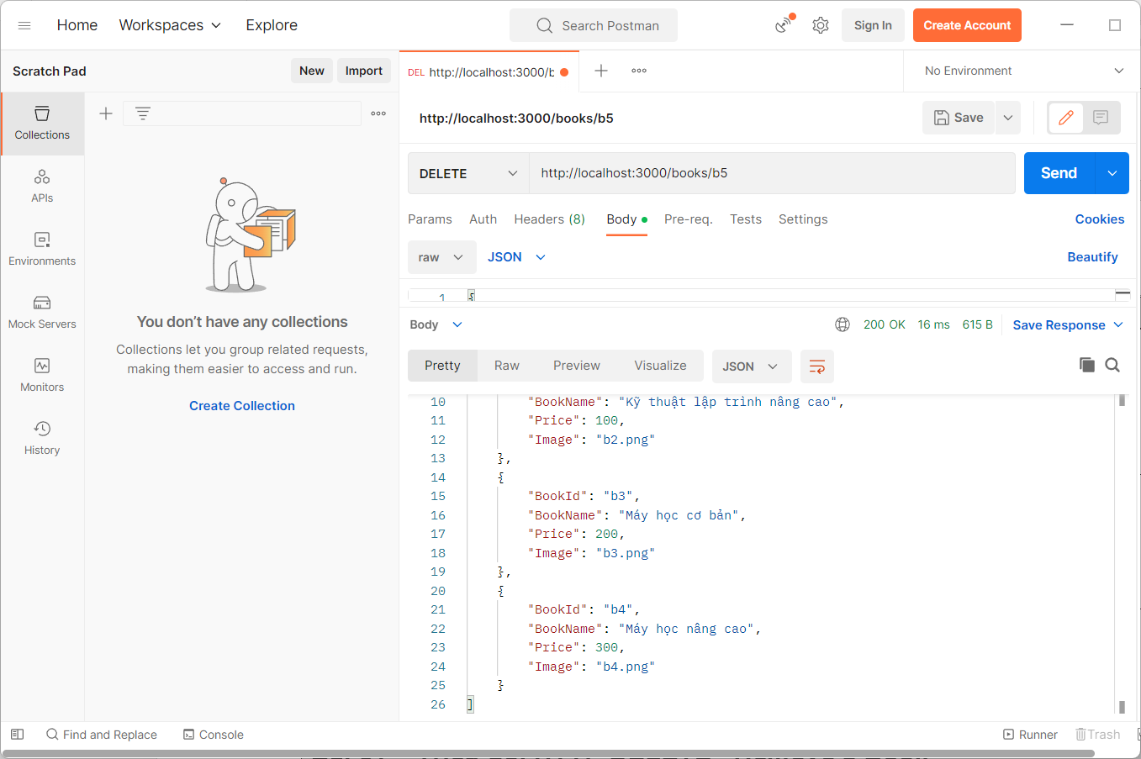

## Bài 122 – Triệu gọi HTTP DELETE– Remove a Book

**Yêu cầu:**

Thiết kế giao diện để xóa Book bằng cách triệu gọi HTTP Delete API.

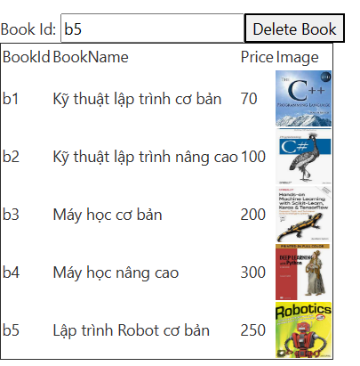

-Mặc định danh sách Book sẽ hiển thị lên giao diện

-Nhập Book Id, nhấn nút Delete Book để xóa đồng thời cập nhật lại danh sách nếu xóa thành công

**Hướng dẫn:**

**Bước 1:** Mở file “book-api.service.ts” và Bổ sung mã lệnh cho **BookAPIService**:

deleteBook(bookId:string):Observable<any>

  {

    const headers=new HttpHeaders().set("Content-Type","application/json;charset=utf-8")

    const requestOptions:Object={

      headers:headers,

      responseType:"text"

    }

    return this._http.delete<any>("/books/"+bookId,requestOptions).pipe(

        map(res=>JSON.parse(res) as Array<IBook>),

        retry(3),

        catchError(this.handleError))

  }

**Bước 2:** Thêm component BookDelete.

Bổ sung mã lệnh cho “book-delete.component.ts”:

import { Component } from '@angular/core';

import { BookAPIService } from '../book-api.service';

@Component({

  selector: 'app-book-delete',

  templateUrl: './book-delete.component.html',

  styleUrls: ['./book-delete.component.css']

})

export class BookDeleteComponent {

  books:any

  errMessage:string=''

  constructor(private _service: BookAPIService){

    this._service.getBooks().subscribe({

      next:(data)=>{this.books=data},

      error:(err)=>{this.errMessage=err}

    })

  }

  deleteBook(bookId:any)

  {

    this._service.deleteBook(bookId).subscribe({

      next:(data)=>{this.books=data},

      error:(err)=>{this.errMessage=err}

    })

  }

}

Bổ sung mã lệnh cho “book-delete.component.html”:

<p>book-delete works!</p>

<p>{{errMessage}}</p>

Book Id: <input type="text" #bookId> <button (click)="deleteBook(bookId.value)">Delete Book</button>

<table border="1">

    <tr>

        <td>BookId</td>

        <td>BookName</td>

        <td>Price</td>

        <td>Image</td>

    </tr>

    <tbody>

        <tr  *ngFor="let book of books">

            <td>{{book.BookId}}</td>

            <td>{{book.BookName}}</td>

            <td>{{book.Price}} </td>

            <td>

                <img src="assets/book_images/{{book.Image}}" width="50px" height="50px">

            </td>

        </tr>

    </tbody>

</table>

Cấu hình routing hoặc tham chiếu trực tiếp vào “app.component.html” để chạy component này ta sẽ có kết quả như đề bài yêu cầu.

|  |  |
| --- | --- |
| Trước khi xóa | Sau khi xóa |

## Bài 123 – Upload files to Server-1

**Yêu cầu:**

Tạo một Project NodeJs mới mang tên “my-server-uploadfile”, viết lệnh để upload file lên Server. Trường hợp này màn hình load file nằm trong Server

**Hướng dẫn:**

**Bước 1:** Tạo Project “my-server-uploadfile” có cấu trúc như hình bên dưới:

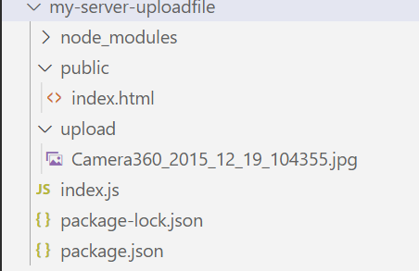

-Tạo các thư mục public, upload

**Bước 2:** Cài đặt các lệnh:

npm install express

npm install express-fileupload

npm i --save-dev nodemon

npm i --save-dev morgan

npm i body-parser

-Sau khi cài đặt xong và cấu hình “package.json”

{

  "name": "my-server-uploadfile",

  "version": "1.0.0",

  "description": "",

  "main": "index.js",

  "scripts": {

    "start": "nodemon index.js",

    "test": "echo \"Error: no test specified\" && exit 1"

  },

  "author": "Tran Duy Thanh",

  "license": "ISC",

  "dependencies": {

    "express": "^4.18.2",

    "express-fileupload": "^1.4.0"

  },

  "devDependencies": {

    "morgan": "^1.10.0",

    "nodemon": "^2.0.21"

  }

}

**Bước 3:** Viết mã lệnh cho index.js:

const express = require('express');

const fileUpload = require('express-fileupload');

const app = express();

const port = 3001;

const morgan=require("morgan")

app.use(morgan("combined"))

const bodyParser=require("body-parser")

app.use(bodyParser.json());

app.use(bodyParser.urlencoded({extended: true}));

app.use(

    fileUpload({

        limits: {

            fileSize: 10000000,

        },

        abortOnLimit: true,

    })

);

// Add this line to serve our index.html page

app.use(express.static('public'));

app.get('/', (req, res) => {

    res.sendFile('index.html');

});

app.post('/upload', (req, res) => {

    // Get the file that was set to our field named "image"

    const { image } = req.files;

    // If no image submitted, exit

    if (!image) return res.sendStatus(400);

    // Move the uploaded image to our upload folder

    image.mv(__dirname + '/upload/' + image.name);

    // All good

    res.sendStatus(200);

});

app.listen(port, () => {

    console.log(`Example app listening on port ${port}`);

});

**-Bước 4:** Tạo index.html trong thư mục public

<!DOCTYPE html>

<form action="/upload" method="POST" enctype="multipart/form-data">

    <input type="file" name="image" />

    <button type="submit">Upload</button>

</form>

-Chạy ứng dụng Server: npm start

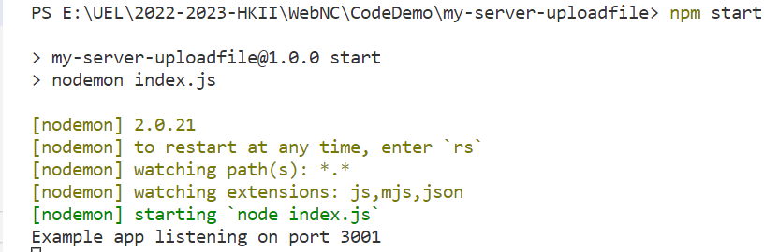

Chạy trình duyệt:

<http://localhost:3001/index.html>

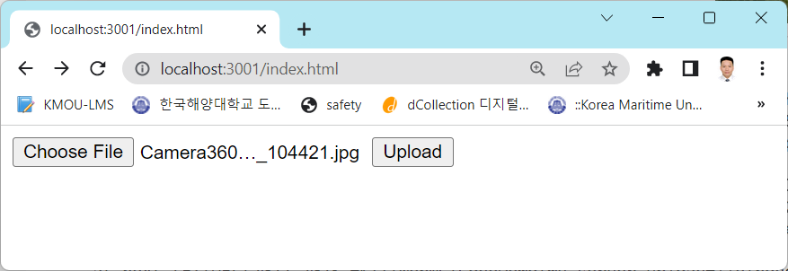

Bấm Choose File, chọn hình rồi bầm upload

Kết quả sau khi upload thành công:

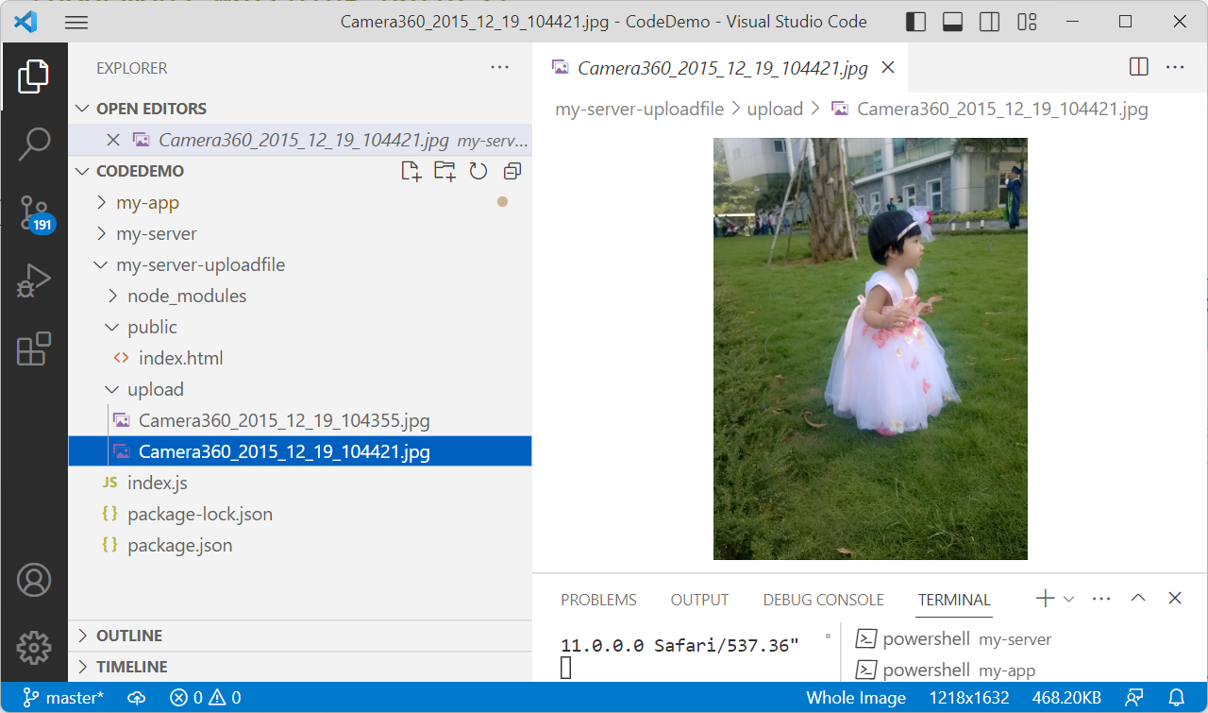

## Bài 124 – Upload files to Server-2

**Yêu cầu:**

Tái sử dụng “my-server-uploadfile” xem như là 1 Service độc lập dùng để upload hình ảnh(và ta không cần phải lập trình lại hàm upload), hoặc ta có thể di chuyển các lệnh trong “index.js” của project “my-server-uploadfile” sang “index.js” của project “my-server”.

Sinh viên áp dụng bài này để cập nhật hình ảnh cho Books ở các bài trước.

Khi upload được hình ảnh lên Server rồi thì ta đã có đường dẫn vật lý lưu trữ trên Server (mà không phải trong thư mục assets), khi nạp dữ liệu Json trả về cho HTML hiển thị hình ảnh thì ta chỉ cần sửa lại giá trị thuộc tính “Image” của đối tượng trỏ cho đúng đường dẫn của hình ảnh đã đưa lên server là được.

**Hướng dẫn:**

Trong bài này, tài liệu sẽ hướng dẫn tái sử dụng “my-server-uploadfile” và trình thêm cách xem lại hình ảnh đã tải lên. Dựa vào bài này Sinh viên có thể dễ dàng áp dụng cho phần cập nhật hình Ảnh của Books ở các bài trước.

**Bước 1:** Cài đặt thêm thư viện cors cho “my-server-uploadfile”

**npm i cors**

**Bước 2:** Mở file index.js của project “my-server-uploadfile” và bổ sung thêm API Get để tải hình ảnh từ server về client khi biết tên hình nhằm hiển thị nó lên HTML

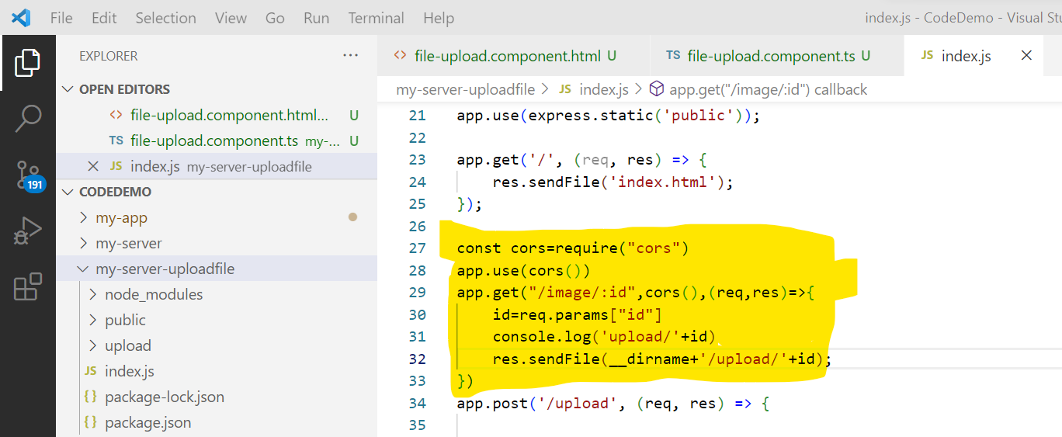

Ví dụ, khi có 1 tên hình nào đó thì ở client (AngularJS) ở các component ta sẽ gọi:

<img src='http://localhost:3001/image/metaverse.png'>

Nó sẽ tự động gọi API GET để hiển thị chi tiết hình ảnh lên giao diện HTML

Tức là nếu áp dụng để lưu hình ảnh cho **book** thì ta chỉ cần lưu tên hình khi tạo một Book mới lên Server. Ở ví dụ này thì **book**.image= “metaverse.png”, lúc này

Thay vì các bài trước viết là:

<img src="assets/book_images/{{book.Image}}">

Thì chuyển thành:

<img src="'http://localhost:3001/image/{{book.Image}}">

Dưới đây là mã lệnh đầy đủ của index.js trong server “my-server-uploadfile”, lưu ý Webserver này ta chạy ở port 3001

const express = require('express');

const fileUpload = require('express-fileupload');

const app = express();

const port = 3001;

const morgan=require("morgan")

app.use(morgan("combined"))

const bodyParser=require("body-parser")

app.use(bodyParser.json());

app.use(bodyParser.urlencoded({extended: true}));

app.use(

    fileUpload({

        limits: {

            fileSize: 10000000,

        },

        abortOnLimit: true,

    })

);

// Add this line to serve our index.html page

app.use(express.static('public'));

app.get('/', (req, res) => {

    res.sendFile('index.html');

});

const cors=require("cors")

app.use(cors())

app.get("/image/:id",cors(),(req,res)=>{

    id=req.params["id"]

    console.log('upload/'+id)

    res.sendFile(__dirname+'/upload/'+id);

})

app.post('/upload', (req, res) => {

    // Get the file that was set to our field named "image"

    const { image } = req.files;

    // If no image submitted, exit

    if (!image) return res.sendStatus(400);

    // Move the uploaded image to our upload folder

    image.mv(__dirname + '/upload/' + image.name);

    // All good

    res.sendStatus(200);

});

app.listen(port, () => {

    console.log(`Example app listening on port ${port}`);

});

**Bước 3:** Mở dự án “my-app” để tham chiếu sử dụng Restful API trong “my-server-uploadfile”, như vậy “my-app” đã sử dụng nhiều Restful API ở các Web server khác nhau (nó cũng là đúng với thực tế).

-Mở file “proxy.conf.json” bổ sung khai báo:

{

        "context": ["/upload"],

        "target": "http://localhost:3001",

        "secure": true,

        "changeOrigin":true,

        "logLevel":"debug"

}

Khai báo đây đủ của “proxy.conf.json”:

[

    {

      "context": ["/exchange"],

      "target": "https://www.dongabank.com.vn",

      "secure": true,

      "changeOrigin":true,

      "logLevel":"debug"

    },

    {

        "context": ["/products"],

        "target": "https://fakestoreapi.com",

        "secure": true,

        "changeOrigin":true,

        "logLevel":"debug"

    },

    {

        "context": ["/books"],

        "target": "http://localhost:3000",

        "secure": true,

        "changeOrigin":true,

        "logLevel":"debug"

    },

    {

        "context": ["/upload"],

        "target": "http://localhost:3001",

        "secure": true,

        "changeOrigin":true,

        "logLevel":"debug"

    }

 ]

**Bước 4:** Tạo thêm một component mới với tên “FileUpload”.

-Mã lệnh “file-upload.component.html” như sau:

<input type="file" class="file-input"

       (change)="onFileSelected($event)" #fileUpload name="image">

<div class="file-upload">

   {{fileName || "No file uploaded yet."}}

    <button mat-mini-fab color="primary" class="upload-btn"

      (click)="fileUpload.click()">

        Upload

    </button>

</div>

-Mã lệnh của “file-upload.component.ts” như sau:

import { HttpClient, HttpEventType } from '@angular/common/http';

import { Component, Input } from '@angular/core';

import { finalize, Subscription } from 'rxjs';

@Component({

  selector: 'app-file-upload',

  templateUrl: './file-upload.component.html',

  styleUrls: ['./file-upload.component.css']

})

export class FileUploadComponent {

  @Input()

  requiredFileType:any;

  fileName = '';

  uploadProgress:number=0;

  uploadSub: Subscription=new Subscription();

  constructor(private http: HttpClient) {}

  onFileSelected(event:any) {

      const file:File = event.target.files[0];

      if (file) {

          this.fileName = file.name;

          const formData = new FormData();

          formData.append("image", file);

          const upload$ = this.http.post("/upload", formData, {

              reportProgress: true,

              observe: 'events'

          })

          .pipe(

              finalize(() => this.reset())

          );

          this.uploadSub = upload$.subscribe(event => {

            if (event.type == HttpEventType.UploadProgress) {

              this.uploadProgress = Math.round(100 * (event.loaded / event.total!));

            }

          })

      }

  }

cancelUpload() {

  this.uploadSub.unsubscribe();

  this.reset();

}

reset() {

  this.uploadProgress = 0;

  this.uploadSub = new Subscription();

}

 }

Cấu hình Routing hoặc tham chiếu trực tiếp “app.component.html” để chạy ta sẽ có kết quả như mong muốn. Sinh viên suy nghĩ để tích hợp phần hình ảnh này vào cho Book.

## Bài 125 – Bài tập tổng hợp Restful API(*)

**Yêu cầu:**

-Xây dựng Restful API cung cấp các chức năng: lấy toàn bộ thông tin sách, xem chi tiết sách, tạo sách mới, chỉnh sửa sách, xóa sách.

-Thiết kế màn hình quản lý thông tin sách như hình minh họa:

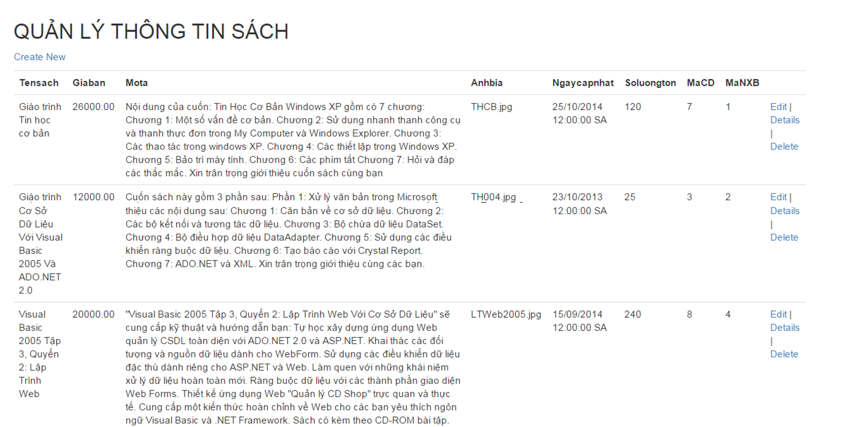

+Mặc định chương trình sẽ gọi API GET all Books để hiển thị.

+Nhấn nút “Create New” hiển thị màn hình thêm sách, khi thêm thành công sẽ quay lại màn hình danh sách ban đầu

+Nhất nút “Edit” hiển thị màn hình chỉnh sửa thông tin sách, chỉnh sửa thành công sẽ quay lại màn hình danh sách ban đầu

+ Nhấn nút “Details” hiển thị thông tin chi tiết của sách đang chọn

+ Nhấn nút “Delete” sẽ xác nhận hỏi xóa hay không, nếu xóa thành công thì nạp lại danh sách sau khi xóa.

-Sinh viên tự thiết kế cấu trúc JSon cho Book để đáp ứng yêu cầu đề bài.

-Xử lý hình ảnh cho Book.

# Module 12 –Restful API với MongoDB

**Nội dung kiến thức thực hành:**

+ Củng cố các kiến thức và kỹ năng lập trình Restful API

+ Sử dụng MongoDB và MongoDB Compass

+ Các thư viện kết nối MongoDB

+ Tạo Restful API với MongoDB

+ Lưu trữ hình ảnh trong MongoDB

## Bài 126- Cài đặt và sử dụng MongoDB

**Yêu cầu:**

Để tải MongoDB, ta vào link

<https://www.mongodb.com/try/download/community>

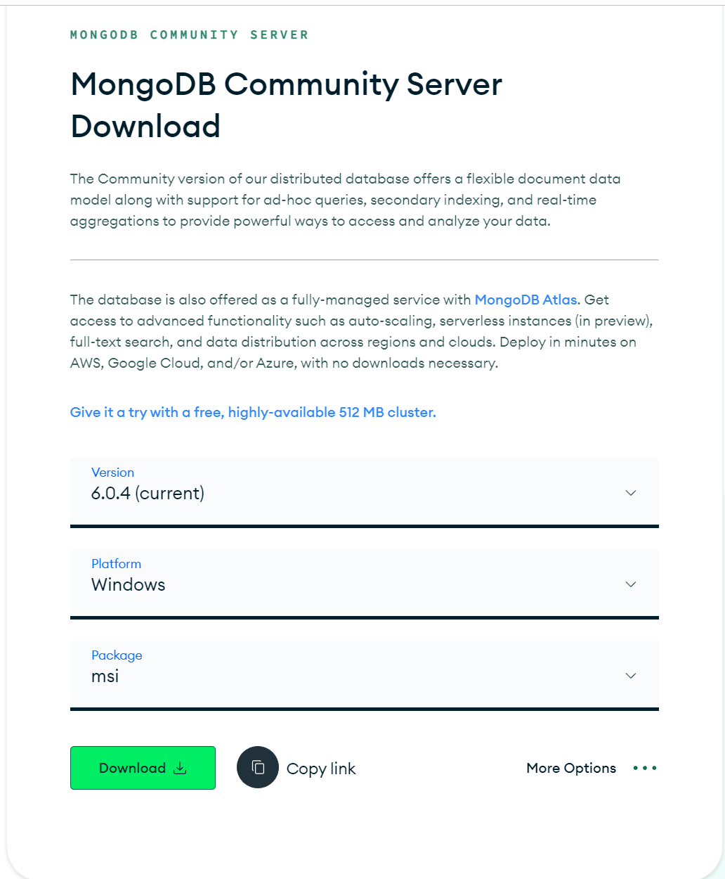

Nhấn Download ta được file “mongodb-windows-x86_64-6.0.4-signed.msi”

Bấm vào file để cài đặt

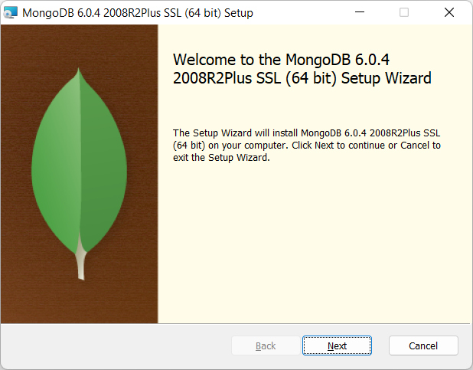

Nhấn Next

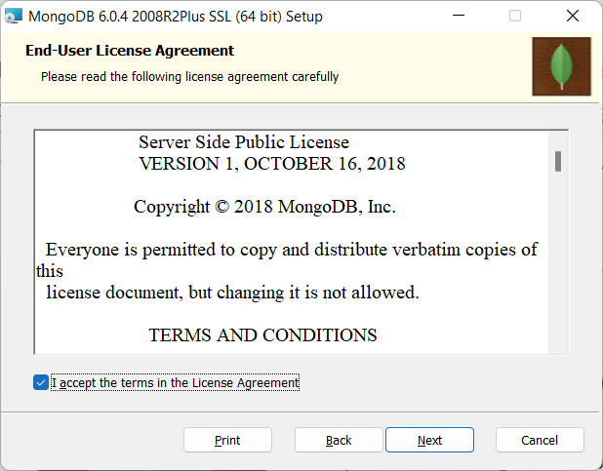

Checked “I accept the terms in the License Agreement” và nhấn Next

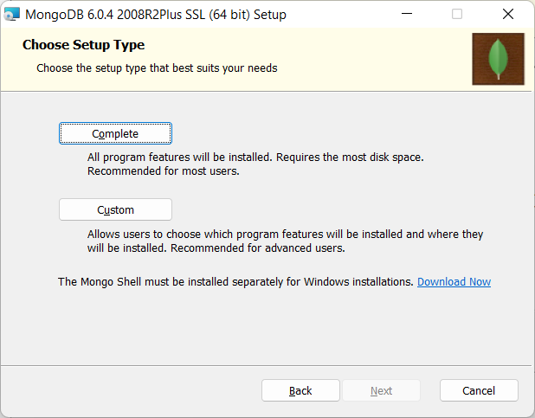

Nhấn nút complete

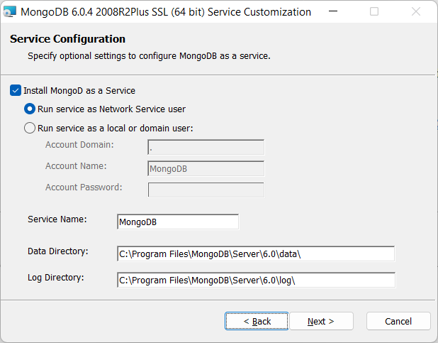

Để mặc định như hình trên và bấm Next

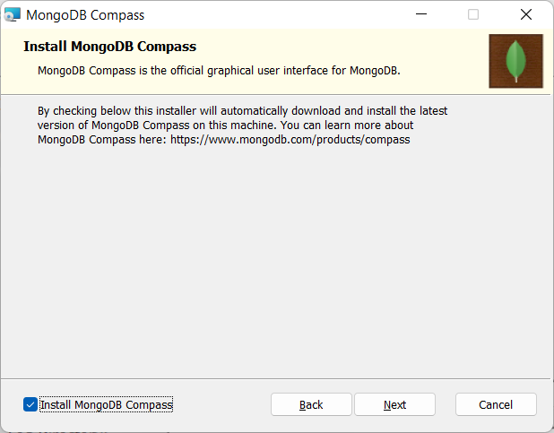

Checked “Install MongoDB Compass” rồi bấm Next. Compass là công cụ cho ta thao tác tới MongoDB Server

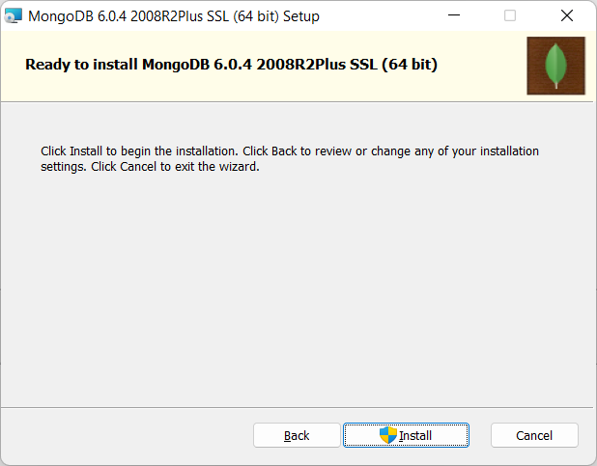

Bấm Install

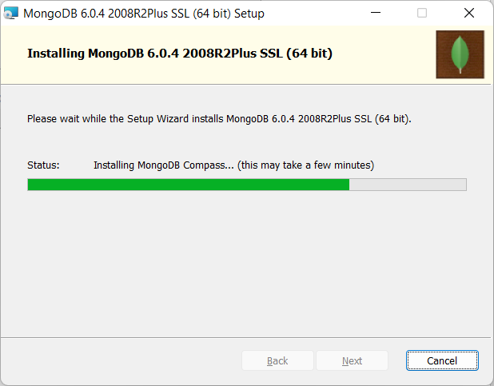

Chờ hệ thống cài đặt cho tới lúc thành công. Đây là màn hình MongoDB Compass khi cài đặt xong.

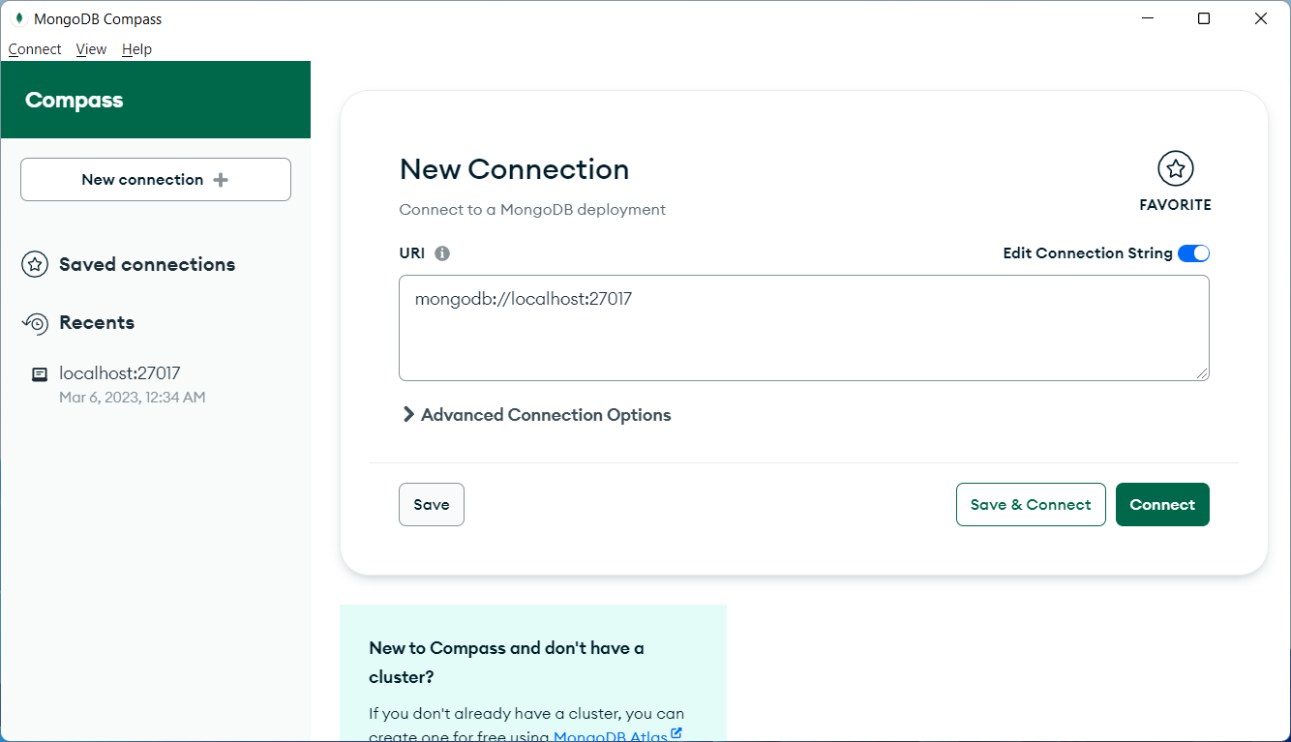

Đường dẫn kết nối:

mongodb://localhost:27017

Đôi khi trong quá trình lập trình, có thể một số thư viện set mặc định IPv6 nếu để localhost. Như vậy máy tính sẽ không thể lập trình được nếu nó là IPv4. Lúc này ta nên thay localhost bằng 127.0.0.1

Bấm connect để kết nối:

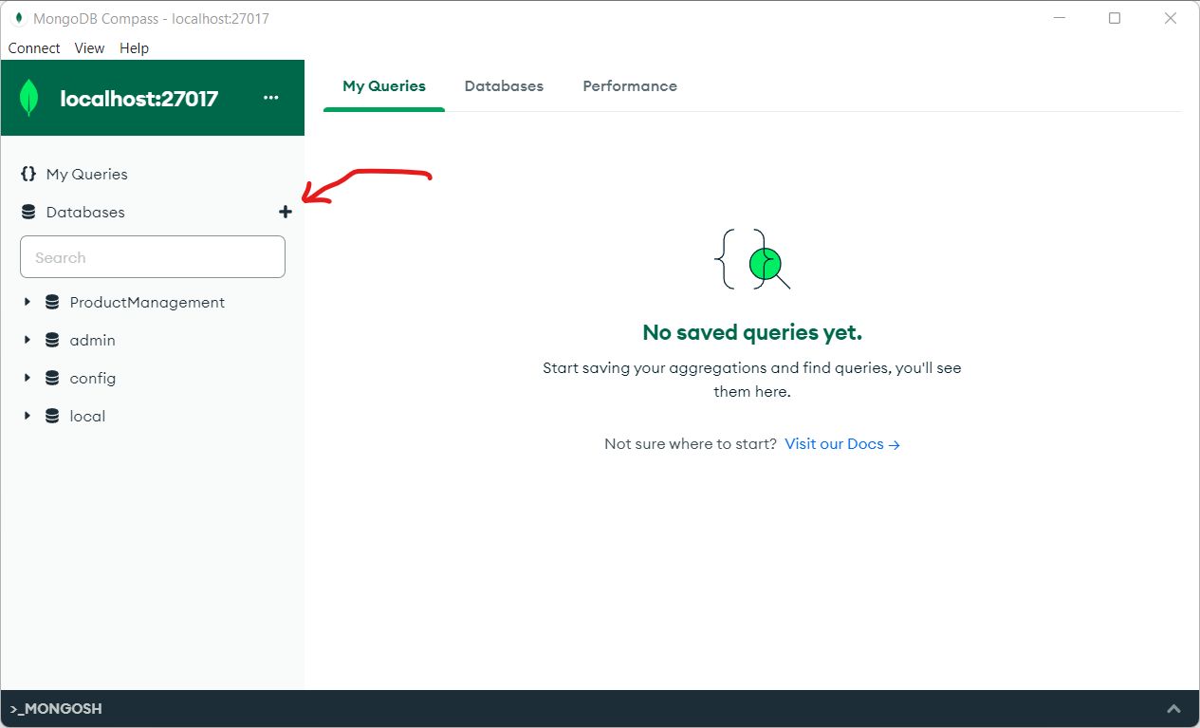

Để tạo Cơ sở dữ liệu ta bấm vào biểu tượng dấu “+” kế bên chữ “Databases” và đặt tên cơ sở dữ liệu như hình:

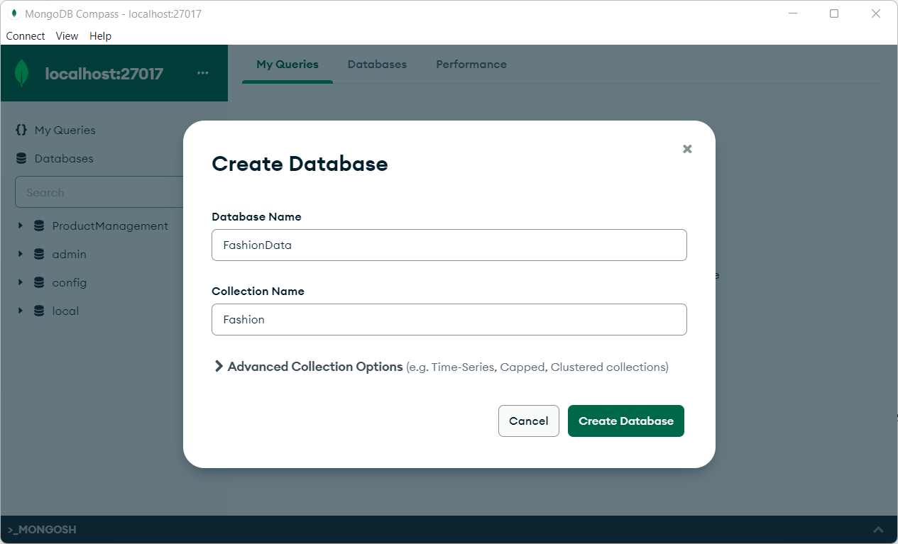

Database Name: **FashionData**

Collection Nam: **Fashion**

|  |  |  |
| --- | --- | --- |
| **SQL** |  | **NoSQL** |
| Database | 🡺 | Database |
| Table | 🡺 | Collection |
| Row | 🡺 | Document |
| Column | 🡺 | Field/Attribute |

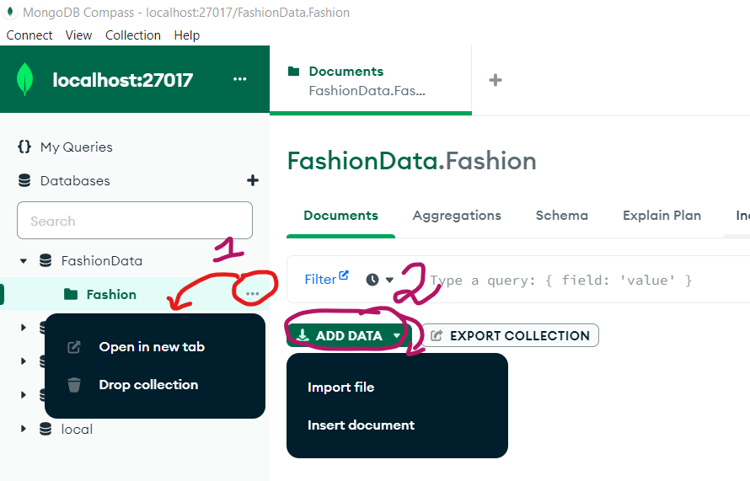

Mục số 1:

- “Open in new tab”: Mở thêm 1 Tab mới để làm việc

- “Drop collection”: Xóa collection đang chọn

Mục số 2:

- “Import File”: Nhập dữ liệu từ một file có sẵn trước đó

- “Insert document”: Thêm mới một dữ liệu, nó thường là 1 JSon (ta có thể tạo 1 cấu trúc phức tạp chứ không nhất thiết là 1 JSonObject)

Bây giờ ta chọn “Insert document”:

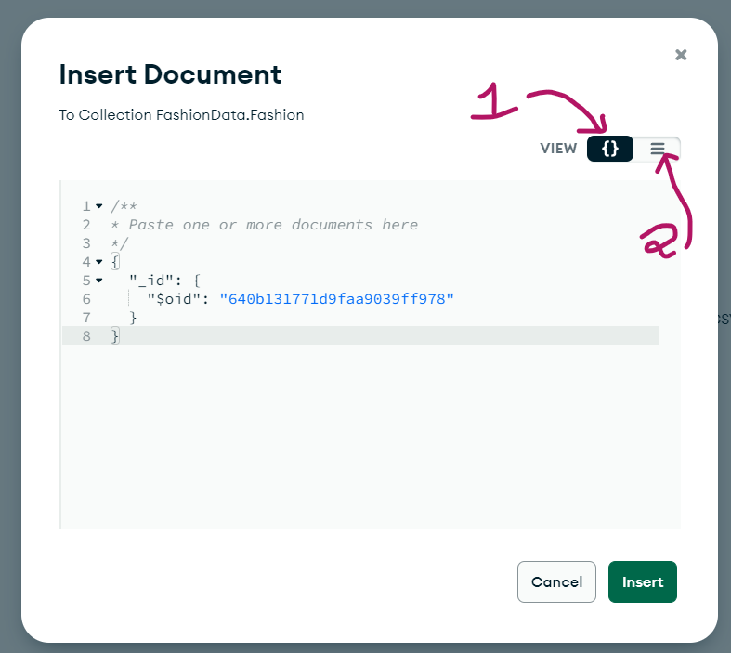

-Cách nhập theo số 1 là định dạng cấu trúc Json trực tiếp

-Cách nhập theo số 2 là định dạng Visualization dạng Field và cho lựa chọn kiểu dữ liệu của mỗi Field.

Ta lựa chọn cách số 2 để dễ thiết kế:

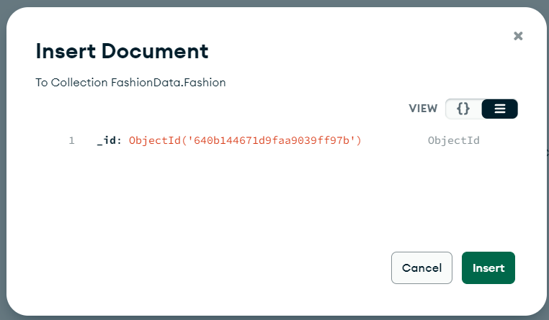

Di chuyển chuột tới đằng trước 1 Field bất kỳ, nó hiển thị ra dấu “+”, bấm chuột vào dấu “+” và chọn “Add filed after _id” như hình dưới đây:

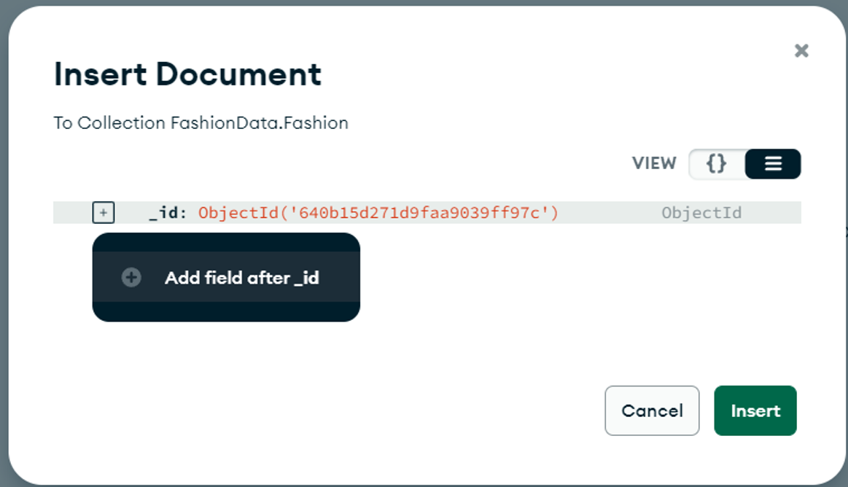

Ta tạo một Field tên là style và giá trị “STREET STYLE” và kiểu dữ liệu là String như hình minh họa dưới đây:

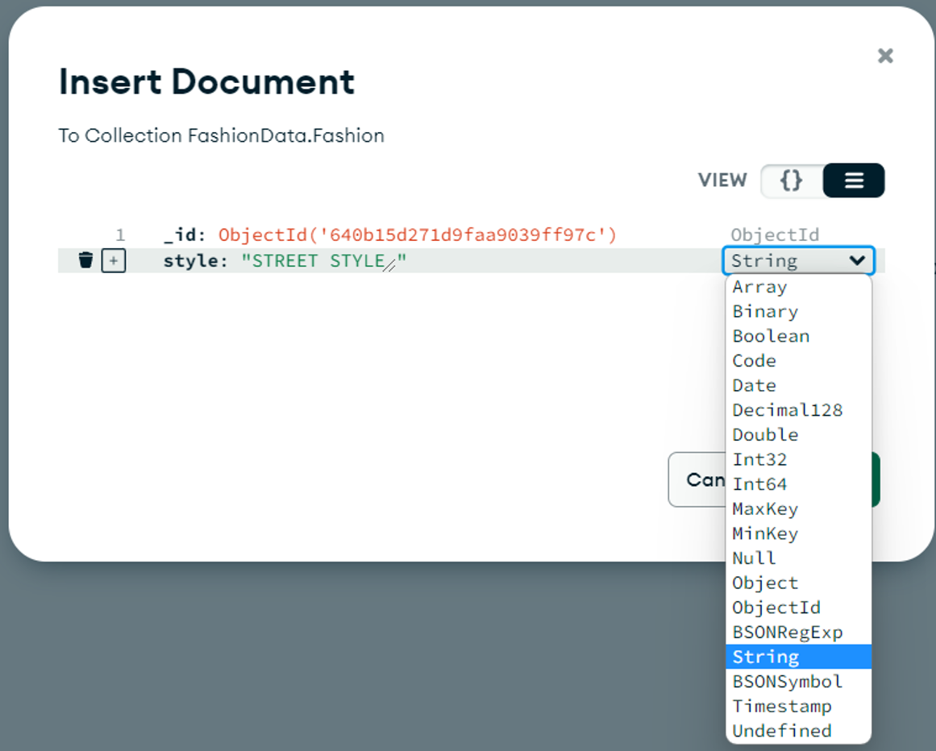

Tương tự như vậy, ta tiếp tục tạo thêm một số Field cho Collection Fashion này:

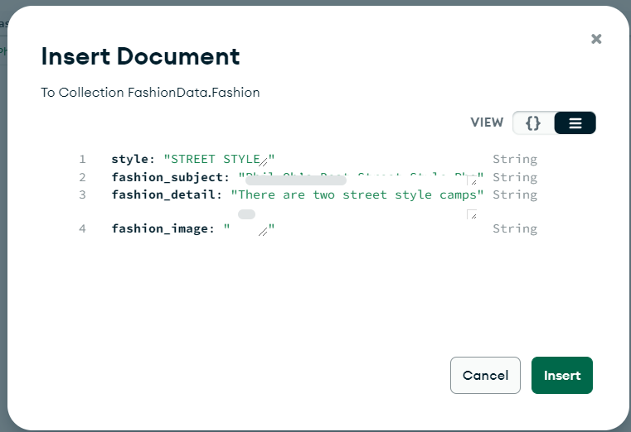

Hình ảnh là Base64 String. Dùng tool này để đưa hình về string rồi dán vào MongoDB: <https://codebeautify.org/image-to-base64-converter>

Đây là minh họa tạo cấu trúc và nhập document cho collection Fashion:

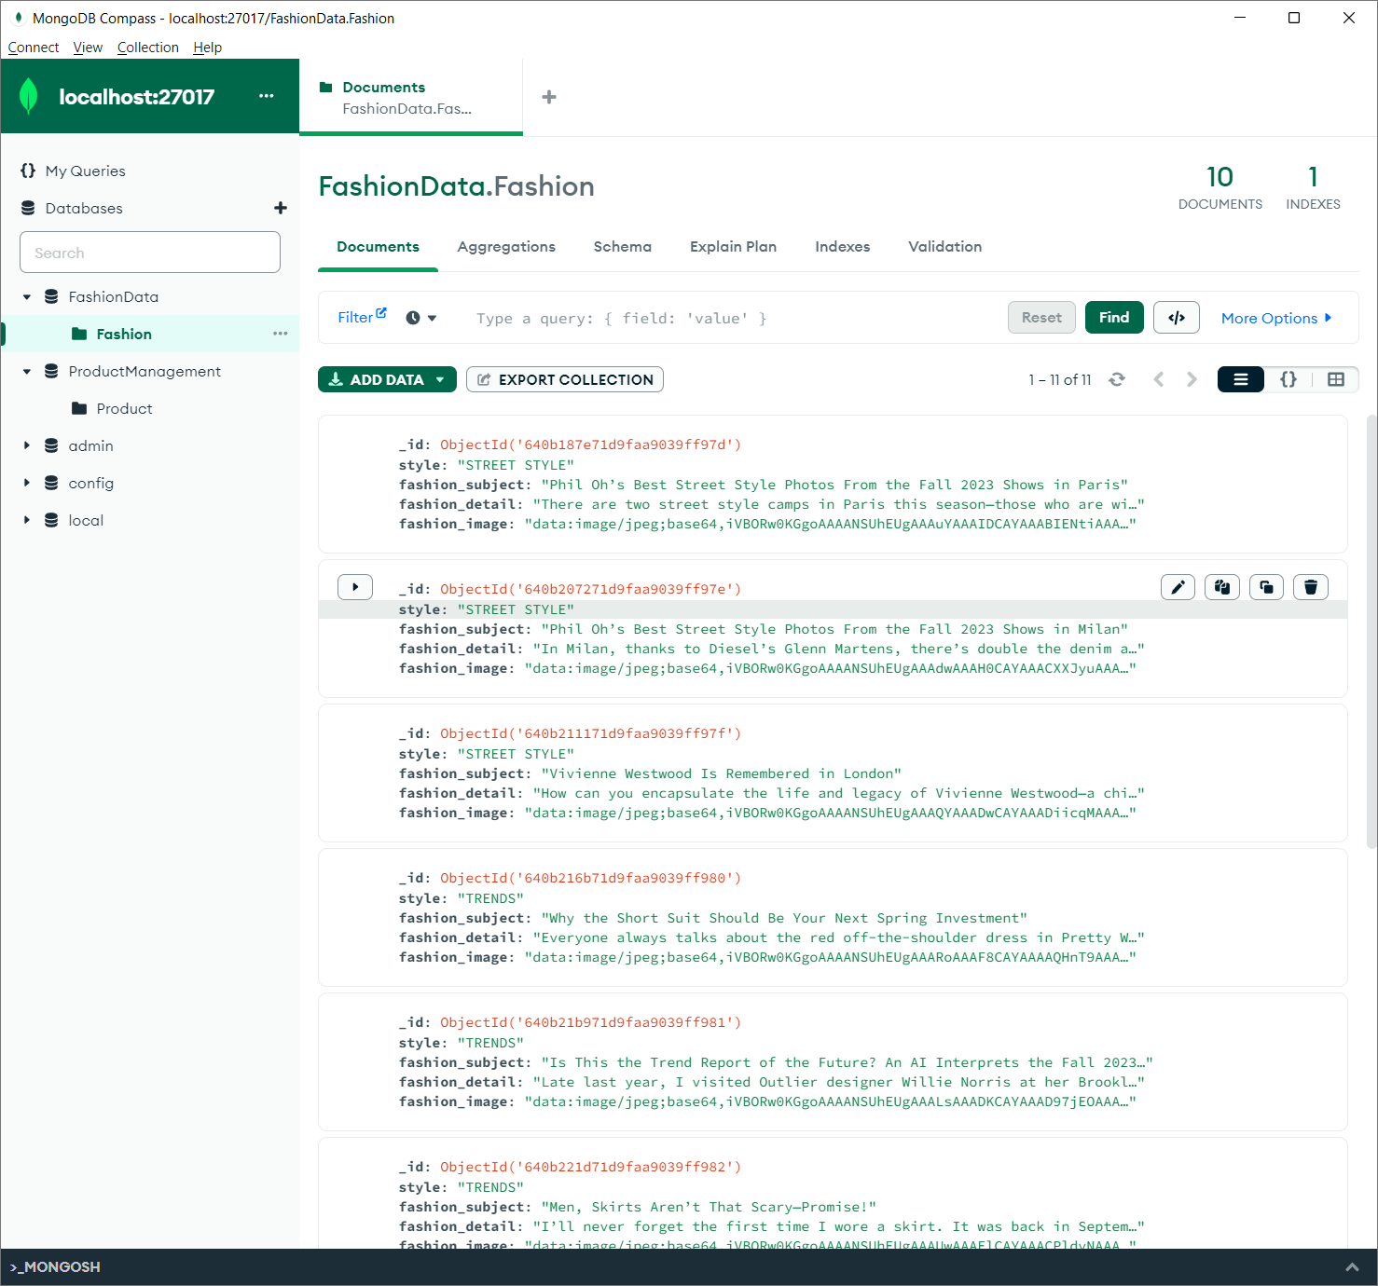

Sinh viên có thể tải dữ liệu được Export ở đây: <http://teacher.uelstore.com/resource/Fashion.json>

Sau đó dùng chức năng import collection để tiết kiệm thời gian, cách import:

-Đầu tiên tạo 1 cơ sở dữ liệu tên “FashionData”

-Sau đó tạo 1 collection tên “Fashion”

-Cuối cùng chọn “Fashion” và import file, trỏ tới “Fashion.json”

## Bài 127 - Cấu hình và Kết nối NodeJS với MongoDB

**Yêu cầu:**

Tạo một thư mục đồng cấp “my-server-mongodb” để build Project cho Webserver tương tác MongoDB.

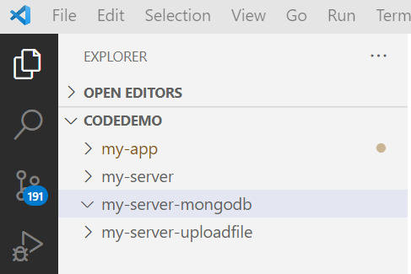

**Bước 1:** Cài đặt các lệnh:

npm install express

npm install express-fileupload

npm install mongodb

npm i --save-dev nodemon

npm i --save-dev morgan

npm i body-parser

npm i cors

Ngoài ra nếu dùng **mongoose** kết hợp thì ta có thể tải đặt thêm 2 thư viện:

npm i mongoose

npm install --save mongoclient

Trong bài này, tài liệu hướng dẫn dùng thư viện “**mongodb**”

File “package.json”:

{

  "name": "my-server-mongodb",

  "version": "1.0.0",

  "description": "",

  "main": "index.js",

  "scripts": {

    "start": "nodemon index.js",

    "test": "echo \"Error: no test specified\" && exit 1"

  },

  "author": "Tran Duy Thanh",

  "license": "ISC",

  "dependencies": {

    "body-parser": "^1.20.2",

    "cors": "^2.8.5",

    "express": "^4.18.2",

    "express-fileupload": "^1.4.0",

    "mongodb": "^5.1.0"

  },

  "devDependencies": {

    "morgan": "^1.10.0",

    "nodemon": "^2.0.21"

  }

}

**Bước 2:** Tạo file Index.js để viết API Service trong “my-server-mongodb”

Tạo file **index.js** cấu hình một số thư viện và một số hàm như đã học ở các bài trước, chạy ở Port 3002:

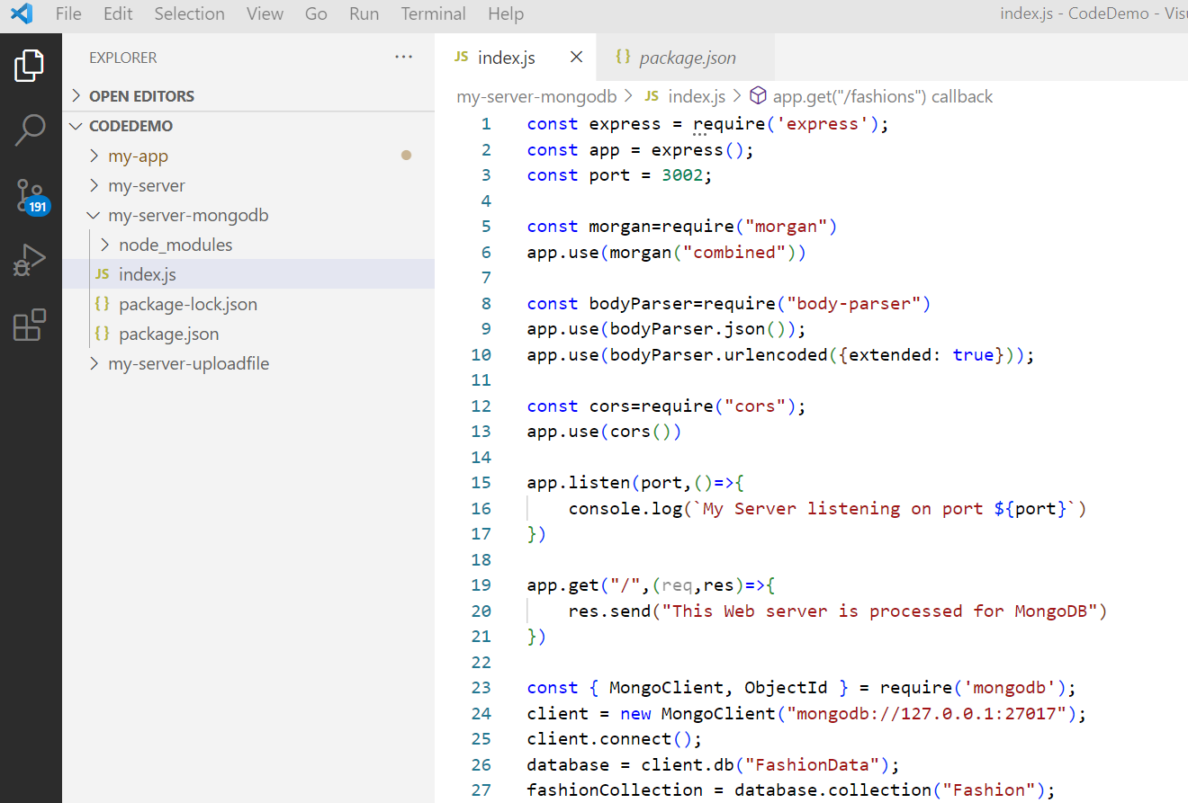

Các dòng lệnh từ số 1 tới 21 là cấu hình giống như đã học ở bài trước để xử lý các vấn đề liên quan tới Restful API.

Các dòng lệnh từ 23 tới 27 là để kết nối mongoDB database:

-Dòng 23 gọi thư viện **mongodb**

-Dòng 24 khai báo chuỗi kết nối tới Server, thay localhost bằng 127.0.0.1 nếu các thư viện lấy Ipv6 của máy tính

-Dòng 25 gọi lệnh kết nối tới Server

-Dòng 26 kết nối tới Database “FashionData” mà ta thiết kế ở bài trước.

-Dòng 27 truy suất collection Fashion. Nếu cơ sở dữ liệu có nhiều collection mà ta muốn truy suất thì cứ thêm các dòng khai báo mới.

Dưới đây là mã lệnh đầy đủ index.js:

const express = require('express');

const app = express();

const port = 3002;

const morgan=require("morgan")

app.use(morgan("combined"))

const bodyParser=require("body-parser")

app.use(bodyParser.json());

app.use(bodyParser.urlencoded({extended: true}));

const cors=require("cors");

app.use(cors())

app.listen(port,()=>{

    console.log(`My Server listening on port ${port}`)

})

app.get("/",(req,res)=>{

    res.send("This Web server is processed for MongoDB")

})

const { MongoClient, ObjectId } = require('mongodb');

client = new MongoClient("mongodb://127.0.0.1:27017");

client.connect();

database = client.db("FashionData");

fashionCollection = database.collection("Fashion");

**Bước 3:** Gọi lệnh **npm start** để chạy Service

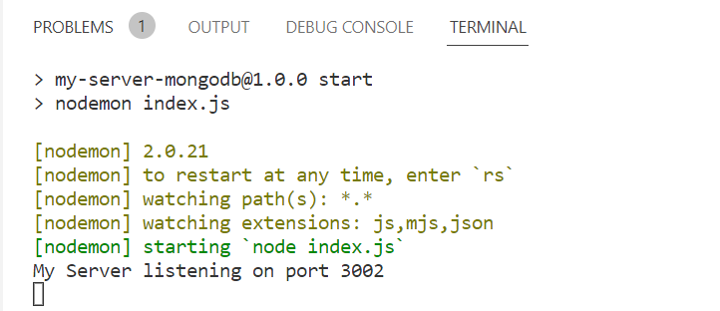

Như vậy tới đây chương trình đã chạy ở port 3002 và kết nối thành công tới MongoDB

## Bài 128 – Tạo và triệu gọi API - HTTP GET – List Fashion

**Yêu cầu:**

Tiếp tục cập nhật mã lệnh cho index.js trong project “my-server-mongodb”, khai báo API lấy toàn bộ Fashion và hiển thị danh sách Fashion này lên giao diện trong project “my-app”.

**Hướng dẫn:**

**Bước 1:** Vào “my-server-mongodb”, bổ sung hàm sau vào cuối file index.js (bổ sung đằng sau các lệnh kết nối tới MongoDB):

app.get("/fashions",cors(),async (req,res)=>{

    const result = await fashionCollection.find({}).toArray();

    res.send(result)

    }

)

Lệnh trên truy vấn toàn bộ Fashion và trả về JsonArray. Vì ta đã cấu hình tự động restart server khi mã nguồn thay đổi nên chỉ cần mở Postman lên test chức năng này:

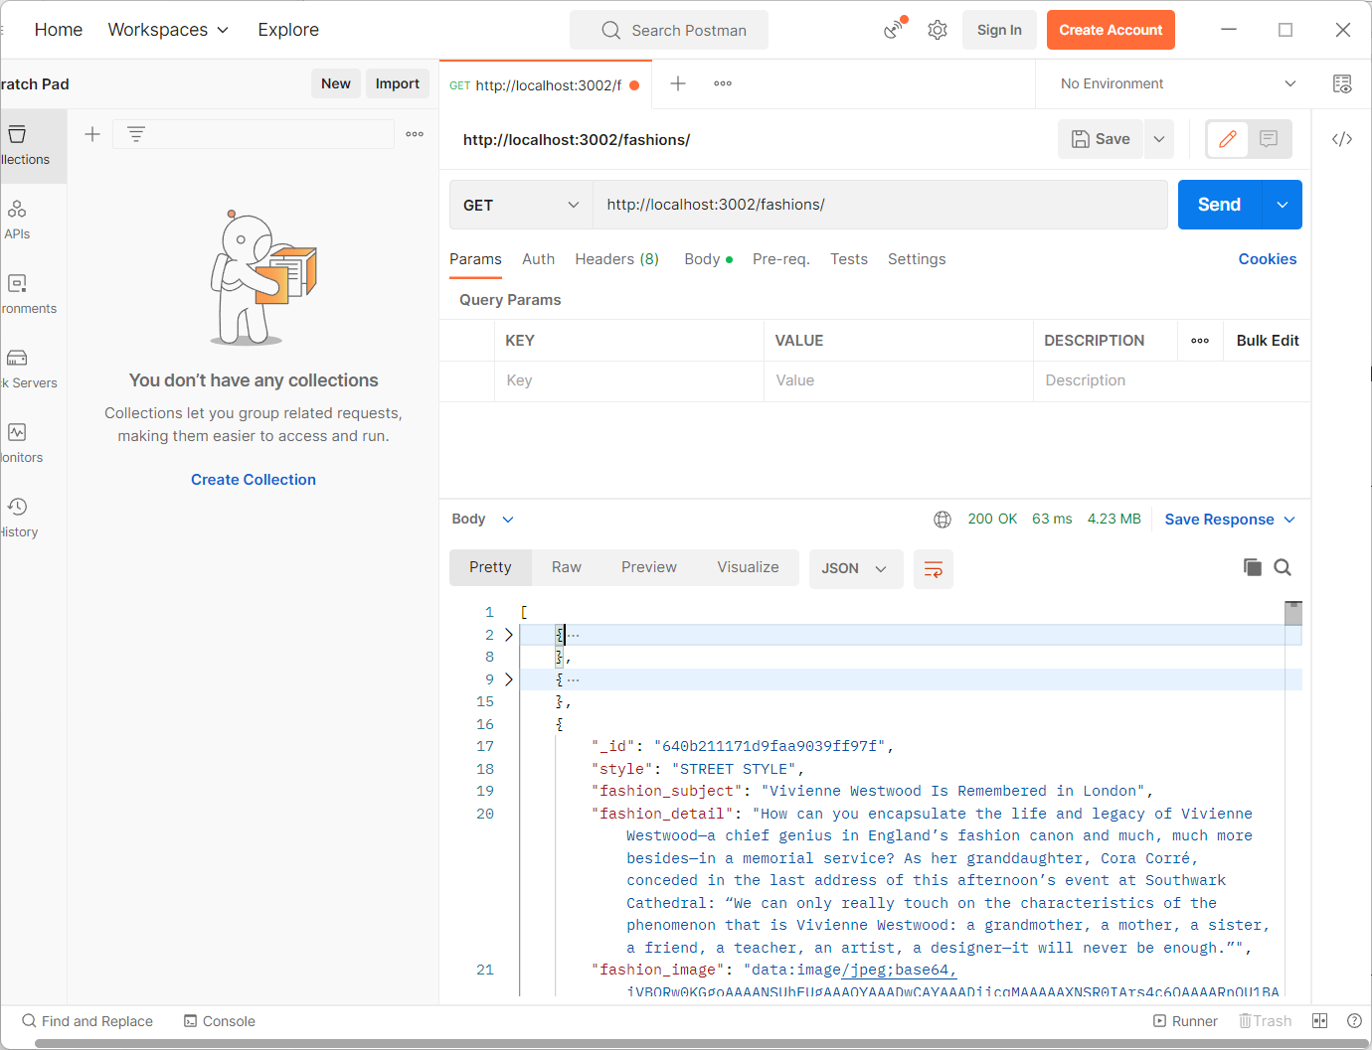

Ra được kết quả như trên là đã viết API fashions thành công.

**Bước 2:** Trong “my-app”, thêm mới 1 model class **Fashion** trong file “Fashion.ts”:

export class Fashion{

    constructor(

        public _id:any=null,

        public style:string="",

        public fashion_subject:string="",

        public fashion_detail:string="",

        public fashion_image:string=""){}

}

**Bước 3:** Trong “my-app”, bổ sung Service FashionAPIService.

Viết mã lệnh cho “fashion-api.service.ts”:

import { HttpClient, HttpErrorResponse, HttpHeaders } from '@angular/common/http';

import { Injectable } from '@angular/core';

import { catchError, map, Observable, retry, throwError } from 'rxjs';

import { Fashion } from './models/Fashion';

@Injectable({

  providedIn: 'root'

})

export class FashionAPIService {

  constructor(private _http: HttpClient) { }

  getFashions():Observable<any>

  {

    const headers=new HttpHeaders().set("Content-Type","text/plain;charset=utf-8")

    const requestOptions:Object={

      headers:headers,

      responseType:"text"

    }

    return this._http.get<any>("/fashions",requestOptions).pipe(

        map(res=>JSON.parse(res) as Array<Fashion>),

        retry(3),

        catchError(this.handleError))

  }

  handleError(error:HttpErrorResponse){

    return throwError(()=>new Error(error.message))

  }

}

**Bước 4:** Trong “my-app”, bổ sung Componen FashionComponent.

Viết mã lệnh cho “fashion.component.ts”:

import { Component } from '@angular/core';

import { FashionAPIService } from '../fashion-api.service';

@Component({

  selector: 'app-fashion',

  templateUrl: './fashion.component.html',

  styleUrls: ['./fashion.component.css']

})

export class FashionComponent {

  fashions:any;

  errMessage:string=''

  constructor(public _service: FashionAPIService){

    this._service.getFashions().subscribe({

      next:(data)=>{this.fashions=data},

      error:(err)=>{this.errMessage=err}

    })

  }

}

Viết mã lệnh cho “fashion.component.html”:

<p>fashion works!</p>

{{errMessage}}

<table border="1">

    <tr>

        <td>Id</td>

        <td>Fashion Subject</td>

        <td>Fashion Detail</td>

        <td>Image</td>

    </tr>

    <tbody>

        <tr  *ngFor="let fashion of fashions">

            <td>{{fashion._id}}</td>

            <td>{{fashion.fashion_subject}}</td>

            <td>{{fashion.fashion_detail}} </td>

            <td>

                <img src="{{fashion.fashion_image}}" width="100px" height="100px">

            </td>

        </tr>

    </tbody>

</table>

**Bước 5:** Trong “my-app”, bổ sung khai báo cho “proxy.conf.json”:

 {

        "context": ["/fashions"],

        "target": "http://localhost:3002",

        "secure": true,

        "changeOrigin":true,

        "logLevel":"debug"

 }

Mã khai báo đầy đủ:

[

    {

      "context": ["/exchange"],

      "target": "https://www.dongabank.com.vn",

      "secure": true,

      "changeOrigin":true,

      "logLevel":"debug"

    },

    {

        "context": ["/products"],

        "target": "https://fakestoreapi.com",

        "secure": true,

        "changeOrigin":true,

        "logLevel":"debug"

    },

    {

        "context": ["/books"],

        "target": "http://localhost:3000",

        "secure": true,

        "changeOrigin":true,

        "logLevel":"debug"

    },

    {

        "context": ["/upload"],

        "target": "http://localhost:3001",

        "secure": true,

        "changeOrigin":true,

        "logLevel":"debug"

    }

    ,

    {

        "context": ["/fashions"],

        "target": "http://localhost:3002",

        "secure": true,

        "changeOrigin":true,

        "logLevel":"debug"

    }

 ]

**Bước 6:** Khai báo routing hoặc chạy component này trực tiếp trong “app.component.html”, ta có kết quả như mong muốn:

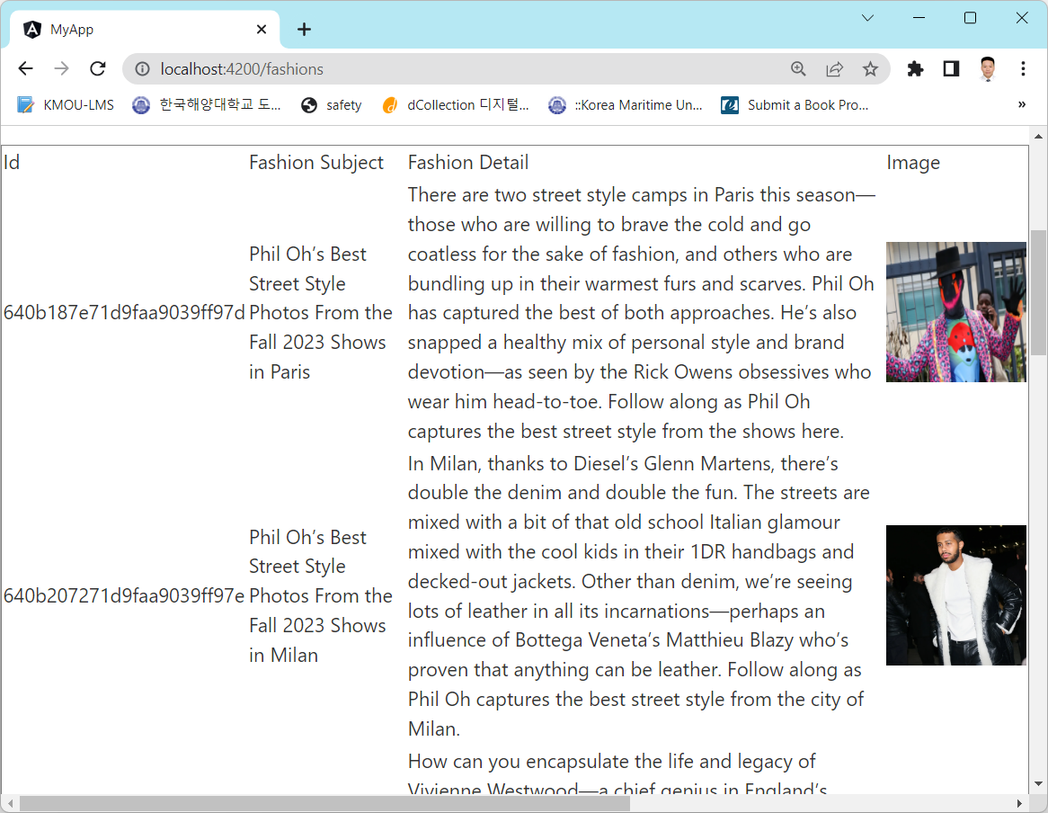

Lưu ý hình là Base64string, nên ta dùng cú pháp:

<img src="{{fashion.fashion_image}}" width="100px" height="100px">

Như vậy khi tạo API lưu mới 1 Fashion thì ta chuyển hình qua Base64String

## Bài 129 – Tạo và triệu gọi API - HTTP GET – A Fashion

**Yêu cầu:**

-trong “my-server-mongodb” cập nhật index.js để cung cấp API lấy 1 Fashion khi biết Id

- trong “my-app” triệu gọi API để hiển thị chi tiết Fashion

- Sinh viên suy nghĩ giao diện phù hợp để triệu gọi API

**Hướng dẫn:**

“index.js” trong “my-server-mongodb” bổ sung mã lệnh sau vào cuối tập tin:

app.get("/fashions/:id",cors(),async (req,res)=>{

    var o_id = new ObjectId(req.params["id"]);

    const result = await fashionCollection.find({_id:o_id}).toArray();

    res.send(result[0])

    }

)

Dùng Postman để test:

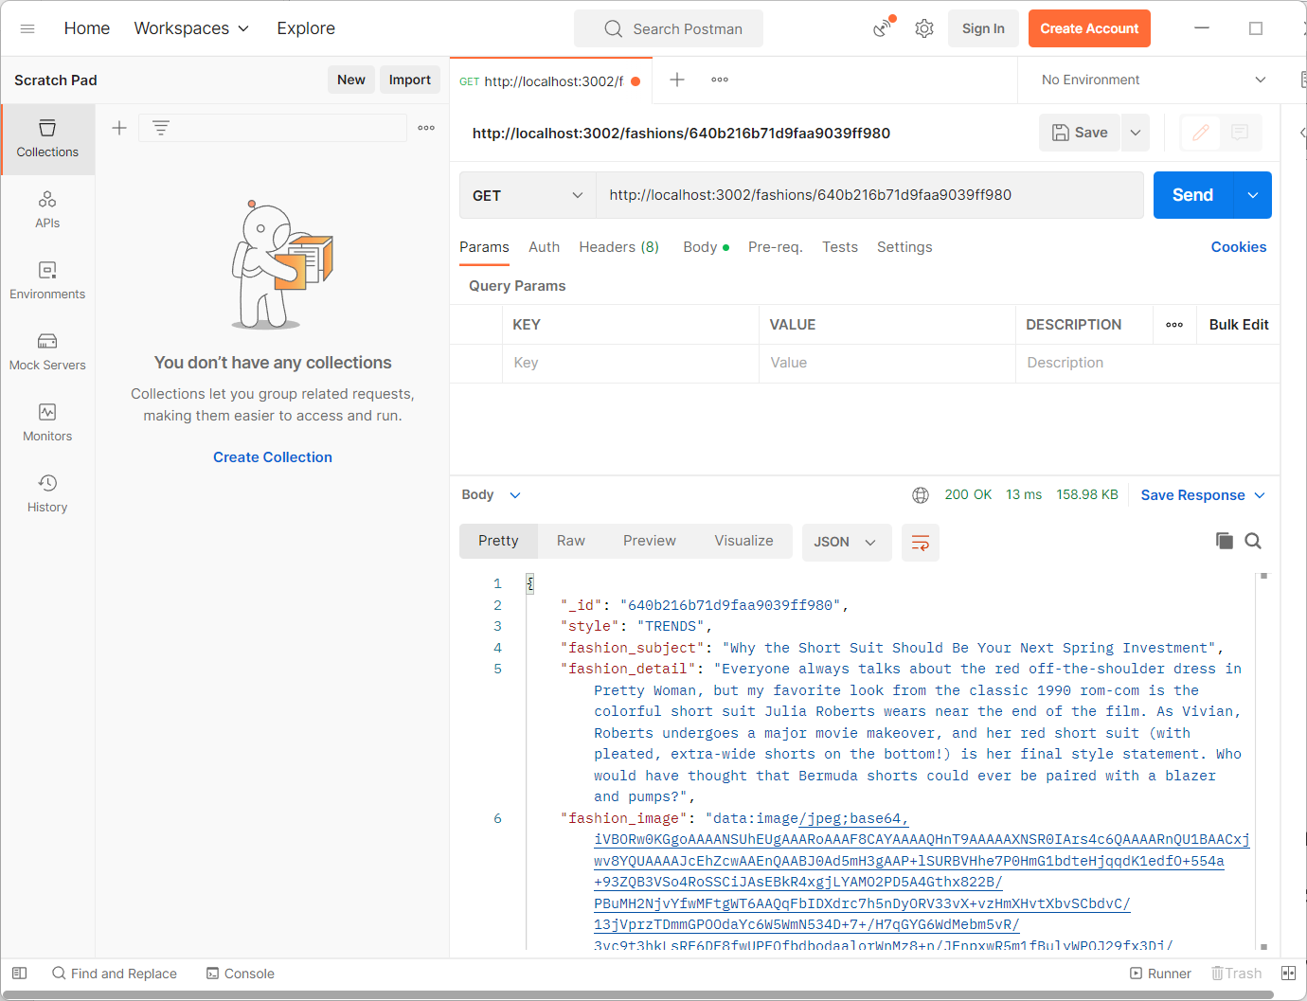

Phần AngularJS Sinh viên xử lý tương tự như các hướng dẫn trước, giống như BookAPIService (hàm getBook(bookId:string)) và BookDetailComponent:

-**Bước 1:** Bổ sung hàm getFashion(id:string) trong lớp **FashionAPIService**

Hàm này gọi API Restful 1 Fashion

**-Bước 2:** Bổ sung component “FashionDetailComponent”, giao diện như bên dưới, tuy nhiên Sinh viên nên bố trí cho nó thẩm mỹ:

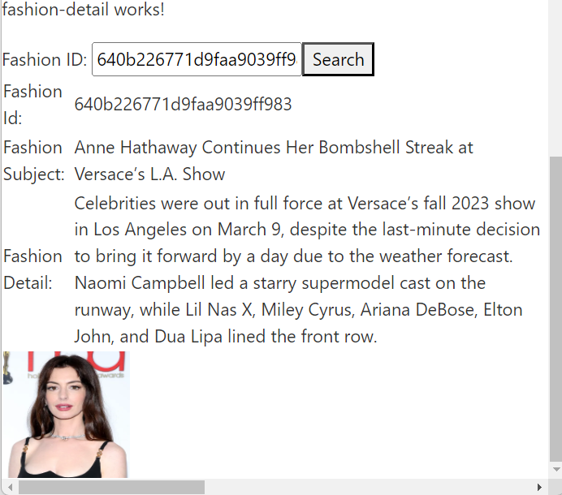

## Bài 130 – Tạo và triệu gọi API - HTTP POST – Create a Fashion

**Yêu cầu:**

Xây dựng Restful API để thêm mới một Fashion, sử dụng AngularJS để triệu gọi API này, thiết kế giao diện phù hợp.

**Hướng dẫn:**

**Bước 1:** Trong “my-server-mongodb”, bổ sung API Post a Fashion trong file index.js (bổ sung cuối file):

app.post("/fashions",cors(),async(req,res)=>{

    //put json Fashion into database

    await fashionCollection.insertOne(req.body)

    //send message to client(send all database to client)

    res.send(req.body)

})

Lưu ý trong trường hợp dung lượng gửi lên Server (payload) quá lớn nó sẽ báo lỗi, ta cần xử lý lỗi này bằng cách bổ sung các lệnh sau ở trước các API, trong ví dụ này là cho payload 10mb, bạn có thể tăng lên nếu muốn:

const bodyParser=require("body-parser")

app.use(bodyParser.json({ limit: '10mb' }));

app.use(bodyParser.urlencoded({ extended: true, limit: '10mb' }));

app.use(express.json({ limit: '10mb' }));

app.use(express.urlencoded({ limit: '10mb' }));

app.use(express.json());

Mã lệnh đầy đủ của index.js:

const express = require('express');

const app = express();

const port = 3002;

const morgan=require("morgan")

app.use(morgan("combined"))

const bodyParser=require("body-parser")

app.use(bodyParser.json({ limit: '10mb' }));

app.use(bodyParser.urlencoded({ extended: true, limit: '10mb' }));

app.use(express.json({ limit: '10mb' }));

app.use(express.urlencoded({ limit: '10mb' }));

app.use(express.json());

const cors=require("cors");

app.use(cors())

app.listen(port,()=>{

    console.log(`My Server listening on port ${port}`)

})

app.get("/",(req,res)=>{

    res.send("This Web server is processed for MongoDB")

})

const { MongoClient, ObjectId } = require('mongodb');

client = new MongoClient("mongodb://127.0.0.1:27017");

client.connect();

database = client.db("FashionData");

fashionCollection = database.collection("Fashion");

app.get("/fashions",cors(),async (req,res)=>{

    const result = await fashionCollection.find({}).toArray();

    res.send(result)

    }

)

app.get("/fashions/:id",cors(),async (req,res)=>{

    var o_id = new ObjectId(req.params["id"]);

    const result = await fashionCollection.find({_id:o_id}).toArray();

    res.send(result[0])

    }

)

app.post("/fashions",cors(),async(req,res)=>{

    //put json Fashion into database

    await fashionCollection.insertOne(req.body)

    //send message to client(send all database to client)

    res.send(req.body)

})

**Bước 2:** Dùng postman để test, nếu nó thành công thì qua bước 3

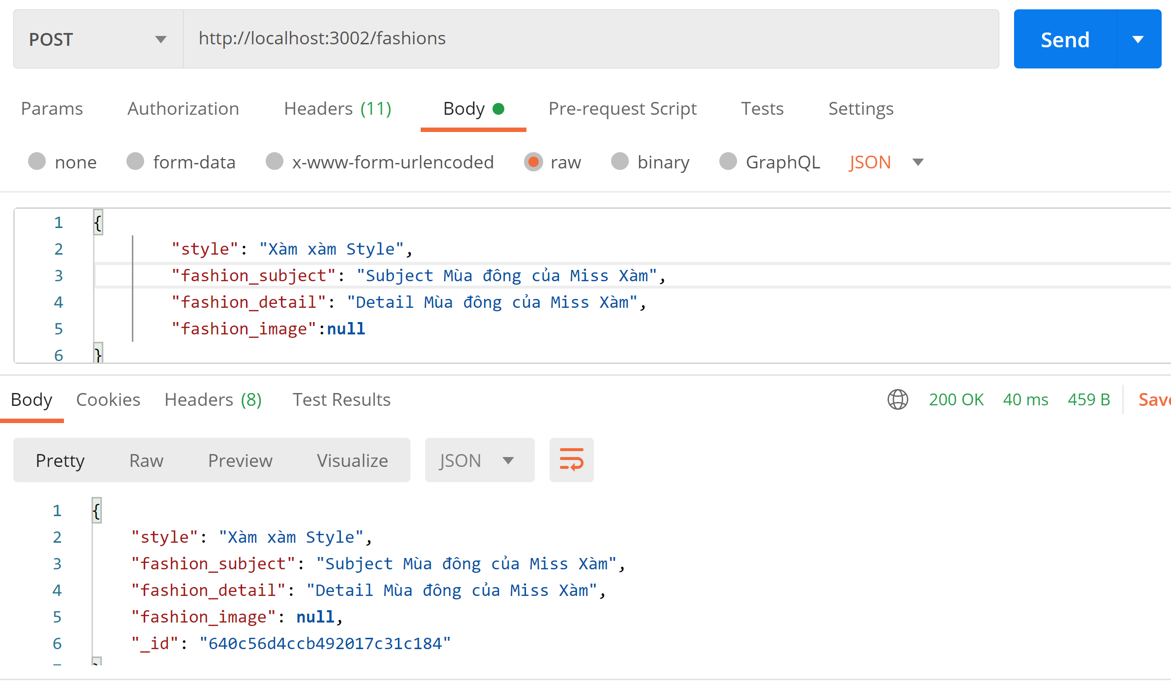

Lưu ý đầu vào là 1 Json không có _id (vì nó tự động tạo ra), đầu ra chương trình sẽ trả về cấu trúc input đồng thời có thêm _id cùng với giá trị của nó. Việc lập trình như vậy giúp chúng ta dễ dàng truy cập tới dữ liệu vừa đưa vào thông qua _id.

|  |  |
| --- | --- |
| **Input** | **Output** |
| {       "style": "Xàm xàm Style",       "fashion_subject": "Subject Mùa đông của Miss Xàm",       "fashion_detail": "Detail Mùa đông của Miss Xàm",       "fashion_image":**null**  } | {      "style": "Xàm xàm Style",      "fashion_subject": "Subject Mùa đông của Miss Xàm",      "fashion_detail": "Detail Mùa đông của Miss Xàm",      "fashion_image": **null**,      "_id": "640c56d4ccb492017c31c184"  } |

**Bước 3:** Trong “my-app”, thêm hàm **postFashion** trong **FashionAPIService**

postFashion(aFashion:any):Observable<any>

  {

    const headers=new HttpHeaders().set("Content-Type","application/json;charset=utf-8")

    const requestOptions:Object={

      headers:headers,

      responseType:"text"

    }

    return this._http.post<any>("/fashions",JSON.stringify(aFashion),requestOptions).pipe(

        map(res=>JSON.parse(res) as Fashion),

        retry(3),

        catchError(this.handleError))

  }

**Bước 4:** Bổ sung **FashionNewComponent** trong “my-app”, thiết kế giao diện và xử lý triệu gọi thêm mới một Fashion:

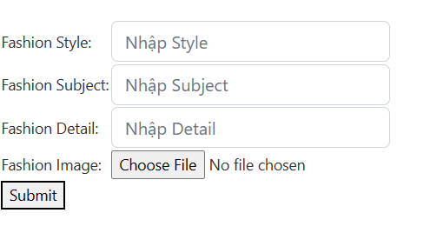

File “fashion-new.component.html” thiết kế giao diện như sau:

<p>fashion-new works!</p>

<p>{{errMessage}}</p>

<table>

    <tr>

        <td>Fashion Style:</td>

        <td>

            <input type="text" class="form-control" #name="ngModel" name="style" id="style" placeholder="Nhập Style"

            [(ngModel)]="fashion.style"/>

        </td>

    </tr>

    <tr>

        <td>Fashion Subject:</td>

        <td>

            <input type="text" class="form-control" #name="ngModel" name="fashion_subject" id="fashion_subject" placeholder="Nhập Subject"

            [(ngModel)]="fashion.fashion_subject"/>

        </td>

    </tr>

    <tr>

        <td>Fashion Detail:</td>

        <td>

            <input type="text" class="form-control" #name="ngModel" name="fashion_detail" id="fashion_detail" placeholder="Nhập Detail"

            [(ngModel)]="fashion.fashion_detail"/>

        </td>

    </tr>

    <tr>

        <td>Fashion Image:</td>

        <td>

            <input type="file" class="file-input"

            #name="ngModel" name="fashion_image" id="fashion_image"

            [(ngModel)]="fashion.fashion_image"

            (change)="onFileSelected($event,fashion)"

            >

        </td>

    </tr>

     <tr>

        <td colspan="2">

            <button (click)="postFashion()">Submit</button>

        </td>

    </tr>

</table>

File “fashion-new.component.ts” coding xử lý chuyển hình vật lý thành Base64String và đẩy lên Server như sau:

import { Component } from '@angular/core';

import { from } from 'rxjs';

import { FashionAPIService } from '../fashion-api.service';

import { Fashion } from '../models/Fashion';

@Component({

  selector: 'app-fashion-new',

  templateUrl: './fashion-new.component.html',

  styleUrls: ['./fashion-new.component.css']

})

export class FashionNewComponent {

  fashion=new Fashion();

  errMessage:string=''

  constructor(private _service: FashionAPIService){

  }

  public setFashion(f:Fashion)

  {

    this.fashion=f

  }

  onFileSelected(event:any,fashion:Fashion) {

    let me = this;

    let file = event.target.files[0];

    let reader = new FileReader();

    reader.readAsDataURL(file);

    reader.onload = function () {

      fashion.fashion_image=reader.result!.toString()

    };

    reader.onerror = function (error) {

      console.log('Error: ', error);

    };

 }

  postFashion()

  {

    this._service.postFashion(this.fashion).subscribe({

      next:(data)=>{this.fashion=data},

      error:(err)=>{this.errMessage=err}

    })

  }

}

Cấu hình routing hoặc tham chiếu trong **app.component.html** để chạy, ta có kết quả như mong muốn.

## Bài 131 – Tạo và triệu gọi API - HTTP PUT – Update a Fashion

**Yêu cầu:**

Xây dựng API để cập nhật Fashion. Lưu ý bài này tương tự như bài tạo API thêm mới một Fashion.

**Hướng dẫn:**

- Mọi thứ làm tương tự như bài thêm mới một Fashion.

Cập nhật “my-server-mongodb”, trong file index.js bổ sung API sau:

app.put("/fashions",cors(),async(req,res)=>{

    //update json Fashion into database

    await fashionCollection.updateOne(

        {_id:new ObjectId(req.body._id)},//condition for update

        { $set: { //Field for updating

                style: req.body.style,

                fashion_subject:req.body.fashion_subject,

                fashion_detail:req.body.fashion_detail,

                fashion_image:req.body.fashion_image

            }

        }

        )

    //send Fahsion after updating

    var o_id = new ObjectId(req.body._id);

    const result = await fashionCollection.find({_id:o_id}).toArray();

    res.send(result[0])

})

Hàm trên cập nhật thông tin của một Fashion, sau đó trả về Fashion đã được cập nhật.

Ta dùng Postman để test nhằm đảm báo mã lệnh được viết đúng:

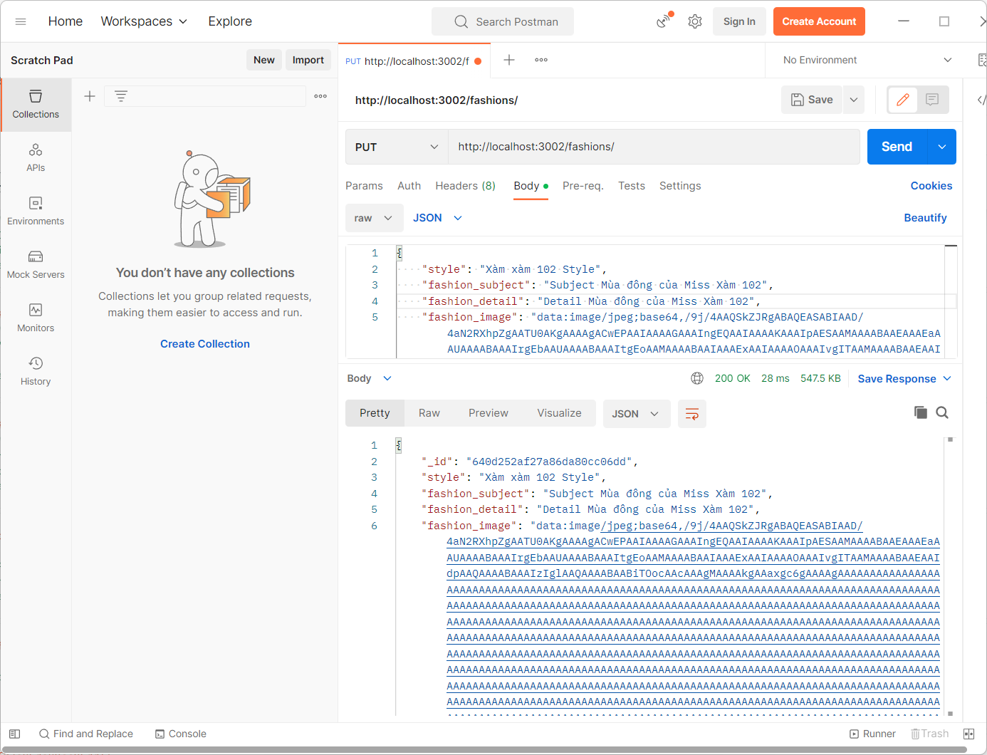

Các giao diện và service trong “my-app” làm tương tự như bài trước nên tài liệu không cung cấp chi tiết ở đây (sao chép qua rồi đổi chỗ gọi API thôi).

## Bài 132 – Tạo và triệu gọi API - HTTP DELETE – Remove a Fashion

**Yêu cầu:**

Viết API xóa một Fashion khi biết _id

**Hướng dẫn:**

Trong “my-server-mongodb” bổ sung API DELETE ở cuối “index.js”

app.delete("/fashions/:id",cors(),async(req,res)=>{

    //find detail Fashion with id

    var o_id = new ObjectId(req.params["id"]);

    const result = await fashionCollection.find({_id:o_id}).toArray();

    //update json Fashion into database

    await fashionCollection.deleteOne(

        {_id:o_id}

        )

    //send Fahsion after remove

    res.send(result[0])

})

Test Postman để kiểm chứng mã lệnh có đúng không, nếu như màn hình bên dưới là đúng (chọn method DELETE):

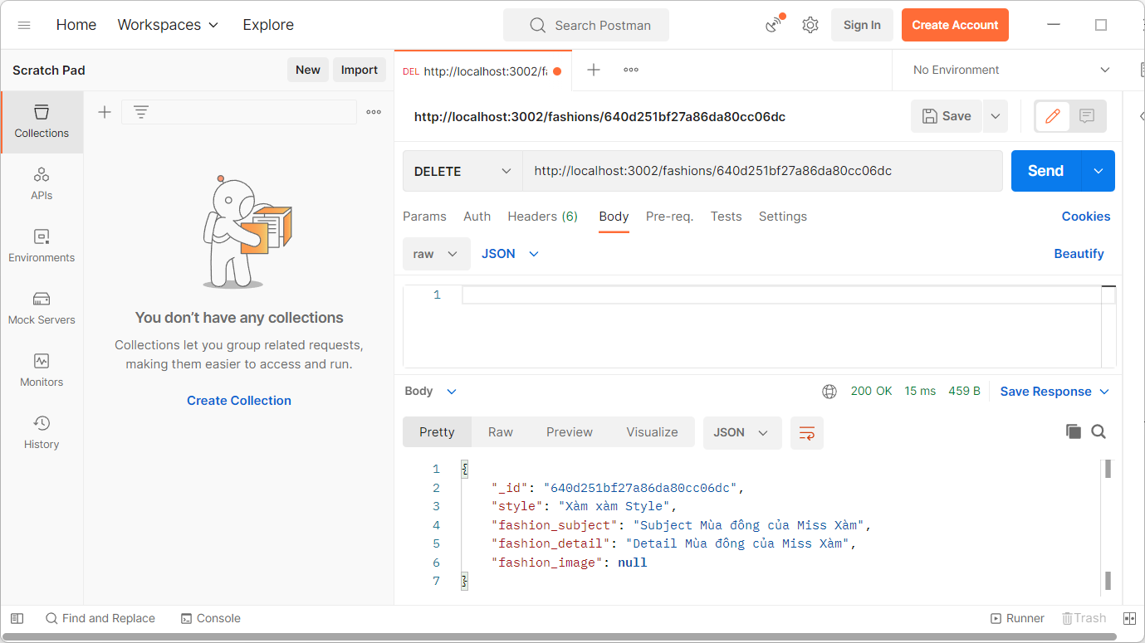

Phần “my-app” là tương tự như BookDeleteComponent và BookAPIService (deleteBook(bookId:string):Observable<any>). Tài liệu không trình bày chi tiết phần triệu gọi API xóa này.

## Bài 133 – Bài tập tổng hợp(*)

**Yêu cầu:**

Áp dụng các bài học trong Module này để Xây dựng Website Fashion tổng hợp theo mô tả:

* Cơ sở dữ liệu MongoDB tên **FashionData**, Sinh viên cần suy luận và tự đề xuất ra cấu trúc dữ liệu phù hợp để thiết kế trong MongoDB:
  + Có một collection duy nhất tên là **Fashion** gồm các thông tin: ObjectId (MongoDB tự động tạo ra), tiêu đề fashion, chi tiết fashion, hình thumbnail, Style của Fashion, ngày tạo.
  + Nhập dữ liệu mẫu khoảng 3 Style, mỗi Style có khoảng 3 tới 5 fashion.
* Module Restful API (NodeJS, ExpressJS), bao gồm các API (tạo một project tên “**server-fashion**”, port 4000):
  + API trả về toàn bộ Fashion, sắp xếp theo ngày tạo giảm dần
  + API lọc danh sách các Fashion theo 1 Style nào đó
  + API trả về một Fashion dựa vào ObjectId (gọi chung là id)
  + API thêm mới một Fashion
  + API chỉnh sửa một Fashion
  + API xóa một Fashion dựa vào id
* Module Admin (AngularJs Front End) để quản trị hệ thống, bao gồm các chức năng (tạo một project tên “**admin-fashion**” , port 4001):
  + Xem toàn bộ danh sách Fashion, mỗi dòng có nút xem chi tiết, nút sửa, và nút xóa (phải xác nhận trước khi xóa).
  + Ngoài ra trong trang xem danh sách Fashion có nút Thêm mới một Fashion.
  + Khi nhấn nút sửa hay nút thêm mới đều hiển thị một màn hình chi tiết để nhập thông tin cho Fashion, sau khi lưu thành công thì quay trở lại màn hình xem danh sách Fashion, yêu cầu phải sử dụng **WYSIWYG** (What You See Is What You Get) Html Editor cho field chi tiết fashion, Sinh viên tìm các công cụ tương tự:

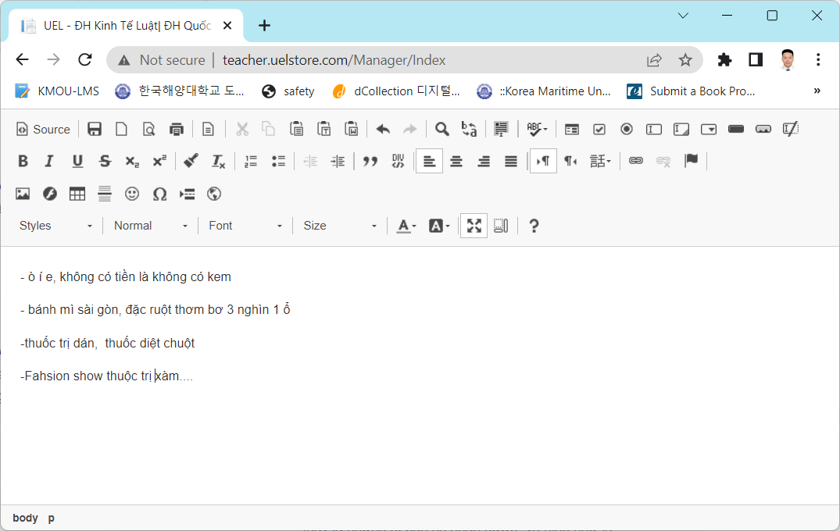

* Module Client (AngularJs Front End) để trình diễn, bao gồm các chức năng(tạo một project tên “**client-fashion**” , port 4002):
  + Hiển thị Fashion theo nhóm Style như hình dưới đây, hình đại diện là thuộc tính thumbnail.

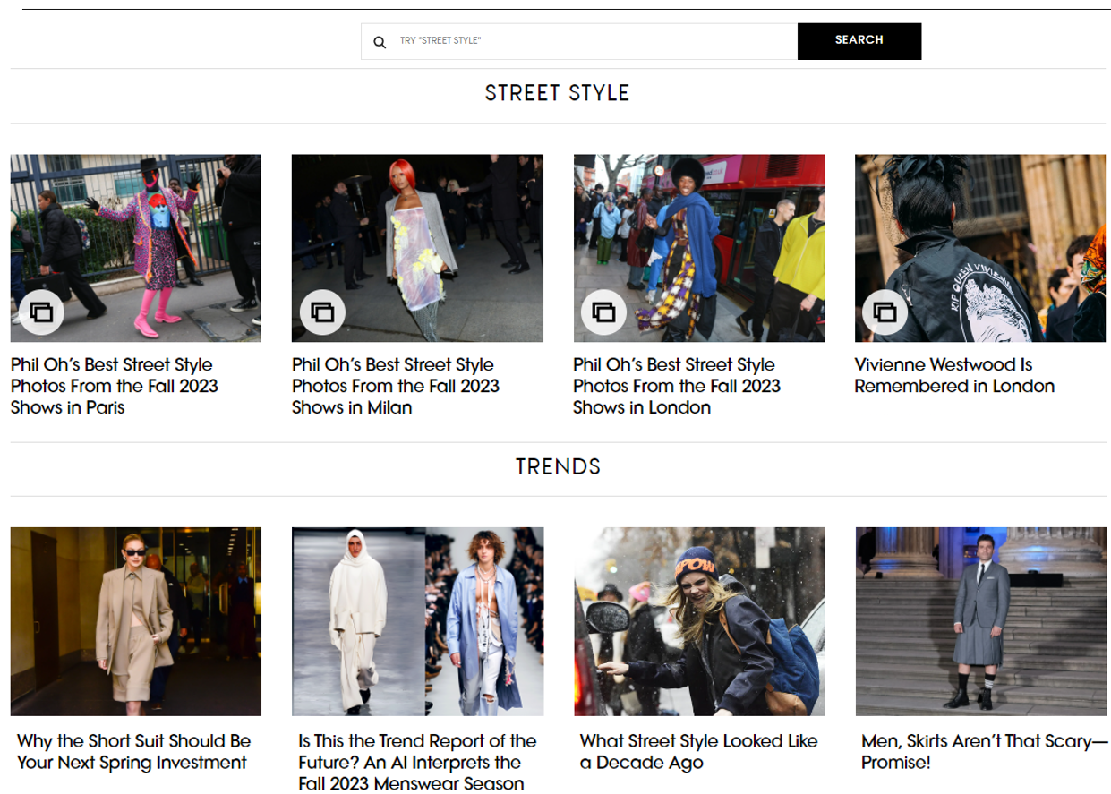

* + Khi nhấn vào từng Fashion thì hiển thị chi tiết, hình và nội dung nếu có nó thuộc field chi tiết được nhập bằng **WYSIWYG:**

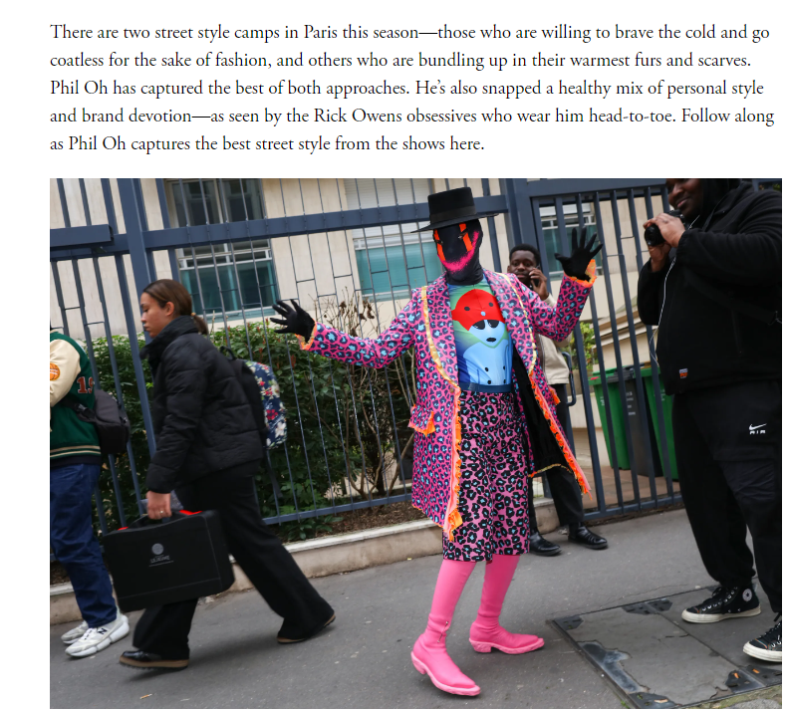

* + Tìm kiếm Fashion theo Style, người dùng nhập Style hoặc chọn từ dropdownlist thì lọc ra các Fashion thuộc Style đã chọn.

# Module 13 – Cookie và Session

**Nội dung kiến thức thực hành:**

+ Hiểu được ý nghĩa của Cookie và Session

+ Lập trình Cookie để lưu trữ dữ liệu phía client

+ Lập trình Session để lưu trữ dữ liệu phía Server

+ Tạo giỏ hàng với Session

## Bài 134 – Trình bày ý nghĩa của Cookie và Session

**Yêu cầu:**

Hãy trình bày ý nghĩa của Cookie và Session trong các hệ thống Website thương mại điện tử. So sánh sự khác biệt về cơ chế hoạt động của 2 đối tượg này.

Liệt kê một số thư viện hỗ trợ xử lý Cookie và Session.

**Hướng dẫn:**

* Sử dụng thư viện **cookie-parser** để minh xử lý Cookie
* Sử dụng thư viện **express-session** để xử lý Session

## Bài 135 – Lập trình Cookie

**Yêu cầu:**

Sử dụng cookie-parser minh họa các chức năng:

* Khởi tạo đối tượng Cookie
* Thêm mới Cookie
* Truy suất Cookie
* Xóa Cookie

**Hướng dẫn:**

**Bước 1:**

* Mở project “**my-server-mongodb**”
* Sau đó cài đặt **cookie-parser** bằng lệnh:

**npm install --save cookie-parser**

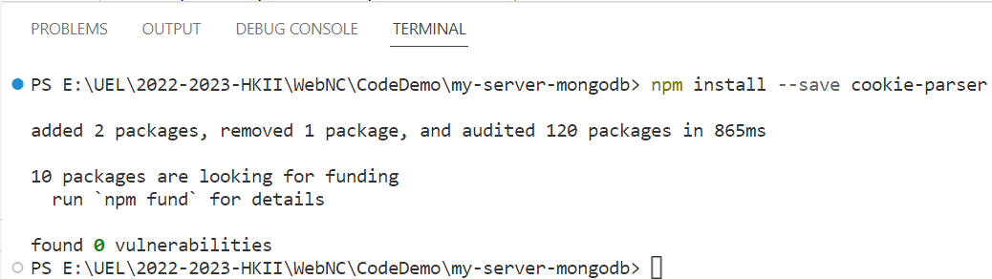

**Bước 2:**

Hiệu chỉnh “index.js” để cài đặt khởi tạo đối tượng Cookie:

var cookieParser = require('cookie-parser');

app.use(cookieParser());

**Bước 3:**

Minh họa 1 API để tạo Cookie, dữ liệu đơn và dữ liệu JsonObject:

app.get("/create-cookie",cors(),(req,res)=>{

    res.cookie("username","tranduythanh")

    res.cookie("password","123456")

    account={"username":"tranduythanh",

            "password":"123456"}

    res.cookie("account",account)

    res.send("cookies are created")

})

Khởi tạo server và kiểm thử api create-cookie, ta có kết quả:

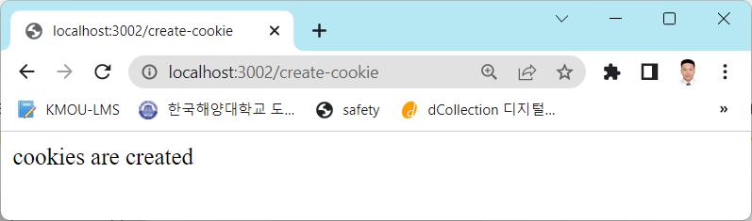

**Bước 4:**

Minh họa 1 API để đọc Cookie:

app.get("/read-cookie",cors(),(req,res)=>{

    //cookie is stored in client, so we use req

    res.send(req.cookies)

})

Chạy chương trình và gọi api read-cookie ta có kết quả:

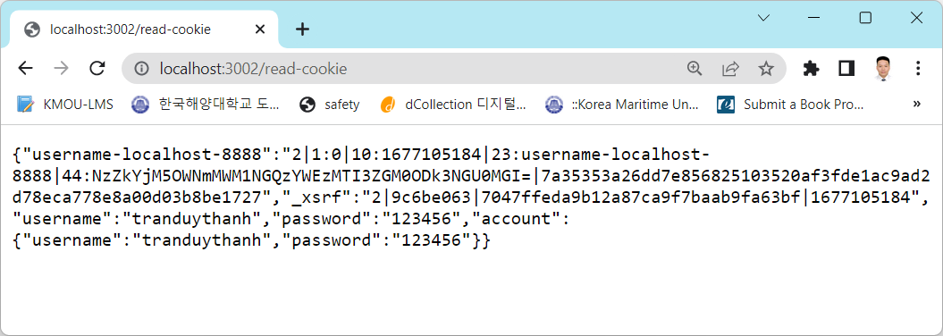

Quan sát kết quả, rõ ràng nó là một JsonObject, ta có thể dễ dàng truy cập tới từng Cookie mà ta đã lưu trước đó.

**Bước 5:**

Hiệu chỉnh api read-cookie để truy suất và bóc tách ra từng biến cookie mà ta đã lưu (chú ý dùng **req**):

app.get("/read-cookie",cors(),(req,res)=>{

    //cookie is stored in client, so we use req

    username=req.cookies.username

    password=req.cookies.password

    account=req.cookies.account

    infor="username = "+username+"<br/>"

    infor+="password = "+password+"<br/>"

    infor+="account.username = "+account.username+"<br/>"

    infor+="account.password = "+account.password+"<br/>"

    res.send(infor)

})

Chạy chương trình và gọi api read-cookie ta có kết quả:

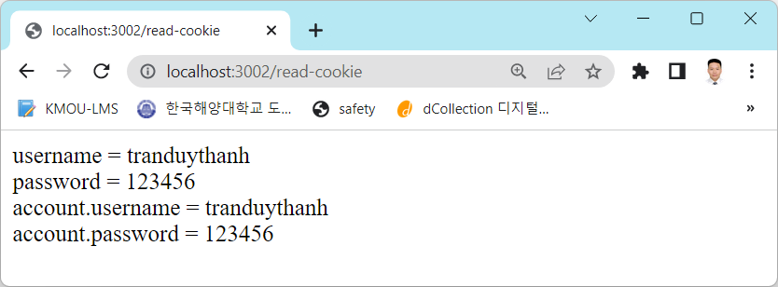

Ngoài ra để tạo cookie với timeout (cookie có thời hạn) thì ta có thể code:

 //Expires after 360000 ms from the time it is set.

    res.cookie("infor_limit1", 'I am limited Cookie - way 1', {expire: 360000 + Date.now()});

    res.cookie("infor_limit2", 'I am limited Cookie - way 2', {maxAge: 360000});

**Bước 6:**

Thêm api clear-cookie để xóa Cookie đã lưu (chú ý dùng **res**):

app.get("/clear-cookie",cors(),(req,res)=>{

    res.clearCookie("account")

    res.send("[account] Cookie is removed")

})

Chạy api ta có kết quả:

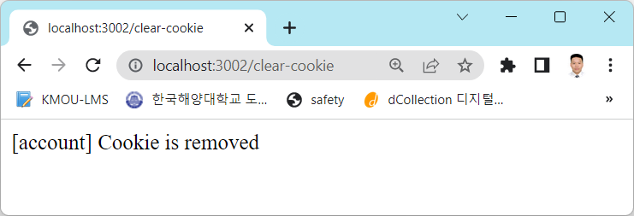

Lưu ý sau khi xóa Cookie mà ta cố tính truy suất thì nó bị null, và báo lỗi:

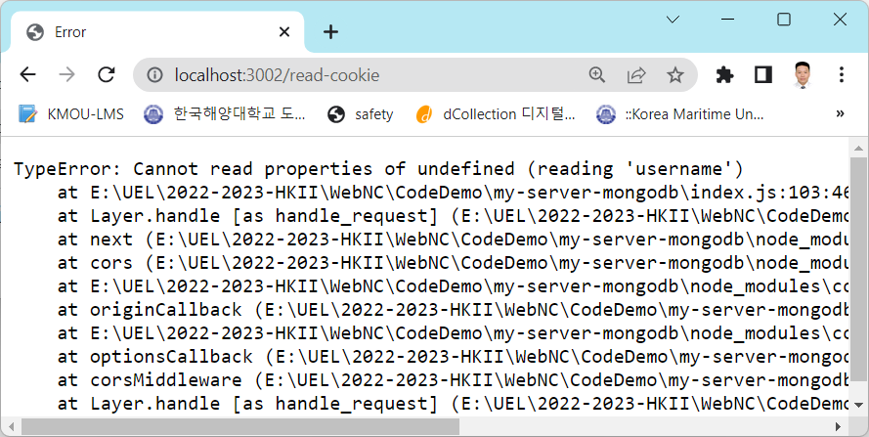

Do đó ta cần phải kiểm tra Cookie đọc ra, nếu nó null thì không xử lý, hiệu chỉnh lại:

app.get("/read-cookie",cors(),(req,res)=>{

    //cookie is stored in client, so we use req

    username=req.cookies.username

    password=req.cookies.password

    account=req.cookies.account

    infor="username = "+username+"<br/>"

    infor+="password = "+password+"<br/>"

    if(account!=null)

    {

        infor+="account.username = "+account.username+"<br/>"

        infor+="account.password = "+account.password+"<br/>"

    }

    res.send(infor)

})

Kết quả sau khi hiệu chỉnh kiểm tra null:

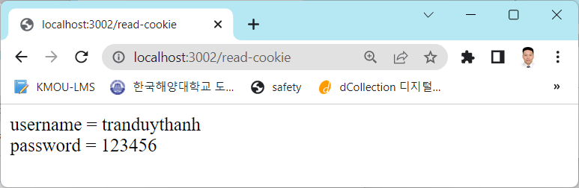

Lúc này không còn bị báo lỗi nữa, chương trình chỉ hiển thị cookie của username và password, còn cookie account thì bị xóa rồi, nó bị null nên không hiển thị.

Lưu ý Cookie là lưu phía client (lưu phía trình duyệt), chạy trình duyệt nào thì cookie lưu theo trình duyệt đó và không hiểu các trình duyệt khác. Ví dụ nếu chạy Chrome và lưu cookie bên Chrome thì bên Firefox hay Microsoft Edge không có truy suất được. Và nhớ rằng cho dù lập trình Cookie có đúng nhưng nếu người sử dụng cấm mọi trình duyệt lưu cookie thì các mã lệnh của ta cũng vô nghĩa.

## Bài 136 – Lập trình Cookie – Lưu thông tin đăng nhập

**Yêu cầu:**

Trong cơ sở dữ liệu “FashionData”, bổ sung thêm 1 collection tên là “User”, nó có 2 field là “username” và “password”. Hãy viết các Restful API để đăng nhập, nếu đăng nhập thành công thì lưu Cookie thông tin đăng nhập, các lần sau mở trình duyệt lên thì đọc cookie và hiển thị các thông tin này lên các ô nhập user name và password.

**Hướng dẫn:**

Tạo LoginComponent, thiết kế giao diện như hình dưới đây:

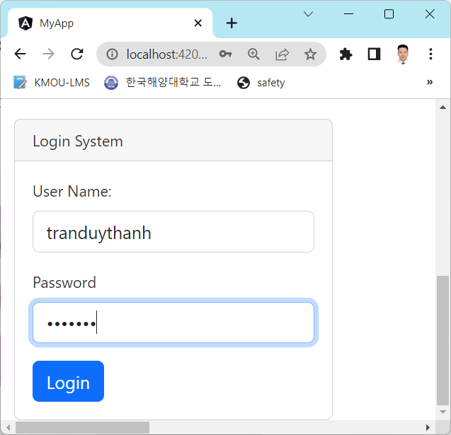

Dưới đây là mã lệnh của“login.component.html”:

<div class="container mt-4">

    <div class="card" style="width: 18rem;">

        <div class="card-header">Login System</div>

        <div class="card-body">

            <form action="/auth/register" method="POST">

                <div class="mb-3">

                    <label for="name-reg" class="form-label">User Name:</label>

                    <input type="text" class="form-control" id="name-reg" name="name">

                </div>

                <div class="mb-3">

                    <label for="password-reg" class="form-label">Password</label>

                    <input type="password" class="form-control" id="password-reg" name="password">

                </div>

                <button type="submit" class="btn btn-primary">Login</button>

            </form>

        </div>

    </div>

</div>

Yêu cầu Sinh viên áp dụng các bài học trước để tạo Collection “User”, nhập một vài Document mẫu, viết API Restful đăng nhập trong file **index.js** của dự án “**my-server-mongodb**”. API đăng nhập nên dùng phương thức POST, Khi đăng nhập thành công thì lưu Cookie, lần mở màn hình Login tiếp theo sẽ đọc cookie và hiển thị lên giao diện.

## Bài 137 – Lập trình Session

**Yêu cầu:**

Sử dụng **express-session** để minh họa cách sử dụng Session cơ bản.

**Hướng dẫn:**

**Bước 1:**

* Mở project “**my-server-mongodb**”
* Sau đó cài đặt **express-session** bằng lệnh:

**npm install --save express-session**

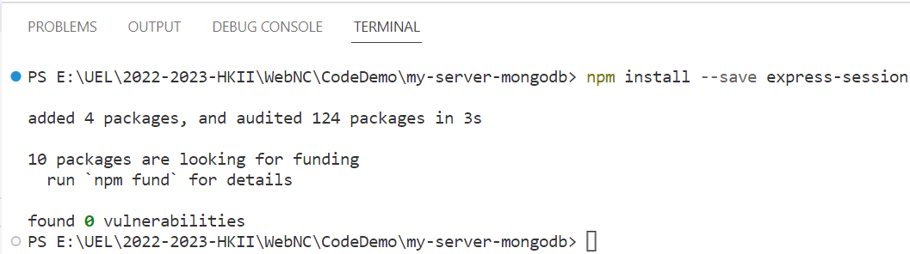

**Bước 2:**

Hiệu chỉnh “index.js” để cài đặt khởi tạo đối tượng Session:

var session = require('express-session');

app.use(session({secret: "Shh, its a secret!"}));

**Bước 3:**

Minh họa 1 API để tạo Session visited

app.get("/contact",cors(),(req,res)=>{

    if(req.session.visited!=null)

    {

        req.session.visited++

        res.send("You visited this page "+req.session.visited +" times")

    }

    else

    {

        req.session.visited=1

        res.send("Welcome to this page for the first time!")

    }

})

Khởi tạo server và kiểm thử api **contact**, ta có kết quả:

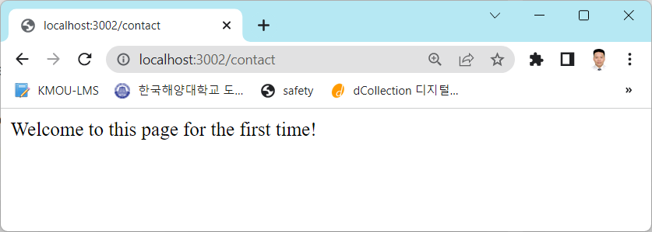

Nhấn F5 nhiều lần ở page này ta thấy giá trị lưu trong session đượcthay đổi:

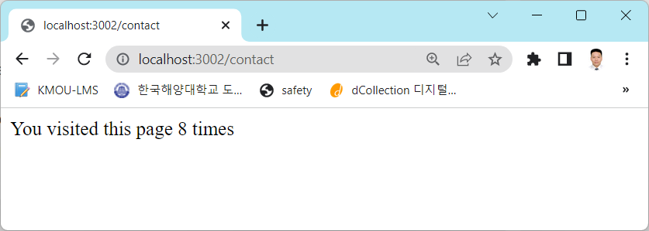

Lưu ý tương tự Cookie, ta có thể lưu cấu trúc dữ liệu bất kỳ cho Session.

## Bài 138 – Lập trình Session – Bài tập tổng hợp Shopping Cart(*)

**Yêu cầu:**

Sử dụng Session minh họa xử lý giỏ hàng. Trong các trang thương mại điện tử, khi người sử dụng chọn các mặt hàng và đưa vào giỏ hàng (chưa thực sự mua) thì ta dùng Session để xử lý lưu trữ tạm thời. Hoặc chúng ta vẫn lưu vào cơ sở dữ liệu ở bảng tạm để xử lý trường hợp khách hàng đặt hàng dở dang: Đang đặt thì tạm dừng, hoặc đặt xong tới khâu thanh toán thì tạm hoãn... mọi thao tác ta cần lưu trữ lại để chăm sóc khách hàng (ví dụ khách hàng X đặt 5 món hàng nhưng tình trạng đơn hàng vẫn chưa hoàn tất, sau một thời gian kiểm tra hệ thống thì chủ cửa hàng nên chủ động liên hệ để push đơn hàng).

Trong bài này, yêu cầu Sinh viên chỉ sử dụng Session để lưu dữ liệu tạm thời các thao tác của khách hàng trên Server (bộ nhớ Server). Chỉ khi nào khách hàng xác nhận thanh toán thì mới lưu vào cơ sở dữ liệu các lựa chọn có trong đơn hàng. Trường hợp này thì khi tắt hệ thống Website thì các dữ liệu của khách hàng đang lưu trữ trong session thường sẽ bị mất hoặc sau thời gian timeout nó cũng bị mất. Yêu cầu Sinh viên thực hiện và minh họa các mô tả sau:

* Trong MongoDB tạo một collection Product, các Field tùy thuộc vào nhu cầu thiết kế của sinh viên để tạo cho phù hợp theo ý mình
* Viết các API để xử lý hiển thị Product, cho các khách lựa chọn Product và lưu vào Session (Session này tạo 1 biến đối tượng là **cart** để lưu JsonArray các Product mà khách hàng lựa chọn)
* Thiết kế giao diện cho khách hàng lựa chọn sản phẩm để đưa vào **cart**.
* Thiết kế giao diện để hiện thị chi tiết Product trong **cart**

**Hướng dẫn:**

Ví dụ màn hình hiển thị Product để khách hàng chọn mua:

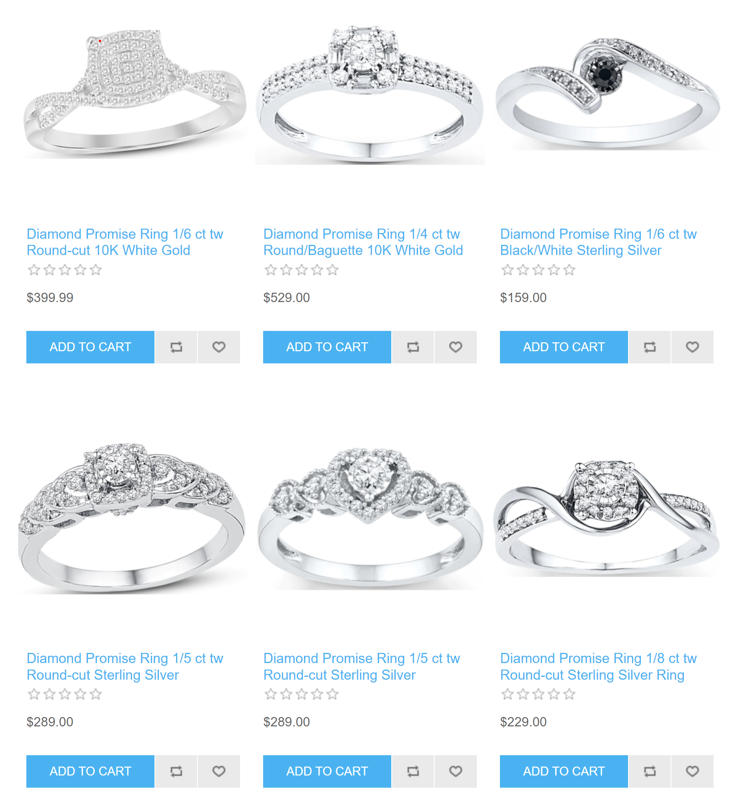

Mỗi lần bấm “**ADD TO CART**” thì đưa Product vào giỏ hàng (biến **cart**)

Khi vào chức năng xem giỏ hàng, hiển thị giao diện như bên dưới:

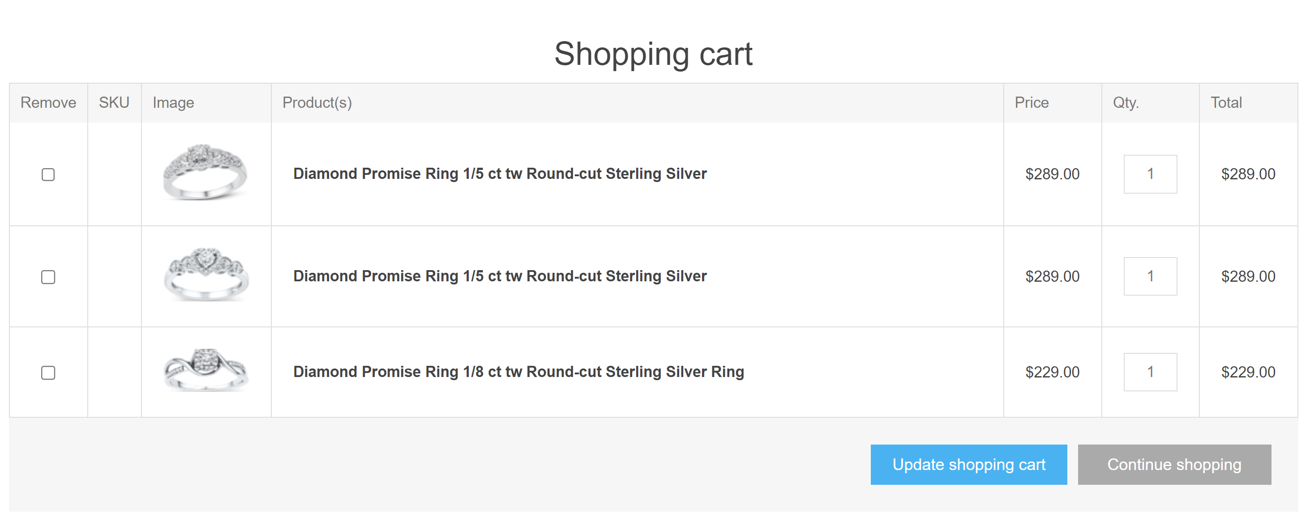

-Cho phép checked Product để xóa khỏi giỏ hàng, cập nhật số lượng🡺 bấm “Update shopping cart” để cập nhật giỏ hàng.

-Muốn mua tiếp (quay trở lại màn hình Product) 🡺bấm “Continue shopping”